Әлеуметтік-еңбек саласындағы мемлекеттік көрсетілетін қызмет регламенттерін бекіту туралы
Күшін жойған
Солтүстік Қазақстан облысы әкімдігінің 2018 жылғы 28 мамырдағы № 149 қаулысы. Солтүстік Қазақстан облысының Әділет департаментінде 2018 жылғы 14 маусымда № 4763 болып тіркелді. Күші жойылды - Солтүстік Қазақстан облысы әкімдігінің 2020 жылғы 12 наурыздағы № 55 қаулысымен
Ескерту. Күші жойылды - Солтүстік Қазақстан облысы əкімдігінің 12.03.2020 № 55 (алғашқы ресми жарияланған күнінен кейін күнтізбелік он күн өткен соң қолданысқа енгізіледі) қаулысымен.
"Мемлекеттік көрсетілетін қызметтер туралы" Қазақстан Республикасының 2013 жылғы 15 сәуірдегі Заңының 16-бабы 3-тармағына, "Құқықтық актілер туралы" Қазақстан Республикасының 2016 жылғы 6 сәуірдегі Заңының 27 бабына сәйкес Солтүстік Қазақстан облысының әкімдігі ҚАУЛЫ ЕТЕДІ:
1. Мыналар бекітілсін:
1) осы қаулыға 1-қосымшаға сәйкес "Адамдарға жұмыспен қамтуға жәрдемдесудің белсенді шараларына қатысуға жолдамалар беру" мемлекеттік көрсетілетін қызмет регламенті;
2) осы қаулыға 2-қосымшаға сәйкес "Мемлекеттік атаулы әлеуметтік көмек тағайындау" мемлекеттік көрсетілетін қызмет регламенті;
3) осы қаулыға 3-қосымшаға сәйкес "Жергілікті өкілді органдардың шешімдері бойынша мұқтаж азаматтардың жекелеген санаттарына әлеуметтік көмек тағайындау" мемлекеттік көрсетілетін қызмет регламенті;
4) осы қаулыға 4-қосымшаға сәйкес "Ауылдық елді мекендерде тұратын және жұмыс істейтін әлеуметтік сала мамандарына отын сатып алу бойынша әлеуметтік көмек тағайындау" мемлекеттік көрсетілетін қызмет регламенті;
5) осы қаулыға 5-қосымшаға сәйкес "Мүгедек балаларды үйде оқытуға жұмсалған шығындарды өтеу" мемлекеттік көрсетілетін қызмет регламенті;
6) осы қаулыға 6-қосымшаға сәйкес "Семей ядролық сынақ полигонында ядролық сынақтардың салдарынан зардап шеккен азаматтарды тіркеу, біржолғы мемлекеттік ақшалай өтемақы төлеу, куәлік беру" мемлекеттік көрсетілетін қызмет регламенті;
7) осы қаулыға 7-қосымшаға сәйкес "Өтініш берушінің (отбасының) атаулы әлеуметтік көмек алушыларға тиесілігін растайтын анықтама беру" мемлекеттік көрсетілетін қызмет регламенті;
8) осы қаулыға 8-қосымшаға сәйкес "Мүгедектерге протездік-ортопедиялық көмек ұсыну үшін оларға құжаттарды ресімдеу" мемлекеттік көрсетілетін қызмет регламенті;
9) осы қаулыға 9-қосымшаға сәйкес "Мүгедектерді сурдо-тифлотехникалық және міндетті гигиеналық құралдармен қамтамасыз ету" мемлекеттік көрсетілетін қызмет регламенті;
10) осы қаулыға 10-қосымшаға сәйкес "Жүріп-тұруы қиын бірінші топтағы мүгедектерге жеке көмекшінің және есту кемістігі бар мүгедектерге ымдау тілі маманының қызметтерін ұсыну үшін мүгедектерге құжаттарды ресімдеу" мемлекеттік көрсетілетін қызмет регламенті;
11) осы қаулыға 11-қосымшаға сәйкес "Мүгедектерге кресло-арбалар беру" мемлекеттік көрсетілетін қызмет регламенті;
12) осы қаулыға 12-қосымшаға сәйкес "Мүгедектерді санаторий-курорттық емдеумен қамтамасыз ету" мемлекеттік көрсетілетін қызмет регламенті;
13) осы қаулыға 13-қосымшаға сәйкес "Медициналық-әлеуметтік мекемелерде (ұйымдарда) арнаулы әлеуметтік қызмет көрсетуге құжаттар ресімдеу" мемлекеттік көрсетілетін қызмет регламенті;
14) осы қаулыға 14-қосымшаға сәйкес "Үйде күтім көрсету жағдайында арнаулы әлеуметтік қызмет көрсетуге құжаттар ресімдеу" мемлекеттік көрсетілетін қызмет регламенті;
15) осы қаулыға 15-қосымшаға сәйкес "Тиісті әкімшілік-аумақтық бірліктің аумағында немесе корпоративішілік ауыстыру шеңберінде еңбек қызметін жүзеге асыру үшін жұмыс берушілерге шетелдік жұмыс күшін тартуға рұқсат беру және ұзарту" мемлекеттік көрсетілетін қызмет регламенті;
16) осы қаулыға 16-қосымшаға сәйкес "Оралман мәртебесін беру" мемлекеттік көрсетілетін қызмет регламенті;
17) осы қаулыға 17-қосымшаға сәйкес "Ақталған адамға куәлік беру" мемлекеттік көрсетілетін қызмет регламенті;
18) осы қаулыға 18-қосымшаға сәйкес "Жұмыс іздеп жүрген адамдарды тіркеу" мемлекеттік көрсетілетін қызмет регламенті;
19) осы қаулыға 19-қосымшаға сәйкес "Жұмыссыз ретінде жұмыс іздеп жүрген адамдарды тіркеу" мемлекеттік көрсетілетін қызмет регламенті.
2. Осы қаулыға 20-қосымшаға сәйкес Солтүстік Қазақстан облысы әкімдігінің кейбір қаулыларының күші жойылды деп танылсын.
3. "Солтүстік Қазақстан облысы әкімдігінің жұмыспен қамтуды үйлестіру және әлеуметтік бағдарламалар басқармасы" коммуналдық мемлекеттік мекемесі мыналарды Қазақстан Республикасының заңнамасымен белгіленген тәртіпте қамтамасыз етсін:
1) осы қаулыны "Қазақстан Республикасы Әділет министрлігінің Солтүстік Қазақстан облысының Әділет департаменті" республикалық мемлекеттік мекемесінде мемлекеттік тіркеуді;
2) осы әкімдік қаулысын мемлекеттік тіркеген күннен бастап күнтізбелік он күн ішінде оның мемлекеттік және орыс тіліндегі қағаз және электрондық түрдегі көшірмесін "Республикалық құқықтық ақпараттық орталығы" шаруашылық жүргізу құқығындағы республикалық мемлекеттік кәсіпорнының филиалы – Солтүстік Қазақстан облыстық аймақтық құқықтық орталығына ресми жариялау және Қазақстан Республикасы нормативтік құқықтық актілерінің эталондық бақылау банкіне қосу үшін жолдауды;
3) осы қаулыны ресми жариялағаннан кейін Солтүстік Қазақстан облысы әкімдігінің интернет-ресурсында орналастыруды.
4. Осы қаулының орындалуын бақылау Солтүстік Қазақстан облысы әкімінің жетекшілік ететін мәселелер жөніндегі орынбасарына жүктелсін.
5. Осы қаулы алғашқы ресми жарияланған күнінен кейін күнтізбелік он күн өткен соң қолданысқа енгізіледі.
Солтүстік Қазақстан облысының  әкімі | Қ. Ақсақалов
Солтүстік Қазақстан облысы
әкімдігінің 2018 жылғы 28 мамырдағы
№ 149 қаулысына 1-қосымша
"Адамдарға жұмыспен қамтуға жәрдемдесудің белсенді шараларына қатысуға жолдамалар беру" мемлекеттік көрсетілетін қызмет регламенті
1. Жалпы ережелер
1. "Адамдарға жұмыспен қамтуға жәрдемдесудің белсенді шараларына қатысуға жолдамалар беру" мемлекеттік көрсетілетін қызмет регламенті (бұдан әрі – мемлекеттік көрсетілетін қызмет регламенті) "Әлеуметтік-еңбек саласындағы мемлекеттік көрсетілетін қызмет стандарттарын бекіту туралы" Қазақстан Республикасы Денсаулық сақтау және әлеуметтік даму министрінің 2015 жылғы 28 сәуірдегі № 279 бұйрығымен (Нормативтік құқықтық актілердің мемлекеттік тіркеу тізілімінде № 11342 болып тіркелді) бекітілген "Адамдарға жұмыспен қамтуға жәрдемдесудің белсенді шараларына қатысуға жолдамалар беру" мемлекеттік көрсетілетін қызмет стандартына (бұдан әрі – мемлекеттік көрсетілетін қызмет стандарты) сәйкес әзірленген.
"Адамдарға жұмыспен қамтуға жәрдемдесудің белсенді шараларына қатысуға жолдамалар беру" мемлекеттік көрсетілетін қызметі (бұдан әрі – мемлекеттік көрсетілетін қызмет) "Халықты жұмыспен қамту орталығы" коммуналдық мемлекеттік мекемесімен (бұдан әрі – көрсетілетін қызметті беруші) көрсетіледі.
Мемлекеттік қызмет жеке тұлғаларға (бұдан әрі – көрсетілетін қызметті алушы) тегін көрсетіледі.
Құжаттарды қабылдау және мемлекеттік қызмет көрсету нәтижелерін беру:
1) осы регламентке 1-қосымшада көрсетілген мекенжай бойынша көрсетілетін қызметті берушінің кеңсесі;
2) www.egov.kz "электрондық үкімет" веб-порталы (бұдан әрі – портал) арқылы жүзеге асырылады.
2. Жұмыс кестесі:
1) көрсетілетін қызметті берушіде – Қазақстан Республикасының еңбек заңнамасына сәйкес сағат 12.30, 13.00-ден 14.00, 14.30-ға дейін түскі үзіліспен сағат 08.30, 9.00-ден 18.00, 18.30-ға дейін;
өтінішті қабылдау және мемлекеттік қызметті көрсету нәтижесін беру: Қазақстан Республикасының Еңбек кодексіне сәйкес демалыс және мереке күндерінен басқа, сағат 13.00-ден 14.30-ға дейін түскі үзіліспен сағат 9.00-ден 17.30-ға дейін.
Мемлекеттік қызмет алдын ала жазылусыз және жеделдетіп қызмет көрсетусіз кезек тәртібінде көрсетіледі.
2) порталда – жөндеу жұмыстарын жүргізуге байланысты техникалық үзілістерді қоспағанда, тәулік бойы (көрсетілетін қызметті алушы жұмыс уақыты аяқталғаннан кейін, Қазақстан Республикасының еңбек заңнамасына сәйкес демалыс және мереке күндері жүгінген жағдайда құжаттарды қабылдау және мемлекеттік қызметті көрсету нәтижесін беру келесі жұмыс күнінде жүзеге асырылады).
3. Мемлекеттік қызметті көрсету нысаны: электрондық (ішінара автоматтандырылған) және (немесе) қағаз түрінде.
4. Мемлекеттік қызметті көрсету нәтижесі - адамдарға жұмыспен қамтуға жәрдемдесудің белсенді шараларына қатысуға жолдама беру, ол мыналарды қамтиды:
мемлекеттік көрсетілетін қызмет стандартына 1-қосымшаға сәйкес жұмысқа орналасуға жолдама;
мемлекеттік көрсетілетін қызмет стандартына 2-қосымшаға сәйкес жастар практикасына жолдама;
мемлекеттік көрсетілетін қызмет стандартына 3-қосымшаға сәйкес әлеуметтік жұмыс орындарына жолдама;
мемлекеттік көрсетілетін қызмет стандартына 4-қосымшаға сәйкес қоғамдық жұмыстарға жолдама не осы мемлекеттік көрсетілетін қызмет регламентімен көзделген негіздер бойынша мемлекеттік қызметті көрсетуден бас тарту туралы дәлелді жауап.
Мемлекеттік көрсетілетін қызметті алу үшін көрсетілетін қызметті алушы ұсынған құжаттардың және (немесе) оларда қамтылған деректердің (мәліметтердің) дәйексіздігі анықталған жағдайда көрсетілетін қызметті беруші көрсетілетін қызметті алушыға мемлекеттік қызметті көрсетуден бас тартады.
Мемлекеттік қызметті көрсету нәтижесін ұсыну нысаны: электрондық және (немесе) қағаз түрінде.
2. Мемлекеттік қызметті көрсету процесінде көрсетілетін қызметті берушінің құрылымдық бөлімшелерінің (қызметкерлерінің) іс-қимылы тәртібін сипаттау
5. Мемлекеттік қызмет көрсету бойынша рәсімді (іс-қимылды) бастауға негіз көрсетілетін қызметті алушының тиісті өтініш беруі болып табылады.
Көрсетілетін қызметті алушы мемлекеттік қызметті көрсету үшін жүгінген кезде қажетті құжаттардың тізбесі:
көрсетілетін қызметті берушіге:
жастар практикасына жолдама алу үшін:
мемлекеттік көрсетілетін қызмет стандартына 5-қосымшаға сәйкес нысан бойынша өтініш;
әлеуметтік жұмыс орындарына жолдама алу үшін:
мемлекеттік көрсетілетін қызмет стандартына 6-қосымшаға сәйкес нысан бойынша өтініш;
қоғамдық жұмыстарға жолдама алу үшін:
мемлекеттік көрсетілетін қызмет стандартына 7-қосымшаға сәйкес нысан бойынша өтініш;
порталда:
көрсетілетін қызметті алушының электрондық цифрлық қолтаңбасымен куәландырылған электрондық құжат нысанындағы өтініш.
Электрондық өтініште көрсетілген жеке басты куәландыратын құжаттың, тұрғылықты жері бойынша тіркелгенін растайтын құжаттың мәліметтерін көрсетілетін қызметті беруші "электрондық үкімет" шлюзі арқылы тиісті мемлекеттік ақпараттық жүйелерден алады.
6. Мемлекеттік қызметті көрсету процесінің құрамына кіретін әрбір рәсімнің (іс-қимылдың) мазмұны, оның орындалу ұзақтығы:
1) көрсетілетін қызметті берушінің кеңсе қызметкері көрсетілетін қызметті алушы, не портал арқылы ұсынылған құжаттарды қабылдап, тіркеуді жүзеге асырады - 5 (бес) минут.
Құжаттарды көрсетілетін қызметті берушінің басшысына көрсетілетін қызметті берушінің жауапты орындаушысын айқындау және тиісті бұрыштама қою үшін береді - 5 (бес) минут;
2) көрсетілетін қызметті берушінің басшысы құжаттармен танысады, көрсетілетін қызметті берушінің жауапты орындаушысын айқындайды, тиісті бұрыштама қояды, көрсетілетін қызметті берушінің жауапты орындаушысына орындау үшін береді - 5 (бес) минут;
3) көрсетілетін қызметті берушінің жауапты орындаушысы ұсынылған құжаттарды қарайды, мемлекеттік қызметті көрсету нәтижесінің жобасын дайындайды, көрсетілетін қызметті берушінің басшысына береді - 5 (бес) минут;
4) көрсетілетін қызметті берушінің басшысы мемлекеттік қызметті көрсету нәтижесінің жобасына қолын қояды және көрсетілетін қызметті алушыға беру үшін көрсетілетін қызметті берушінің жауапты орындаушысына береді - 5 (бес) минут;
5) көрсетілетін қызметті берушінің жауапты орындаушысы мемлекеттік қызметті көрсету нәтижесін көрсетілетін қызметті алушыға береді не көрсетілетін қызметті беруші басшысының ЭЦҚ-сымен қолы қойылған электрондық құжат нысанында көрсетілетін қызметті алушының "жеке кабинетіне" жібереді - 5 (бес) минут.
7. Келесі рәсімді (іс-қимылды) орындауды бастау үшін негіз болатын мемлекеттік қызметті көрсету бойынша рәсімнің (іс-қимылдың) нәтижесі:
1) құжаттарды тіркеу;
2) көрсетілетін қызметті беруші басшысының бұрыштама қоюы;
3) мемлекеттік қызмет көрсету нәтижесінің жобасын дайындау;
4) мемлекеттік қызмет көрсету нәтижесіне қол қою;
5) мемлекеттік қызмет көрсету нәтижесін көрсетілетін қызметті алушыға беру не көрсетілетін қызметті алушының "жеке кабинетіне" жіберу.
3. Мемлекеттік қызметті көрсету процесінде көрсетілетін қызметті берушінің құрылымдық бөлімшелерінің (қызметкерлерінің) өзара іс-қимылы тәртібін сипаттау
8. Мемлекеттік қызмет көрсету процесіне қатысатын көрсетілетін қызметті берушінің құрылымдық бөлімшелерінің (қызметкерлерінің) тізбесі:
1) көрсетілетін қызметті беруші кеңсесінің қызметкері;
2) көрсетілетін қызметті берушінің басшысы;
3) көрсетілетін қызметті берушінің жауапты орындаушысы.
9. Әрбір рәсімнің (іс-қимылдың) ұзақтығын көрсете отырып, құрылымдық бөлімшелер (қызметкерлер) арасындағы рәсімдердің (іс-қимылдардың) реттілігін сипаттау:
1) көрсетілетін қызметті беруші кеңсесінің қызметкері құжаттарды қабылдауды және тіркеуді жүзеге асырады - 5 (бес) минут.
Құжаттарды көрсетілетін қызметті берушінің басшысына көрсетілетін қызметті берушінің жауапты орындаушысын айқындау және тиісті бұрыштама қою үшін беруді жүзеге асырады - 5 (бес) минут;
2) көрсетілетін қызметті берушінің басшысы құжаттармен танысады, көрсетілетін қызметті берушінің жауапты орындаушысын айқындайды, тиісті бұрыштама қояды, көрсетілетін қызметті берушінің жауапты орындаушысына орындау үшін береді - 5 (бес) минут;
3) көрсетілетін қызметті берушінің жауапты орындаушысы ұсынылған құжаттарды қарап, мемлекеттік қызметті көрсету нәтижесінің жобасын дайындайды, оны көрсетілетін қызметті берушінің басшысына шешім қабылдауға жібереді - 5 (бес) минут;
4) көрсетілетін қызметті берушінің басшысы мемлекеттік қызметті көрсету нәтижесінің жобасына қолын қояды, оны көрсетілетін қызметті берушінің жауапты орындаушысына береді - 5 (бес) минут;
5) көрсетілетін қызметті берушінің жауапты орындаушысы мемлекеттік қызметті көрсету нәтижесін көрсетілетін қызметті алушыға береді, не электрондық құжат нысанында көрсетілетін қызметті алушының "жеке кабинетіне" жібереді - 5 (бес) минут.
Мемлекеттік қызмет көрсету процесінде көрсетілетін қызметті берушінің құрылымдық бөлімшелерінің (қызметкерлерінің) рәсімдерін (іс-қимылдарын), өзара іс-қимылдары реттілігін сипаттау осы регламенттің 2-қосымшасына сәйкес мемлекеттік қызмет көрсетудің бизнес-процестері анықтамалығында көрсетіледі.
4. Мемлекеттік қызмет көрсету процесінде "Азаматтарға арналған үкімет" мемлекеттік корпорациясымен және (немесе) өзге де көрсетілетін қызметті берушілермен өзара іс-қимыл тәртібін, сондай-ақ ақпараттық жүйелерді пайдалану тәртібін сипаттау
10. Мемлекеттік қызмет "Азаматтарға арналған үкімет" мемлекеттік корпорациясы" коммерциялық емес акционерлік қоғамы арқылы көрсетілмейді.
11. Портал арқылы мемлекеттік қызмет көрсету кезінде көрсетілетін қызметті алушы мен көрсетілетін қызметті берушінің жүгіну тәртібін және рәсімдерінің (іс-қимылдарының) реттілігін сипаттау:
1) көрсетілетін қызметті алушы жеке сәйкестендіру нөмірі, ЭЦҚ арқылы порталда тіркелуді, авторландырылуды жүзеге асырады;
2) көрсетілетін қызметті алушының электрондық мемлекеттік қызмет көрсетуді таңдауы, электрондық сұрау салу жолдарын толтыруы және құжаттарды бекітуі;
3) электрондық мемлекеттік қызмет көрсету үшін көрсетілетін қызметті алушының ЭЦҚ-сы арқылы электрондық сұрау салуды куәландыру;
4) көрсетілетін қызметті берушінің электрондық сұрау салуды өңдеуі (тексеруі, тіркеуі);
5) көрсетілетін қызмет алушының портал арқылы көрсетілетін қызмет алушының "жеке кабинетінде" электрондық сұрау салу мәртебесі және мемлекеттік қызметті көрсету мерзімі туралы хабарлама алуы;
6) көрсетілетін қызметті берушінің ЭЦҚ-мен қолы қойылған, электрондық құжаттар нысанындағы мемлекеттік қызметті көрсету нәтижесін көрсетілетін қызметті алушының "жеке кабинетіне" жіберуі;
7) көрсетілетін қызметті алушының портал арқылы көрсетілетін қызметті алушының "жеке кабинетінде" мемлекеттік қызметті көрсету нәтижесін алуы.
Мемлекеттік қызмет көрсету процесінде көрсетілетін қызметті берушінің құрылымдық бөлімшелерінің (қызметкерлерінің) рәсімдерін (іс-қимылдарын), өзара іс-қимылдары реттілігін сипаттау, сондай-ақ, өзге де көрсетілетін қызметті берушілермен өзара іс-қимыл тәртібін және мемлекеттік қызмет көрсету процесінде ақпараттық жүйелерді пайдалану тәртібін сипаттау осы регламенттің 3-қосымшасына сәйкес мемлекеттік қызмет көрсетудің бизнес-процестері анықтамалығында көрсетіледі.
12. Мемлекеттік қызмет көрсету орындарының мекенжайлары Министрліктің www.enbek.gov.kz интернет-ресурсында "Мемлекеттік көрсетілетін қызметтер" бөлімінде орналастырылған.
Көрсетілетін қызметті алушының ЭЦҚ-сы болған кезде мемлекеттік қызметті көрсету тәртібі және статусы туралы ақпаратты порталдың "жеке кабинеті", сондай-ақ мемлекеттік қызметтер көрсету мәселелері жөніндегі бірыңғай байланыс орталығы арқылы қашықтықтан қол жеткізу режимінде алуға мүмкіндігі бар.
Көрсетілетін қызметті берушінің мемлекеттік қызметті көрсету мәселелері жөніндегі анықтама қызметтерінің байланыс телефондары www.enbek. gov.kz интернет-ресурсында көрсетілген.
Мемлекеттік қызметті көрсету мәселелері жөніндегі бірыңғай байланыс орталығы: 1414, 8 800 080 7777.
"Адамдарға жұмыспен қамтуға жәрдемдесудің белсенді шараларына қатысуға жолдамалар беру" мемлекеттік көрсетілетін қызмет регламентіне 1-қосымша
Көрсетілетін қызметті берушілердің мекенжайы
Р/с № | Атауы | Орналасқан жері | Телефон нөмірлері
1 | "Солтүстік Қазақстан облысы Айыртау ауданы әкімдігінің халықты жұмыспен қамту орталығы" коммуналдық мемлекеттік мекемесі | 150100, Солтүстік Қазақстан облысы, Айыртау ауданы, Саумалкөл ауылы, Шоқан Уәлиханов көшесі, 42 | 8 (71533) 21-391
2 | "Солтүстік Қазақстан облысы Ақжар ауданы әкімдігінің халықты жұмыспен қамту орталығы" коммуналдық мемлекеттік мекемесі | 150200, Солтүстік Қазақстан облысы, Ақжар ауданы, Талшық ауылы, Целинный көшесі, 13 | 8 (71546) 2-21-10
3 | "Солтүстік Қазақстан облысы Аққайың ауданы әкімдігінің халықты жұмыспен қамту орталығы" коммуналдық мемлекеттік мекемесі | 150300, Солтүстік Қазақстан облысы Аққайың ауданы, Смирнов ауылы, Зеленый көшесі, 13 | 8 (71532) 2-29-11
4 | "Солтүстік Қазақстан облысы Есіл ауданы әкімдігінің халықты жұмыспен қамту орталығы" коммуналдық мемлекеттік мекемесі | 150500, Солтүстік Қазақстан облысы, Есіл ауданы, Явленка ауылы, Ленин көшесі, 20 | 8 (71543) 2-19-10
5 | "Солтүстік Қазақстан облысы Жамбыл ауданы әкімдігінің халықты жұмыспен қамту орталығы" коммуналдық мемлекеттік мекемесі | 150600, Солтүстік Қазақстан облысы, Жамбыл ауданы, Пресновка ауылы, Шайкин көшесі, 40 | 8 (71544) 2-11-77
6 | "Солтүстік Қазақстан облысы Мағжан Жұмабаев ауданы әкімдігінің халықты жұмыспен қамту орталығы" коммуналдық мемлекеттік мекемесі | 150800, Солтүстік Қазақстан облысы, Мағжан Жұмабаев ауданы, Булаев қаласы, Мир көшесі, 8 | 8 (71531) 2-14-59
7 | "Солтүстік Қазақстан облысы Қызылжар ауданы әкімдігінің халықты жұмыспен қамту орталығы" коммуналдық мемлекеттік мекемесі | 150700, Солтүстік Қазақстан облысы, Қызылжар ауданы, Бескөл ауылы, Гагарин көшесі, 6а | 8 (71538) 2-27-04
8 | "Солтүстік Қазақстан облысы Мамлют ауданы әкімдігінің халықты жұмыспен қамту орталығы" коммуналдық мемлекеттік мекемесі | 150900, Солтүстік Қазақстан облысы, Мамлют ауданы, Мамлют қаласы, Абай Құнанбаев көшесі, 10/3 | 8 (71541) 2-21-81
9 | "Солтүстік Қазақстан облысы Ғабит Мүсірепов атындағы ауданы әкімдігінің халықты жұмыспен қамту орталығы" коммуналдық мемлекеттік мекемесі | 150400, Солтүстік Қазақстан облысы, Ғабит Мүсірепов атындағы аудан, Новоишим ауылы, Ленин көшесі, 4Б | 8 (71535) 21-5-58
10 | "Солтүстік Қазақстан облысы Тайынша ауданы әкімдігінің халықты жұмыспен қамту орталығы" коммуналдық мемлекеттік мекемесі | 151000, Солтүстік Қазақстан облысы, Тайынша ауданы, Тайынша қаласы, Центральный бұрылыс, 2 | 8 (71536) 2-33-47, 8 (71536) 2-37-25
11 | "Солтүстік Қазақстан облысы Тимирязев ауданы әкімдігінің халықты жұмыспен қамту орталығы" коммуналдық мемлекеттік мекемесі | 151100, Солтүстік Қазақстан облысы, Тимирязев ауданы, Тимирязево ауылы, Шоқан Уәлиханов көшесі, 1 | 8 (71537) 2-18-00
12 | "Солтүстік Қазақстан облысы Уәлиханов ауданы әкімдігінің халықты жұмыспен қамту орталығы" коммуналдық мемлекеттік мекемесі | 151200, Солтүстік Қазақстан облысы, Уәлиханов ауданы, Кішкенекөл ауылы, Шоқан Уәлиханов көшесі, 82 | 8 (71542) 2-15-38
13 | "Солтүстік Қазақстан облысы Шал ақын ауданы әкімдігінің халықты жұмыспен қамту орталығы" коммуналдық мемлекеттік мекемесі | 151300, Солтүстік Қазақстан облысы, Шал ақын ауданы, Сергеевка қаласы, Ыбыраев көшесі, 50 | 8 (71534) 7-90-11
14 | "Солтүстік Қазақстан облысы Петропавл қаласы әкімдігінің халықты жұмыспен қамту орталығы" коммуналдық мемлекеттік мекемесі | 150008, Солтүстік Қазақстан облысы, Петропавл қаласы, Театральный көшесі, 47 | 8 (7152) 53-16-15
"Адамдарға жұмыспен қамтуға жәрдемдесудің белсенді шараларына қатысуға жолдамалар беру" мемлекеттік көрсетілетін қызмет регламентіне 2-қосымша
Көрсетілетін қызметті беруші арқылы мемлекеттік қызмет көрсету кезінде
"Адамдарға жұмыспен қамтуға жәрдемдесудің белсенді шараларына қатысуға жолдамалар беру" мемлекеттік жәрдемақы тағайындау" мемлекеттік қызметін көрсетудің бизнес-процестерінің анықтамалығы

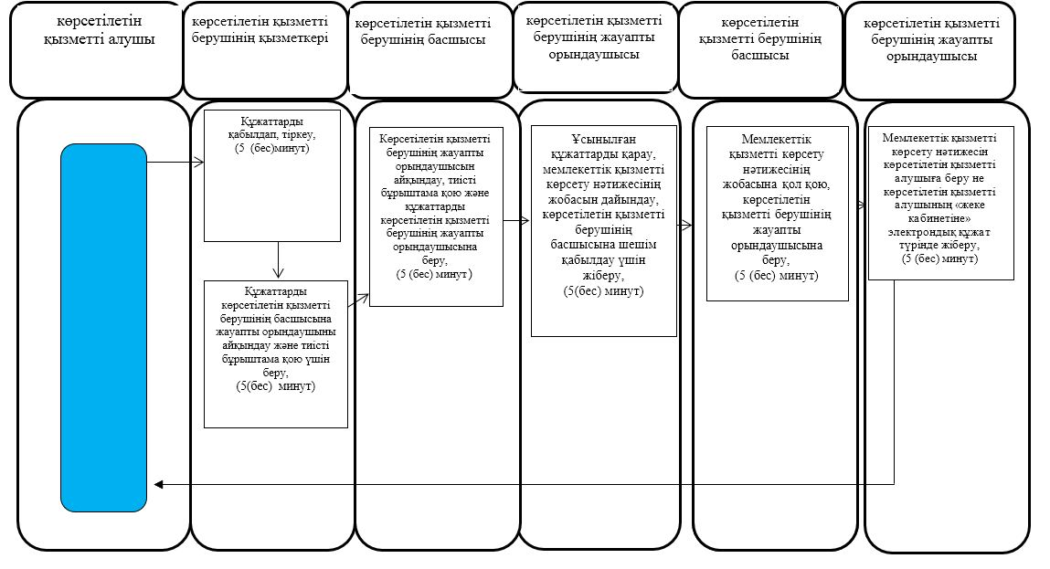

"Адамдарға қамтуға жәрдемдесудің белсенді шараларына қатысуға жолдамалар беру" мемлекеттік көрсетілетін қызмет регламентіне 3-қосымша
"Адамдарға жұмыспен қамтуға жәрдемдесудің белсенді шараларына қатысуға жолдамалар беру" мемлекеттік жәрдемақы тағайындау" мемлекеттік қызметін көрсетудің бизнес-процестерінің анықтамалығы

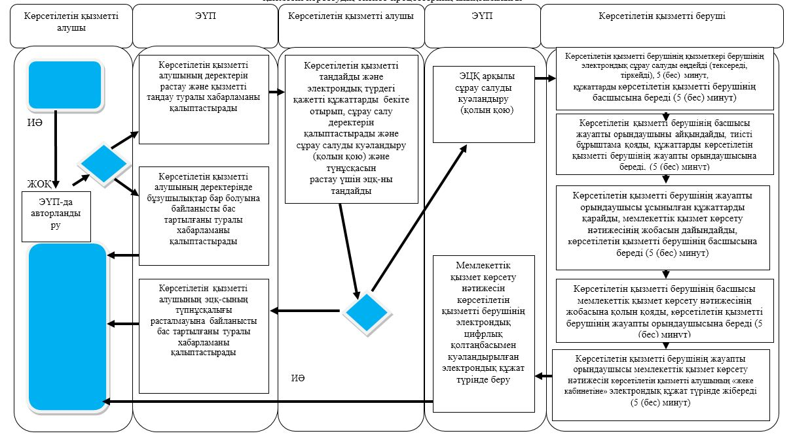

Шартты белгілер:

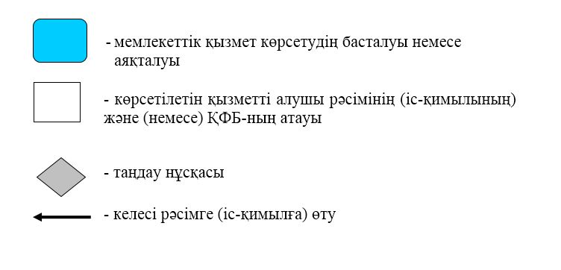

Солтүстік Қазақстан облысы әкімдігінің 2018 жылғы 28 мамырдағы № 149 қаулысына 2-қосымша
"Мемлекеттік атаулы әлеуметтік көмек тағайындау" мемлекеттік көрсетілетін қызмет регламенті
1. Жалпы ережелер
1. "Мемлекеттік атаулы әлеуметтік көмек тағайындау" мемлекеттік көрсетілетін қызмет регламенті (бұдан әрі – мемлекеттік көрсетілетін қызмет регламенті) "Әлеуметтік-еңбек саласындағы мемлекеттік көрсетілетін қызмет стандарттарын бекіту туралы" Қазақстан Республикасы Денсаулық сақтау және әлеуметтік даму министрінің 2015 жылғы 28 сәуірдегі № 279 бұйрығымен (Нормативтік құқықтық актілердің мемлекеттік тіркеу тізілімінде № 11342 болып тіркелген) бекітілген "Мемлекеттік атаулы әлеуметтік көмек тағайындау" мемлекеттік көрсетілетін қызмет стандартына (бұдан әрі - мемлекеттік көрсетілетін қызмет сатндарты) сәйкес әзірленген.
"Мемлекеттік атаулы әлеуметтік көмек тағайындау" мемлекеттік көрсетілетін қызметі (бұдан әрі–мемлекеттік көрсетілетін қызмет) аудандардың және облыстық маңызы бар қаланың жергілікті атқарушы органдарымен (бұдан әрі – көрсетілетін қызметті беруші) көрсетіледі.
Мемлекеттік қызмет жеке тұлғаларға (бұдан әрі – көрсетілетін қызметті алушы) тегін көрсетіледі.
Өтінішті қабылдау және мемлекеттік қызметті көрсету нәтижесін беру:
1) осы регламентке 1-қосымшада көрсетілген мекенжай бойынша "Халықты жұмыспен қамту орталығы" коммуналдық мемлекеттік мекемесі (бұдан әрі – Орталық);
2) тұрғылықты жері бойынша Орталық болмаған жағдайда – ауыл, ауылдық округ әкімі (бұдан әрі – ауылдық округ әкімі) арқылы жүзеге асырылады.
2. Жұмыс кестесі:
1) Орталықта - Қазақстан Республикасының Еңбек кодексіне сәйкес сағат 12.30, 13.00-ден 14.00, 14.30-ға дейінгі түскі үзіліспен сағат 08.30, 9.00-ден 18.00, 18.30-ге дейін.
2) ауылдық округ әкімінде – Қазақстан Республикасының Еңбек кодексіне сәйкес демалыс және мереке күндерінен басқа, дүйсенбіден жұма күнін қоса алғанда сағат 13.00-ден 14.00-ге дейінгі түскі үзіліспен сағат 9.00-ден 18.00-гедейін.
Өтінішті қабылдау және мемлекеттік қызметті көрсету нәтиже беру Қазақстан Республикасының Еңбек кодексіне сәйкес демалыс және мереке күндерінен басқа, сағат 13.00-ден 14.30-ға дейінгі түскі үзіліспен сағат 9.00-ден 17.30-ға дейін жүзеге асырылады.
Мемлекеттік қызмет алдын ала жазылусыз және жедел қызмет көрсетусіз кезек тәртібімен көрсетіледі.
3. Мемлекеттік қызметті көрсету нысаны: қағаз түрінде.
4. Мемлекеттік қызметті көрсету нәтижесі: "Мемлекеттiк атаулы әлеуметтiк көмектi тағайындау және төлеу қағидаларын бекіту туралы" Қазақстан Республикасы Денсаулық сақтау және әлеуметтік даму министрінің 2015 жылғы 5 мамырдағы № 320 бұйрығымен (бұдан әрі - № 320 бұйрық) (Нормативтік құқықтық актілерді мемлекеттік тіркеу тізілімінде № 11426 болып тіркелген) бекітілген нысан бойынша мемлекеттік атаулы әлеуметтік көмек тағайындау (тағайындаудан бас тарту) туралы хабарлама.
Мемлекеттік қызметті көрсету нәтижесін ұсыну нысаны: қағаз түрінде.
Көрсетілетін қызметті беруші мынадай негіздемелер бойынша мемлекеттік қызметтерді көрсетуден бас тартады:
1) мемлекеттік көрсетілетін қызметті алу үшін көрсетілетін қызметті алушы ұсынған құжаттардың және (немесе) олардағы деректердің (мәліметтердің) дәйексіздігі анықталса;
2) Қызмет алушының және (немесе) мемлекеттік қызметті көрсету үшін қажетті ұсынылған материалдардың, деректер мен мәліметтердің № 320 бұйрыпен бекітілген Мемлекеттік атаулы әлеуметтік көмекті тағайындау және төлеу қағидаларымен орнатылған талаптарға сәйкессіздігі анықталса.
Көрсетілетін қызметті алушы осы мемлекеттік көрсетілетін қызмет регламентінің 5-тармағымен қарастырылған тізбеге сәйкес толық емес құжаттар пакетін және (немесе) әрекет ету мерзімі өтіп кеткен құжаттарды ұсынған жағдайда Орталықтың және ауылдық округ әкімінің қызметкері № 320 бұйрықпен бекітілген Мемлекеттік атаулы әлеуметтік көмекті тағайындау және төлеу қағидаларының 4-қосымшасына сәйкес нысан бойынша тағайындауға өтініш қабылдаудан бас тарту туралы қолхат береді.
2. Мемлекеттік қызметті көрсету процесінде көрсетілетін қызметті берушінің құрылымдық бөлімшелерінің (қызметкерлерінің) іс-қимылы тәртібін сипаттау
5. Мемлекеттік қызмет көрсету бойынша рәсімді (іс-қимылды) бастауға негіз көрсетілетін қызметті алушының (немесе нотариалды түрде куәландырылған сенімхат бойынша оның өкілінің) мемлекеттік көрсетілетін қызмет стандартына 1-қосымшаға сәйкес нысан бойынша өтінішті беруі болып табылады.
Көрсетілетін қызметті алушы мемлекеттік қызметті көрсету үшін жүгінген кезде қажетті құжаттардың тізбесі:
Орталыққа/ ауылдық окург әкіміне:
1) жеке басты куәландыратын құжат (Қазақстан Республикасы азаматының жеке куәлігі (төл құжаты), Қазақстан Республикасында тұрақты тұратын шетелдіктің тұруға ыхтиярхаты, азаматтығы жоқ адамның куәлігі, босқын куәлігі), ал оралмандар үшін – оралман куәлігі – сәйкестендіру үшін;
2) мемлекеттік көрсетілетін қызмет стандартына 2-қосымшаға сәйкес нысан бойынша жеке қосалқы шаруашылықтың болуы туралы мәліметтер;
3) атаулы әлеуметтік көмек төлеу жөніндегі уәкілетті ұйымдағы банктік шот нөмірі туралы мәліметтер;
4) баланың туу (қайтыс болу) туралы куәлігі (барлық балаларға) – Қазақстан Республикасы аумағында 2007 жылғы 13 тамызға дейін жүргізілген тіркеулер бойынша;
5) Қазақстан Республикасының аумағында 2008 жылдың 1 маусымына дейін жүргізілген тіркеулер бойынша – баланың туу туралы куәлігіндегі деректерге өтініш берушінің деректері сәйкес келмеген жағдайда некенің қиылуын (бұзылуын) тіркеу туралы куәлік;
6) он сегізден жиырма үш жасқа дейінгі асырауындағы адамдар орта, техникалық және кәсіби, ортаңғыдан кейінгі білім беру ұйымдарында, жоғарғы оқу мекемелерінде күндізгі оқу нысанында оқитын болса Қазақстан Республикасы Денсаулық сақтау және әлеуметтік даму министрінің 2015 жылғы 14 сәуірдегі № 223 бұйрығымен бекітілген Мемлекеттiк базалық зейнетақы төлемiн бюджет қаражаты есебiнен беру, сондай-ақ уәкілетті ұйымнан төленетін зейнетақы төлемдерін, мүгедектігі бойынша, асыраушысынан айрылу жағдайы бойынша және жасына байланысты берілетін мемлекеттік базалық әлеуметтік жәрдемақыларды, мемлекеттік арнайы жәрдемақыларды тағайындау және жүзеге асыру қағидаларына (Нормативтік құқықтық актілерді мемлекеттік тіркеу тізілімінде № 11110 болып тіркелген) 4-қосымшаға сәйкес нысан бойынша оқу орнынан жылына бір рет сұратылатын анықтама.
Жұмыспен қамтудың белсенді іс-шараларына тартылатын еңбекке қабілетті отбасы мүшелері мынадай құжаттарды қоса береді:
1) "Жұмыс іздеп жүрген адамдарды тіркеу" мемлекеттік көрсетілетін қызмет стандартының 2-қосымшасына сәйкес нысан бойынша жұмыс іздеп жүрген адам ретінде тіркеуге өтініш;
2) еңбек қызметін растайтын құжат (бар болса);
3) білімі, біліктілігі, арнайы білімі немесе кәсіби дайындығы туралы құжат (бар болса).
Он алты жасқа толмаған тұлғаның атынан еңбек қызметін жүзеге асыруға ата-анасының немесе заңды өкілдерінің біреуінің келісімі туралы еркін нысандағы жазбаша өтініш беріледі.
Құжаттар өтініш берушімен салыстырып тексеру үшін түпнұсқаларда ұсынылады.
Ауылдық округ әкімінде немесе Орталықта ақпараттық жүйелерге қатынау болмаған немесе ақпараттық жүйелердегі мәліметтер сәйкессіз (жоқ) болған жағдайда өтініш беруші осы тармақтың бірінші бөлігінде көрсетілген құжаттармен қоса:
1) отбасының әрбір мүшесіне тұрғылықты жері бойынша тіркелгенін растайтын құжат (мекенжай анықтамасы);
2) Қазақстан Республикасының аумағында 2007 жылғы 13 тамыздан кейін жүргізілген тіркеулер бойынша баланың (балалардың) туу (қайтыс болғаны) туралы куәлігі;
3) Қазақстан Республикасының аумағында 2008 жылғы 1 маусымнан кейін жүргізілген тіркеулер бойынша – өтініш берушінің деректері бала туу туралы куәлігіндегі деректерге сәйкес келмеген жағдайда некені тіркеу (некені бұзу) туралы куәлігі;
4) қорғаншылық (қамқоршылық) белгіленген немесе бала асырап алған жағдайда – қорғаншылық (қамқоршылық) немесе бала асырап алғанын растайтын құжат;
5) мүгедектік белгіленген жағдайда – мүгедектік белгілеу туралы анықтама;
6) жеке кәсіпкер статусын растайтын құжат.
Осы тармақта көзделген құжаттарды ұсынған кезде көрсетілетін қызметті алушыға:
Орталықта/ауылдық округ әкімінде – тіркеу күні мен мемлекеттік көрсетілетін қызметті алу күні, құжаттарды қабылдаған адамның тегі, аты-жөні көрсетілген өтініштің үзбелі талоны беріледі.
6. Мемлекеттік қызметті көрсету процесінің құрамына кіретін әрбір рәсімнің (іс-қимылдың) мазмұны, оның орындалу ұзақтығы:
1) көрсетілетін қызметті берушінің қызметкері Орталық ұсынған құжаттарды қабылдап, оларды тіркеуді жүзеге асырады, тапсырылатын құжаттар тізіліміне құжаттарды алғандығы туралы белгі қояды - 30 (отыз) минут.
Құжаттарды көрсетілетін қызметті берушінің басшысына көрсетілетін қызметті берушінің жауапты орындаушысын айқындау және тиісті бұрыштама қою үшін береді - 2 (екі) сағат;
2) көрсетілетін қызметті берушінің басшысы көрсетілетін қызметті берушінің жауапты орындаушысын айқындайды, тиісті бұрыштама қояды, көрсетілетін қызметті берушінің жауапты орындаушысына орындау үшін береді - 2 (екі) сағат;
3) көрсетілетін қызметті берушінің жауапты орындаушысы ұсынылған құжаттарды қарайды, мемлекеттік қызметті көрсету нәтижесінің жобасын дайындайды, көрсетілетін қызметті берушінің басшысына береді - 1 (бір) жұмыс күні;
4) көрсетілетін қызметті берушінің басшысы мемлекеттік қызметті көрсету нәтижесінің жобасына қол қояды және көрсетілетін қызметті берушінің жауапты орындаушысына береді - 2 (екі) сағат;
5) көрсетілетін қызметті берушінің жауапты орындаушысы мемлекеттік қызметті көрсету нәтижесін Орталыққа жібереді - 2 (екі) сағат.
7. Келесі рәсімді (іс-қимылды) орындауды бастау үшін негіз болатын мемлекеттік қызметті көрсету бойынша рәсімнің (іс-қимылдың) нәтижесі:
1) құжаттарды тіркеу;
2) көрсетілетін қызметті беруші басшысының бұрыштама қоюы;
3) мемлекеттік қызметті көрсету нәтижесінің жобасын дайындау;
4) мемлекеттік қызметті көрсету нәтижесіне қол қою;
5) мемлекеттік қызмет көрсету нәтижесін Орталыққа жіберу.
3. Мемлекеттік қызметті көрсету процесінде көрсетілетін қызметті берушінің құрылымдық бөлімшелерінің (қызметкерлерінің) өзара іс-қимылы тәртібін сипаттау
8. Мемлекеттік қызмет көрсету процесіне қатысатын көрсетілетін қызметті берушінің құрылымдық бөлімшелерінің (қызметкерлерінің) тізбесі:
1) көрсетілетін қызметті берушінің қызметкері;
2) көрсетілетін қызметті берушінің басшысы;
3) көрсетілетін қызметті берушінің жауапты орындаушысы.
9. Әрбір рәсімнің (іс-қимылдың) ұзақтығын көрсете отырып, құрылымдық бөлімшелер (қызметкерлер) арасындағы рәсімдердің (іс-қимылдардың) реттілігін сипаттау:
1) көрсетілетін қызметті берушінің қызметкері Орталық ұсынған құжаттарды қабылдайды, оларды тіркеуді жүзеге асырады, тапсырылатын құжаттар тізіліміне құжаттарды алғандығы туралы белгі қояды - 30 (отыз) минут.
Құжаттарды көрсетілетін қызметті берушінің басшысына көрсетілетін қызметті берушінің жауапты орындаушысын айқындау және тиісті бұрыштама қою үшін береді - 2 (екі) сағат;
2) көрсетілетін қызметті берушінің басшысы құжаттармен танысады, көрсетілетін қызметті берушінің жауапты орындаушысын айқындайды, тиісті бұрыштама қояды, көрсетілетін қызметті берушінің жауапты орындаушысына орындау үшін береді - 2 (екі) сағат;
3) көрсетілетін қызметті берушінің жауапты орындаушысы ұсынылған құжаттарды қарайды, мемлекеттік қызметті көрсету нәтижесінің жобасын дайындайды, оны көрсетілетін қызметті берушінің басшысына береді - 1 (бір) жұмыс күні;
4) көрсетілетін қызметті берушінің басшысы мемлекеттік қызметті көрсету нәтижесінің жобасына қол қояды және көрсетілетін қызметті берушінің жауапты орындаушысына береді - 2 (екі) сағат;
5) көрсетілетін қызметті берушінің жауапты орындаушысы мемлекеттік қызметті көрсету нәтижесін Орталыққа жібереді - 2 (екі) сағат.
4. Мемлекеттік қызмет көрсету процесінде "Азаматтарға арналған үкімет" мемлекеттік корпорациясымен және (немесе) өзге де көрсетілетін қызметті берушілермен өзара іс-қимыл тәртібін,сондай-ақ ақпараттық жүйелерді пайдалану тәртібін сипаттау
10. Орталыққа жүгіну тәртібін сипаттау, көрсетілетін қызметті алушының сұрау салуын өңдеу ұзақтығы:
1) көрсетілетін қызметті алушы мемлекеттік көрсетілетін қызметті алу үшін Орталыққа жүгінеді;
2) Орталық:
өтінішті тіркеудің электрондық журналында өтінішті тіркейді және өтініш берушіге үзбелі талон береді - 30 (отыз) минут;
құжаттар пакетін қалыптастырады және өтініш берушінің (отбасының) материалдық жағдайын тексеру және учаскелік комиссияның қорытындысын дайындау үшін учаскелік комиссияға береді - 2 (екі) сағат;
3) учаскелік комиссия өтініш берушінің (отбасының) материалдық жағдайын тексереді және оның нәтижелері бойынша қорытынды дайындап, оны Орталыққа береді - 2 (екі) жұмыс күні.
4) Орталық:
өтініш беруші немесе ауылдық округ әкімі ұсынған құжаттар пакеті мен учаскелік комиссияның қорытындысы негізінде көрсетілетін атаулы әлеуметтік көмек түрін айқындайды: шартсыз немесе шартты ақшалай көмек; адамның (отбасының) жиынтық табысын "Мемлекеттік атаулы әлеуметтік көмек алуға үміткер адамның (отбасының) жиынтық табысын есептеудің ережесін бекіту туралы" Қазақстан Республикасы Еңбек және халықты әлеуметтік қорғау министрінің 2009 жылғы 28 шілдедегі № 237-б бұйрығымен (Нормативтік құқықтық актілерді мемлекеттік тіркеу тізілімінде№ 5757 болып тіркелген) бекітілген Мемлекеттiк атаулы әлеуметтiк көмек алуға үмiткер адамның (отбасының) жиынтық табысын есептеудің ережесіне сәйкес атаулы әлеуметтік көмек тағайындауға жүгінген тоқсан алдындағы тоқсан үшін есептейді және адамға (отбасына) атаулы әлеуметтік көмек мөлшерін есептейді; шартты ақшалай көмек тағайындауды келісу үшін өтініш беруші ұсынған құжаттарды халықты жұмыспен қамту жөніндегі аудандық (қалалық) немесе өңірлік комиссияның қарауына жібереді; адамға (отбасыға) атаулы әлеуметтік көмек тағайындау (төлем кезеңін ұзарту, төлем мөлшерін өзгерту, тағайындаудан бас тарту, төлемді тоқтату) туралы электрондық шешім жобасын (бұдан әрі – электрондық шешім жобасы) дайындайды, электрондық шешім жобасын атаулы әлеуметтік көмекті тағайындауға өтінішті электрондық тіркеу журналында тіркеуді жүзеге асырады; электрондық шешім жобасын басып шығарады және көрсетілетін қызметті алушыға жібереді -1 (бір) жұмыс күні;
5) ) көрсетілетін қызметті беруші мемлекеттік қызметті көрсету және Орталыққа жіберу процесінде көрсетілетін қызметті берушінің құрылымдық бөлімшелерінің (қызметкерлерінің) өзара іс-қимылы тәртібінің сипаттамасына сәйкес процедураларды (іс-әрекетті) жүзеге асырады - 3 (үш) жұмыс күні.
6) Орталық мемлекеттік қызмет көрсету нәтижесін көрсетілетін қызметті алушыға береді - 30 (отыз) минут.
Мемлекеттік қызмет көрсету процесінде көрсетілетін қызметті берушінің құрылымдық бөлімшелерінің (қызметкерлерінің) рәсімдерін (іс-қимылдарын), өзара іс-қимылдары реттілігін сипаттау, сондай-ақ, өзге де көрсетілетін қызметті берушілер және немесе Мемлекеттік корпорациямен өзара іс-қимыл тәртібін және мемлекеттік қызмет көрсету процесінде ақпараттық жүйелерді пайдалану тәртібін сипаттау осы мемлекеттік көрсетілетін қызмет регламентіне 2-қосымшаға сәйкес мемлекеттік қызмет көрсетудің бизнес-процестері анықтамалығында көрсетіледі.
11. Ауылдық округ әкіміне жүгіну тәртібін сипаттау, көрсетілетін қызметті алушының сұрау салуын өңдеу ұзақтығы:
1) көрсетілетін қызметті алушы мемлекеттік көрсетілетін қызметті алу үшін ауылдық округ әкіміне жүгінеді;
2) ауылдық округ әкімі:
өтінішті тіркеу журналында өтінішті тіркейді және өтініш берушіге өтінішке үзбелі талон береді. Ақпараттық жүйелерге рұқсат болған кезде –өтінішті тіркеудің электрондық журналында тіркейді - 30 (отыз) минут;
құжаттар пакетін қалыптастырады және өтініш берушінің (отбасының) материалдық жағдайын тексеру және учаскелік комиссияның қорытындысын дайындау үшін оны учаскелік комиссияға береді - 2 (екі) жұмыс күні;
3) учаскелік комиссия өтініш берушінің (отбасының) материалдық жағдайын тексереді және оның нәтижелері бойынша қорытынды дайындайды, ауылдық округ әкіміне береді - 3 (үш) жұмыс күні;
4) ауылдық округ әкімі учаскелік комиссияның қорытындысын қоса отырып, өтініш берушінің құжаттар пакетін Орталыққа тапсырады - 10 (он) жұмыс күні;
5) Орталық:
өтініш беруші немесе ауылдық округ әкімі ұсынған құжаттар пакеті мен учаскелік комиссияның қорытындысы негізінде көрсетілетін атаулы әлеуметтік көмек түрін айқындайды: шартсыз немесе шартты ақшалай көмек; адамның (отбасының) жиынтық табысын "Мемлекеттік атаулы әлеуметтік көмек алуға үміткер адамның (отбасының) жиынтық табысын есептеудің ережесін бекіту туралы" Қазақстан Республикасы Еңбек және халықты әлеуметтік қорғау министрінің 2009 жылғы 28 шілдедегі № 237-б бұйрығымен (Нормативтік құқықтық актілерді мемлекеттік тіркеу тізілімінде № 5757 болып тіркелген) бекітілген Мемлекеттiк атаулы әлеуметтiк көмек алуға үмiткер адамның (отбасының) жиынтық табысын есептеудің ережесіне сәйкес атаулы әлеуметтік көмек тағайындауға жүгінген тоқсан алдындағы тоқсан үшін есептейді және адамға (отбасына) атаулы әлеуметтік көмек мөлшерін есептейді; шартты ақшалай көмек тағайындауды келісу үшін өтініш беруші ұсынған құжаттарды халықты жұмыспен қамту жөніндегі аудандық (қалалық) немесе өңірлік комиссияның қарауына жібереді; адамға (отбасыға) атаулы әлеуметтік көмек тағайындау (төлем кезеңін ұзарту, төлем мөлшерін өзгерту, тағайындаудан бас тарту, төлемді тоқтату) туралы электрондық шешім жобасын (бұдан әрі – электрондық шешім жобасы) дайындайды, электрондық шешім жобасын атаулы әлеуметтік көмекті тағайындауға өтінішті электрондық тіркеу журналында тіркеуді жүзеге асырады; электрондық шешім жобасын басып шығарады және көрсетілетін қызметті алушыға жібереді - 3 (үш) жұмыс күні;
6) көрсетілетін қызметті беруші мемлекеттік қызметті көрсету және ауылдық округ әкіміне жіберу процесінде көрсетілетін қызметті берушінің құрылымдық бөлімшелерінің (қызметкерлерінің) өзара іс-қимылы тәртібінің сипаттамасына сәйкес процедураларды (іс-әрекетті) жүзеге асырады - 3 (үш) жұмыс күні.
7) ауылдық округ әкімі мемлекеттік қызметті көрсету нәтижесін көрсетілетін қызметті алушыға береді - 30 (отыз) минут.
Мемлекеттік қызмет көрсету процесінде көрсетілетін қызметті берушінің құрылымдық бөлімшелерінің (қызметкерлерінің) рәсімдерін (іс-қимылдарын), өзара іс-қимылдары реттілігін сипаттау, сондай-ақ, өзге де көрсетілетін қызметті берушілер және немесе Мемлекеттік корпорациямен өзара іс-қимыл тәртібін және мемлекеттік қызмет көрсету процесінде ақпараттық жүйелерді пайдалану тәртібін сипаттау осы мемлекеттік көрсетілетін қызмет регламентінің 3-қосымшасына сәйкес мемлекеттік қызмет көрсетудің бизнес-процестері анықтамалығында көрсетіледі.
12. Мемлекеттік қызмет "Азаматтарға арналған үкімет" мемлекеттік корпорациясы" коммерциялық емес акционерлік қоғамы және "электрондық үкімет" веб-порталы арқылы көрсетілмейді.
13. Мемлекеттік қызмет көрсету орындарының мекенжайлары Министрліктің www.enbek.gov.kz интернет-ресурсында, "Мемлекеттік көрсетілетін қызметтер" бөлімінде орналастырылған.
Көрсетілетін қызметті алушының мемлекеттік қызмет көрсетудің тәртібі мен статусы туралы ақпаратты көрсетілетін қызметті берушінің анықтамалық қызметтері, "1414", 8-800-080-7777 бірыңғай байланыс орталығы арқылы алуға мүмкіндігі бар.
"Мемлекеттік атаулы әлеуметтік көмек тағайындау" мемлекеттік көрсетілетін қызмет регламентіне 1-қосымша
Көрсетілетін қызметті берушілердің мекенжайы
Р/с № | Атауы | Орналасқан жері | Телефон нөмірлері
1 | "Солтүстік Қазақстан облысы Айыртау ауданы әкімдігінің халықты жұмыспен қамту орталығы" коммуналдық мемлекеттік мекемесі | 150100, Солтүстік Қазақстан облысы, Айыртау ауданы, Саумалкөл ауылы, Шоқан Уәлиханов көшесі, 42 | 8 (71533) 21-391
2 | "Солтүстік Қазақстан облысы Ақжар ауданы әкімдігінің халықты жұмыспен қамту орталығы" коммуналдық мемлекеттік мекемесі | 150200, Солтүстік Қазақстан облысы, Ақжар ауданы, Талшық ауылы, Целинный көшесі, 13 | 8 (71546) 2-21-10
3 | "Солтүстік Қазақстан облысы Аққайың ауданы әкімдігінің халықты жұмыспен қамту орталығы" коммуналдық мемлекеттік мекемесі | 150300, Солтүстік Қазақстан облысы Аққайың ауданы, Смирнов ауылы, Зеленый көшесі, 13 | 8 (71532) 2-29-11
4 | "Солтүстік Қазақстан облысы Есіл ауданы әкімдігінің халықты жұмыспен қамту орталығы" коммуналдық мемлекеттік мекемесі | 150500, Солтүстік Қазақстан облысы, Есіл ауданы, Явленка ауылы, Ленин көшесі, 20 | 8 (71543) 2-19-10
5 | "Солтүстік Қазақстан облысы Жамбыл ауданы әкімдігінің халықты жұмыспен қамту орталығы" коммуналдық мемлекеттік мекемесі | 150600, Солтүстік Қазақстан облысы, Жамбыл ауданы, Пресновка ауылы, Шайкин көшесі, 40 | 8 (71544) 2-11-77
6 | "Солтүстік Қазақстан облысы Мағжан Жұмабаев ауданы әкімдігінің халықты жұмыспен қамту орталығы" коммуналдық мемлекеттік мекемесі | 150800, Солтүстік Қазақстан облысы, Мағжан Жұмабаев ауданы, Булаев қаласы, Мир көшесі, 8 | 8 (71531) 2-14-59
7 | "Солтүстік Қазақстан облысы Қызылжар ауданы әкімдігінің халықты жұмыспен қамту орталығы" коммуналдық мемлекеттік мекемесі | 150700, Солтүстік Қазақстан облысы, Қызылжар ауданы, Бескөл ауылы, Гагарин көшесі, 6а | 8 (71538) 2-27-04
8 | "Солтүстік Қазақстан облысы Мамлют ауданы әкімдігінің халықты жұмыспен қамту орталығы" коммуналдық мемлекеттік мекемесі | 150900, Солтүстік Қазақстан облысы, Мамлют ауданы, Мамлют қаласы, Абай Құнанбаев көшесі, 10/3 | 8 (71541) 2-21-81
9 | "Солтүстік Қазақстан облысы Ғабит Мүсірепов атындағы ауданы әкімдігінің халықты жұмыспен қамту орталығы" коммуналдық мемлекеттік мекемесі | 150400, Солтүстік Қазақстан облысы, Ғабит Мүсірепов атындағы аудан, Новоишим ауылы, Ленин көшесі, 4Б | 8 (71535) 21-5-58
10 | "Солтүстік Қазақстан облысы Тайынша ауданы әкімдігінің халықты жұмыспен қамту орталығы" коммуналдық мемлекеттік мекемесі | 151000, Солтүстік Қазақстан облысы, Тайынша ауданы, Тайынша қаласы, Центральный бұрылыс, 2 | 8 (71536) 2-33-47, 8 (71536) 2-37-25
11 | "Солтүстік Қазақстан облысы Тимирязев ауданы әкімдігінің халықты жұмыспен қамту орталығы" коммуналдық мемлекеттік мекемесі | 151100, Солтүстік Қазақстан облысы, Тимирязев ауданы, Тимирязево ауылы, Шоқан Уәлиханов көшесі, 1 | 8 (71537) 2-18-00
12 | "Солтүстік Қазақстан облысы Уәлиханов ауданы әкімдігінің халықты жұмыспен қамту орталығы" коммуналдық мемлекеттік мекемесі | 151200, Солтүстік Қазақстан облысы, Уәлиханов ауданы, Кішкенекөл ауылы, Шоқан Уәлиханов көшесі, 82 | 8 (71542) 2-15-38
13 | "Солтүстік Қазақстан облысы Шал ақын ауданы әкімдігінің халықты жұмыспен қамту орталығы" коммуналдық мемлекеттік мекемесі | 151300, Солтүстік Қазақстан облысы, Шал ақын ауданы, Сергеевка қаласы, Ыбыраев көшесі, 50 | 8 (71534) 7-90-11
14 | "Солтүстік Қазақстан облысы Петропавл қаласы әкімдігінің халықты жұмыспен қамту орталығы" коммуналдық мемлекеттік мекемесі | 150008, Солтүстік Қазақстан облысы, Петропавл қаласы, Театральный көшесі, 47 | 8 (7152) 53-16-15
"Мемлекеттік атаулы әлеуметтік көмек тағайындау" мемлекеттік көрсетілетін қызмет регламентіне 2-қосымша
Орталық арқылы мемлекеттік қызмет көрсету кезінде:
"Мемлекеттік атаулы әлеуметтік көмек тағайындау" мемлекеттік қызметін көрсетудің бизнес-процестерінің анықтамалығы

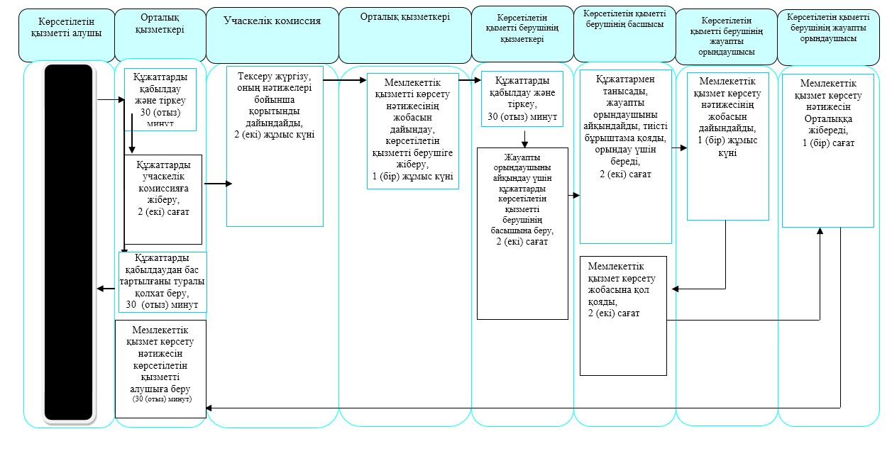

"Мемлекеттік атаулы әлеуметтік көмек тағайындау" мемлекеттік көрсетілетін қызмет регламентіне 3-қосымша
Ауылдық округ әкімі арқылы мемлекеттік қызмет көрсету кезінде
"Мемлекеттік атаулы әлеуметтік көмек тағайындау" мемлекеттік қызметін көрсетудің бизнес-процестерінің анықтамалығы

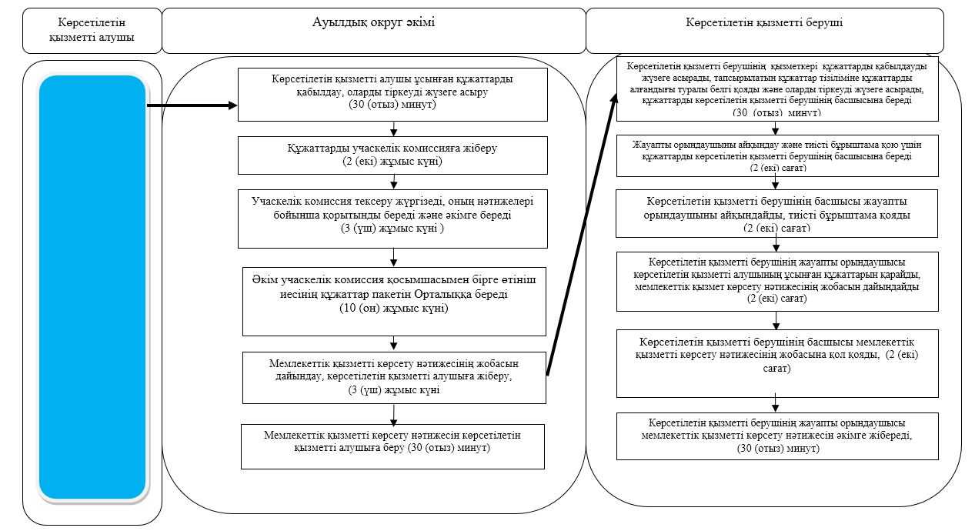

Шартты белгілер:

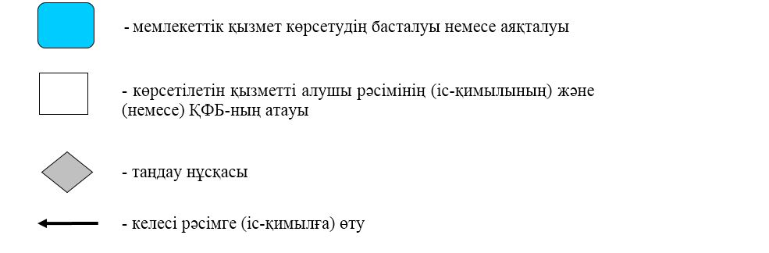

Солтүстік Қазақстан облысы әкімдігінің 2018 жылғы 28 мамырдағы № 149 қаулысына 3-қосымша
"Жергілікті өкілді органдардың шешімдері бойынша мұқтаж азаматтардың жекелеген санаттарына әлеуметтік көмек тағайындау" мемлекеттік көрсетілетін қызмет регламенті
1. Жалпы ережелер
1. "Жергілікті өкілді органдардың шешімдері бойынша мұқтаж азаматтардың жекелеген санаттарына әлеуметтік көмек тағайындау" мемлекеттік көрсетілетін қызмет регламенті (бұдан әрі – мемлекеттік көрсетілетін қызмет регламенті) "Әлеуметтік-еңбек саласындағы мемлекеттік көрсетілетін қызмет стандарттарын бекіту туралы" Қазақстан Республикасы Денсаулық сақтау және әлеуметтік даму министрінің 2015 жылғы 28 сәуірдегі № 279 бұйрығымен (Нормативтік құқықтық актілердің мемлекеттік тіркеу тізілімінде № 11342 болып тіркелген) бекітілген "Жергілікті өкілді органдардың шешімдері бойынша мұқтаж азаматтардың жекелеген санаттарына әлеуметтік көмек тағайындау" мемлекеттік көрсетілетін қызмет стандартына (бұдан әрі – мемлекеттік көрсетілетін қызмет стандарты) сәйкес әзірленген.
"Жергілікті өкілді органдардың шешімдері бойынша мұқтаж азаматтардың жекелеген санаттарына әлеуметтік көмек тағайындау" мемлекеттік көрсетілетін қызметі (бұдан әрі – мемлекеттік көрсетілетін қызмет) аудандардың және облыстық маңызы бар қаланың жергілікті атқарушы органдарымен (бұдан әрі – көрсетілетін қызметті беруші) көрсетіледі.
Мемлекеттік қызмет жеке тұлғаларға (бұдан әрі – көрсетілетін қызметті алушы) тегін көрсетіледі.
Мемлекеттік қызмет алдын ала жазылусыз және жеделдетіп қызмет көрсетусіз кезек тәртібінде көрсетіледі.
Өтінішті қабылдау және мемлекеттік қызметті көрсету нәтижесін беру:
1) осы регламентке 1-қосымшада көрсетілген мекенжай бойынша көрсетілетін қызметті беруші;
2) ауыл, ауылдық округ әкімі (бұдан әрі – ауылдық округ әкімі);
3) www.egov.kz "электрондық үкімет" веб-порталы (бұдан әрі – портал) арқылы жүзеге асырылады.
Жұмыс кестесі:
1) ауылдық округ әкімінде – Қазақстан Республикасының Еңбек кодексіне сәйкес демалыс және мереке күндерінен басқа, дүйсенбіден бастап жұманы қоса алғанда, жұмыс кестесіне сәйкес сағат 13.00-ден 14.00-ға дейінгі түскі үзіліспен сағат 9.00-ден 18.00-ге дейін.
2) порталда – жөндеу жұмыстарын жүргізуге байланысты техникалық үзілістерді қоспағанда, тәулік бойы (көрсетілетін қызметті алушы Қазақстан Республикасының Еңбек кодексіне сәйкес жұмыс уақыты аяқталғаннан кейін, демалыс және мереке күндері жүгінген кезде өтініштерді қабылдау және мемлекеттік қызмет көрсету нәтижесін беру келесі жұмыс күні жүзеге асырылады).
2. Мемлекеттік қызметті көрсету нысаны: электрондық (ішінара автоматтандырылған) және (немесе) қағаз түрінде.
3. Мемлекеттік қызметті көрсету нәтижесі - әлеуметтік көмек тағайындау туралы хабарлама (бұдан әрі – мемлекеттік қызметті көрсету нәтижесі).
Мемлекеттік қызметті көрсету нәтижесін ұсыну нысаны: электрондық және (немесе) қағаз түрінде.
2. Мемлекеттік қызметті көрсету процесінде көрсетілетін қызметті берушінің құрылымдық бөлімшелерінің (қызметкерлерінің) іс-қимылы тәртібін сипаттау
4. Мемлекеттік қызмет көрсету бойынша рәсімді (іс-қимылды) бастауға негіз құжаттарды қоса бере отырып, көрсетілетін қызметті алушының еркін нысанда өтініш, не стандартқа 2-қосымшаға сәйкес өтініш беруі болып табылады.
Көрсетілетін қызметті алушы мемлекеттік қызметті көрсету үшін жүгінген кезде әлеуметтік көмек тағайындау үшін қажетті дербес деректерді жинауға және өңдеуге келісетіні көрсетілген еркін нысандағы өтінішті және мынадай құжаттарды ұсынады:
көрсетілетін қызметті берушіге немесе ауылдық округ әкіміне:
1) жеке басты куәландыратын құжат;
2) тұрғылықты тұратын жері бойынша тіркелгенін растайтын құжат;
3) стандартқа 1-қосымшаға сәйкес нысан бойынша өтініш берушінің отбасы құрамы туралы мәліметтер;
4) адамның (отбасы мүшелерінің) табыстары туралы мәліметтер;
5) өмірлік қиын жағдайдың туындағанын растайтын акт және/немесе құжат.
Салыстырып тексеру үшін құжаттар түпнұсқаларда және көшірмелерде ұсынылады, содан кейін құжаттардың түпнұсқалары көрсетілетін қызметті алушыға қайтарылады.
Порталға:
мемлекеттік қызметті көрсету үшін – стандартқа 2-қосымшаға сәйкес жергілікті өкілді органдардың шешімдері бойынша мұқтаж азаматтардың жекелеген санаттарына әлеуметтік көмек тағайындау үшін өтініш;
мемлекеттік қызметті көрсету туралы ақпарат алу үшін – көрсетілетін қызметті алушының электрондық цифрлық қолтаңбасымен (бұдан әрі – ЭЦҚ) куәландырылған электрондық құжат нысанындағы сұрау салу.
Электрондық өтініште көрсетілген жеке басты куәландыратын құжаттың, тұрғылықты тұратын жері бойынша тіркелгенін растайтын құжаттың, мүгедектікті растайтын құжаттың, адамда әлеуметтік маңызды аурудың бар-жоғын растайтын құжаттың мәліметтерін көрсетілетін қызметті алушы "электрондық үкімет" шлюзі арқылы тиісті мемлекеттік ақпараттық жүйелерден алады.
5. Мемлекеттік қызметті көрсету процесінің құрамына мына рәсімдер (іс-қимыл) кіреді:
1) көрсетілетін қызметті берушінің қызметкері көрсетілетін қызметті беруші, ауылдық округ әкімі не портал арқылы ұсынылған құжаттарды қабылдап, тіркеуді жүзеге асырады, тіркелген күні мен мемлекеттік қызметті алатын күні, құжаттарды қабылдаған адамның тегі мен аты-жөні көрсетілген өтініштің үзбелі талонын береді, не тапсырылатын құжаттар тізіліміне (ауылдық округ әкімі арқылы көрсетілетін қызметті берушіге жүгінгенде) құжаттарды алғандығы туралы белгі қояды -15 (он бес) минут.
Құжаттарды көрсетілетін қызметті берушінің басшысына көрсетілетін қызметті берушінің жауапты орындаушысын айқындау және тиісті бұрыштама қою үшін береді - 2 (екі) сағат;
2) көрсетілетін қызметті берушінің басшысы құжаттармен танысады, көрсетілетін қызметті берушінің жауапты орындаушысын айқындайды, тиісті бұрыштама қояды, көрсетілетін қызметті берушінің жауапты орындаушысына орындау үшін береді - 1 (бір) жұмыс күні;
3) көрсетілетін қызметті берушінің жауапты орындаушысы ұсынылған құжаттарды қарайды, мемлекеттік қызметті көрсету нәтижесінің жобасын дайындайды, оны көрсетілетін қызметті берушінің басшысына береді - 5 (бес) жұмыс күні, (құжаттар ауылдық округ әкімі арқылы түскен жағдайда - 4 (төрт) жұмыс күні);
4) көрсетілетін қызметті берушінің басшысы мемлекеттік қызметті көрсету нәтижесінің жобасына қол қояды, көрсетілетін қызметті алушыға беру үшін көрсетілетін қызметті берушінің жауапты орындаушысына береді - 1 (бір) жұмыс күні;
5) көрсетілетін қызметті берушінің жауапты орындаушысы мемлекеттік қызметті көрсету нәтижесін көрсетілетін қызметті алушыға береді не көрсетілетін қызметті беруші басшысының ЭЦҚ-сы қойылған электрондық құжат нысанында ауылдық округ әкіміне немесе көрсетілетін қызметті алушының "жеке кабинетіне" жібереді - 30 (отыз) минут.
Әлеуметтік көмек көрсету үшін құжаттар жетіспеген не олардың бүлінуіне, жоғалуына байланысты өтініш берушінің қажетті құжаттарды ұсыну мүмкіндігі болмаған жағдайларда мемлекеттік қызметті көрсету мерзімі - 20 (жиырма) жұмыс күні.
6. Келесі рәсімді (іс-қимылды) орындауды бастау үшін негіз болатын мемлекеттік қызметті көрсету бойынша рәсімнің (іс-қимылдың) нәтижесі:
1) құжаттарды тіркеу;
2) көрсетілетін қызметті беруші басшысының бұрыштамасы;
3) мемлекеттік қызметті көрсету нәтижесінің жобасы;
4) мемлекеттік қызметті көрсету нәтижесіне қол қою;
5) мемлекеттік қызметті көрсету нәтижесін көрсетілетін қызметті алушыға беру не ауылдық округ әкіміне немесе көрсетілетін қызметті алушының "жеке кабинетіне" жіберу.
3. Мемлекеттік қызметті көрсету процесінде көрсетілетін қызметті берушінің құрылымдық бөлімшелерінің (қызметкерлерінің) өзара іс-қимылы тәртібін сипаттау
7. Мемлекеттік қызмет көрсету процесіне қатысатын көрсетілетін қызметті берушінің құрылымдық бөлімшелерінің (қызметкерлерінің) тізбесі:
1) көрсетілетін қызметті берушінің қызметкері;
2) көрсетілетін қызметті берушінің басшысы;
3) көрсетілетін қызметті берушінің жауапты орындаушысы.
8. Әрбір рәсімнің (іс-қимылдың) ұзақтығын көрсете отырып, құрылымдық бөлімшелер (қызметкерлер) арасындағы рәсімдердің (іс-қимылдардың) реттілігін сипаттау:
1) көрсетілетін қызметті берушінің қызметкері құжаттарды қабылдауды және тіркеуді жүзеге асырады - 15 (он бес) минут.
Құжаттарды көрсетілетін қызметті берушінің басшысына көрсетілетін қызметті берушінің жауапты орындаушысын айқындау және тиісті бұрыштама қою үшін беруді жүзеге асырады - 2 (екі) сағат;
2) көрсетілетін қызметті берушінің басшысы құжаттармен танысады, көрсетілетін қызметті берушінің жауапты орындаушысын айқындайды, тиісті бұрыштама қояды, құжаттарды көрсетілетін қызметті берушінің жауапты орындаушысына береді - 1 (бір) жұмыс күні;
3) көрсетілетін қызметті берушінің жауапты орындаушысы ұсынылған құжаттарды қарайды, мемлекеттік қызметті көрсету нәтижесінің жобасын дайындайды, оны шешім қабылдау үшін көрсетілетін қызметті берушінің басшысына жібереді - 5 (бес) жұмыс күні, (құжаттар ауылдық округ әкімі арқылы түскен жағдайда - 4 (төрт) жұмыс күні);
4) көрсетілетін қызметті берушінің басшысы мемлекеттік қызметті көрсету нәтижесінің жобасына қол қояды, көрсетілетін қызметті алушыға беру үшін көрсетілетін қызметті берушінің жауапты орындаушысына береді - 1 (бір) жұмыс күні;
5) көрсетілетін қызметті берушінің жауапты орындаушысы мемлекеттік қызметті көрсету нәтижесін көрсетілетін қызметті алушыға береді не электрондық құжат нысанында ауылдық округ әкіміне немесе көрсетілетін қызметті алушының "жеке кабинетіне" жібереді - 30 (отыз) минут.
Әлеуметтік көмек көрсету үшін құжаттар жетіспеген не олардың бүлінуіне, жоғалуына байланысты өтініш берушінің қажетті құжаттарды ұсыну мүмкіндігі болмаған жағдайларда мемлекеттік қызметті көрсету мерзімі – 20 (жиырма) жұмыс күні.
Мемлекеттік қызмет көрсету процесінде көрсетілетін қызметті берушінің құрылымдық бөлімшелерінің (қызметкерлерінің) рәсімдерін (іс-қимылдарын), өзара іс-қимылдары реттілігін сипаттау, сондай-ақ, өзге де көрсетілетін қызметті берушілер және немесе Мемлекеттік корпорациямен өзара іс-қимыл тәртібін және мемлекеттік қызмет көрсету процесінде ақпараттық жүйелерді пайдалану тәртібін сипаттау осы регламенттің 2-қосымшасына сәйкес мемлекеттік қызмет көрсетудің бизнес-процестері анықтамалығында көрсетіледі.
4. Мемлекеттік қызмет көрсету процесінде "Азаматтарға арналған үкімет" мемлекеттік корпорациясымен және (немесе) өзге де көрсетілетін қызметті берушілермен өзара іс-қимыл тәртібін, сондай-ақ ақпараттық жүйелерді пайдалану тәртібін сипаттау
9. Мемлекеттік қызмет "Азаматтарға арналған үкімет" мемлекеттік корпорациясы" коммерциялық емес акционерлік қоғамы арқылы көрсетілмейді.
Портал арқылы мемлекеттік қызмет көрсету кезінде көрсетілетін қызметті алушы мен көрсетілетін қызметті берушінің жүгіну тәртібін және рәсімдерінің (іс-қимылдарының) реттілігін сипаттау:
1) көрсетілетін қызметті алушы жеке сәйкестендіру нөмірі, ЭЦҚ арқылы порталда тіркелуді, авторландырылуды жүзеге асырады;
2) көрсетілетін қызметті алушының электрондық мемлекеттік қызмет көрсетуді таңдауы, электрондық сұрау салу жолдарын толтыруы және құжаттарды бекітуі;
3) электрондық мемлекеттік қызмет көрсету үшін көрсетілетін қызметті алушының ЭЦҚ-сы арқылы электрондық сұрау салуды куәландыру;
4) көрсетілетін қызметті берушінің электрондық сұрау салуды өңдеуі (тексеруі, тіркеуі);
5) көрсетілетін қызмет алушының электрондық сұрау салу мәртебесі және көрсетілетін қызмет алушының портал арқылы "жеке кабинетінде" мемлекеттік қызметті көрсету мерзімі туралы хабарлама алуы;
6) көрсетілетін қызметті берушінің ЭЦҚ қол қойылған, электрондық құжаттар нысанындағы мемлекеттік қызметті көрсету нәтижесін көрсетілетін қызметті алушының "жеке кабинетіне" жіберуі;
7) көрсетілетін қызметті алушының портал арқылы көрсетілетін қызметті алушының "жеке кабинетінде" мемлекеттік қызметті көрсету нәтижесін алуы.
Әлеуметтік көмек көрсету үшін құжаттар жетіспеген не олардың бүлінуіне, жоғалуына байланысты өтініш берушінің қажетті құжаттарды ұсыну мүмкіндігі болмаған жағдайларда мемлекеттік қызметті көрсету мерзімі – 20 (жиырма) жұмыс күні.
Мемлекеттік қызмет көрсету процесінде көрсетілетін қызметті берушінің құрылымдық бөлімшелерінің (қызметкерлерінің) рәсімдерін (іс-қимылдарын), өзара іс-қимылдары реттілігін сипаттау, сондай-ақ, өзге де көрсетілетін қызметті берушілер және немесе Мемлекеттік корпорациямен өзара іс-қимыл тәртібін және мемлекеттік қызмет көрсету процесінде ақпараттық жүйелерді пайдалану тәртібін сипаттау осы регламенттің 3-қосымшасына сәйкес мемлекеттік қызмет көрсетудің бизнес-процестері анықтамалығында көрсетіледі.
10. Ауылдық округ әкіміне жүгіну тәртібін сипаттау, көрсетілетін қызметті алушының сұрау салуын өңдеу ұзақтығы:
1) көрсетілетін қызметті алушы мемлекеттік көрсетілетін қызметті алу үшін ауылдық округ әкіміне жүгінеді;
2) ауылдық округ әкімі көрсетілетін қызметті алушы ұсынған құжаттарды қабылдайды, оларды тіркеуді жүзеге асырады - 15 (он бес) минут;
3) ауылдық округ әкімі көрсетілетін қызметті берушінің қызметкеріне құжаттарды береді - 2 (екі) жұмыс күні;
4) көрсетілетін қызметті беруші мемлекеттік қызметті көрсету және ауылдық округ әкіміне жіберу процесінде көрсетілетін қызметті берушінің құрылымдық бөлімшелерінің (қызметкерлерінің) өзара іс-қимылы тәртібінің сипаттамасына сәйкес процедураларды (іс-әрекетті) жүзеге асырады - 7 (жеті) жұмыс күні.
5) ауылды округ әкімі мемлекеттік қызметті көрсету нәтижесін көрсетілетін қызметті алушыға береді - 30 (отыз) минут.
Мемлекеттік қызмет көрсету процесінде көрсетілетін қызметті берушінің құрылымдық бөлімшелерінің (қызметкерлерінің) рәсімдерін (іс-қимылдарын), өзара іс-қимылдары реттілігін сипаттау, сондай-ақ, өзге де көрсетілетін қызметті берушілер және немесе Мемлекеттік корпорациямен өзара іс-қимыл тәртібін және мемлекеттік қызмет көрсету процесінде ақпараттық жүйелерді пайдалану тәртібін сипаттау осы регламенттің 4-қосымшасына сәйкес мемлекеттік қызмет көрсетудің бизнес-процестері анықтамалығында көрсетіледі.
11. Мемлекеттік қызмет көрсету орындарының мекенжайлары Министрліктің www.enbek.gov.kz интернет-ресурсында, "Мемлекеттік көрсетілетін қызметтер" бөлімінде орналастырылған.
Мүгедектердің және әлеуметтік маңызды аурулары бар адамдардың ЭЦҚ-сы болған кезде мемлекеттік көрсетілетін қызметті портал арқылы электрондық нысанда алуға мүмкіндігі бар.
Көрсетілетін қызметті алушының мемлекеттік қызмет көрсету статусы туралы ақпаратты порталдың "жеке кабинеті", көрсетілетін қызметті берушінің анықтамалық қызметтері, сондай-ақ Мемлекеттік қызмет көрсету мәселелері жөніндегі бірыңғай байланыс орталығы "1414" арқылы қашықтықтан қол жеткізу режимінде алуға мүмкіндігі бар.
Мемлекеттік қызмет көрсету мәселелері жөніндегі анықтамалық қызметтердің байланыс телефондары: 8 (7172) 24 07 49, 24 12 91.
"Жергілікті өкілді органдардың шешімдері бойынша мұқтаж азаматтардың жекелеген санаттарына әлеуметтік көмек тағайындау" мемлекеттік көрсетілетін қызмет регламентіне 1-қосымша
Көрсетілетін қызметті берушілердің мекенжайы
Р/с № | Атауы | Орналасқан жері | Телефон нөмірлері | Қабылдау және мемлекеттік қызметті көрсету нәтижесін беру уақыты
1 | "Солтүстік Қазақстан облысы Айыртау ауданы әкімдігінің жұмыспен қамту және әлеуметтік бағдарламалар бөлімі" коммуналдық мемлекеттік мекемесі | 150100, Солтүстік Қазақстан облысы, Айыртау ауданы, Саумалкөл ауылы, Шоқан Уәлиханов көшесі, 42 | 8 (71533)-2-13-62 | Қазақстан Республикасының Еңбек кодексіне сәйкес демалыс және мереке күндерiнен басқа, дүйсенбіден бастап жұманы қоса алғанда сағат 13.00-ден 14.30-ға дейінгі түскі үзіліспен сағат 9.00-ден 17.30-ға дейін
2 | "Солтүстік Қазақстан облысы Ақжар ауданы әкімдігінің жұмыспен қамту және әлеуметтік бағдарламалар бөлімі" коммуналдық мемлекеттік мекемесі | 150200, Солтүстік Қазақстан облысы, Ақжар ауданы, Талшық ауылы, Целинный көшесі, 13 | 8 (71546)-2-14-49 | Қазақстан Республикасының Еңбек кодексіне сәйкес демалыс және мереке күндерiнен басқа, дүйсенбіден бастап жұманы қоса алғанда сағат 13.00-ден 14.30-ға дейінгі түскі үзіліспен сағат 9.00-ден 17.30-ға дейін
3 | "Солтүстік Қазақстан облысы Аққайың ауданы әкімдігінің жұмыспен қамту және әлеуметтік бағдарламалар бөлімі" коммуналдық мемлекеттік мекемесі | 150300, Солтүстік Қазақстан облысы Аққайың ауданы, Смирнов ауылы, 9 мамыр көшесі, 67 | 8 (71532)-2-12-65 | Қазақстан Республикасының Еңбек кодексіне сәйкес демалыс және мереке күндерiнен басқа, дүйсенбіден бастап жұманы қоса алғанда сағат 13.00-ден 14.30-ға дейінгі түскі үзіліспен сағат 9.00-ден 17.30-ға дейін
4 | "Солтүстік Қазақстан облысы Есіл ауданы әкімдігінің жұмыспен қамту және әлеуметтік бағдарламалар бөлімі" коммуналдық мемлекеттік мекемесі | 150500, Солтүстік Қазақстан облысы, Есіл ауданы, Явленка ауылы, Ленин көшесі, 20 | 8 (71543)-2-19-99 | Қазақстан Республикасының Еңбек кодексіне сәйкес демалыс және мереке күндерiнен басқа, дүйсенбіден бастап жұманы қоса алғанда сағат 13.00-ден 14.30-ға дейінгі түскі үзіліспен сағат 9.00-ден 17.30-ға дейін
5 | "Солтүстік Қазақстан облысы Жамбыл ауданы әкімдігінің жұмыспен қамту және әлеуметтік бағдарламалар бөлімі" коммуналдық мемлекеттік мекемесі | 150600, Солтүстік Қазақстан облысы, Жамбыл ауданы, Пресновка ауылы, Дружба көшесі, 6 | 8 (71544)-2-13-38 | Қазақстан Республикасының Еңбек кодексіне сәйкес демалыс және мереке күндерiнен басқа, дүйсенбіден бастап жұманы қоса алғанда сағат 13.00-ден 14.30-ға дейінгі түскі үзіліспен сағат 9.00-ден 17.30-ға дейін
6 | "Солтүстік Қазақстан облысы Мағжан Жұмабаев ауданы әкімдігінің жұмыспен қамту және әлеуметтік бағдарламалар бөлімі" коммуналдық мемлекеттік мекемесі | 150800, Солтүстік Қазақстан облысы, Мағжан Жұмабаев ауданы, Булаев қаласы, Киреев көшесі, 15 | 8 (71531)-2-19-22 | Қазақстан Республикасының Еңбек кодексіне сәйкес демалыс және мереке күндерiнен басқа, дүйсенбіден бастап жұманы қоса алғанда сағат 13.00-ден 14.30-ға дейінгі түскі үзіліспен сағат 9.00-ден 17.30-ға дейін
7 | "Солтүстік Қазақстан облысы Қызылжар ауданы әкімдігінің жұмыспен қамту және әлеуметтік бағдарламалар бөлімі" коммуналдық мемлекеттік мекемесі | 150700, Солтүстік Қазақстан облысы, Қызылжар ауданы, Бескөл ауылы, Гагарин көшесі, 6а | 8 (71538)-2-16-50  8 (7152)-50-06-17 | Қазақстан Республикасының Еңбек кодексіне сәйкес демалыс және мереке күндерiнен басқа, дүйсенбіден бастап жұманы қоса алғанда сағат 13.00-ден 14.30-ға дейінгі түскі үзіліспен сағат 9.00-ден 17.30-ға дейін
8 | "Солтүстік Қазақстан облысы Мамлют ауданы әкімдігінің жұмыспен қамту және әлеуметтік бағдарламалар бөлімі" коммуналдық мемлекеттік мекемесі | 150900, Солтүстік Қазақстан облысы, Мамлют ауданы, Мамлют қаласы, Гуденко көшесі, 19 | 8 (71541)-2-13-75 | Қазақстан Республикасының Еңбек кодексіне сәйкес демалыс және мереке күндерiнен басқа, дүйсенбіден бастап жұманы қоса алғанда сағат 13.00-ден 14.30-ға дейінгі түскі үзіліспен сағат 9.00-ден 17.30-ға дейін
9 | "Солтүстік Қазақстан облысы Ғабит Мүсірепов атындағы ауданы әкімдігінің жұмыспен қамту және әлеуметтік бағдарламалар бөлімі" коммуналдық мемлекеттік мекемесі | 150400, Солтүстік Қазақстан облысы, Ғабит Мүсірепов атындағы аудан, Новоишим ауылы, Школьный көшесі, 19 | 8 (71535)-2-24-17 | Қазақстан Республикасының Еңбек кодексіне сәйкес демалыс және мереке күндерiнен басқа, дүйсенбіден бастап жұманы қоса алғанда сағат 13.00-ден 14.30-ға дейінгі түскі үзіліспен сағат 9.00-ден 17.30-ға дейін
10 | "Солтүстік Қазақстан облысы Тайынша ауданы әкімдігінің жұмыспен қамту және әлеуметтік бағдарламалар бөлімі" коммуналдық мемлекеттік мекемесі | 151000, Солтүстік Қазақстан облысы, Тайынша ауданы, Тайынша қаласы, Центральный бұрылыс, 2 | 8 (71536)-2-10-22 | Қазақстан Республикасының Еңбек кодексіне сәйкес демалыс және мереке күндерiнен басқа, дүйсенбіден бастап жұманы қоса алғанда сағат 13.00-ден 14.30-ға дейінгі түскі үзіліспен сағат 9.00-ден 17.30-ға дейін
11 | "Солтүстік Қазақстан облысы Тимирязев ауданы әкімдігінің жұмыспен қамту және әлеуметтік бағдарламалар бөлімі" коммуналдық мемлекеттік мекемесі | 151100, Солтүстік Қазақстан облысы, Тимирязев ауданы, Тимирязево ауылы, Шоқан Уәлиханов көшесі, 1 | 8 (71537)-2-16-49 | Қазақстан Республикасының Еңбек кодексіне сәйкес демалыс және мереке күндерiнен басқа, дүйсенбіден бастап жұманы қоса алғанда сағат 13.00-ден 14.30-ға дейінгі түскі үзіліспен сағат 9.00-ден 17.30-ға дейін
12 | "Солтүстік Қазақстан облысы Уәлиханов ауданы әкімдігінің жұмыспен қамту және әлеуметтік бағдарламалар бөлімі" коммуналдық мемлекеттік мекемесі | 151200, Солтүстік Қазақстан облысы, Уәлиханов ауданы, Кішкенекөл ауылы, Уәлиханов көшесі, 82 | 8 (71542)-2-19-43 | Қазақстан Республикасының Еңбек кодексіне сәйкес демалыс және мереке күндерiнен басқа, дүйсенбіден бастап жұманы қоса алғанда сағат 13.00-ден 14.30-ға дейінгі түскі үзіліспен сағат 9.00-ден 17.30-ға дейін
13 | "Солтүстік Қазақстан облысы Шал ақын ауданы әкімдігінің жұмыспен қамту және әлеуметтік бағдарламалар бөлімі" коммуналдық мемлекеттік мекемесі | 151300, Солтүстік Қазақстан облысы, Шал ақын ауданы, Сергеевка қаласы, Ыбыраев көшесі, 50 | 8 (71534)-2-16-91 | Қазақстан Республикасының Еңбек кодексіне сәйкес демалыс және мереке күндерiнен басқа, дүйсенбіден бастап жұманы қоса алғанда сағат 13.00-ден 14.30-ға дейінгі түскі үзіліспен сағат 9.00-ден 17.30-ға дейін
14 | "Солтүстік Қазақстан облысы Петропавл қаласы әкімдігінің жұмыспен қамту және әлеуметтік бағдарламалар бөлімі" коммуналдық мемлекеттік мекемесі | 150008, Солтүстік Қазақстан облысы, Петропавл қаласы, Театральный көшесі, 36 | 8 (7152)-53-07-84 | Қазақстан Республикасының Еңбек кодексіне сәйкес демалыс және мереке күндерiнен басқа, дүйсенбіден бастап жұманы қоса алғанда сағат 13.00-ден 14.30-ға дейінгі түскі үзіліспен сағат 9.00-ден 17.30-ға дейін
"Жергілікті өкілді органдардың шешімдері бойынша мұқтаж азаматтардың жекелеген санаттарына әлеуметтік көмек тағайындау" мемлекеттік көрсетілетін қызмет регламентіне 2-қосымша
Көрсетілетін қызмет беруші арқылы мемлекеттік қызмет көрсету кезінде
"Жергілікті өкілді органдардың шешімдері бойынша мұқтаж азаматтардың жекелеген санаттарына әлеуметтік көмек тағайындау" мемлекеттік

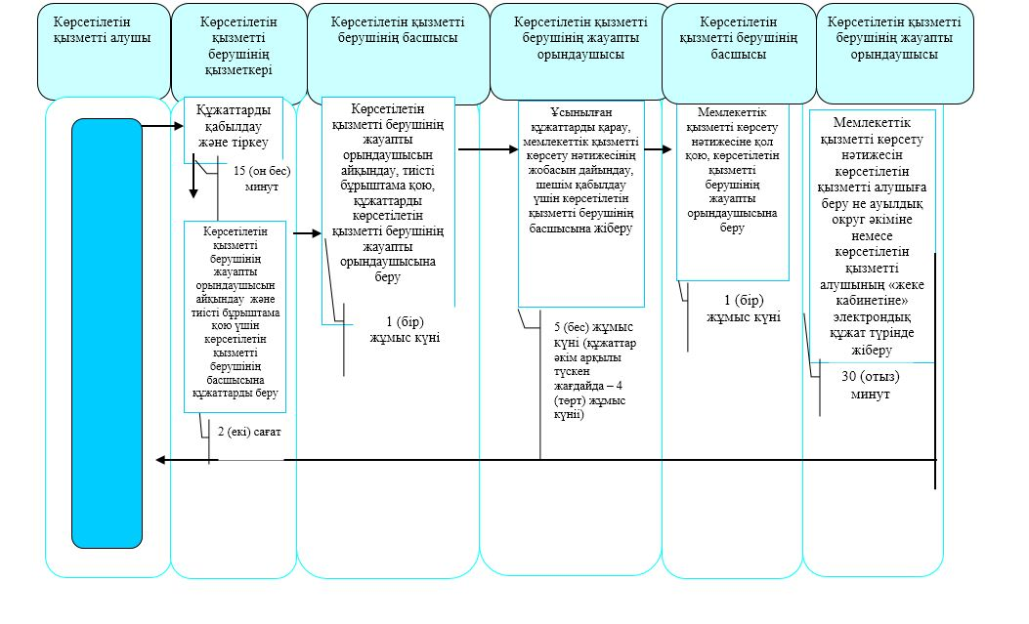

"Жергілікті өкілді органдардың шешімдері бойынша мұқтаж азаматтардың жекелеген санаттарына әлеуметтік көмек тағайындау" мемлекеттік көрсетілетін қызмет регламентіне 3-қосымша
Портал арқылы мемлекеттік қызмет көрсету кезінде
"Жергілікті өкілді органдардың шешімдері бойынша мұқтаж азаматтардың жекелеген санаттарына әлеуметтік көмек тағайындау" мемлекеттік қызметін көрсетудің бизнес-процестерінің анықтамалығы

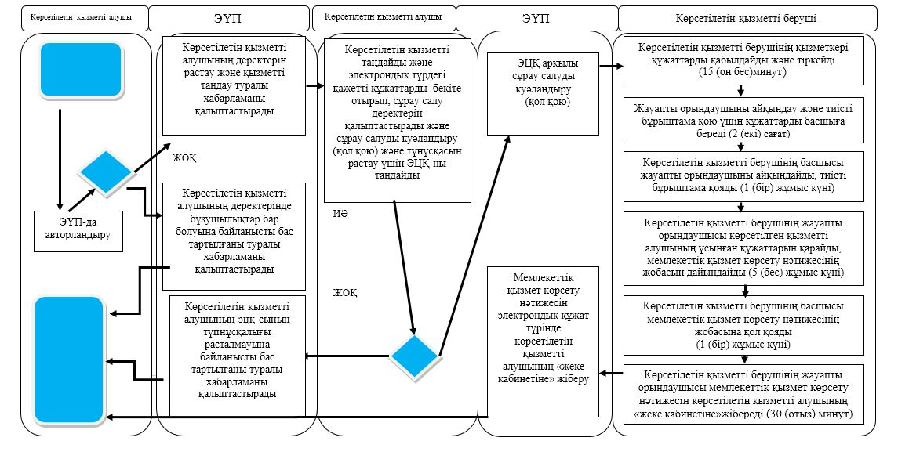

"Жергілікті өкілді органдардың шешімдері бойынша мұқтаж азаматтардың жекелеген санаттарына әлеуметтік көмек тағайындау" мемлекеттік көрсетілетін қызмет регламентіне 4-қосымша
Ауылдық округ әкімі арқылы мемлекеттік қызмет көрсету кезінде
"Жергілікті өкілді органдардың шешімдері бойынша мұқтаж азаматтардың жекелеген санаттарына әлеуметтік көмек тағайындау" мемлекеттік қызметін көрсетудің бизнес-процестерінің анықтамалығы

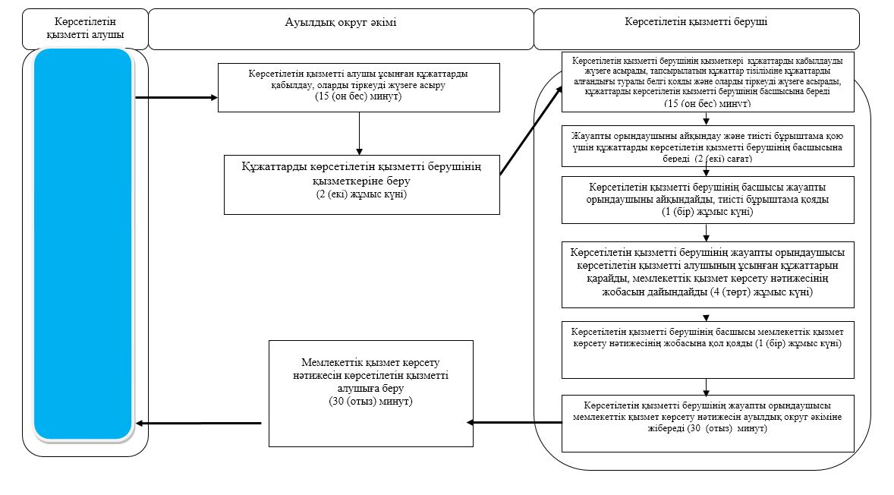

Шартты белгілер:

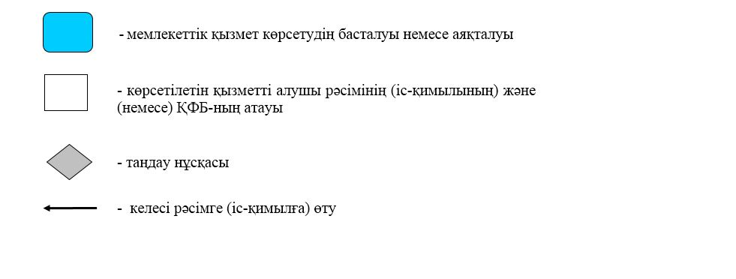

Солтүстік Қазақстан облысы әкімдігінің 2018 жылғы 28 мамырдағы № 149 қаулысына 4-қосымша
"Ауылдық елді мекендерде тұратын және жұмыс істейтін әлеуметтік сала мамандарына отын сатып алу бойынша әлеуметтік көмек тағайындау" мемлекеттік көрсетілетін қызмет регламенті
1. Жалпы ережелер
1. "Ауылдық елді мекендерде тұратын және жұмыс істейтін әлеуметтік сала мамандарына отын сатып алу бойынша әлеуметтік көмек тағайындау" мемлекеттік көрсетілетін қызмет регламенті (бұдан әрі – мемлекеттік көрсетілетін қызмет регламенті) "Әлеуметтік-еңбек саласындағы мемлекеттік көрсетілетін қызмет стандарттарын бекіту туралы" Қазақстан Республикасы Денсаулық сақтау және әлеуметтік даму министрінің 2015 жылғы 28 сәуірдегі № 279 бұйрығымен (Нормативтік құқықтық актілердің мемлекеттік тіркеу тізілімінде № 11342 болып тіркелген) бекітілген "Ауылдық елді мекендерде тұратын және жұмыс істейтін әлеуметтік сала мамандарына отын сатып алу бойынша әлеуметтік көмек тағайындау" мемлекеттік көрсетілетін қызмет стандартына (бұдан әрі – мемлекеттік көрсетілетін қызмет стандартына) сәйкес әзірленген.
"Ауылдық елді мекендерде тұратын және жұмыс істейтін әлеуметтік сала мамандарына отын сатып алу бойынша әлеуметтік көмек тағайындау" мемлекеттік көрсетілетін қызметі (бұдан әрі – мемлекеттік көрсетілетін қызмет) аудандардың және облыстық маңызы бар қаланың жергілікті атқарушы органдарымен (бұдан әрі – көрсетілетін қызметті беруші) көрсетіледі.
Мемлекеттік қызмет жеке тұлғаларға (бұдан әрі – көрсетілетін қызметті алушы) тегін көрсетіледі.
Мемлекеттік қызмет алдын ала жазылусыз және жеделдетіп қызмет көрсетусіз кезек тәртібінде көрсетіледі.
Өтінішті қабылдау және мемлекеттік қызметті көрсету нәтижесін беру:
1) "Азаматтарға арналған үкімет" мемлекеттік корпорациясы" коммерциялық емес акционерлік қоғамы (бұдан әрі – Мемлекеттік корпорация);
2) 1-қосымшада көрсетілген мекенжай бойынша көрсетілетін қызметті беруші;
3) тұрғылықты жері бойынша көрсетілетін қызметті беруші болмаған жағдайда ауыл, ауылдық округ әкімі (бұдан әрі – ауылдық округ әкімі) арқылы жүзеге асырылады.
Жұмыс кестесі:
1) Мемлекеттік корпорацияда - Қазақстан Республикасының Еңбек кодексіне сәйкес жексенбі және мереке күндерінен басқа, дүйсенбіден бастап сенбіні қоса алғанда, жұмыс кестесіне сәйкес түскі үзіліссіз сағат 9.00-ден 20.00-ге дейін.
Қабылдау қызмет алушының тіркелген жері бойынша, жеделдетіп қызмет көрсетусіз "электрондық кезек" тәртібінде жүзеге асырылады, электрондық кезекті портал арқылы броньдауға болады.
2) ауылдық округ әкімі – Қазақстан Республикасының Еңбек кодексіне сәйкес демалыс және мереке күндерінен басқа, дүйсенбіден бастап жұманы қоса алғанда, сағат 13.00-ден 14.00-ге дейінгі түскі үзіліспен сағат 9.00-ден 18.00-ге дейін.
2. Көрсетілетін мемлекеттік қызметті нысаны: қағаз түрінде.
3. Мемлекеттік қызметті көрсету нәтижесі - ауылдық елді мекендерде тұратын және жұмыс істейтін әлеуметтік сала мамандарына отын сатып алу бойынша әлеуметтік көмек тағайындау туралы хабарлама (бұдан әрі - мемлекеттік қызметті көрсету нәтижесі).
Мемлекеттік қызметті көрсету нәтижесін ұсыну нысаны: қағаз түрінде.
2. Мемлекеттік қызметті көрсету процесінде көрсетілетін қызметті берушінің құрылымдық бөлімшелерінің (қызметкерлерінің) іс-қимылы тәртібін сипаттау
4. Мемлекеттік қызмет көрсету бойынша рәсімді (іс-қимылды) бастауға негіз көрсетілетін қызметті алушының (немесе нотариат куәландырған сенімхат бойынша оның өкіліні) еркін нысанда өтініш және келесі құжаттарды беруі болып табылады:
көрсетілетін қызметті берушіге, ауылдық округ әкіміне не Мемлекеттік корпорацияға:
1) жеке басты куәландыратын құжат (сәйкестендіру үшін талап етіледі);
2) тұрғылықты тұратын жерi бойынша тіркелгенiн растайтын құжат (мекенжай анықтамасы не ауылдық округ әкімінің анықтамасы);
3) жұмыс орнынан анықтама;
4) екінші деңгейдегі банкте немесе банк операцияларын жүзеге асыруға тиісті лицензиясы бар ұйымдарда дербес шоты бар екенін растайтын құжат.
Көрсетілген құжаттарда қамтылған ақпарат мемлекеттік ақпараттық жүйелерде расталған кезде көрсетілетін қызметті алушының жеке басын куәландыратын, тұрғылықты жері бойынша тіркелгенін растайтын құжаттарды ұсыну талап етілмейді.
5. Мемлекеттік қызметті көрсету процесінің құрамына кіретін әрбір рәсімнің (іс-қимылдың) мазмұны, оның орындалу ұзақтығы:
1) көрсетілетін қызметті берушінің қызметкері көрсетілетін қызметті беруші, Мемлекеттік корпорация не ауылдық округ әкімі ұсынған құжаттарды қабылдап, тіркеуді жүзеге асырады, не тапсырылатын құжаттар тізіліміне (Мемлекеттік корпорация не ауылдық округ әкімі арқылы көрсетілетін қызметті берушіге жүгінгенде) құжаттарды алғандығы туралы белгі қояды, егер Қазақстан Республикасының заңдарында өзгеше көзделмесе, мемлекеттік қызмет көрсету кезінде ақпараттық жүйелерде қамтылған, заңмен қорғалатын құпияны құрайтын мәліметтерді пайдалануға көрсетілетін қызметті алушының жазбаша келісімін алады - 30 (отыз) минут.
Құжаттарды көрсетілетін қызметті берушінің басшысына көрсетілетін қызметті берушінің жауапты орындаушысын айқындау және тиісті бұрыштама қою үшін береді - 2 (екі) сағат;
2) көрсетілетін қызметті берушінің басшысы құжаттармен танысады, көрсетілетін қызметті берушінің жауапты орындаушысын айқындайды, тиісті бұрыштама қояды, көрсетілетін қызметті берушінің жауапты орындаушысына орындау үшін береді -1 (бір) жұмыс күні;
3) көрсетілетін қызметті берушінің жауапты орындаушысы ұсынылған құжаттарды қарайды, мемлекеттік қызметті көрсету нәтижесінің жобасын дайындайды, көрсетілетін қызметті берушінің басшысына береді - 7 (жеті) жұмыс күні, (құжаттар Мемлекеттік корпорациядан түскен жағдайда - 6 (алты) жұмыс күні);
4) көрсетілетін қызметті берушінің басшысы мемлекеттік қызметті көрсету нәтижесінің жобасына қол қояды, көрсетілетін қызметті алушыға беру үшін көрсетілетін қызметті берушінің жауапты орындаушысына береді - 1 (бір) жұмыс күні;
5) көрсетілетін қызметті берушінің жауапты орындаушысы мемлекеттік қызметті көрсету нәтижесін көрсетілетін қызметті алушыға береді, Мемлекеттік корпорацияға не ауылдық округ әкіміне жібереді - 30 (отыз) минут.
6. Келесі рәсімді (іс-қимылды) орындауды бастау үшін негіз болатын мемлекеттік қызметті көрсету бойынша рәсімнің (іс-қимылдың) нәтижесі:
1) құжаттарды тіркеу;
2) көрсетілетін қызметті беруші басшысының бұрыштама қоюы;
3) мемлекеттік қызметті көрсету нәтижесі жобасы;
4) мемлекеттік қызметті көрсету нәтижесіне қол қою;
5) мемлекеттік қызметті көрсету нәтижесін көрсетілетін қызметті алушыға беру не Мемлекеттік корпорацияға немесе ауылдық округ әкіміне жіберу.
3. Мемлекеттік қызметті көрсету процесінде көрсетілетін қызметті берушінің құрылымдық бөлімшелерінің (қызметкерлерінің) өзара іс-қимылы тәртібін сипаттау
7. Мемлекеттік қызмет көрсету процесіне қатысатын көрсетілетін қызметті берушінің құрылымдық бөлімшелерінің (қызметкерлерінің) тізбесі:
1) көрсетілетін қызметті берушінің қызметкері;
2) көрсетілетін қызметті берушінің басшысы;
3) көрсетілетін қызметті берушінің жауапты орындаушысы.
8. Әрбір рәсімнің (іс-қимылдың) ұзақтығын көрсете отырып, құрылымдық бөлімшелер (қызметкерлер) арасындағы рәсімдердің (іс-қимылдардың) реттілігін сипаттау:
1) көрсетілетін қызметті берушінің қызметкері құжаттарды қабылдауды және тіркеуді жүзеге асырады - 30 (отыз) минут.
Құжаттарды көрсетілетін қызметті берушінің басшысына көрсетілетін қызметті берушінің жауапты орындаушысын айқындау және тиісті бұрыштама қою үшін беруді жүзеге асырады - 2 (екі) сағат;
2) көрсетілетін қызметті берушінің басшысы құжаттармен танысады, көрсетілетін қызметті берушінің жауапты орындаушысын айқындайды, тиісті бұрыштама қояды, құжаттарды көрсетілетін қызметті берушінің жауапты орындаушысына береді - 1 (бір) жұмыс күні;
3) көрсетілетін қызметті берушінің жауапты орындаушысы ұсынылған құжаттарды қарайды, мемлекеттік қызметті көрсету нәтижесінің жобасын дайындайды, оны шешім қабылдау үшін көрсетілетін қызметті берушінің басшысына жібереді -7 (жеті) жұмыс күні, (құжаттар Мемлекеттік корпорациядан түскен жағдайда - 6 (алты) жұмыс күні);
4) көрсетілетін қызметті берушінің басшысы мемлекеттік қызметті көрсету нәтижесінің жобасына қол қояды, көрсетілетін қызметті алушыға беру үшін көрсетілетін қызметті берушінің жауапты орындаушысына береді - 1 (бір) жұмыс күні;
5) көрсетілетін қызметті берушінің жауапты орындаушысы мемлекеттік қызметті көрсету нәтижесін көрсетілетін қызметті алушыға береді не Мемлекеттік корпорацияға немесе ауылдық округ әкіміне жібереді - 30 (отыз) минут.
Мемлекеттік қызмет көрсету процесінде көрсетілетін қызметті берушінің құрылымдық бөлімшелерінің (қызметкерлерінің) рәсімдерін (іс-қимылдарын), өзара іс-қимылдары реттілігін сипаттау, сондай-ақ, өзге де көрсетілетін қызметті берушілер және (немесе) Мемлекеттік корпорациямен өзара іс-қимыл тәртібін және мемлекеттік қызмет көрсету процесінде ақпараттық жүйелерді пайдалану тәртібін сипаттау осы регламенттің 2-қосымшасына сәйкес мемлекеттік қызмет көрсетудің бизнес-процестері анықтамалығында көрсетіледі.
4. Мемлекеттік қызмет көрсету процесінде "Азаматтарға арналған үкімет" мемлекеттік корпорациясымен және (немесе) өзге де көрсетілетін қызметті берушілермен өзара іс-қимыл тәртібін, сондай-ақ ақпараттық жүйелерді пайдалану тәртібін сипаттау
9. Мемлекеттік қызмет "электрондық үкімет" веб-порталы арқылы көрсетілмейді.
Мемлекеттік корпорацияға жүгіну тәртібін сипаттау, көрсетілетін қызметті алушының сұрау салуын өңдеу ұзақтығы:
1) Мемлекеттік корпорация қызметкері өтініштің дұрыс толтырылуын және ұсынылған құжаттардың толықтығын тексереді - 5 (бес) минут.
Көрсетілетін қызметті алушы осы мемлекеттік көрсетілетін қызмет регламентінің 4-тармағында көзделген тізбеге сәйкес құжаттардың толық емес топтамасын және (немесе) қолданылу мерзімі өткен құжаттарды ұсынған жағдайларда, Мемлекеттік корпорация қызметкері мемлекеттік көрсетілетін қызмет стандартына қосымшаға сәйкес нысан бойынша құжаттарды қабылдаудан бас тарту туралы қолхат береді.
2) Мемлекеттік корпорация қызметкері өтінішті "Халыққа қызмет көрсету орталықтарына арналған ықпалдастырылған ақпараттық жүйе" ақпараттық жүйесінде тіркеп, егер Қазақстан Республикасының заңдарында өзгеше көзделмесе, ақпараттық жүйелерде қамтылған, заңмен қорғалатын құпияны құрайтын мәліметтерді пайдалануға көрсетілетін қызметті алушының жазбаша келісімін алады, көрсетілетін қызметті алушыға тіркелген күні мен мемлекеттік қызметті алатын күні, құжаттарды қабылдаған адамның тегі мен аты-жөні көрсетілген қолхат береді - 15 (он бес) минут;
3) Мемлекеттік корпорация қызметкері құжаттарды дайындап, курьерлік және осыған өкілеттік берілген өзге де байланыс арқылы көрсетілетін қызметті берушіге жібереді - 1 (бір) жұмыс күні;
4) көрсетілетін қызметті беруші мемлекеттік қызметті көрсету және Мемлекеттік корпорацияға жіберу процесінде көрсетілетін қызметті берушінің құрылымдық бөлімшелерінің (қызметкерлерінің) өзара іс-қимылы тәртібінің сипаттамасына сәйкес процедураларды (іс-әрекетті) жүзеге асырады – 8 (сегіз) жұмыс күні.
5) Мемлекеттік корпорация қызметкері тиісті құжаттарды қабылдағаны туралы қолхатта көрсетілген мерзімде көрсетілетін қызметті алушыға мемлекеттік қызметті көрсету нәтижесін береді - 20 (жиырма) минут.
Мемлекеттік қызмет көрсету процесінде көрсетілетін қызметті берушінің құрылымдық бөлімшелерінің (қызметкерлерінің) рәсімдерін (іс-қимылдарын), өзара іс-қимылдары реттілігін сипаттау, сондай-ақ, өзге де көрсетілетін қызметті берушілер және (немесе) Мемлекеттік корпорациямен өзара іс-қимыл тәртібін және мемлекеттік қызмет көрсету процесінде ақпараттық жүйелерді пайдалану тәртібін сипаттау осы регламенттің 3-қосымшасына сәйкес мемлекеттік қызмет көрсетудің бизнес-процестері анықтамалығында көрсетіледі.
10. Ауылдық округ әкіміне жүгіну тәртібін сипаттау, көрсетілетін қызметті алушының сұрау салуын өңдеу ұзақтығы:
1) ауылдық округ әкімі көрсетілетін қызметті алушы ұсынған құжаттарды қабылдайды, оларды тіркеуді жүзеге асырады - 30 (отыз) минут;
2) ауылдық округ әкімі құжаттарды көрсетілетін қызметті берушінің қызметкеріне құжаттарды береді -5 (бес) жұмыс күні;
3) көрсетілетін қызметті беруші мемлекеттік қызметті көрсету және ауылдық округ әкіміне жіберу процесінде көрсетілетін қызметті берушінің құрылымдық бөлімшелерінің (қызметкерлерінің) өзара іс-қимылы тәртібінің сипаттамасына сәйкес процедураларды (іс-әрекетті) жүзеге асырады – 8 (сегіз) жұмыс күні.
4) ауылдық округ әкімі мемлекеттік қызметті көрсету нәтижесін көрсетілетін қызметті алушыға береді- 30 (отыз) минут.
Мемлекеттік қызмет көрсету процесінде көрсетілетін қызметті берушінің құрылымдық бөлімшелерінің (қызметкерлерінің) рәсімдерін (іс-қимылдарын), өзара іс-қимылдары реттілігін сипаттау, сондай-ақ, өзге де көрсетілетін қызметті берушілер және немесе Мемлекеттік корпорациямен өзара іс-қимыл тәртібін және мемлекеттік қызмет көрсету процесінде ақпараттық жүйелерді пайдалану тәртібін сипаттау осы регламенттің 4-қосымшасына сәйкес мемлекеттік қызмет көрсетудің бизнес-процестері анықтамалығында көрсетіледі.
11. Өзіне-өзі қызмет көрсетуді, өз бетінше жүріп-тұруды, бағдарлауды жүзеге асыру қабілетін немесе мүмкіндігін заңнамада белгіленген тәртіппен толық немесе ішінара жоғалтқан көрсетілетін қызметті алушылар "1414", 8 800 080 77 77 Бірыңғай байланыс орталығы арқылы жүгінгенде, мемлекеттік қызмет көрсету үшін құжаттарды қабылдауды Мемлекеттік корпорацияның қызметкері тұрғылықты жеріне барып жүргізеді.
Мемлекеттік қызмет көрсету орындарының мекенжайлары:
1) Министрліктің www.enbek.gov.kz интернет-ресурсында, "Мемлекеттік көрсетілетін қызметтер" бөлімінде;
2) Мемлекеттік корпорацияның www.gov4c.kz интернет-ресурсында орналастырылған.
Мемлекеттік қызметті көрсету мәселелері жөніндегі анықтамалық қызметтердің байланыс телефондары – www.con.gov.kz интернет-ресурсында көрсетілген.
"Ауылдық елді мекендерде тұратын және жұмыс істейтін әлеуметтік сала мамандарына отын сатып алу бойынша әлеуметтік көмек тағайындау" мемлекеттік көрсетілетін қызмет регламентіне 1-қосымша
Көрсетілетін қызметті берушілердің мекенжайы
Р/с № | Атауы | Орналасқан жері | Телефон нөмірлері | Қабылдау және мемлекеттік қызметті көрсету нәтижесін беру уақыты
1 | "Солтүстік Қазақстан облысы Айыртау ауданы әкімдігінің жұмыспен қамту және әлеуметтік бағдарламалар бөлімі" коммуналдық мемлекеттік мекемесі | 150100, Солтүстік Қазақстан облысы, Айыртау ауданы, Саумалкөл ауылы, Шоқан Уәлиханов көшесі, 42 | 8 (71533)-2-13-62 | Қазақстан Республикасының Еңбек кодексіне сәйкес демалыс және мереке күндерiнен басқа, дүйсенбіден бастап жұманы қоса алғанда сағат 13.00-ден 14.30-ға дейінгі түскі үзіліспен сағат 9.00-ден 17.30-ға дейін
2 | "Солтүстік Қазақстан облысы Ақжар ауданы әкімдігінің жұмыспен қамту және әлеуметтік бағдарламалар бөлімі" коммуналдық мемлекеттік мекемесі | 150200, Солтүстік Қазақстан облысы, Ақжар ауданы, Талшық ауылы, Целинный көшесі, 13 | 8 (71546)-2-14-49 | Қазақстан Республикасының Еңбек кодексіне сәйкес демалыс және мереке күндерiнен басқа, дүйсенбіден бастап жұманы қоса алғанда сағат 13.00-ден 14.30-ға дейінгі түскі үзіліспен сағат 9.00-ден 17.30-ға дейін
3 | "Солтүстік Қазақстан облысы Аққайың ауданы әкімдігінің жұмыспен қамту және әлеуметтік бағдарламалар бөлімі" коммуналдық мемлекеттік мекемесі | 150300, Солтүстік Қазақстан облысы Аққайың ауданы, Смирнов ауылы, 9 мамыр көшесі, 67 | 8 (71532)-2-12-65 | Қазақстан Республикасының Еңбек кодексіне сәйкес демалыс және мереке күндерiнен басқа, дүйсенбіден бастап жұманы қоса алғанда сағат 13.00-ден 14.30-ға дейінгі түскі үзіліспен сағат 9.00-ден 17.30-ға дейін
4 | "Солтүстік Қазақстан облысы Есіл ауданы әкімдігінің жұмыспен қамту және әлеуметтік бағдарламалар бөлімі" коммуналдық мемлекеттік мекемесі | 150500, Солтүстік Қазақстан облысы, Есіл ауданы, Явленка ауылы, Ленин көшесі, 20 | 8 (71543)-2-19-99 | Қазақстан Республикасының Еңбек кодексіне сәйкес демалыс және мереке күндерiнен басқа, дүйсенбіден бастап жұманы қоса алғанда сағат 13.00-ден 14.30-ға дейінгі түскі үзіліспен сағат 9.00-ден 17.30-ға дейін
5 | "Солтүстік Қазақстан облысы Жамбыл ауданы әкімдігінің жұмыспен қамту және әлеуметтік бағдарламалар бөлімі" коммуналдық мемлекеттік мекемесі | 150600, Солтүстік Қазақстан облысы, Жамбыл ауданы, Пресновка ауылы, Дружба көшесі, 6 | 8 (71544)-2-13-38 | Қазақстан Республикасының Еңбек кодексіне сәйкес демалыс және мереке күндерiнен басқа, дүйсенбіден бастап жұманы қоса алғанда сағат 13.00-ден 14.30-ға дейінгі түскі үзіліспен сағат 9.00-ден 17.30-ға дейін
6 | "Солтүстік Қазақстан облысы Мағжан Жұмабаев ауданы әкімдігінің жұмыспен қамту және әлеуметтік бағдарламалар бөлімі" коммуналдық мемлекеттік мекемесі | 150800, Солтүстік Қазақстан облысы, Мағжан Жұмабаев ауданы, Булаев қаласы, Киреев көшесі, 15 | 8 (71531)-2-19-22 | Қазақстан Республикасының Еңбек кодексіне сәйкес демалыс және мереке күндерiнен басқа, дүйсенбіден бастап жұманы қоса алғанда сағат 13.00-ден 14.30-ға дейінгі түскі үзіліспен сағат 9.00-ден 17.30-ға дейін
7 | "Солтүстік Қазақстан облысы Қызылжар ауданы әкімдігінің жұмыспен қамту және әлеуметтік бағдарламалар бөлімі" коммуналдық мемлекеттік мекемесі | 150700, Солтүстік Қазақстан облысы, Қызылжар ауданы, Бескөл ауылы, Гагарин көшесі, 6а | 8 (71538)-2-16-50  8 (7152)-50-06-17 | Қазақстан Республикасының Еңбек кодексіне сәйкес демалыс және мереке күндерiнен басқа, дүйсенбіден бастап жұманы қоса алғанда сағат 13.00-ден 14.30-ға дейінгі түскі үзіліспен сағат 9.00-ден 17.30-ға дейін
8 | "Солтүстік Қазақстан облысы Мамлют ауданы әкімдігінің жұмыспен қамту және әлеуметтік бағдарламалар бөлімі" коммуналдық мемлекеттік мекемесі | 150900, Солтүстік Қазақстан облысы, Мамлют ауданы, Мамлют қаласы, Гуденко көшесі, 19 | 8 (71541)-2-13-75 | Қазақстан Республикасының Еңбек кодексіне сәйкес демалыс және мереке күндерiнен басқа, дүйсенбіден бастап жұманы қоса алғанда сағат 13.00-ден 14.30-ға дейінгі түскі үзіліспен сағат 9.00-ден 17.30-ға дейін
9 | "Солтүстік Қазақстан облысы Ғабит Мүсірепов атындағы ауданы әкімдігінің жұмыспен қамту және әлеуметтік бағдарламалар бөлімі" коммуналдық мемлекеттік мекемесі | 150400, Солтүстік Қазақстан облысы, Ғабит Мүсірепов атындағы аудан, Новоишим ауылы, Школьный көшесі, 19 | 8 (71535)-2-24-17 | Қазақстан Республикасының Еңбек кодексіне сәйкес демалыс және мереке күндерiнен басқа, дүйсенбіден бастап жұманы қоса алғанда сағат 13.00-ден 14.30-ға дейінгі түскі үзіліспен сағат 9.00-ден 17.30-ға дейін
10 | "Солтүстік Қазақстан облысы Тайынша ауданы әкімдігінің жұмыспен қамту және әлеуметтік бағдарламалар бөлімі" коммуналдық мемлекеттік мекемесі | 151000, Солтүстік Қазақстан облысы, Тайынша ауданы, Тайынша қаласы, Центральный бұрылыс, 2 | 8 (71536)-2-10-22 | Қазақстан Республикасының Еңбек кодексіне сәйкес демалыс және мереке күндерiнен басқа, дүйсенбіден бастап жұманы қоса алғанда сағат 13.00-ден 14.30-ға дейінгі түскі үзіліспен сағат 9.00-ден 17.30-ға дейін
11 | "Солтүстік Қазақстан облысы Тимирязев ауданы әкімдігінің жұмыспен қамту және әлеуметтік бағдарламалар бөлімі" коммуналдық мемлекеттік мекемесі | 151100, Солтүстік Қазақстан облысы, Тимирязев ауданы, Тимирязево ауылы, Шоқан Уәлиханов көшесі, 1 | 8 (71537)-2-16-49 | Қазақстан Республикасының Еңбек кодексіне сәйкес демалыс және мереке күндерiнен басқа, дүйсенбіден бастап жұманы қоса алғанда сағат 13.00-ден 14.30-ға дейінгі түскі үзіліспен сағат 9.00-ден 17.30-ға дейін
12 | "Солтүстік Қазақстан облысы Уәлиханов ауданы әкімдігінің жұмыспен қамту және әлеуметтік бағдарламалар бөлімі" коммуналдық мемлекеттік мекемесі | 151200, Солтүстік Қазақстан облысы, Уәлиханов ауданы, Кішкенекөл ауылы, Уәлиханов көшесі, 82 | 8 (71542)-2-19-43 | Қазақстан Республикасының Еңбек кодексіне сәйкес демалыс және мереке күндерiнен басқа, дүйсенбіден бастап жұманы қоса алғанда сағат 13.00-ден 14.30-ға дейінгі түскі үзіліспен сағат 9.00-ден 17.30-ға дейін
13 | "Солтүстік Қазақстан облысы Шал ақын ауданы әкімдігінің жұмыспен қамту және әлеуметтік бағдарламалар бөлімі" коммуналдық мемлекеттік мекемесі | 151300, Солтүстік Қазақстан облысы, Шал ақын ауданы, Сергеевка қаласы, Ыбыраев көшесі, 50 | 8 (71534)-2-16-91 | Қазақстан Республикасының Еңбек кодексіне сәйкес демалыс және мереке күндерiнен басқа, дүйсенбіден бастап жұманы қоса алғанда сағат 13.00-ден 14.30-ға дейінгі түскі үзіліспен сағат 9.00-ден 17.30-ға дейін
14 | "Солтүстік Қазақстан облысы Петропавл қаласы әкімдігінің жұмыспен қамту және әлеуметтік бағдарламалар бөлімі" коммуналдық мемлекеттік мекемесі | 150008, Солтүстік Қазақстан облысы, Петропавл қаласы, Театральный көшесі, 36 | 8 (7152)-53-07-84 | Қазақстан Республикасының Еңбек кодексіне сәйкес демалыс және мереке күндерiнен басқа, дүйсенбіден бастап жұманы қоса алғанда сағат 13.00-ден 14.30-ға дейінгі түскі үзіліспен сағат 9.00-ден 17.30-ға дейін
14 | "Солтүстік Қазақстан облысы Петропавл қаласы әкімдігінің жұмыспен қамту және әлеуметтік бағдарламалар бөлімі" коммуналдық мемлекеттік мекемесі | 150008, Солтүстік Қазақстан облысы, Петропавл қаласы, Театральный көшесі, 36 | 8 (7152)-53-07-84 | Қазақстан Республикасының Еңбек кодексіне сәйкес жексенбі және мереке күндерiнен басқа, дүйсенбіден бастап жұманы қоса алғанда сағат 13.00-ден 14.30-ға дейінгі түскі үзіліспен сағат 9.00-ден 17.30-ға дейін
"Ауылдық елді мекендерде тұратын және жұмыс істейтін әлеуметтік сала мамандарына отын сатып алу бойынша әлеуметтік көмек тағайындау" мемлекеттік көрсетілетін қызмет регламентіне 2-қосымша
Көрсетілетін қызметті беруші арқылы мемлекеттік қызмет көрсету кезінде
"Ауылдық елді мекендерде тұратын және жұмыс істейтін әлеуметтік сала мамандарына отын сатып алу бойынша әлеуметтік көмек тағайындау" мемлекеттік қызметін көрсетудің бизнес-процестерінің анықтамалығы

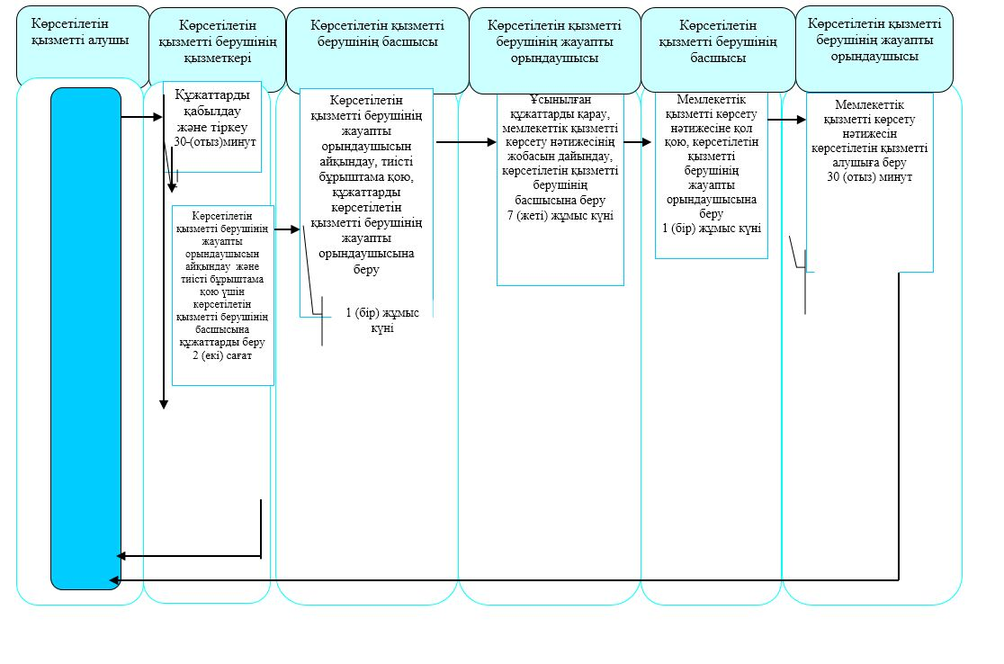

"Ауылдық елді мекендерде тұратын және жұмыс істейтін әлеуметтік сала мамандарына отын сатып алу бойынша әлеуметтік көмек тағайындау" мемлекеттік көрсетілетін қызмет регламентіне 3-қосымша
Мемлекеттік корпорация арқылы мемлекеттік қызмет көрсету кезінде
"Ауылдық елді мекендерде тұратын және жұмыс істейтін әлеуметтік сала мамандарына отын сатып алу бойынша әлеуметтік көмек тағайындау" мемлекеттік қызметін көрсетудің бизнес-процестерінің анықтамалығы

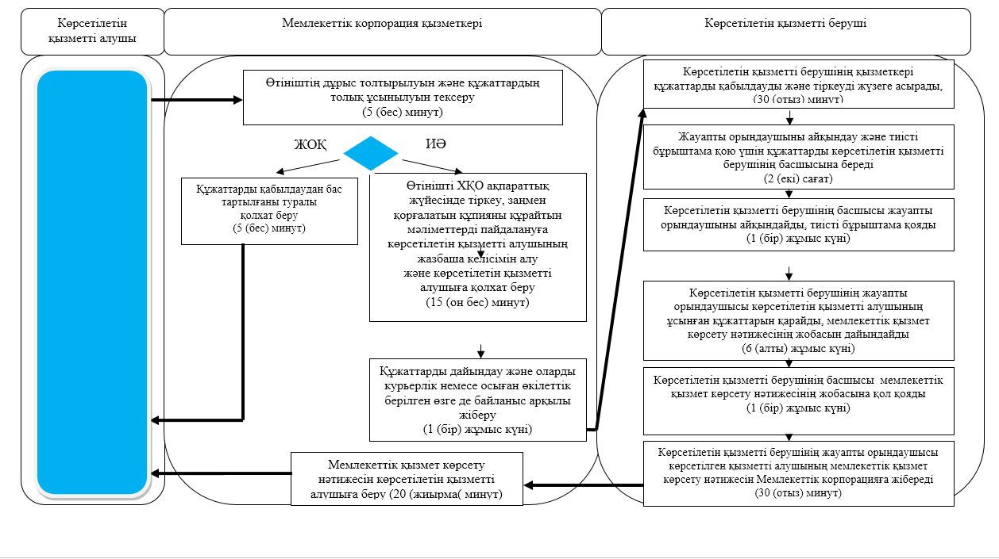

"Ауылдық елді мекендерде тұратын және жұмыс істейтін әлеуметтік саламамандарына отын сатып алу бойынша әлеуметтік көмек тағайындау" мемлекеттік көрсетілетін қызмет регламентіне 4-қосымша
Ауылдық округ әкімі арқылы мемлекеттік қызмет көрсету кезінде:
"Ауылдық елді мекендерде тұратын және жұмыс істейтін әлеуметтік сала мамандарына отын сатып алу бойынша әлеуметтік көмек тағайындау" мемлекеттік қызметін көрсетудің бизнес-процестерінің анықтамалығы

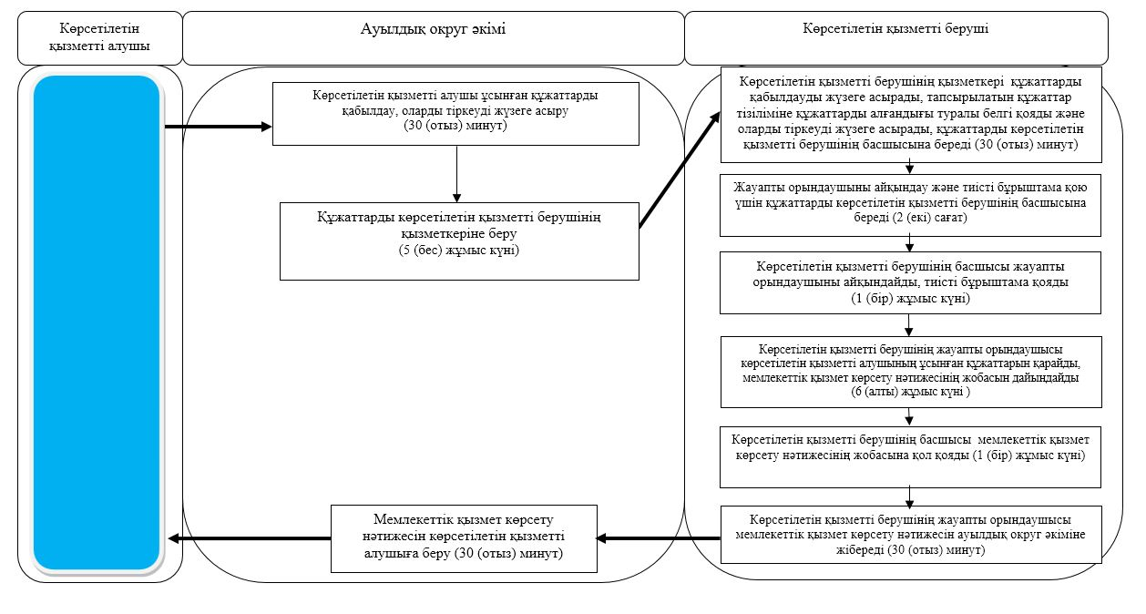

Шартты белгілер:

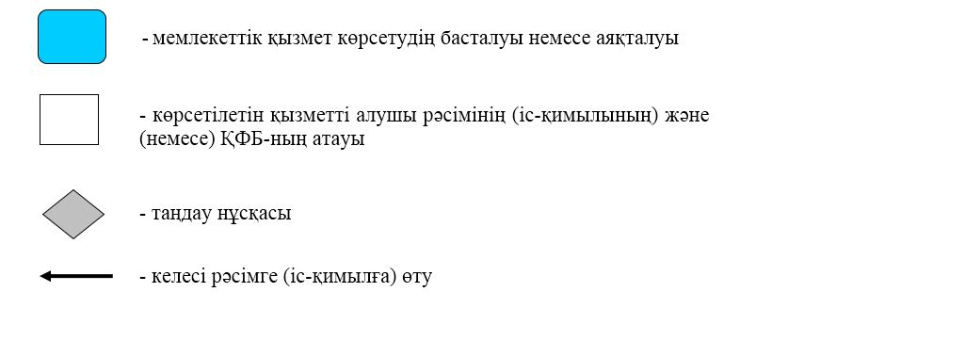

Солтүстік Қазақстан облысы әкімдігінің 2018 жылғы 28 мамырдағы № 149 қаулысына 5-қосымша
"Мүгедек балаларды үйде оқытуға жұмсалған шығындарды өтеу" мемлекеттік көрсетілетін қызмет регламенті
1. Жалпы ережелер
1. "Мүгедек балаларды үйде оқытуға жұмсалған шығындарды өтеу" мемлекеттік көрсетілетін қызмет регламенті (бұдан әрі – мемлекеттік көрсетілетін қызмет регламенті) "Әлеуметтік-еңбек саласындағы мемлекеттік көрсетілетін қызмет стандарттарын бекіту туралы" Қазақстан Республикасы Денсаулық сақтау және әлеуметтік даму министрінің 2015 жылғы 28 сәуірдегі № 279 бұйрығымен (Нормативтік құқықтық актілердің мемлекеттік тіркеу тізілімінде № 11342 болып тіркелген) бекітілген "Мүгедек балаларды үйде оқытуға жұмсалған шығындарды өтеу" мемлекеттік көрсетілетін қызмет стандартына (бұдан әрі – мемлекеттік көрсетілетін қызмет стандарты) сәйкес әзірленген.
"Мүгедек балаларды үйде оқытуға жұмсалған шығындарды өтеу" мемлекеттік көрсетілетін қызметі (бұдан әрі – мемлекеттік көрсетілетін қызмет) аудандардың және облыстық маңызы бар қаланың жергілікті атқарушы органдарымен (бұдан әрі – көрсетілетін қызметті беруші) көрсетіледі.
Мемлекеттік қызмет жеке тұлғаларға (бұдан әрі – көрсетілетін қызметті алушы) тегін көрсетіледі.
Өтінішті қабылдау және мемлекеттік қызметті көрсету нәтижесін беру:
1) "Азаматтарға арналған үкімет" мемлекеттік корпорациясы" коммерциялық емес акционерлік қоғамы (бұдан әрі – Мемлекеттік корпорация);
2) мүгедек балаларды үйде оқытуға жұмсалған шығындарды өтеуді тағайындау, сондай-ақ мүгедек балаларды үйде оқытуға жұмсалған шығындарды өтеуді (бұдан әрі – жәрдемақы) тағайындау туралы ақпарат алу кезінде www.egov.kz "электрондық үкімет" веб-порталы (бұдан әрі – портал) арқылы жүзеге асырылады.
Жұмыс кестесі:
1) Мемлекеттік корпорацияда – Қазақстан Республикасының Еңбек кодексіне сәйкес жексенбі және мереке күндерінен басқа, дүйсенбіден бастап сенбіні қоса алғанда, жұмыс кестесіне сәйкес түскі үзіліссіз сағат 9.00-ден 20.00-ге дейін.
Қызмет алушының тіркелген жері бойынша, жеделдетіп қызмет көрсетусіз электрондық кезек тәртібінде жүзеге асырылады, электрондық кезекті портал арқылы броньдауға болады;
2) порталда – жөндеу жұмыстарын жүргізуге байланысты техникалық үзілістерді қоспағанда, тәулік бойы (Қазақстан Республикасының Еңбек кодексіне сәйкес жұмыс уақыты аяқталғаннан кейін, демалыс және мереке күндері жүгінген кезде өтінішті қабылдау және мемлекеттік қызмет көрсету нәтижесін беру келесі жұмыс күнінде жүзеге асырылады).
2. Мемлекеттік қызметті көрсету нысаны – электрондық (толық автоматтандырылған) және (немесе) қағаз түрінде.
3. Мемлекеттік қызметті көрсету нәтижесі – жәрдемақы тағайындау туралы хабарлама (бұдан әрі – мемлекеттік қызметті көрсету нәтижесі).
Мемлекеттік қызметті көрсету нәтижесін ұсыну нысаны: электрондық және (немесе) қағаз түрінде.
2. Мемлекеттік қызметті көрсету процесінде көрсетілетін қызметті берушінің құрылымдық бөлімшелерінің (қызметкерлерінің) іс-қимылы тәртібін сипаттау
4. Мемлекеттік қызмет көрсету бойынша рәсімді (іс-қимылды) бастауға негіз көрсетілетін қызметті алушының (не нотариалды куәландырылған сенімхат бойынша оның өкілінің) стандартқа 1-қосымшаға сәйкес нысан бойынша өтініш беруі не көрсетілетін қызметті алушының электрондық цифрлық қолтаңбасымен (бұдан әрі – ЭЦҚ) куәландырылған электрондық құжат нысанындағы сұрау салу болып табылады.
Мемлекеттік қызмет көрсету үшін қажетті құжаттардың тізбесі:
Мемлекеттік корпорацияға:
1) көрсетілетін қызметті алушының жеке басын куәландыратын құжат (жеке басын сәйкестендіру үшін);
2) тұрғылықты тұратын жері бойынша тіркелгенін растайтын құжат (мекенжай анықтамасы немесе ауыл әкімінің анықтамасы);
3) психологиялық-медициналық-педагогикалық консультацияның қорытындысы;
4) "Медициналық-әлеуметтік сараптама жүргізу қағидаларын бекіту туралы" Қазақстан Республикасы Денсаулық сақтау және әлеуметтік дамуминистрінің 2015 жылғы 30 қаңтардағы № 44 бұйрығымен (Нормативтік құқықтық актілерді мемлекеттік тіркеу тізілімінде № 10589 болып тіркелген) бекітілген нысан бойынша мүгедектігі туралы анықтама;
5) банк шотының нөмірі туралы мәліметтерді растайтын құжат;
6) мемлекеттік көрсетілетін қызмет стандартына 2-қосымшаға сәйкес нысан бойынша оқу орнының мүгедек баланы үйде оқыту фактісін растайтын анықтамасы (бұдан әрі – анықтама);
Құжаттарды салыстырып тексеру үшін түпнұсқада және көшірме түрлерінде ұсынылады, одан кейін түпнұсқасы қызмет алушыға қайтарылады.
Порталға:
1) көрсетілетін қызметті алушының ЭЦҚ-сымен куәландырылған электрондық құжат нысанындағы өтініш сұрау салу;
2) психологиялық-медициналық-педагогикалық консультация қорытындысының электрондық көшірмесі;
3) оқу орнынан анықтаманың электрондық көшірмесі.
Электрондық өтініште көрсетілген жеке басты куәландыратын құжаттың, тұрғылықты тұратын жері бойынша тіркелгенін растайтын құжаттың, банк шотының нөмірі туралы құжаттың, мүгедектік туралы анықтаманың мәліметтерін көрсетілетін қызметті беруші "электрондық үкімет" шлюзі арқылы тиісті мемлекеттік ақпараттық жүйелерден алады.
Осы мемлекеттік көрсетілетін қызмет регламентінің 4-тармағында көзделген құжаттарды тапсырған кезде көрсетілетін қызметті алушыға Мемлекеттік корпорацияда тиісті құжаттардың қабылданғаны туралы қолхат беріледі;
портал арқылы – көрсетілетін қызметті алушының "жеке кабинетінде" мемлекеттік қызмет көрсету үшін сұрау салудың қабылданғаны туралы статус көрінеді.
Мемлекеттік қызметті көрсету нәтижесі көрсетілетін қызметті алушы жеке өзі (немесе нотариат куәландырған сенімхат бойынша оның өкілі) келгенде жеке басты куәландыратын құжатты көрсеткен кезде Мемлекеттік корпорацияда тиісті құжаттардың қабылданғаны туралы қолхаттың негізінде беріледі.
5. Мемлекеттік қызметті көрсету процесінің құрамына кіретін әрбір рәсімнің (іс-қимылдың) мазмұны, оның орындалу ұзақтығы:
1) көрсетілетін қызметті берушінің қызметкері Мемлекеттік корпорация немесе портал арқылы ұсынылған құжаттарды қабылдап, оларды тіркеуді жүзеге асырады, тапсырылатын құжаттар тізіліміне құжаттарды алғандығы туралы белгі қояды - 15 (он бес) минут.
Құжаттарды көрсетілетін қызметті берушінің басшысына көрсетілетін қызметті берушінің жауапты орындаушысын айқындау және тиісті бұрыштама қою үшін береді - 2 (екі) сағат;
2) көрсетілетін қызметті берушінің басшысы құжаттармен танысып, көрсетілетін қызметті берушінің жауапты орындаушысын айқындайды, тиісті бұрыштама қояды, көрсетілетін қызметті берушінің жауапты орындаушысына орындау үшін береді - 1 (бір) жұмыс күні;
3) көрсетілетін қызметті берушінің жауапты орындаушысы ұсынылған құжаттарды қарайды, мемлекеттік қызметті көрсету нәтижесінің жобасын, не бас тарту себептерін көрсете отырып жауап дайындайды, оны көрсетілетін қызметті берушінің басшысына береді - 5 (бес) жұмыс күні;
4) көрсетілетін қызметті берушінің басшысы мемлекеттік қызметті көрсету нәтижесінің жобасына, не бас тарту себептерін көрсете отырып, жауапқа қол қояды және көрсетілетін қызметті берушінің жауапты орындаушысына береді - 1 (бір) жұмыс күні;
5) көрсетілетін қызметті берушінің жауапты орындаушысы мемлекеттік қызметті көрсету нәтижесін, не бас тарту себептерін көрсете отырып, жауапты көрсетілетін қызметті беруші басшысының ЭЦҚ-сы қойылған электрондық құжат нысанында Мемлекеттік корпорацияға, немесе көрсетілетін қызметті алушының "жеке кабинетіне" жібереді - 15 (он бес) минут.
6. Келесі рәсімді (іс-қимылды) орындауды бастау үшін негіз болатын мемлекеттік қызметті көрсету бойынша рәсімнің (іс-қимылдың) нәтижесі:
1) құжаттарды тіркеу;
2) көрсетілетін қызметті беруші басшысының бұрыштама қоюы;
3) мемлекеттік қызметті көрсету нәтижесінің, не бас тарту себептерін көрсете отырып, жауаптың жобасы;
4) мемлекеттік қызметті көрсету нәтижесінің, не бас тарту себептерін көрсете отырып, жауаптың жобасына қол қою;
5) мемлекеттік қызметті көрсету нәтижесін, не бас тарту себептерін көрсете отырып, жауапты Мемлекеттік корпорацияға немесе көрсетілетін қызметті алушының "жеке кабинетіне" жіберу.
7. Көрсетілетін қызметті беруші мынадай негіздер:
1) көрсетілетін қызметті алушы мемлекеттік көрсетілетін қызметті алу үшін ұсынған құжаттардың және (немесе) оларда қамтылған деректердің (мәліметтердің) дәйексіздігін белгілеу;
2) көрсетілетін қызметті алушының және (немесе) мемлекеттік қызмет көрсету үшін қажетті ұсынылған материалдардың, объектілердің, деректердің және мәліметтердің "Кемтар балаларды әлеуметтiк және медициналық-педагогикалық түзеу арқылы қолдау туралы" Қазақстан Республикасы Заңының 16-бабымен белгіленген талаптарға сәйкес келмеуі бойынша мемлекеттік қызметтерді көрсетуден бас тартады.
Көрсетілетін қызметті алушы мемлекеттік қызметті көрсетуден бас тарту себептерін жойған жағдайда, көрсетілетін қызметті алушы осы мемлекеттік көрсетілетін қызмет регламентінде белгіленген тәртіппен көрсетілетін мемлекеттік қызметті алу үшін қайта жүгінеді.
3. Мемлекеттік қызметті көрсету процесінде көрсетілетін қызметті берушінің құрылымдық бөлімшелерінің (қызметкерлерінің) өзара іс-қимылы тәртібін сипаттау
8. Мемлекеттік қызмет көрсету процесіне қатысатын көрсетілетін қызметті берушінің құрылымдық бөлімшелерінің (қызметкерлерінің) тізбесі:
1) көрсетілетін қызметті берушінің қызметкері;
2) көрсетілетін қызметті берушінің басшысы;
3) көрсетілетін қызметті берушінің жауапты орындаушысы.
9. Әрбір рәсімнің (іс-қимылдың) ұзақтығын көрсете отырып, құрылымдық бөлімшелер (қызметкерлер) арасындағы рәсімдердің (іс-қимылдардың) реттілігін сипаттау:
1) көрсетілетін қызметті берушінің қызметкері Мемлекеттік корпорация немесе портал арқылы ұсынылған құжаттарды қабылдап, оларды тіркеуді жүзеге асырады, тапсырылатын құжаттар тізіліміне құжаттарды алғандығы туралы белгі қояды - 15 (он бес) минут.
Құжаттарды көрсетілетін қызметті берушінің басшысына көрсетілетін қызметті берушінің жауапты орындаушысын айқындау және тиісті бұрыштама қою үшін береді - 2 (екі) сағат;
2) көрсетілетін қызметті берушінің басшысы құжаттармен танысып, көрсетілетін қызметті берушінің жауапты орындаушысын айқындайды, тиісті бұрыштама қояды, көрсетілетін қызметті берушінің жауапты орындаушысына орындау үшін береді - 1 (бір) жұмыс күні;
3) көрсетілетін қызметті берушінің жауапты орындаушысы ұсынылған құжаттарды қарайды, мемлекеттік қызметті көрсету нәтижесінің жобасын дайындайды, көрсетілетін қызметті берушінің басшысына береді - 5 (бес) жұмыс күні;
4) көрсетілетін қызметті берушінің басшысы мемлекеттік қызметті көрсету нәтижесінің жобасына, не бас тарту себептерін көрсете отырып, жауапқа қол қояды, көрсетілетін қызметті берушінің жауапты орындаушысына береді -1 (бір) жұмыс күні;
5) көрсетілетін қызметті берушінің жауапты орындаушысы мемлекеттік қызметті көрсету нәтижесін, не бас тарту себептерін көрсете отырып, жауапты көрсетілетін қызметті беруші басшысының ЭЦҚ-сы қойылған электрондық құжат нысанында Мемлекеттік корпорацияға, немесе көрсетілетін қызметті алушының "жеке кабинетіне" жібереді -15 (он бес) минут.
4. Мемлекеттік қызмет көрсету процесінде "Азаматтарға арналған үкімет" мемлекеттік корпорациясымен және (немесе) өзге де көрсетілетін қызметті берушілермен өзара іс-қимыл тәртібін, сондай-ақ ақпараттық жүйелерді пайдалану тәртібін сипаттау
10. Мемлекеттік корпорацияға жүгіну тәртібін сипаттау, көрсетілетін қызметті алушының сұрау салуын өңдеу ұзақтығы:
1) Мемлекеттік корпорация қызметкері өтініштің дұрыс толтырылуын және ұсынылған құжаттардың толықтығын тексереді -10 (он) минут;
Көрсетілетін қызметті алушы осы мемлекеттік көрсетілетін қызмет регламентінің 4-тармағында көзделген тізбеге сәйкес құжаттардың толық емес топтамасын және (немесе) қолданылу мерзімі өткен құжаттарды ұсынған жағдайларда, Мемлекеттік корпорация қызметкері мемлекеттік көрсетілетін қызмет стандартына 3-қосымшаға сәйкес нысан бойынша құжаттарды қабылдаудан бас тарту туралы қолхат береді;
3) Мемлекеттік корпорация қызметкері өтінішті "Халыққа қызмет көрсету орталықтарына арналған ықпалдастырылған ақпараттық жүйе" ақпараттық жүйесінде тіркеп, көрсетілетін қызметті алушыға тиісті құжаттар қабылданғаны туралы қолхат береді - 5 (бес) минут.
Өтініштің нөмірі мен қабылданған күні:
сұрау салынған мемлекеттік көрсетілетін қызмет түрі;
қоса беріліп отырған құжаттардың саны мен атауы;
құжаттардың берілетін күні (уақыты) және орны;
құжаттарды ресімдеуге өтінішті қабылдаған Мемлекеттік корпорация қызметкерінің тегі, аты, әкесінің аты, байланыс телефоны көрсетілген қолхат беріледі;
4) Мемлекеттік корпорация қызметкері құжаттарды дайындап, курьерлік және осыған өкілеттік берілген өзге де байланыс арқылы көрсетілетін қызметті берушіге жібереді - 1 (бір) жұмыс күні;
5) көрсетілетін қызметті берушінің қызметкері Мемлекеттік корпорация немесе портал арқылы ұсынылған құжаттарды қабылдап, оларды тіркеуді жүзеге асырады, тапсырылатын құжаттар тізіліміне құжаттарды алғандығы туралы белгі қояды - 15 (он бес) минут.
Құжаттарды көрсетілетін қызметті берушінің басшысына көрсетілетін қызметті берушінің жауапты орындаушысын айқындау және тиісті бұрыштама қою үшін береді - 2 (екі) сағат;
6) көрсетілетін қызметті берушінің басшысы құжаттармен танысып, көрсетілетін қызметті берушінің жауапты орындаушысын айқындайды, тиісті бұрыштама қояды, көрсетілетін қызметті берушінің жауапты орындаушысына орындау үшін береді -1 (бір) жұмыс күні;
7) көрсетілетін қызметті берушінің жауапты орындаушысы ұсынылған құжаттарды қарайды, мемлекеттік қызметті көрсету нәтижесінің жобасын дайындайды, көрсетілетін қызметті берушінің басшысына береді - 5 (бес) жұмыс күні;
8) көрсетілетін қызметті берушінің басшысы шешім қабылдап, мемлекеттік қызметті көрсету нәтижесінің жобасына қол қояды, көрсетілетін қызметті берушінің жауапты орындаушысына береді -1 (бір) жұмыс күні;
9) көрсетілетін қызметті берушінің жауапты орындаушысы мемлекеттік қызметті көрсету нәтижесін Мемлекеттік корпорацияға жібереді - 30 (отыз) минут;
10) Мемлекеттік корпорация қызметкері тиісті құжаттарды қабылдағаны туралы қолхатта көрсетілген мерзімде көрсетілетін қызметті алушыға мемлекеттік қызметті көрсету нәтижесін береді -15 (он бес) минут.
Мемлекеттік қызмет көрсету процесінде көрсетілетін қызметті берушінің құрылымдық бөлімшелерінің (қызметкерлерінің) рәсімдерін (іс-қимылдарын), өзара іс-қимылдары реттілігін сипаттау, сондай-ақ, өзге де көрсетілетін қызметті берушілер және (немесе) Мемлекеттік корпорациямен өзара іс-қимыл тәртібін және мемлекеттік қызмет көрсету процесінде ақпараттық жүйелерді пайдалану тәртібін сипаттау осы регламенттің 1-қосымшасына сәйкес мемлекеттік қызмет көрсетудің бизнес-процестері анықтамалығында көрсетіледі.
11. Портал арқылы мемлекеттік қызмет көрсету кезінде көрсетілетін қызметті алушы мен көрсетілетін қызметті берушінің жүгіну тәртібін және рәсімдерінің (іс-қимылдарының) реттілігін сипаттау:
1) көрсетілетін қызметті алушы жеке сәйкестендіру нөмірі, ЭЦҚ арқылы порталда тіркелуді, авторландырылуды жүзеге асырады;
2) көрсетілетін қызметті алушының электрондық мемлекеттік қызмет көрсетуді таңдауы, электрондық сұрау салу жолдарын толтыруы және құжаттарды бекітуі;
3) электрондық мемлекеттік қызмет көрсету үшін көрсетілетін қызметті алушының ЭЦҚ-сы арқылы электрондық сұрау салуды куәландыру;
4) көрсетілетін қызметті берушінің электрондық сұрау салуды өңдеуі (тексеруі, тіркеуі);
5) көрсетілетін қызметті алушының "жеке кабинетінде" портал арқылы электрондық сұрау салу мәртебесі және мемлекеттік қызметті көрсету мерзімі туралы көрсетілетін қызметті алушының хабарлама алуы;
6) көрсетілетін қызметті берушінің электрондық құжат нысанында ЭЦҚ-мен қол қойылған мемлекеттік қызметті көрсету нәтижесін көрсетілетін қызметті алушының "жеке кабинетіне" жіберуі;
7) көрсетілетін қызметті алушының портал арқылы көрсетілетін қызметті алушының "жеке кабинетінде" мемлекеттік қызметті көрсету нәтижесін алуы.
Мемлекеттік қызмет көрсету процесінде көрсетілетін қызметті берушінің құрылымдық бөлімшелерінің (қызметкерлерінің) рәсімдерін (іс-қимылдарын), өзара іс-қимылдары реттілігін сипаттау, сондай-ақ, өзге де көрсетілетін қызметті берушілер және (немесе) Мемлекеттік корпорациямен өзара іс-қимыл тәртібін және мемлекеттік қызмет көрсету процесінде ақпараттық жүйелерді пайдалану тәртібін сипаттау осы регламенттің 2-қосымшасына сәйкес мемлекеттік қызмет көрсетудің бизнес-процестері анықтамалығында көрсетіледі.
12. Өзіне-өзі қызмет көрсетуді, өз бетінше жүріп-тұруды, бағдарлауды жүзеге асыру қабілетін немесе мүмкіндігін заңнамада белгіленген тәртіппен толық немесе ішінара жоғалтқан көрсетілетін қызметті алушылар "1414", 8 800 080 77 77 Бірыңғай байланыс орталығы арқылы жүгінгенде, мемлекеттік қызмет көрсету үшін құжаттарды қабылдауды Мемлекеттік корпорацияның қызметкері тұрғылықты жеріне барып жүргізеді.
"Мүгедек балаларды үйде оқытуға жұмсалған шығындарды өтеу" мемлекеттік көрсетілетін қызмет регламентіне 1-қосымша
Көрсетілетін қызметті беруші арқылы мемлекеттік қызмет көрсету кезінде
"Мүгедек балаларды үйде оқытуға жұмсалған шығындарды өтеу" мемлекеттік қызметін көрсетудің бизнес-процестерінің анықтамалығы

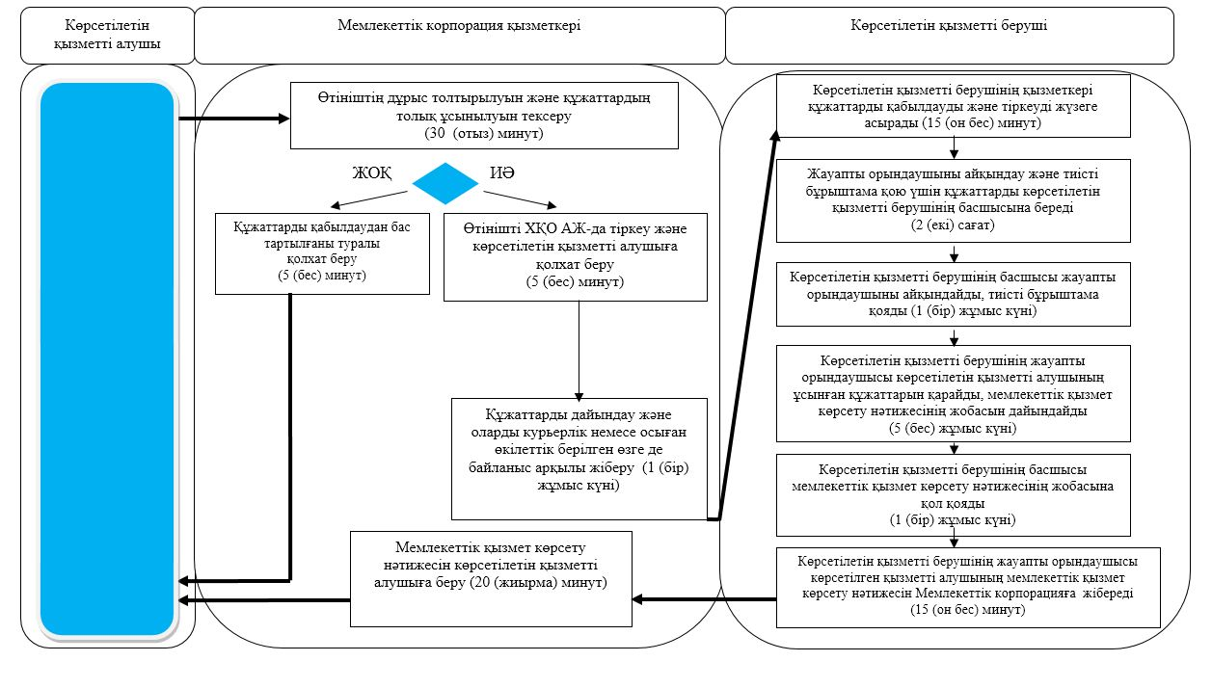

"Мүгедек балаларды үйде оқытуға жұмсалған шығындарды өтеу" мемлекеттік көрсетілетін қызмет регламентіне 2-қосымша
Портал арқылы мемлекеттік қызмет көрсету кезінде
"Мүгедек балаларды үйде оқытуға жұмсалған шығындарды өтеу" мемлекеттік қызметін көрсетудің бизнес-процестерінің анықтамалығы

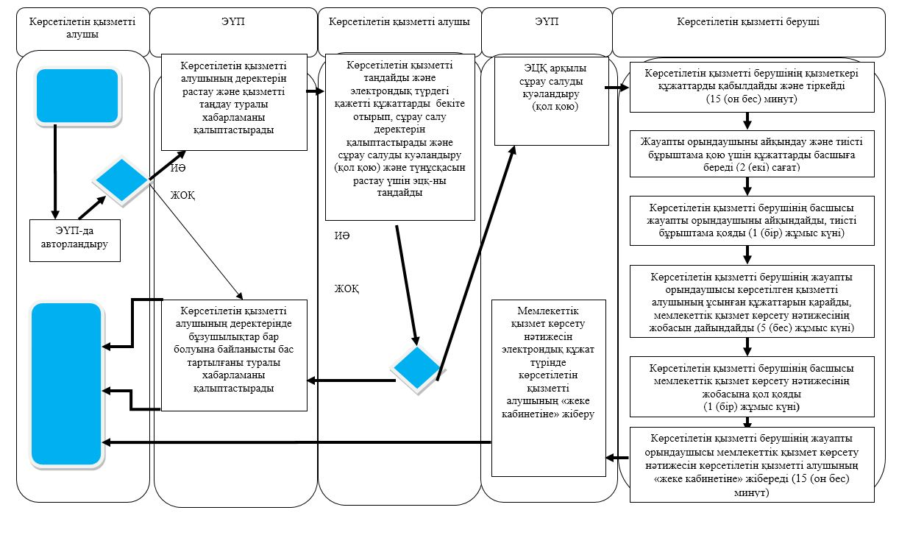

Шартты белгілер:

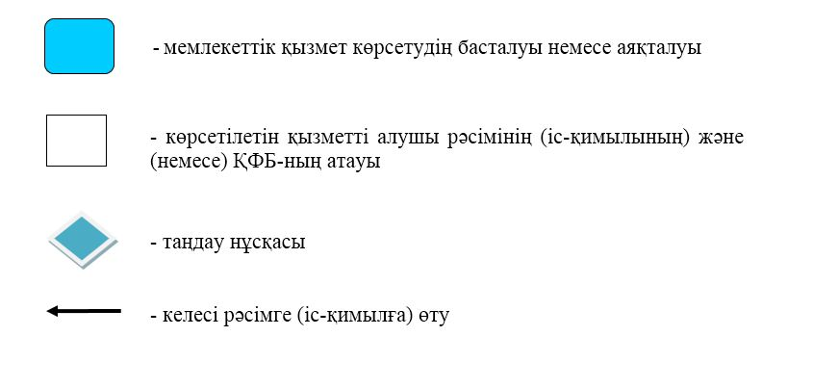

Солтүстік Қазақстан облысы әкімдігінің 2018 жылғы 28 мамырдағы № 149 қаулысына 6-қосымша
"Семей ядролық сынақ полигонында ядролық сынақтардың салдарынан зардап шеккен азаматтарды тіркеу, біржолғы мемлекеттік ақшалай өтемақы төлеу, куәлік беру" мемлекеттік көрсетілетін қызмет регламенті
1. Жалпы ережелер
1. "Семей ядролық сынақ полигонында ядролық сынақтардың салдарынан зардап шеккен азаматтарды тіркеу, біржолғы мемлекеттік ақшалай өтемақы төлеу, куәлік беру" мемлекеттік көрсетілетін қызмет регламенті (бұдан әрі- мемлекеттік көрсетілетін қызмет регламенті) "Әлеуметтік-еңбек саласындағы мемлекеттік көрсетілетін қызмет стандарттарын бекіту туралы" Қазақстан Республикасы Денсаулық сақтау және әлеуметтік даму министрінің 2015 жылғы 28 сәуірдегі № 279 бұйрығымен (Нормативтік құқықтық актілердің мемлекеттік тіркеу тізілімінде № 11342 болып тіркелген) бекітілген "Семей ядролық сынақ полигонында ядролық сынақтардың салдарынан зардап шеккен азаматтарды тіркеу, біржолғы мемлекеттік ақшалай өтемақы төлеу, куәлік беру" мемлекеттік көрсетілетін қызмет стандартына (бұдан әрі - мемлекеттік көрсетілетін қызмет стандарты) сәйкес әзірленген.
"Семей ядролық сынақ полигонында ядролық сынақтардың салдарынан зардап шеккен азаматтарды тіркеу, біржолғы мемлекеттік ақшалай өтемақы төлеу, куәлік беру" мемлекеттік көрсетілетін қызметі (бұдан әрі – мемлекеттік көрсетілетін қызмет) аудандардың және облыстық маңызы бар қаланың жергілікті атқарушы органдарымен (бұдан әрі – көрсетілетін қызметті беруші) көрсетіледі.
Мемлекеттік қызмет жеке тұлғаларға (бұдан әрі – көрсетілетін қызметті алушы) тегін көрсетіледі.
Мемлекеттік қызмет алдын ала жазылусыз және жеделдетіп қызмет көрсетусіз кезек тәртібінде көрсетіледі.
Өтінішті қабылдау және мемлекеттік қызмет көрсету нәтижелерін беру:
1) "Азаматтарға арналған үкімет" мемлекеттік корпорациясы" коммерциялық емес акционерлік қоғамы (бұдан әрі – Мемлекеттік корпорация);
2) осы регламентке 1-қосымшада көрсетілген мекенжай бойынша көрсетілетін қызметті беруші арқылы жүзеге асырылады.
2. Көрсетілетін мемлекеттік қызмет нысаны: қағаз түрінде.
Мемлекеттік корпорацияның жұмыс кестесі - Қазақстан Республикасының Еңбек кодексіне сәйкес жексенбі және мереке күндерінен басқа, дүйсенбіден бастап сенбіні қоса алғанда, жұмыс кестесіне сәйкес түскі үзіліссіз сағат 9.00-ден 20.00-ге дейін.
Қабылдау "электрондық кезек" тәртібінде, көрсетілетін қызметті алушының тіркелген жері бойынша жеделдетіп қызмет көрсетусіз жүзеге асырылады, электрондық кезекті портал арқылы броньдауға болады.
3. Мемлекеттік қызметті көрсету нәтижесі:
көрсетілетін қызметті берушіде:
1) Қазақстан Республикасының азаматтарын Семей ядролық сынақ полигонындағы ядролық сынақтардың салдарынан зардап шеккендер деп тану туралы шешім;
2) куәлікті немесе оның телнұсқасын беру;
Мемлекеттік корпорацияда:
1) Қазақстан Республикасының азаматтарын Семей ядролық сынақ полигонындағы ядролық сынақтардың салдарынан зардап шеккендер деп тану туралы шешім;
2) куәлікті немесе оның телнұсқасын беру;
3) көрсетілетін қызметті алушының дербес шотына аудару арқылы өтемақы төлеу;
4) бас бостандығынан айыру орындарында жазасын өтеп жүрген көрсетілетін қызметті алушыларға жеке және заңды тұлғалардың ақшасын уақытша орналастыру қолма-қол ақшаны бақылау шоттарына қаражатты аудару арқылы өтемақы төлеу болып табылады.
Мемлекеттік қызметті көрсету нәтижесін ұсыну нысаны: қағаз түрінде.
2. Мемлекеттік қызметті көрсету процесінде көрсетілетін қызметті берушінің құрылымдық бөлімшелерінің(қызметкерлерінің) іс-қимылы тәртібін сипаттау
4. Мемлекеттік қызмет көрсету бойынша рәсімді (іс-қимылды) бастауға негіз көрсетілетін қызметті алушының стандартқа 1 және (немесе) 2-қосымшаға (ларға) сәйкес нысан бойынша өтініш және келесі құжаттарды беруі болып табылады:
көрсетілетін қызметті берушіге немесе Мемлекеттік корпорацияға:
1) жеке басты куәландыратын құжат (жеке басын сәйкестендіру үшін қажет);
2) тұрғылықты жері бойынша тіркелгенін растайтын құжат;
3) банк шоты туралы мәліметтер немесе өтемақы беру жөніндегі уәкілетті ұйыммен жасалған шарт;
4) 1949 жылдан бастап 1965 жылды қоса алғандағы, 1966 жылдан бастап 1990 жылды қоса алғандағы кезеңдерде Семей ядролық сынақ полигоны аумағында тұру фактісі мен кезеңін растайтын құжаттарды (мұрағат анықтамалары, ауылдық, кенттік Халық депутаттары кеңестерінің, тұрғын үйді пайдалану басқармаларының, үй басқармаларының, кент, ауыл (село), ауылдық (селолық) округ әкімдерінің, пәтер иелері кооперативтерінің анықтамаларын; еңбек кітапшасын; оқу орнын бітіргені туралы дипломды; әскери билетті; туу туралы куәлікті, орта білім туралы аттестатты, негізгі мектепті бітіргені туралы куәлікті), болған кезде – "Семей ядролық сынақ полигонындағы ядролық сынақтардың салдарынан зардап шеккен азаматтарды әлеуметтік қорғау туралы" Қазақстан Республикасының Заңында белгіленген тәртіппен бұрын берілген куәлік.
Егер осы тармақтың 4) тармақшасында көрсетілген құжаттар сақталмаса, онда ядролық сынақтардың әсеріне ұшыраған аумақтарда тұрудың заңды фактілерін және кезеңін белгілеу туралы соттың шешімі ұсынылады.
Көрсетілетін қызметті алушының жеке басын куәландыратын құжатты, тұрғылықты жері бойынша тіркелгенін растайтын құжатты ұсынуы, оларда қамтылған ақпаратты мемлекеттік ақпараттық жүйелерден алу мүмкіндігі болған жағдайда талап етілмейді.
Көрсетілетін қызметті беруші, Мемлекеттік корпорация мемлекеттік қызметтер көрсету кезінде, егер Қазақстан Республикасының заңдарында өзгеше көзделмесе, ақпараттық жүйелерде қамтылған, заңмен қорғалатын құпияны құрайтын мәліметтерді пайдалануға көрсетілетін қызметті алушының жазбаша келісімін алады.
5. Мемлекеттік қызметті көрсету процесінің құрамына кіретін әрбір рәсімнің (іс-қимылдың) мазмұны, оның орындалу ұзақтығы:
Семей ядролық сынақ полигонында ядролық сынақтардың салдарынан зардап шеккен азаматтарды тіркеу:
1) көрсетілетін қызметті берушінің қызметкері көрсетілетін қызметті алушы не Мемлекеттік корпорация ұсынған құжаттарды қабылдап, оларды тіркеуді жүзеге асырады, тіркеу күні мен мемлекеттік қызметті алатын күні, құжаттарды қабылдаған адамның тегі мен аты-жөні көрсетілген өтініштің үзбелі талонын береді - 30 (отыз) минут.
Құжаттарды көрсетілетін қызметті берушінің басшысына көрсетілетін қызметті берушінің жауапты орындаушысын айқындау және тиісті бұрыштама қою үшін жібереді - 2 (екі) сағат;
2) көрсетілетін қызметті берушінің басшысы құжаттармен танысады, көрсетілетін қызметті берушінің жауапты орындаушысын айқындайды, тиісті бұрыштама қояды, көрсетілетін қызметті берушінің жауапты орындаушысына орындау үшін береді - 2 (екі) сағат;
3) көрсетілетін қызметті берушінің жауапты орындаушысы ұсынылған құжаттарды қарайды және оны арнайы комиссияға жібереді, не осы регламентпен көзделген негіздер бойынша мемлекеттік қызметті көрсетуден бас тартады - 2 (екі) жұмыс күні;
4) арнайы комиссия шешім шығарады - 15 (он бес) жұмыс күні;
5) көрсетілетін қызметті берушінің жауапты орындаушысы мемлекеттік қызметті көрсету нәтижесінің жобасын дайындайды, көрсетілетін қызметті берушінің басшысына береді - 1 (бір) жұмыс күні;
6) көрсетілетін қызметті берушінің басшысы мемлекеттік қызметті көрсету нәтижесінің жобасына қол қояды және оны көрсетілетін қызметті алушыға беру үшін көрсетілетін қызметті берушінің жауапты орындаушысына береді - 2 (екі) сағат;
7) көрсетілетін қызметті берушінің жауапты орындаушысы көрсетілетін қызметті алушыға мемлекеттік қызметті көрсету нәтижесін береді не Мемлекеттік корпорацияға жібереді - 30 (отыз) минут.
Алғашқы рет жүгінген көрсетілетін қызмет алушыларға куәлік немесе куәліктің телнұсқасын беру:
1) көрсетілетін қызметті берушінің қызметкері көрсетілетін қызметті алушы не Мемлекеттік корпорация ұсынған құжаттарды қабылдап, оларды тіркеуді жүзеге асырады, тіркеу күні мен мемлекеттік қызметті алатын күні, құжаттарды қабылдаған адамның тегі мен аты-жөні көрсетілген өтініштің үзбелі талонын береді - 30 (отыз) минут.
Құжаттарды көрсетілетін қызметті берушінің басшысына көрсетілетін қызметті берушінің жауапты орындаушысын айқындау және тиісті бұрыштама қою үшін береді - 2 (екі) сағат.
2) көрсетілетін қызметті берушінің басшысы құжаттармен танысады, көрсетілетін қызметті берушінің жауапты орындаушысын айқындайды, тиісті бұрыштама қояды, көрсетілетін қызметті берушінің жауапты орындаушысына орындау үшін береді - 2 (екі) сағат;
3) көрсетілетін қызметті берушінің жауапты орындаушысы ұсынылған құжаттарды қарайды және арнайы комиссияға жібереді, не осы регламентпен көзделген негіздер бойынша мемлекеттік қызметті көрсетуден бас тартады - 1 (бір) жұмыс күні;
4) арнайы комиссия шешім шығарады - 2 (екі) жұмыс күні;
5) көрсетілетін қызметті берушінің жауапты орындаушысы мемлекеттік қызметті көрсету нәтижесінің жобасын дайындайды, көрсетілетін қызметті берушінің басшысына береді - 2 (екі) сағат;
6) көрсетілетін қызметті берушінің басшысы мемлекеттік қызметті көрсету нәтижесінің жобасына қол қояды және оны көрсетілетін қызметті алушыға беру үшін көрсетілетін қызметті берушінің жауапты орындаушысына береді - 2 (екі) сағат;
7) көрсетілетін қызметті берушінің жауапты орындаушысы көрсетілетін қызметті алушыға мемлекеттік қызметті көрсету нәтижесін береді не Мемлекеттік корпорацияға жібереді - 30 (отыз) минут.
Біржолғы мемлекеттік ақшалай өтемақыны төлеу өтемақы төлеу кестесіне сәйкес жүргізіледі.
Мемлекеттік қызмет көрсету мерзімі мемлекеттік қызмет көрсету туралы шешімді қабылдау үшін қосымша сұрау салу, тексеру жүргізу қажет болған жағдайларда бір айға ұзартылады.
6. Келесі рәсімді (іс-қимылды) орындауды бастау үшін негіз болатын мемлекеттік қызметті көрсету бойынша рәсімнің (іс-қимылдың) нәтижесі:
Семей ядролық сынақ полигонында ядролық сынақтардың салдарынан зардап шеккен азаматтарды тіркеу:
1) құжаттарды тіркеу;
2) көрсетілетін қызметті беруші басшысының бұрыштамасы;
3) құжаттарды арнайы комиссияға жіберу, не мемлекеттік қызмет көрсетуден бас тарту;
4) арнайы комиссияның шешімі;
5) мемлекеттік қызмет көрсету нәтижесінің жобасы;
6) қол қойылған мемлекеттік қызмет көрсету нәтижесі;
7) мемлекеттік қызмет көрсету нәтижесін көрсетілетін қызметті алушыға беру не Мемлекеттік корпорацияға жіберу.
Семей ядролық сынақ полигонындағы ядролық сынақтардың салдарынан зардап шеккен азаматтарға куәлік немесе оның телнұсқасын беру:
1) құжаттарды тіркеу;
2) көрсетілетін қызметті беруші басшысының бұрыштамасы;
3) құжаттарды арнайы комиссияға жіберу, не мемлекеттік қызмет көрсетуден бас тарту;
4) арнайы комиссияның шешімі;
5) мемлекеттік қызмет көрсету нәтижесінің жобасы;
6) қол қойылған мемлекеттік қызмет көрсету нәтижесі;
7) мемлекеттік қызмет көрсету нәтижесін көрсетілетін қызметті алушыға беру не Мемлекеттік корпорацияға жіберу.
Көрсетілетін қызметті беруші мынадай негіздер:
1) көрсетілетін қызметті алушы мемлекеттік көрсетілетін қызметті алу үшін ұсынған құжаттардың және (немесе) оларда қамтылған деректердің (мәліметтердің) дәйексіздігін белгілеу;
2) көрсетілетін қызметті алушының және (немесе) мемлекеттік қызмет көрсету үшін қажетті ұсынылған материалдардың, объектілердің, деректердің және мәліметтердің "Семей ядролық сынақ полигонындағы ядролық сынақтардың салдарынан зардап шеккен азаматтарға бiржолғы мемлекеттiк ақшалай өтемақы төлеудiң және оларға куәлік берудің кейбiр мәселелерi туралы" Қазақстан Республикасы Үкіметінің 2006 жылғы 20 ақпандағы № 110 қаулысымен бекітілген, Семей ядролық сынақ полигонындағы ядролық сынақтардың салдарынан зардап шеккен азаматтарды тiркеу, оларға бiржолғы мемлекеттiк ақшалай өтемақы төлеу және жеңілдіктер мен өтемақы алу құқығын растайтын куәлік беру ережесiнде белгіленген талаптарға сәйкес келмеуі бойынша мемлекеттік қызметтерді көрсетуден бас тартады.
Көрсетілетін қызметті алушы мемлекеттік қызметті көрсетуден бас тарту себептерін жойған жағдайда, көрсетілетін қызметті алушы осы мемлекеттік көрсетілетін қызмет регламентінде белгіленген тәртіппен көрсетілетін мемлекеттік қызметті алу үшін қайта жүгінеді.
3. Мемлекеттік қызметті көрсету процесінде көрсетілетін қызметті берушінің құрылымдық бөлімшелерінің (қызметкерлерінің) өзара іс-қимылы тәртібін сипаттау
7. Мемлекеттік қызмет көрсету процесіне қатысатын көрсетілетін қызметті берушінің құрылымдық бөлімшелерінің (қызметкерлерінің) тізбесі:
1) көрсетілетін қызметті берушінің қызметкері;
2) көрсетілетін қызметті берушінің басшысы;
3) көрсетілетін қызметті берушінің жауапты орындаушысы;
4) арнайы комиссия.
8. Құрылымдық бөлімшелер (қызметкерлер) арасындағы рәсімдердің (іс-қимылдардың) реттілігін сипаттау, әрбір рәсімнің (іс-қимылдың) ұзақтығы:
Семей ядролық сынақ полигонында ядролық сынақтардың салдарынан зардап шеккен азаматтарды тіркеу:
1) көрсетілетін қызметті берушінің қызметкері құжаттарды қабылдауды және тіркеуді жүзеге асырады - 30 (отыз) минут.
Құжаттарды көрсетілетін қызметті берушінің басшысына көрсетілетін қызметті берушінің жауапты орындаушысын айқындау және тиісті бұрыштама қою үшін беруді жүзеге асырады-2 (екі) сағат;
2) көрсетілетін қызметті берушінің басшысы құжаттармен танысады, көрсетілетін қызметті берушінің жауапты орындаушысын айқындайды, тиісті бұрыштама қояды, құжаттарды көрсетілетін қызметті берушінің жауапты орындаушысына береді - 2 (екі) сағат;
3) көрсетілетін қызметті берушінің жауапты орындаушысы ұсынылған құжаттарды қарайды және арнайы комиссияға жібереді, не осы регламентпен көзделген негіздер бойынша мемлекеттік қызметті көрсетуден бас тартады - 2 (екі) жұмыс күні;
4) арнайы комиссия шешім шығарады - 15 (он бес) жұмыс күні;
5) көрсетілетін қызметті берушінің жауапты орындаушысы мемлекеттік қызметті көрсету нәтижесінің жобасын дайындайды, көрсетілетін қызметті берушінің басшысына береді - 1 (бір) жұмыс күні;
6) көрсетілетін қызметті берушінің басшысы мемлекеттік қызметті көрсету нәтижесінің жобасына қол қояды және оны көрсетілетін қызметті алушыға беру үшін көрсетілетін қызметті берушінің жауапты орындаушысына береді - 2 (екі) сағат;
7) көрсетілетін қызметті берушінің жауапты орындаушысы көрсетілетін қызметті алушыға мемлекеттік қызметті көрсету нәтижесін береді не Мемлекеттік корпорацияға жібереді - 30 (отыз) минут.
Мемлекеттік қызмет көрсету процесінде көрсетілетін қызметті берушінің құрылымдық бөлімшелерінің (қызметкерлерінің) рәсімдерін (іс-қимылдарын), өзара іс-қимылдары реттілігін сипаттау, сондай-ақ, өзге де көрсетілетін қызметті берушілер және немесе Мемлекеттік корпорациямен өзара іс-қимыл тәртібін және мемлекеттік қызмет көрсету процесінде ақпараттық жүйелерді пайдалану тәртібін сипаттау осы регламенттің 2-қосымшасына сәйкес мемлекеттік қызмет көрсетудің бизнес-процестері анықтамалығында көрсетіледі.
Семей ядролық сынақ полигонындағы ядролық сынақтардың салдарынан зардап шеккен азаматтарға куәлік немесе оның телнұсқасын беру:
1) көрсетілетін қызметті берушінің қызметкері құжаттарды қабылдауды және тіркеуді жүзеге асырады - 30 (отыз) минут.
Құжаттарды көрсетілетін қызметті берушінің басшысына көрсетілетін қызметті берушінің жауапты орындаушысын айқындау және тиісті бұрыштама қою үшін беруді жүзеге асырады - 2 (екі) сағат;
2) көрсетілетін қызметті берушінің басшысы құжаттармен танысады, көрсетілетін қызметті берушінің жауапты орындаушысын айқындайды, тиісті бұрыштама қояды, құжаттарды көрсетілетін қызметті берушінің жауапты орындаушысына береді - 2 (екі) сағат;
3) көрсетілетін қызметті берушінің жауапты орындаушысы ұсынылған құжаттарды қарайды және арнайы комиссияға жібереді, не осы регламентпен көзделген негіздер бойынша мемлекеттік қызметті көрсетуден бас тартады - 1 (бір) жұмыс күні;
4) арнайы комиссия шешім шығарады - 2 (екі) жұмыс күні;
5) көрсетілетін қызметті берушінің жауапты орындаушысы мемлекеттік қызметті көрсету нәтижесінің жобасын дайындайды, көрсетілетін қызметті берушінің басшысына береді - 2 (екі) сағат;
6) көрсетілетін қызметті берушінің басшысы мемлекеттік қызметті көрсету нәтижесінің жобасына қол қояды және оны көрсетілетін қызметті алушыға беру үшін көрсетілетін қызметті берушінің жауапты орындаушысына береді - 2 (екі) сағат;
7) көрсетілетін қызметті берушінің жауапты орындаушысы көрсетілетін қызметті алушыға мемлекеттік қызметті көрсету нәтижесін береді не Мемлекеттік корпорацияға жібереді - 30 (отыз) минут.
Мемлекеттік қызмет көрсету процесінде көрсетілетін қызметті берушінің құрылымдық бөлімшелерінің (қызметкерлерінің) рәсімдерін (іс-қимылдарын), өзара іс-қимылдары реттілігін сипаттау, сондай-ақ, өзге де көрсетілетін қызметті берушілер және немесе Мемлекеттік корпорациямен өзара іс-қимыл тәртібін және мемлекеттік қызмет көрсету процесінде ақпараттық жүйелерді пайдалану тәртібін сипаттау осы регламенттің 3-қосымшасына сәйкес мемлекеттік қызмет көрсетудің бизнес-процестері анықтамалығында көрсетіледі.
4. Мемлекеттік қызмет көрсету процесінде "Азаматтарға арналған үкімет" мемлекеттік корпорациясымен және (немесе) өзге де көрсетілетін қызметті берушілермен өзара іс-қимыл тәртібін, сондай-ақ ақпараттық жүйелерді пайдалану тәртібін сипаттау
9. Мемлекеттік қызмет "электрондық үкімет" веб-порталы арқылы көрсетілмейді.
Мемлекеттік корпорацияға жүгіну тәртібін сипаттау, көрсетілетін қызметті алушының сұрау салуын өңдеу ұзақтығы:
Семей ядролық сынақ полигонындағы ядролық сынақтардың салдарынан зардап шеккен азаматтарды тіркеу:
1) Мемлекеттік корпорация қызметкері өтініштің дұрыс толтырылуын және ұсынылған құжаттардың толықтығын тексереді - 5 (бес) минут.
Көрсетілетін қызметті алушы осы мемлекеттік көрсетілетін қызмет реглментінің 4-тармағында көзделген тізбеге сәйкес құжаттардың толық топтамасын ұсынбаған және (немесе) қолданылу мерзімі өткен құжаттарды ұсынған жағдайларда, Мемлекеттік корпорация қызметкері мемлекеттік көрсетілетін қызмет регламентіне 3-қосымшаға сәйкес нысан бойынша құжаттарды қабылдаудан бас тарту туралы қолхат береді.
2) Мемлекеттік корпорация қызметкері өтінішті "Халыққа қызмет көрсету орталықтарына арналған ықпалдастырылған ақпараттық жүйе" ақпараттық жүйесінде тіркеп, егер Қазақстан Республикасының заңдарында өзгеше көзделмесе, ақпараттық жүйелерде қамтылған, заңмен қорғалатын құпияны құрайтын мәліметтерді пайдалануға көрсетілетін қызметті алушының жазбаша келісімін алады, және көрсетілетін қызметті алушыға қолхат береді - 15 (он бес) минут.
3) Мемлекеттік корпорация қызметкері құжаттарды дайындап, курьерлік және осыған өкілеттік берілген өзге де байланыс арқылы көрсетілетін қызметті берушіге жібереді - 1 (бір) жұмыс күні;
4) көрсетілетін қызметті беруші мемлекеттік қызметті көрсету және Мемлекеттік корпорацияға жіберу процесінде көрсетілетін қызметті берушінің құрылымдық бөлімшелерінің (қызметкерлерінің) өзара іс-қимылы тәртібінің сипаттамасына сәйкес процедураларды (іс-әрекетті) жүзеге асырады - 18 (он сегіз) жұмыс күні;
5) Мемлекеттік корпорация қызметкері құжаттарды дайындап, курьерлік және осыған өкілеттік берілген өзге де байланыс арқылы көрсетілетін қызметті берушіге жібереді – 20 (жиырма) минут;
Мемлекеттік қызмет көрсету процесінде көрсетілетін қызметті берушінің құрылымдық бөлімшелерінің (қызметкерлерінің) рәсімдерін (іс-қимылдарын), өзара іс-қимылдары реттілігін сипаттау, сондай-ақ, өзге де көрсетілетін қызметті берушілер және немесе Мемлекеттік корпорациямен өзара іс-қимыл тәртібін және мемлекеттік қызмет көрсету процесінде ақпараттық жүйелерді пайдалану тәртібін сипаттау осы регламенттің 4-қосымшасына сәйкес мемлекеттік қызмет көрсетудің бизнес-процестері анықтамалығында көрсетіледі.
Семей ядролық сынақ полигонындағы ядролық сынақтардың салдарынан зардап шеккен азаматтарға куәлік немесе оның телнұсқасын беру:
1) Мемлекеттік корпорация қызметкері өтініштің дұрыс толтырылуын және ұсынылған құжаттардың толықтығын тексереді - 5 (бес) минут.
Көрсетілетін қызметті алушы құжаттардың толық топтамасын ұсынбаған жағдайда, Мемлекеттік корпорация қызметкері стандартқа 3-қосымшаға сәйкес нысан бойынша құжаттарды қабылдаудан бас тартады және құжаттарды қабылдаудан бас тарту туралы қолхат береді.
2) Мемлекеттік корпорация қызметкері өтінішті "Халыққа қызмет көрсету орталықтарына арналған ықпалдастырылған ақпараттық жүйе" ақпараттық жүйесінде тіркеп, егер Қазақстан Республикасының заңдарында өзгеше көзделмесе, ақпараттық жүйелерде қамтылған, заңмен қорғалатын құпияны құрайтын мәліметтерді пайдалануға көрсетілетін қызметті алушының жазбаша келісімін алады, және көрсетілетін қызметті алушыға қолхат береді - 15 (он бес) минут.
3) Мемлекеттік корпорация қызметкері құжаттарды дайындап, курьерлік және осыған өкілеттік берілген өзге де байланыс арқылы көрсетілетін қызметті берушіге жібереді - 1 (бір) жұмыс күні;
4) көрсетілетін қызметті беруші мемлекеттік қызметті көрсету және Мемлекеттік корпорацияға жіберуді процесінде көрсетілетін қызметті берушінің құрылымдық бөлімшелерінің (қызметкерлерінің) өзара іс-қимылы тәртібінің сипаттамасына сәйкес процедураларды (іс-әрекетті) жүзеге асырады - 3 (үш) жұмыс күні;
5) Мемлекеттік корпорация қызметкері тиісті құжаттарды қабылдағаны туралы қолхатта көрсетілген мерзімде көрсетілетін қызметті алушыға мемлекеттік қызметті көрсету нәтижесін береді - 20 (жиырма) минут.
Мемлекеттік қызмет көрсету процесінде көрсетілетін қызметті берушінің құрылымдық бөлімшелерінің (қызметкерлерінің) рәсімдерін (іс-қимылдарын), өзара іс-қимылдары реттілігін сипаттау, сондай-ақ, өзге де көрсетілетін қызметті берушілер және немесе Мемлекеттік корпорациямен өзара іс-қимыл тәртібін және мемлекеттік қызмет көрсету процесінде ақпараттық жүйелерді пайдалану тәртібін сипаттау осы регламенттің 5-қосымшасына сәйкес мемлекеттік қызмет көрсетудің бизнес-процестері анықтамалығында көрсетіледі.
10. Өзіне-өзі қызмет көрсетуді, өз бетінше жүріп-тұруды, бағдарлауды жүзеге асыру қабілетін немесе мүмкіндігін заңнамада белгіленген тәртіппен толық немесе ішінара жоғалтқан көрсетілетін қызметті алушылар "1414", 8 800 080 77 77 Бірыңғай байланыс орталығы арқылы жүгінгенде, мемлекеттік қызмет көрсету үшін құжаттарды қабылдауды Мемлекеттік корпорацияның қызметкері тұрғылықты жеріне барып жүргізеді.
Мемлекеттік қызмет көрсету орындарының мекенжайлары:
1) Министрліктің www.enbek.gov.kz интернет-ресурсында, "Мемлекеттік көрсетілетін қызметтер" бөлімінде;
2) Мемлекеттік корпорацияның www.gov4c.kz интернет-ресурсында орналастырылған.
Көрсетілетін қызметті алушының мемлекеттік қызмет көрсету статусы туралы ақпаратты көрсетілетін қызметті берушінің анықтамалық қызметтері, сондай-ақ "1414" Мемлекеттік қызметтерді көрсету мәселелері жөніндегі бірыңғай байланыс орталығы арқылы алу мүмкіндігі бар.
Мемлекеттік қызметті көрсету мәселелері жөніндегі анықтамалық қызметтердің байланыс телефондары – www.con.gov.kz интернет-ресурсында көрсетілген.
"Семей ядролық сынақ полигонында ядролық сынақтардың салдарынан зардап шеккен азаматтарды тіркеу, біржолғы мемлекеттік ақшалай өтемақы төлеу, куәлік беру" мемлекеттік көрсетілетін қызмет регламентіне 1-қосымша
Көрсетілетін қызметті берушілердің мекенжайы
Р/с № | Атауы | Орналасқан жері | Телефон нөмірлері | Қабылдау және мемлекеттік қызметті көрсету нәтижесін беру уақыты
1 | "Солтүстік Қазақстан облысы Айыртау ауданы әкімдігінің жұмыспен қамту және әлеуметтік бағдарламалар бөлімі" коммуналдық мемлекеттік мекемесі | 150100, Солтүстік Қазақстан облысы, Айыртау ауданы, Саумалкөл ауылы, Шоқан Уәлиханов көшесі, 42 | 8 (71533)-2-13-62 | Қазақстан Республикасының Еңбек кодексіне сәйкес демалыс және мереке күндерiнен басқа, дүйсенбіден бастап жұманы қоса алғанда сағат 13.00-ден 14.30-ға дейінгі түскі үзіліспен сағат 9.00-ден 17.30-ға дейін
2 | "Солтүстік Қазақстан облысы Ақжар ауданы әкімдігінің жұмыспен қамту және әлеуметтік бағдарламалар бөлімі" коммуналдық мемлекеттік мекемесі | 150200, Солтүстік Қазақстан облысы, Ақжар ауданы, Талшық ауылы, Целинный көшесі, 13 | 8 (71546)-2-14-49 | Қазақстан Республикасының Еңбек кодексіне сәйкес демалыс және мереке күндерiнен басқа, дүйсенбіден бастап жұманы қоса алғанда сағат 13.00-ден 14.30-ға дейінгі түскі үзіліспен сағат 9.00-ден 17.30-ға дейін
3 | "Солтүстік Қазақстан облысы Аққайың ауданы әкімдігінің жұмыспен қамту және әлеуметтік бағдарламалар бөлімі" коммуналдық мемлекеттік мекемесі | 150300, Солтүстік Қазақстан облысы Аққайың ауданы, Смирнов ауылы, 9 мамыр көшесі, 67 | 8 (71532)-2-12-65 | Қазақстан Республикасының Еңбек кодексіне сәйкес демалыс және мереке күндерiнен басқа, дүйсенбіден бастап жұманы қоса алғанда сағат 13.00-ден 14.30-ға дейінгі түскі үзіліспен сағат 9.00-ден 17.30-ға дейін
4 | "Солтүстік Қазақстан облысы Есіл ауданы әкімдігінің жұмыспен қамту және әлеуметтік бағдарламалар бөлімі" коммуналдық мемлекеттік мекемесі | 150500, Солтүстік Қазақстан облысы, Есіл ауданы, Явленка ауылы, Ленин көшесі, 20 | 8 (71543)-2-19-99 | Қазақстан Республикасының Еңбек кодексіне сәйкес демалыс және мереке күндерiнен басқа, дүйсенбіден бастап жұманы қоса алғанда сағат 13.00-ден 14.30-ға дейінгі түскі үзіліспен сағат 9.00-ден 17.30-ға дейін
5 | "Солтүстік Қазақстан облысы Жамбыл ауданы әкімдігінің жұмыспен қамту және әлеуметтік бағдарламалар бөлімі" коммуналдық мемлекеттік мекемесі | 150600, Солтүстік Қазақстан облысы, Жамбыл ауданы, Пресновка ауылы, Дружба көшесі, 6 | 8 (71544)-2-13-38 | Қазақстан Республикасының Еңбек кодексіне сәйкес демалыс және мереке күндерiнен басқа, дүйсенбіден бастап жұманы қоса алғанда сағат 13.00-ден 14.30-ға дейінгі түскі үзіліспен сағат 9.00-ден 17.30-ға дейін
6 | "Солтүстік Қазақстан облысы Мағжан Жұмабаев ауданы әкімдігінің жұмыспен қамту және әлеуметтік бағдарламалар бөлімі" коммуналдық мемлекеттік мекемесі | 150800, Солтүстік Қазақстан облысы, Мағжан Жұмабаев ауданы, Булаев қаласы, Киреев көшесі, 15 | 8 (71531)-2-19-22 | Қазақстан Республикасының Еңбек кодексіне сәйкес демалыс және мереке күндерiнен басқа, дүйсенбіден бастап жұманы қоса алғанда сағат 13.00-ден 14.30-ға дейінгі түскі үзіліспен сағат 9.00-ден 17.30-ға дейін
7 | "Солтүстік Қазақстан облысы Қызылжар ауданы әкімдігінің жұмыспен қамту және әлеуметтік бағдарламалар бөлімі" коммуналдық мемлекеттік мекемесі | 150700, Солтүстік Қазақстан облысы, Қызылжар ауданы, Бескөл ауылы, Гагарин көшесі, 6а | 8 (71538)-2-16-50  8 (7152)-50-06-17 | Қазақстан Республикасының Еңбек кодексіне сәйкес демалыс және мереке күндерiнен басқа, дүйсенбіден бастап жұманы қоса алғанда сағат 13.00-ден 14.30-ға дейінгі түскі үзіліспен сағат 9.00-ден 17.30-ға дейін
8 | "Солтүстік Қазақстан облысы Мамлют ауданы әкімдігінің жұмыспен қамту және әлеуметтік бағдарламалар бөлімі" коммуналдық мемлекеттік мекемесі | 150900, Солтүстік Қазақстан облысы, Мамлют ауданы, Мамлют қаласы, Гуденко көшесі, 19 | 8 (71541)-2-13-75 | Қазақстан Республикасының Еңбек кодексіне сәйкес демалыс және мереке күндерiнен басқа, дүйсенбіден бастап жұманы қоса алғанда сағат 13.00-ден 14.30-ға дейінгі түскі үзіліспен сағат 9.00-ден 17.30-ға дейін
9 | "Солтүстік Қазақстан облысы Ғабит Мүсірепов атындағы ауданы әкімдігінің жұмыспен қамту және әлеуметтік бағдарламалар бөлімі" коммуналдық мемлекеттік мекемесі | 150400, Солтүстік Қазақстан облысы, Ғабит Мүсірепов атындағы аудан, Новоишим ауылы, Школьный көшесі, 19 | 8 (71535)-2-24-17 | Қазақстан Республикасының Еңбек кодексіне сәйкес демалыс және мереке күндерiнен басқа, дүйсенбіден бастап жұманы қоса алғанда сағат 13.00-ден 14.30-ға дейінгі түскі үзіліспен сағат 9.00-ден 17.30-ға дейін
10 | "Солтүстік Қазақстан облысы Тайынша ауданы әкімдігінің жұмыспен қамту және әлеуметтік бағдарламалар бөлімі" коммуналдық мемлекеттік мекемесі | 151000, Солтүстік Қазақстан облысы, Тайынша ауданы, Тайынша қаласы, Центральный бұрылыс, 2 | 8 (71536)-2-10-22 | Қазақстан Республикасының Еңбек кодексіне сәйкес демалыс және мереке күндерiнен басқа, дүйсенбіден бастап жұманы қоса алғанда сағат 13.00-ден 14.30-ға дейінгі түскі үзіліспен сағат 9.00-ден 17.30-ға дейін
11 | "Солтүстік Қазақстан облысы Тимирязев ауданы әкімдігінің жұмыспен қамту және әлеуметтік бағдарламалар бөлімі" коммуналдық мемлекеттік мекемесі | 151100, Солтүстік Қазақстан облысы, Тимирязев ауданы, Тимирязево ауылы, Шоқан Уәлиханов көшесі, 1 | 8 (71537)-2-16-49 | Қазақстан Республикасының Еңбек кодексіне сәйкес демалыс және мереке күндерiнен басқа, дүйсенбіден бастап жұманы қоса алғанда сағат 13.00-ден 14.30-ға дейінгі түскі үзіліспен сағат 9.00-ден 17.30-ға дейін
12 | "Солтүстік Қазақстан облысы Уәлиханов ауданы әкімдігінің жұмыспен қамту және әлеуметтік бағдарламалар бөлімі" коммуналдық мемлекеттік мекемесі | 151200, Солтүстік Қазақстан облысы, Уәлиханов ауданы, Кішкенекөл ауылы, Уәлиханов көшесі, 82 | 8 (71542)-2-19-43 | Қазақстан Республикасының Еңбек кодексіне сәйкес демалыс және мереке күндерiнен басқа, дүйсенбіден бастап жұманы қоса алғанда сағат 13.00-ден 14.30-ға дейінгі түскі үзіліспен сағат 9.00-ден 17.30-ға дейін
13 | "Солтүстік Қазақстан облысы Шал ақын ауданы әкімдігінің жұмыспен қамту және әлеуметтік бағдарламалар бөлімі" коммуналдық мемлекеттік мекемесі | 151300, Солтүстік Қазақстан облысы, Шал ақын ауданы, Сергеевка қаласы, Ыбыраев көшесі, 50 | 8 (71534)-2-16-91 | Қазақстан Республикасының Еңбек кодексіне сәйкес демалыс және мереке күндерiнен басқа, дүйсенбіден бастап жұманы қоса алғанда сағат 13.00-ден 14.30-ға дейінгі түскі үзіліспен сағат 9.00-ден 17.30-ға дейін
14 | "Солтүстік Қазақстан облысы Петропавл қаласы әкімдігінің жұмыспен қамту және әлеуметтік бағдарламалар бөлімі" коммуналдық мемлекеттік мекемесі | 150008, Солтүстік Қазақстан облысы, Петропавл қаласы, Театральный көшесі, 36 | 8 (7152)-53-07-84 | Қазақстан Республикасының Еңбек кодексіне сәйкес демалыс және мереке күндерiнен басқа, дүйсенбіден бастап жұманы қоса алғанда сағат 13.00-ден 14.30-ға дейінгі түскі үзіліспен сағат 9.00-ден 17.30-ға дейін
"Семей ядролық сынақ полигонында ядролық сынақтардың салдарынан зардап шеккен азаматтарды тіркеу, біржолғы мемлекеттік ақшалай өтемақы төлеу, куәлік беру" мемлекеттік көрсетілетін қызмет регламентіне 2-қосымша
Көрсетілетін қызметті беруші арқылы мемлекеттік қызмет көрсету кезінде:
"Семей ядролық сынақ полигонында ядролық сынақтардың салдарынан зардап шеккен азаматтарды тіркеу, біржолғы мемлекеттік ақшалай өтемақы төлеу, куәлік беру" мемлекеттік қызметін көрсетудің бизнес-процестерінің анықтамалығы

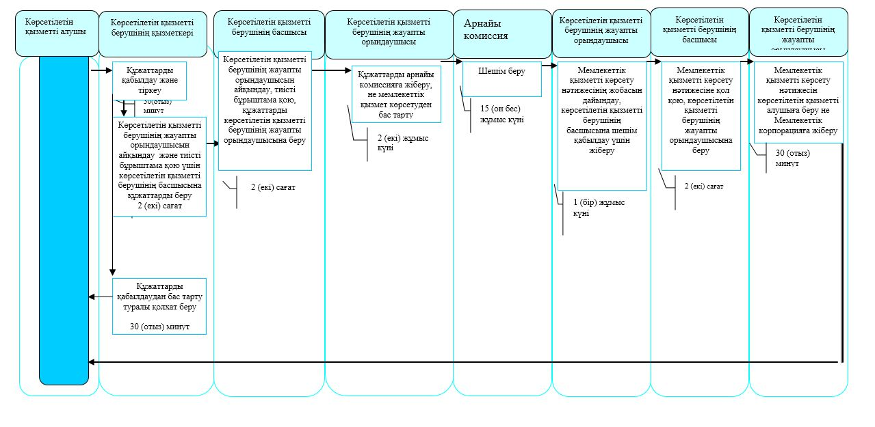

"Семей ядролық сынақ полигонында ядролық сынақтардың салдарынан зардап шеккен азаматтарды тіркеу, біржолғы мемлекеттік ақшалай өтемақы төлеу, куәлік беру" мемлекеттік көрсетілетін қызмет регламентіне 3-қосымша
Мемлекеттік корпорация арқылы мемлекеттік қызмет көрсету кезінде:
"Семей ядролық сынақ полигонында ядролық сынақтардың салдарынан зардап шеккен азаматтарды тіркеу, біржолғы мемлекеттік ақшалай өтемақы төлеу, куәлік беру" мемлекеттік қызметін көрсетудің бизнес-процестерінің анықтамалығы

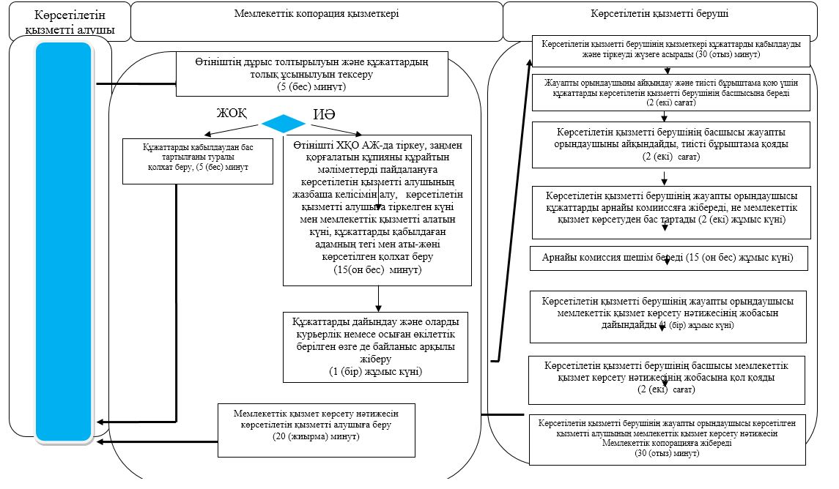

Семей ядролық сынақ полигонында ядролық сынақтардың салдарынан зардап шеккен азаматтарды тіркеу, біржолғы мемлекеттік ақшалай өтемақы төлеу, куәлік беру" мемлекеттік көрсетілетін қызмет регламентіне 4-қосымша
Көрсетілетін қызметті беруші арқылы мемлекеттік қызмет көрсету кезінде:
"Семей ядролық сынақ полигонында ядролық сынақтардың салдарынан зардап шеккен азаматтарды тіркеу, біржолғы мемлекеттік ақшалай өтемақы төлеу, куәлік беру" мемлекеттік қызметін көрсетудің бизнес-процестерінің анықтамалығы

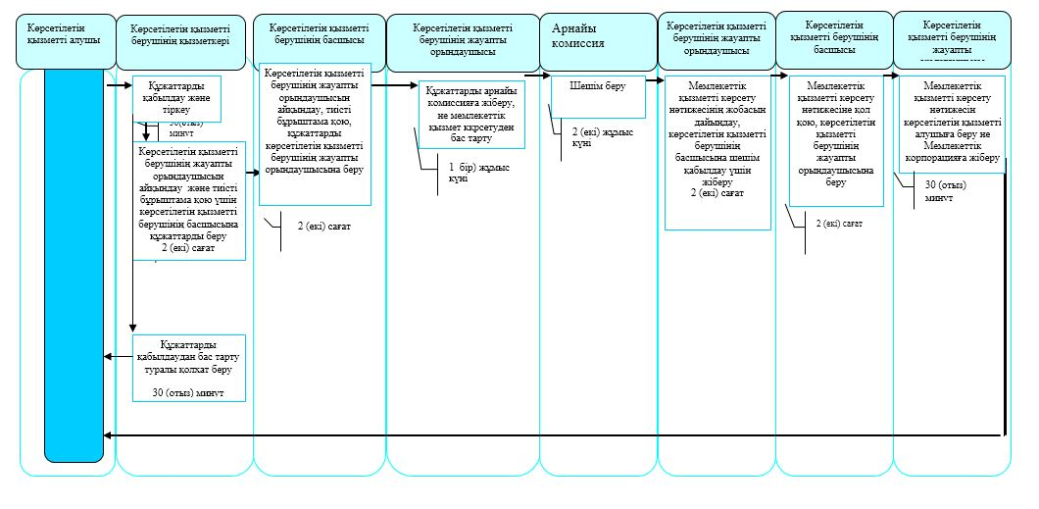

"Семей ядролық сынақ полигонында ядролық сынақтардың салдарынан зардап шеккен азаматтарды тіркеу, біржолғы мемлекеттік ақшалай өтемақы төлеу, куәлік беру" мемлекеттік көрсетілетін қызмет регламентіне 5-қосымша
Мемлекеттік корпорация арқылы мемлекеттік қызмет көрсету кезінде:
"Семей ядролық сынақ полигонында ядролық сынақтардың салдарынан зардап шеккен азаматтарды тіркеу, біржолғы мемлекеттік ақшалай өтемақы төлеу, куәлік беру" мемлекеттік қызметін көрсетудің бизнес-процестерінің анықтамалығы

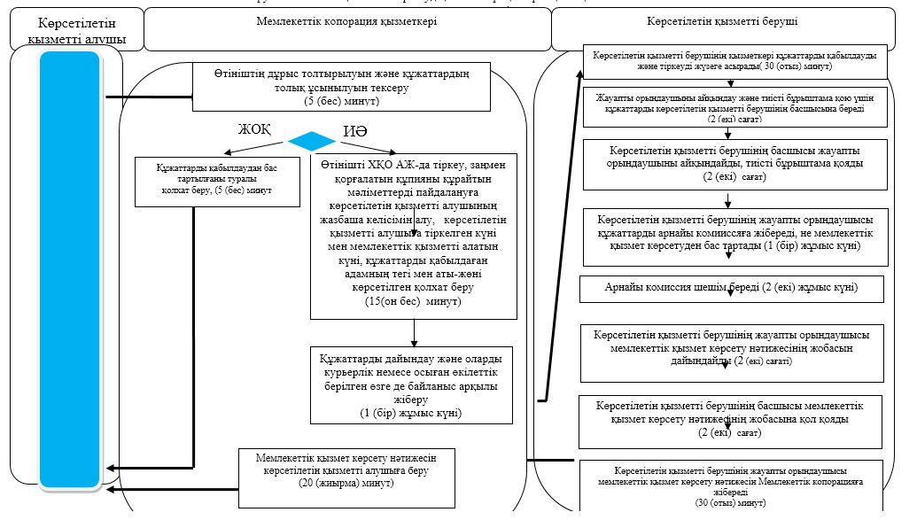

Шартты белгілер:

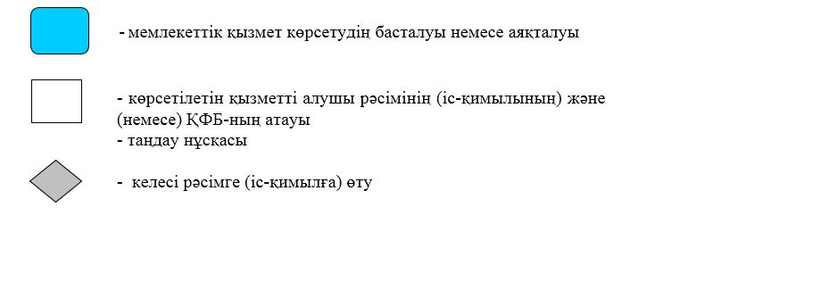

Солтүстік Қазақстан облысы әкімдігінің 2018 жылғы 28 мамырдағы № 149 қаулысына 7-қосымша
"Өтініш берушінің (отбасының) атаулы әлеуметтік көмек алушыларға тиесілігін растайтын анықтама беру" мемлекеттік көрсетілетін қызмет регламенті
1. Жалпы ережелер
1. "Өтініш берушінің (отбасының) атаулы әлеуметтік көмек алушыларға тиесілігін растайтын анықтама беру" мемлекеттік көрсетілетін қызмет регламенті (бұдан әрі – мемлекеттік көрсетілетін қызмет регламенті) "Әлеуметтік-еңбек саласындағы мемлекеттік көрсетілетін қызмет стандарттарын бекіту туралы" Қазақстан Республикасы Денсаулық сақтау және әлеуметтік даму министрінің 2015 жылғы 28 сәуірдегі № 279 бұйрығымен (Нормативтік құқықтық актілердің мемлекеттік тіркеу тізілімінде № 11342 болып тіркелген) бекітілген "Өтініш берушінің (отбасының) атаулы әлеуметтік көмек алушыларға тиесілігін растайтын анықтама беру" мемлекеттік көрсетілетін қызмет стандартына (бұдан әрі – мемлекеттік көрсетілетін қызмет стандарты) сәйкес әзірленген.
"Өтініш берушінің (отбасының) атаулы әлеуметтік көмек алушыларға тиесілігін растайтын анықтама беру" мемлекеттік көрсетілетін қызметі (бұдан әрі – мемлекеттік көрсетілетін қызмет) аудандардың және облыстық маңызы бар қаланың жергілікті атқарушы органдарымен (бұдан әрі – көрсетілетін қызметті беруші) және ауылдық округ әкімімен (бұдан әрі – ауылдық округ әкімі) жеке тұлғаларға (бұдан әрі - көрсетілетін қызметті алушы) көрсетіледі.
Мемлекеттік қызмет жеке тұлғаларға (бұдан әрі – көрсетілетін қызметті алушы) тегін көрсетіледі.
Өтінішті қабылдау және мемлекеттік қызметті көрсету нәтижесін беру:
1) "Азаматтарға арналған үкімет" Мемлекеттік корпорациясы" коммерциялық емес акционерлік қоғамы (бұдан әрі – Мемлекеттік корпорация);
2) осы регламентке 1-қосымшада көрсетілген мекенжай бойынша көрсетілетін қызметті беруші;
3) www.egov.kz "электрондық үкімет" веб-порталы (бұдан әрі – портал);
4) "Халықты жұмыспен қамту орталығы" коммуналдық мемлекеттік мекемесі (бұдан әрі – Орталық) арқылы жүзеге асырылады.
2. Жұмыс кестесі:
1) көрсетілетін қызметті берушіде – Қазақстан Республикасының еңбек заңнамасына сәйкес 12.30, 13.00-ден 14.00, 14.30-ға дейін түскі үзіліспен 8.30, 9.00-ден 18.00, 18.30-ға дейін;
Мемлекеттік қызмет алдын ала жазылусыз және жеделдетіп қызмет көрсетусіз кезек тәртібінде көрсетіледі.
2) ауылдық округ әкімінде – Қазақстан Республикасының Еңбек кодексіне сәйкес демалыс және мереке күндерінен басқа, дүйсенбіден бастап жұманы қоса алғанда, сағат 13.00-ден 14.00-ге дейін түскі үзіліспен сағат 9.00-ден 18.00-ге дейін.
Өтінішті қабылдау және мемлекеттік қызметті көрсетудің нәтижесін беру сағат 13.00-ден 14.30-ға дейін түскі үзіліспен сағат 9.00-ден 17.30-ға дейін жүзеге асырылады.
Мемлекеттік көрсетілетін қызмет алдын ала жазылусыз және жеделдетіп қызмет көрсетусіз кезек тәртібінде көрсетіледі;
3) Мемлекеттік корпорацияда – Қазақстан Республикасының Еңбек кодексіне сәйкес демалыс және мереке күндерінен басқа, дүйсенбіден бастап сенбіні қоса алғанда, түскі үзіліссіз сағат 9.00-ден 20.00-ге дейін.
Қабылдау көрсетілетін қызметті алушының тіркелген жері бойынша, жеделдетіп қызмет көрсетусіз электрондық кезек тәртібінде көрсетіледі, портал арқылы электрондық кезекті броньдауға болады.
4) порталда – жөндеу жұмыстарын жүргізумен байланысты техникалық үзілістерді қоспағанда, тәулік бойы;
5) Орталықта – Қазақстан Республикасының Еңбек кодексіне сәйкес демалыс және мереке күндеріне басқа, 12.30, 13.00-ден 14.00, 14.30-ға дейін түскі үзіліспен 8.30, 9.00-ден 18.00, 18.30-ға дейін;
Мемлекеттік қызмет алдын ала жазылусыз және жеделдетіп қызмет көрсетусіз кезек тәртібінде көрсетіледі.
3. Мемлекеттік қызметті көрсету нысаны: қағаз және (немесе) электрондық (толық автоматтандырылған) түрінде.
4. Мемлекеттік қызметті көрсету нәтижесі: көрсетілетін қызметті алушының атаулы әлеуметтік көмек алушыларға тиесілігін (не тиесілі еместігін) растайтын анықтама (бұдан әрі – мемлекеттік қызметті көрсету нәтижесі).
Мемлекеттік қызметті көрсету нәтижесін ұсыну нысаны - қағаз және (немесе) электрондық түрінде.
2. Мемлекеттік қызметті көрсету процесінде көрсетілетін қызметті берушінің құрылымдық бөлімшелерінің (қызметкерлерінің) іс-қимылдары тәртібін сипаттау
5. Мемлекеттік қызмет көрсету бойынша рәсімді (іс-қимылды) бастауға негіз көрсетілетін қызметті алушының (не нотариат куәландырған сенімхат бойынша оның өкілінің) мемлекеттік көрсетілетін қызмет стандартына 1-қосымшаға сәйкес нысан бойынша өтініш беруі болып табылады.
Көрсетілетін қызметті алушы көрсетілетін қызметті берушіге, Орталыққа не Мемлекеттік корпорацияға жүгінген кезде көрсетілетін қызметті алушының жеке басын куәландыратын құжат (жеке басын сәйкестендіру үшін) ұсынады.
Көрсетілген құжатта қамтылған ақпаратты мемлекеттік ақпараттық жүйе растаған жағдайда, көрсетілетін қызметті алушының жеке басын куәландыратын құжатты ұсыну талап етілмейді.
Көрсетілетін қызметті алушы порталға жүгінген кезде көрсетілетін қызметті алушының электрондық цифрлық қолтаңбасымен куәландырылған электрондық құжат нысанындағы сұрау салуды жібереді.
Сұрау салуда көрсетілген жеке басты куәландыратын құжаттың мәліметтерін көрсетілетін қызметті алушы "электрондық үкіметтің" шлюзі арқылы тиісті мемлекеттік ақпараттық жүйелерден алады.
Көрсетілетін қызметті беруші, Мемлекеттік корпорация, Орталық, егер Қазақстан Республикасының заңдарында өзгеше көзделмесе, мемлекеттік қызметті көрсету кезінде ақпараттық жүйелерде қамтылған, заңмен қорғалатын құпияны құрайтын мәліметтерді пайдалануға көрсетілетін қызметті алушының жазбаша келісімін алады.
Портал арқылы сұрау салған кезде – көрсетілетін қызметті алушының "жеке кабинетінде" мемлекеттік қызметті көрсету үшін сұрау салудың қабылданғаны туралы статус көрінеді.
6. Мемлекеттік қызметті көрсету процесінің құрамына кіретін әрбір рәсімнің (іс-қимылдың) мазмұны, оның орындалу ұзақтығы:
1) көрсетілетін қызметті берушінің қызметкері/ауылдық округ әкімі көрсетілетін қызметті алушы, Мемлекеттік корпорация, Орталық не портал арқылы ұсынған құжаттарды қабылдап, тіркеуді жүзеге асырады, не тапсырылатын құжаттар тізіліміне (Мемлекеттік корпорация арқылы көрсетілетін қызметті берушіге жүгінгенде) құжаттарды алғандығы туралы белгі қояды, егер Қазақстан Республикасының заңдарында өзгеше көзделмесе, мемлекеттік қызмет көрсету кезінде ақпараттық жүйелерде қамтылған, заңмен қорғалатын құпияны құрайтын мәліметтерді пайдалануға көрсетілетін қызметті алушының жазбаша келісімін алады - 2 (екі) минут.
Құжаттарды көрсетілетін қызметті берушінің басшысына/ауылдық округ әкіміне көрсетілетін қызметті берушінің/ауылдық округ әкімінің жауапты орындаушысын айқындау және тиісті бұрыштама қою үшін береді - 2 (екі) минут;
2) көрсетілетін қызметті берушінің басшысы/ауылдық округ әкімі құжаттармен танысады, көрсетілетін қызметті берушінің/ауылдық округ әкімінің жауапты орындаушысын айқындайды, тиісті бұрыштама қояды, көрсетілетін қызметті берушінің/ауылдық округ әкімінің жауапты орындаушысына орындау үшін береді - 3 (үш) минут;
3) көрсетілетін қызметті берушінің/ауылдық округ әкімінің жауапты орындаушысы ұсынылған құжаттарды қарайды, мемлекеттік қызметті көрсету нәтижесінің жобасын дайындайды, көрсетілетін қызметті берушінің басшысына/ауылдық округ әкіміне береді - 3 (үш) минут;
4) көрсетілетін қызметті берушінің басшысы/ ауылдық округ әкімі мемлекеттік қызметті көрсету нәтижесінің жобасына қол қояды, көрсетілетін қызметті алушыға беру үшін көрсетілетін қызметті берушінің/ауылдық округ әкімінің жауапты орындаушысына береді - 3 (үш) минут;
5) көрсетілетін қызметті берушінің/ ауылдық округ әкімінің жауапты орындаушысы мемлекеттік қызметті көрсету нәтижесін көрсетілетін қызметті алушыға береді не Мемлекеттік корпорацияға немесе көрсетілетін қызметті алушының "жеке кабинетіне" жібереді - 2 (екі) минут.
7. Келесі рәсімді (іс-қимылды) орындауды бастау үшін негіз болатын мемлекеттік қызметті көрсету бойынша рәсімнің (іс-қимылдың) нәтижесі:
1) құжаттарды тіркеу;
2) көрсетілетін қызметті беруші басшысының бұрыштама қоюы;
3) мемлекеттік қызметті көрсету нәтижесінің жобасын дайындау;
4) мемлекеттік қызметті көрсету нәтижесіне қол қою;
5) мемлекеттік қызметті көрсету нәтижесін көрсетілетін қызметті алушыға беру не Мемлекеттік корпорацияға немесе көрсетілетін қызметті алушының "жеке кабинетіне" жіберу.
3. Мемлекеттік қызметті көрсету процесінде көрсетілетін қызметті берушінің құрылымдық бөлімшелерінің (қызметкерлерінің) өзара іс-қимылы тәртібін сипаттау
8. Мемлекеттік қызмет көрсету процесіне қатысатын көрсетілетін қызметті берушінің құрылымдық бөлімшелерінің (қызметкерлерінің) тізбесі:
1) көрсетілетін қызметті берушінің қызметкері;
2) көрсетілетін қызметті берушінің басшысы;
3) көрсетілетін қызметті берушінің жауапты орындаушысы;
4) ауылдық округ әкімінің қызметкері;
5) ауылдық округ әкімі;
6) ауылдық округ әкімінің жауапты орындаушысы.
9. Әрбір рәсімнің (іс-қимылдың) ұзақтығын көрсете отырып, құрылымдық бөлімшелер (қызметкерлер) арасындағы рәсімдердің (іс-қимылдардың) реттілігін сипаттау:
1) көрсетілетін қызметті берушінің қызметкері/ауылдық округ әкімінің қызметкері көрсетілетін қызмет алушы, Мемлекеттік корпорация, Орталық не портал арқылы ұсынылған құжаттарды қабылдап, тіркеуді жүзеге асырады, не тапсырылатын құжаттар тізіліміне (Мемлекеттік корпорация арқылы көрсетілетін қызметті берушіге жүгінгенде) құжаттарды алғандығы туралы белгі қояды, егер Қазақстан Республикасының заңдарында өзгеше көзделмесе, мемлекеттік қызмет көрсету кезінде ақпараттық жүйелерде қамтылған, заңмен қорғалатын құпияны құрайтын мәліметтерді пайдалануға көрсетілетін қызметті алушының жазбаша келісімін алады - 2 (екі) минут.
Құжаттарды көрсетілетін қызметті берушінің басшысына/ауылдық округ әкіміне көрсетілетін қызметті берушінің жауапты орындаушысын айқындау және тиісті бұрыштама қою үшін береді - 2 (екі) минут;
2) көрсетілетін қызметті берушінің басшысы/ауылдық округ әкімі құжаттармен танысады, көрсетілетін қызметті берушінің/ ауылдық округ әкімінің жауапты орындаушысын айқындайды, тиісті бұрыштама қояды, құжаттарды көрсетілетін қызметті берушінің/ ауылдық округ әкімінің жауапты орындаушысына береді - 3 (үш) минут;
3) көрсетілетін қызметті берушінің/ауылдық округ әкімінің жауапты орындаушысы ұсынылған құжаттарды қарап, мемлекеттік қызметті көрсету нәтижесінің жобасын дайындайды, оны көрсетілетін қызметті берушінің басшысына/ауылдық округ әкіміне жібереді - 3 (үш) минут;
4) көрсетілетін қызметті берушінің басшысы/ауылдық округ әкімі мемлекеттік қызметті көрсету нәтижесінің жобасына қол қояды, оны көрсетілетін қызметті алушыға беру үшін көрсетілетін қызметті берушінің/ауылдық округ әкімінің жауапты орындаушысына береді -3 (үш) минут;
5) көрсетілетін қызметті берушінің/ ауылдық округ әкімінің жауапты орындаушысы мемлекеттік қызметті көрсету нәтижесін көрсетілетін қызметті алушыға береді не Мемлекеттік корпорацияға немесе көрсетілетін қызметті алушының "жеке кабинетіне" жібереді - 2 (екі) минут.
Мемлекеттік қызмет көрсету процесінде көрсетілетін қызметті берушінің құрылымдық бөлімшелерінің (қызметкерлерінің) рәсімдерін (іс-қимылдарын), өзара іс-қимылдары реттілігін сипаттау, сондай-ақ, өзге де көрсетілетін қызметті берушілер және (немесе) Мемлекеттік корпорациямен өзара іс-қимыл тәртібін және мемлекеттік қызмет көрсету процесінде ақпараттық жүйелерді пайдалану тәртібін сипаттау осы регламенттің 2-қосымшасына сәйкес мемлекеттік қызмет көрсетудің бизнес-процестері анықтамалығында көрсетіледі.
4. Мемлекеттік қызмет көрсету процесінде "Азаматтарға арналған үкімет" мемлекеттік корпорациясымен және (немесе) өзге де көрсетілетін қызметті берушілермен өзара іс-қимыл тәртібін, сондай-ақ ақпараттық жүйелерді пайдалану тәртібін сипаттау
10. Мемлекеттік корпорацияға жүгіну тәртібін сипаттау, көрсетілетін қызметті алушының сұрау салуын өңдеу ұзақтығы:
1) Мемлекеттік корпорация қызметкері өтініштің дұрыс толтырылуын және ұсынылған құжаттардың толықтығын тексереді - 5 (бес) минут.
Көрсетілетін қызметті алушы осы мемлекеттік көрсетілетін қызмет регламентінің 4-тармағында көзделген тізбеге сәйкес құжаттардың толық емес топтамасын ұсынған жағдайларда, Мемлекеттік корпорация қызметкері осы көрсетілген мемлекеттік қызмет стандартына 2-қосымшаға сәйкес нысан бойынша, Орталық көрсетілген мемлекеттік қызмет стандартына 3-қосымшаға сәйкес нысан бойынша құжаттарды қабылдаудан бас тарту туралы қолхат береді.
2) Мемлекеттік корпорация қызметкері өтінішті "Халыққа қызмет көрсету орталықтарына арналған ықпалдастырылған ақпараттық жүйе" ақпараттық жүйесінде тіркеп, егер Қазақстан Республикасының заңдарында өзгеше көзделмесе, ақпараттық жүйелерде қамтылған, заңмен қорғалатын құпияны құрайтын мәліметтерді пайдалануға көрсетілетін қызметті алушының жазбаша келісімін алады, және көрсетілетін қызметті алушыға тіркеу күні және мемлекеттік көрсетілетін қызметті алатын күні, құжаттарды қабылдаған адамның тегі мен аты-жөні көрсетілген қолхат береді - 10 (он) минут;
3) Мемлекеттік корпорация қызметкері құжаттарды дайындап, курьерлік және осыған өкілеттік берілген өзге де байланыс арқылы көрсетілетін қызметті берушіге жібереді - 5 (бес) минут;
4) көрсетілетін қызметті беруші мемлекеттік қызметті көрсету және Мемлекеттік корпорацияға жіберу процесінде көрсетілетін қызметті берушінің құрылымдық бөлімшелерінің (қызметкерлерінің) өзара іс-қимылы тәртібінің сипаттамасына сәйкес процедураларды (іс-әрекетті) жүзеге асырады - 10 (он) минут;
5) Мемлекеттік корпорация қызметкері тиісті құжаттарды қабылдағаны туралы қолхатта көрсетілген мерзімде көрсетілетін қызметті алушыға мемлекеттік қызметті көрсету нәтижесін береді - 15 (он бес) минут.
Мемлекеттік қызмет көрсету процесінде көрсетілетін қызметті берушінің құрылымдық бөлімшелерінің (қызметкерлерінің) рәсімдерін (іс-қимылдарын), өзара іс-қимылдары реттілігін сипаттау, сондай-ақ, өзге де көрсетілетін қызметті берушілер және (немесе) Мемлекеттік корпорациямен өзара іс-қимыл тәртібін және мемлекеттік қызмет көрсету процесінде ақпараттық жүйелерді пайдалану тәртібін сипаттау осы регламенттің 3-қосымшасына сәйкес мемлекеттік қызмет көрсетудің бизнес-процестері анықтамалығында көрсетіледі.
11. Портал арқылы мемлекеттік қызмет көрсету кезінде көрсетілетін қызметті алушы мен көрсетілетін қызметті берушінің жүгіну және рәсімдерінің (іс-қимылдарының) реттілігі тәртібін сипаттау:
1) көрсетілетін қызметті алушы жеке сәйкестендіру нөмірі, ЭЦҚ арқылы порталда тіркелуді, авторландырылуды жүзеге асырады;
2) көрсетілетін қызметті алушының электрондық мемлекеттік қызмет көрсетуді таңдауы, электрондық сұрау салу жолдарын толтыруы және құжаттарды бекітуі;
3) электрондық мемлекеттік қызмет көрсету үшін көрсетілетін қызметті алушының ЭЦҚ-сы арқылы электрондық сұрау салуды куәландыру;
4) көрсетілетін қызметті берушінің электрондық сұрау салуды өңдеуі (тексеруі, тіркеуі);
5) көрсетілетін қызметті алушының "жеке кабинетте" портал арқылы электрондық сұрау салу статусы және мемлекеттік қызметті көрсету мерзімі туралы хабарлама алуы;
6) көрсетілетін қызметті берушінің мемлекеттік қызметті көрсету нәтижесін дайындауы;
7) көрсетілетін қызметті беруші ЭЦҚ қойылған, мемлекеттік қызметті көрсету нәтижесін электрондық құжат нысанында көрсетілетін қызметті алушының "жеке кабинетіне" жіберуі;
8) көрсетілетін қызметті алушының портал арқылы көрсетілетін қызметті алушының "жеке кабинетінде" мемлекеттік қызметті көрсету нәтижесін алуы.
Мемлекеттік қызмет көрсету процесінде көрсетілетін қызметті берушінің құрылымдық бөлімшелерінің (қызметкерлерінің) рәсімдерін (іс-қимылдарын), өзара іс-қимылдары реттілігін сипаттау, сондай-ақ, өзге де көрсетілетін қызметті берушілер және (немесе) Мемлекеттік корпорациядан өзара іс-қимыл тәртібін және мемлекеттік қызмет көрсету процесінде ақпараттық жүйелерді пайдалану тәртібін сипаттау осы регламенттің 4-қосымшасына сәйкес мемлекеттік қызмет көрсетудің бизнес-процестері анықтамалығында көрсетіледі.
12. Орталық арқылы мемлекеттік қызмет көрсету кезінде көрсетілетін қызметті алушы мен көрсетілетін қызметті берушінің жүгіну және рәсімдерінің (іс-қимылдарының) реттілігі тәртібін сипаттау:
1) Орталық қызметкері өтініштің дұрыс толтырылуын және ұсынылған құжаттардың толықтығын тексереді - 5 (бес) минут.
Көрсетілетін қызметті алушы құжаттардың толық топтамасын ұсынбаған жағдайда, осы мемлекеттік көрсетілетін қызмет регламентінің 4-тармағында көзделген тізбеге сәйкес құжаттардың толық еместоптамасын ұсынған жағдайларда, Орталық қызметкері көрсетілген мемлекеттік қызмет стандартына 3-қосымшаға сәйкес нысан құжаттарды қабылдаудан бас тарту туралы қолхат береді.
2) Орталық қызметкері өтінішті "Халыққа қызмет көрсету орталықтарына арналған ықпалдастырылған ақпараттық жүйе" ақпараттық жүйесінде тіркеп, егер Қазақстан Республикасының заңдарында өзгеше көзделмесе, ақпараттық жүйелерде қамтылған, заңмен қорғалатын құпияны құрайтын мәліметтерді пайдалануға көрсетілетін қызметті алушының жазбаша келісімін алады, және көрсетілетін қызметті алушыға қолхат береді - 10 (он) минут.
3) Орталық қызметкері құжаттарды дайындап, курьерлік және осыған өкілеттік берілген өзге де байланыс арқылы көрсетілетін қызметті берушіге жібереді - 5 (бес) минут;
4) көрсетілетін қызметті беруші мемлекеттік қызметті көрсету және Орталыққа жіберу процесінде көрсетілетін қызметті берушінің құрылымдық бөлімшелерінің (қызметкерлерінің) өзара іс-қимылы тәртібінің сипаттамасына сәйкес процедураларды (іс-әрекетті) жүзеге асырады- 10 (он) минут;
5) Мемлекеттік корпорация қызметкері тиісті құжаттарды қабылдағаны туралы қолхатта көрсетілген мерзімде көрсетілетін қызметті алушыға мемлекеттік қызметті көрсету нәтижесін береді - 15 (он бес) минут.
Мемлекеттік қызмет көрсету процесінде көрсетілетін қызметті берушінің құрылымдық бөлімшелерінің (қызметкерлерінің) рәсімдерін (іс-қимылдарын), өзара іс-қимылдары реттілігін сипаттау, сондай-ақ, өзге де көрсетілетін қызметті берушілер және (немесе) Мемлекеттік корпорациядан өзара іс-қимыл тәртібін және мемлекеттік қызмет көрсету процесінде ақпараттық жүйелерді пайдалану тәртібін сипаттау осы регламенттің 5-қосымшасына сәйкес мемлекеттік қызмет көрсетудің бизнес-процестері анықтамалығында көрсетіледі
13. Өзіне-өзі қызмет көрсетуді, өз бетінше жүріп-тұруды, бағдарлауды жүзеге асыру қабілетін немесе мүмкіндігін заңнамада белгіленген тәртіппен толық немесе ішінара жоғалтқан көрсетілетін қызметті алушылар "1414", 8 800 080 77 77 Бірыңғай байланыс орталығы арқылы жүгінгенде, мемлекеттік қызмет көрсету үшін құжаттарды қабылдауды Мемлекеттік корпорацияның қызметкері тұрғылықты жеріне барып жүргізеді.
Мемлекеттік қызмет көрсету орындарының мекенжайлары:
1) Министрліктің www.enbek.gov.kz, "Мемлекеттік көрсетілетін қызметтер" бөлімінде;
2) Мемлекеттік корпорацияның – www.gov4c.kz интернет-ресурстарында орналастырылған.
Көрсетілетін қызметті алушының мемлекеттік қызмет көрсету статусы туралы ақпаратты көрсетілетін қызметті берушінің анықтамалық қызметтері, сондай-ақ "1414" Мемлекеттік қызметтерді көрсету мәселелері жөніндегі бірыңғай байланыс орталығы арқылы алу мүмкіндігі бар.
Көрсетілетін қызметті берушінің мемлекеттік қызметті көрсету мәселелері жөніндегі анықтама қызметінің байланыс телефондары www.enbek.gov. kz интернет-ресурсында көрсетілген.
"Өтініш берушінің (отбасының) атаулы әлеуметтік көмек алушыларға тиесілігін растайтын анықтама беру" мемлекеттік көрсетілетін қызмет регламентіне 1-қосымша
Көрсетілетін қызметті берушілердің мекенжайы
Р/с № | Атауы | Орналасқан жері | Телефон нөмірлері | Қабылдау және мемлекеттік қызметті көрсету нәтижесін беру уақыты
1 | "Солтүстік Қазақстан облысы Айыртау ауданы әкімдігінің жұмыспен қамту және әлеуметтік бағдарламалар бөлімі" коммуналдық мемлекеттік мекемесі | 150100, Солтүстік Қазақстан облысы, Айыртау ауданы, Саумалкөл ауылы, Шоқан Уәлиханов көшесі, 42 | 8 (71533)-2-13-62 | Қазақстан Республикасының Еңбек кодексіне сәйкес демалыс және мереке күндерiнен басқа, дүйсенбіден бастап жұманы қоса алғанда сағат 13.00-ден 14.30-ға дейінгі түскі үзіліспен сағат 9.00-ден 17.30-ға дейін
2 | "Солтүстік Қазақстан облысы Ақжар ауданы әкімдігінің жұмыспен қамту және әлеуметтік бағдарламалар бөлімі" коммуналдық мемлекеттік мекемесі | 150200, Солтүстік Қазақстан облысы, Ақжар ауданы, Талшық ауылы, Целинный көшесі, 13 | 8 (71546)-2-14-49 | Қазақстан Республикасының Еңбек кодексіне сәйкес демалыс және мереке күндерiнен басқа, дүйсенбіден бастап жұманы қоса алғанда сағат 13.00-ден 14.30-ға дейінгі түскі үзіліспен сағат 9.00-ден 17.30-ға дейін
3 | "Солтүстік Қазақстан облысы Аққайың ауданы әкімдігінің жұмыспен қамту және әлеуметтік бағдарламалар бөлімі" коммуналдық мемлекеттік мекемесі | 150300, Солтүстік Қазақстан облысы Аққайың ауданы, Смирнов ауылы, 9 мамыр көшесі, 67 | 8 (71532)-2-12-65 | Қазақстан Республикасының Еңбек кодексіне сәйкес демалыс және мереке күндерiнен басқа, дүйсенбіден бастап жұманы қоса алғанда сағат 13.00-ден 14.30-ға дейінгі түскі үзіліспен сағат 9.00-ден 17.30-ға дейін
4 | "Солтүстік Қазақстан облысы Есіл ауданы әкімдігінің жұмыспен қамту және әлеуметтік бағдарламалар бөлімі" коммуналдық мемлекеттік мекемесі | 150500, Солтүстік Қазақстан облысы, Есіл ауданы, Явленка ауылы, Ленин көшесі, 20 | 8 (71543)-2-19-99 | Қазақстан Республикасының Еңбек кодексіне сәйкес демалыс және мереке күндерiнен басқа, дүйсенбіден бастап жұманы қоса алғанда сағат 13.00-ден 14.30-ға дейінгі түскі үзіліспен сағат 9.00-ден 17.30-ға дейін
5 | "Солтүстік Қазақстан облысы Жамбыл ауданы әкімдігінің жұмыспен қамту және әлеуметтік бағдарламалар бөлімі" коммуналдық мемлекеттік мекемесі | 150600, Солтүстік Қазақстан облысы, Жамбыл ауданы, Пресновка ауылы, Дружба көшесі, 6 | 8 (71544)-2-13-38 | Қазақстан Республикасының Еңбек кодексіне сәйкес демалыс және мереке күндерiнен басқа, дүйсенбіден бастап жұманы қоса алғанда сағат 13.00-ден 14.30-ға дейінгі түскі үзіліспен сағат 9.00-ден 17.30-ға дейін
6 | "Солтүстік Қазақстан облысы Мағжан Жұмабаев ауданы әкімдігінің жұмыспен қамту және әлеуметтік бағдарламалар бөлімі" коммуналдық мемлекеттік мекемесі | 150800, Солтүстік Қазақстан облысы, Мағжан Жұмабаев ауданы, Булаев қаласы, Киреев көшесі, 15 | 8 (71531)-2-19-22 | Қазақстан Республикасының Еңбек кодексіне сәйкес демалыс және мереке күндерiнен басқа, дүйсенбіден бастап жұманы қоса алғанда сағат 13.00-ден 14.30-ға дейінгі түскі үзіліспен сағат 9.00-ден 17.30-ға дейін
7 | "Солтүстік Қазақстан облысы Қызылжар ауданы әкімдігінің жұмыспен қамту және әлеуметтік бағдарламалар бөлімі" коммуналдық мемлекеттік мекемесі | 150700, Солтүстік Қазақстан облысы, Қызылжар ауданы, Бескөл ауылы, Гагарин көшесі, 6а | 8 (71538)-2-16-50  8 (7152)-50-06-17 | Қазақстан Республикасының Еңбек кодексіне сәйкес демалыс және мереке күндерiнен басқа, дүйсенбіден бастап жұманы қоса алғанда сағат 13.00-ден 14.30-ға дейінгі түскі үзіліспен сағат 9.00-ден 17.30-ға дейін
8 | "Солтүстік Қазақстан облысы Мамлют ауданы әкімдігінің жұмыспен қамту және әлеуметтік бағдарламалар бөлімі" коммуналдық мемлекеттік мекемесі | 150900, Солтүстік Қазақстан облысы, Мамлют ауданы, Мамлют қаласы, Гуденко көшесі, 19 | 8 (71541)-2-13-75 | Қазақстан Республикасының Еңбек кодексіне сәйкес демалыс және мереке күндерiнен басқа, дүйсенбіден бастап жұманы қоса алғанда сағат 13.00-ден 14.30-ға дейінгі түскі үзіліспен сағат 9.00-ден 17.30-ға дейін
9 | "Солтүстік Қазақстан облысы Ғабит Мүсірепов атындағы ауданы әкімдігінің жұмыспен қамту және әлеуметтік бағдарламалар бөлімі" коммуналдық мемлекеттік мекемесі | 150400, Солтүстік Қазақстан облысы, Ғабит Мүсірепов атындағы аудан, Новоишим ауылы, Школьный көшесі, 19 | 8 (71535)-2-24-17 | Қазақстан Республикасының Еңбек кодексіне сәйкес демалыс және мереке күндерiнен басқа, дүйсенбіден бастап жұманы қоса алғанда сағат 13.00-ден 14.30-ға дейінгі түскі үзіліспен сағат 9.00-ден 17.30-ға дейін
10 | "Солтүстік Қазақстан облысы Тайынша ауданы әкімдігінің жұмыспен қамту және әлеуметтік бағдарламалар бөлімі" коммуналдық мемлекеттік мекемесі | 151000, Солтүстік Қазақстан облысы, Тайынша ауданы, Тайынша қаласы, Центральный бұрылыс, 2 | 8 (71536)-2-10-22 | Қазақстан Республикасының Еңбек кодексіне сәйкес демалыс және мереке күндерiнен басқа, дүйсенбіден бастап жұманы қоса алғанда сағат 13.00-ден 14.30-ға дейінгі түскі үзіліспен сағат 9.00-ден 17.30-ға дейін
11 | "Солтүстік Қазақстан облысы Тимирязев ауданы әкімдігінің жұмыспен қамту және әлеуметтік бағдарламалар бөлімі" коммуналдық мемлекеттік мекемесі | 151100, Солтүстік Қазақстан облысы, Тимирязев ауданы, Тимирязево ауылы, Шоқан Уәлиханов көшесі, 1 | 8 (71537)-2-16-49 | Қазақстан Республикасының Еңбек кодексіне сәйкес демалыс және мереке күндерiнен басқа, дүйсенбіден бастап жұманы қоса алғанда сағат 13.00-ден 14.30-ға дейінгі түскі үзіліспен сағат 9.00-ден 17.30-ға дейін
12 | "Солтүстік Қазақстан облысы Уәлиханов ауданы әкімдігінің жұмыспен қамту және әлеуметтік бағдарламалар бөлімі" коммуналдық мемлекеттік мекемесі | 151200, Солтүстік Қазақстан облысы, Уәлиханов ауданы, Кішкенекөл ауылы, Уәлиханов көшесі, 82 | 8 (71542)-2-19-43 | Қазақстан Республикасының Еңбек кодексіне сәйкес демалыс және мереке күндерiнен басқа, дүйсенбіден бастап жұманы қоса алғанда сағат 13.00-ден 14.30-ға дейінгі түскі үзіліспен сағат 9.00-ден 17.30-ға дейін
13 | "Солтүстік Қазақстан облысы Шал ақын ауданы әкімдігінің жұмыспен қамту және әлеуметтік бағдарламалар бөлімі" коммуналдық мемлекеттік мекемесі | 151300, Солтүстік Қазақстан облысы, Шал ақын ауданы, Сергеевка қаласы, Ыбыраев көшесі, 50 | 8 (71534)-2-16-91 | Қазақстан Республикасының Еңбек кодексіне сәйкес демалыс және мереке күндерiнен басқа, дүйсенбіден бастап жұманы қоса алғанда сағат 13.00-ден 14.30-ға дейінгі түскі үзіліспен сағат 9.00-ден 17.30-ға дейін
14 | "Солтүстік Қазақстан облысы Петропавл қаласы әкімдігінің жұмыспен қамту және әлеуметтік бағдарламалар бөлімі" коммуналдық мемлекеттік мекемесі | 150008, Солтүстік Қазақстан облысы, Петропавл қаласы, Театральный көшесі, 36 | 8 (7152)-53-07-84 | Қазақстан Республикасының Еңбек кодексіне сәйкес демалыс және мереке күндерiнен басқа, дүйсенбіден бастап жұманы қоса алғанда сағат 13.00-ден 14.30-ға дейінгі түскі үзіліспен сағат 9.00-ден 17.30-ға дейін
"Өтініш берушінің (отбасының) атаулы әлеуметтік көмек алушыларға тиесілігін растайтын анықтама беру" мемлекеттік көрсетілетін қызмет регламентіне 2-қосымша
Көрсетілетін қызметті беруші/ауылдық округ әкімі арқылы мемлекеттік қызмет көрсету кезінде:
"Өтініш берушінің (отбасының) атаулы әлеуметтік көмек алушыларға тиесілігін растайтын анықтама беру" мемлекеттік қызметін көрсетудің бизнес-процестерінің анықтамалығы

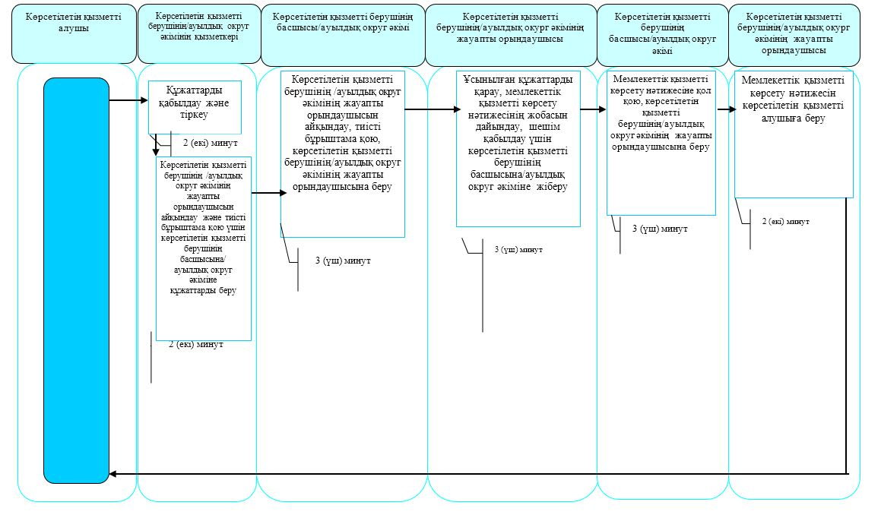

"Өтініш берушінің (отбасының) атаулы әлеуметтік көмек алушыларға тиесілігін растайтын анықтама беру" мемлекеттік көрсетілетін қызмет регламентіне 3-қосымша
Мемлекеттік корпорация арқылы мемлекеттік қызмет көрсету кезінде:
"Өтініш берушінің (отбасының) атаулы әлеуметтік көмек алушыларға тиесілігін растайтын анықтама беру" мемлекеттік қызметін көрсетудің бизнес-процестерінің анықтамалығы

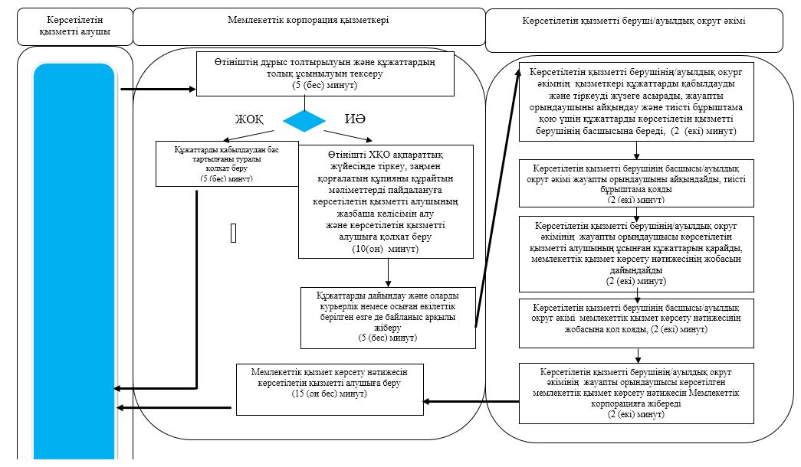

"Өтініш берушінің (отбасының) атаулы әлеуметтік көмек алушыларға тиесілігін растайтын анықтама беру" мемлекеттік көрсетілетін қызмет регламентіне 4-қосымша
Портал арқылы мемлекеттік қызмет көрсету кезінде:
"Өтініш берушінің (отбасының) атаулы әлеуметтік көмек алушыларға тиесілігін растайтын анықтама беру" мемлекеттік қызметін көрсетудің бизнес-процестерінің анықтамалығы

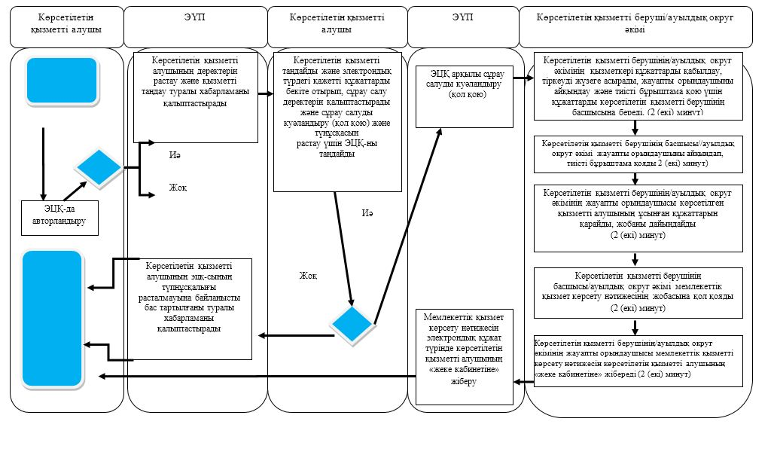

"Өтініш берушінің (отбасының) атаулы әлеуметтік көмек алушыларға тиесілігін растайтын анықтама беру" мемлекеттік көрсетілетін қызмет регламентіне 5 -қосымша
Орталық арқылы мемлекеттік қызмет көрсету кезінде:
"Өтініш берушінің (отбасының) атаулы әлеуметтік көмек алушыларға тиесілігін растайтын анықтама беру" мемлекеттік қызметін көрсетудің бизнес-процестерінің анықтамалығы

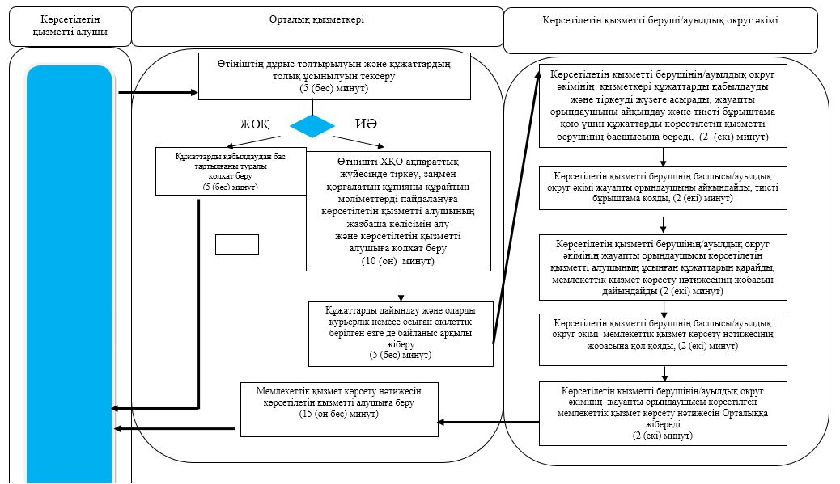

Шартты белгілер:

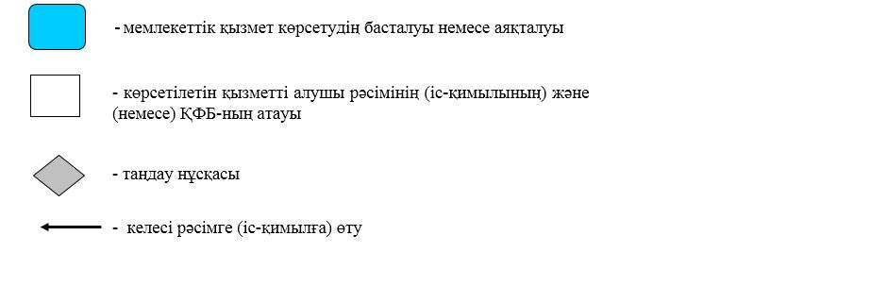

Солтүстік Қазақстан облысы әкімдігінің 2018 жылғы 28 мамырдағы № 149 қаулысына 8-қосымша
"Мүгедектерге протездік-ортопедиялық көмек ұсыну үшін оларға құжаттарды ресімдеу" мемлекеттік көрсетілетін қызмет регламенті
1. Жалпы ережелер
1. "Мүгедектерге протездік-ортопедиялық көмек ұсыну үшін оларға құжаттарды ресімдеу" мемлекеттік көрсетілетін қызмет регламенті (бұдан әрі – мемлекеттік көрсетілетін қызмет регламенті) "Әлеуметтік-еңбек саласындағы мемлекеттік көрсетілетін қызмет стандарттарын бекіту туралы" Қазақстан Республикасы Денсаулық сақтау және әлеуметтік даму министрінің 2015 жылғы 28 сәуірдегі № 279 бұйрығымен (Нормативтік құқықтық актілердің мемлекеттік тіркеу тізілімінде № 11342 болып тіркелген) бекітілген "Мүгедектерге протездік-ортопедиялық көмек ұсыну үшін оларға құжаттарды ресімдеу" мемлекеттік көрсетілетін қызмет стандартына (бұдан әрі – мемлекеттік көрсетілетін қызмет стандарты) сәйкес әзірленген.
"Мүгедектерге протездік-ортопедиялық көмек ұсыну үшін оларға құжаттарды ресімдеу" мемлекеттік көрсетілетін қызметі (бұдан әрі – мемлекеттік көрсетілетін қызмет) аудандардың және облыстық маңызы бар қаланың жергілікті атқарушы органдарымен (бұдан әрі – көрсетілетін қызметті беруші) көрсетіледі.
Мемлекеттік қызмет жеке тұлғаларға (бұдан әрі – көрсетілетін қызметті алушы) тегін көрсетіледі.
Өтінішті қабылдау және мемлекеттік қызмет көрсету нәтижесін беру:
1) "Азаматтарға арналған үкімет" мемлекеттік корпорациясы" коммерциялық емес акционерлік қоғамы (бұдан әрі – Мемлекеттік корпорация);
2) осы регламентке 1-қосымшада көрсетілген мекенжай бойынша көрсетілетін қызметті беруші арқылы жүзеге асырылады.
2. Жұмыс кестесі:
1) Мемлекеттік корпорацияда – Қазақстан Республикасының Еңбек кодексіне сәйкес жексенбі және мереке күндерiнен басқа, белгiленген жұмыс кестесiне сәйкес дүйсенбiден бастап сенбiнi қоса алғанда, түскі асқа үзiлiссiз сағат 9.00-ден 20.00-ге дейiн.
Қабылдау электрондық кезек тәртiбiнде, жеделдетіліп қызмет көрсетусiз жүзеге асырылады, электрондық кезекті портал арқылы броньдауға болады;
2) көрсетілетін қызметті берушіде – Қазақстан Республикасының Еңбек кодексіне сәйкес кодексіне сәйкес сағат 13.00-ден 14.00, 14.30, 15.00-ге дейін түскі үзіліспен сағат 9.00-ден 18.00, 18.30, 19.00-ге дейін.
Мемлекеттік қызмет алдын ала жазылусыз және жеделдетіп қызмет көрсетусіз кезек тәртібінде көрсетіледі.
3. Мемлекеттік қызметті көрсету нысаны- қағаз түрінде.
4. Мемлекеттік қызметті көрсету нәтижесі - мүгедектерге протездік-ортопедиялық көмек ұсыну мерзімдері көрсетілген еркін нысандағы құжаттарды ресімдеу туралы хабарлама.
Мемлекеттік қызметті көрсету нәтижесін ұсыну нысаны: қағаз түрінде.
Көрсетілетін қызметті беруші мынадай негіздер бойынша мемлекеттік қызмет көрсетуден бас тартады:
1) көрсетілетін қызметті алушы мемлекеттік көрсетілетін қызметті алу үшін ұсынған құжаттардың және (немесе) оларда қамтылған деректердің (мәліметтердің) дәйексіздігін белгілеу;
2) көрсетілетін қызметті алушының және (немесе) мемлекеттік қызметкөрсету үшін қажетті ұсынылған материалдардың, объектілердің, деректердің және мәліметтердің Қазақстан Республикасы Денсаулық сақтау және әлеуметтік даму министрінің 2015 жылғы 22 қаңтардағы № 26 бұйрығымен (Нормативтік құқықтық актілерді мемлекеттік тіркеу тізілімінде № 10370 болып тіркелген) бекітілген Мүгедектердi протездік-ортопедиялық көмекпен және техникалық көмекшi (орнын толтырушы) құралдармен қамтамасыз ету қағидаларында белгіленген талаптарға сәйкес келмеуі.
Мемлекеттік корпорация, көрсетілетін қызметті беруші мемлекеттік қызмет көрсетуден бас тартқан кезде көрсетілетін қызметті алушыға себептері көрсетілген жауап жібереді.
2. Мемлекеттік қызметті көрсету процесінде көрсетілетін қызметті берушінің құрылымдық бөлімшелерінің (қызметкерлерінің) іс-қимылы тәртібін сипаттау
5. Мемлекеттік қызмет көрсету бойынша рәсімді (іс-қимылды) бастауға негіз көрсетілетін қызметті алушының мемлекеттік қызмет көрсету стандартына 1-қосымшаға сәйкес нысан бойынша өтініш беруі болып табылады.
Көрсетілетін қызметті алушы өтініш берген кезде мемлекеттік қызметті көрсету үшін қажетті құжаттардың тізбесі:
1) жеке басын куәландыратын құжат (сәйкестендіру үшін).
Тиісті мемлекеттік ақпараттық жүйелерде қамтылған жеке басты куәландыратын құжаттар туралы, тұрақты тұрғылықты жері бойынша тіркелгенін растайтын, мүгедектігі туралы мәліметтерді көрсетілетін қызметті беруші, Мемлекеттік корпорация уәкілетті лауазымды адамдардың электрондық-цифрлық қолтаңбасымен куәландырылған электрондық құжаттар нысанында алады.
Ақпараттық жүйелерде көрсетілетін қызметті алушының мәліметтері болмаған жағдайда өтінішке мынадай құжаттар қоса беріледі:
1) еңбек қызметімен байланысты жазатайым оқиға туралы актінің және жұмыс беруші-жеке кәсіпкер қызметінің тоқтатылғаны немесе заңды тұлғаның таратылғаны туралы құжаттың көшірмелері – жұмыс беруші-жеке кәсіпкердің қызметі тоқтатылған немесе заңды тұлға таратылған жағдайларда, еңбек жарақатын алған және (немесе) кәсіптік ауруға шалдыққан мүгедек өтініш берген кезде;
2) оңалтудың жеке бағдарламасынан үзіндінің көшірмесі.
Ұлы Отан соғысының қатысушылары, мүгедектері және жеңілдіктер мен кепілдіктер бойынша Ұлы Отан соғысының мүгедектеріне теңестірілген адамдар өтінішке Ұлы Отан соғысы қатысушысының, мүгедегінің немесе жеңілдіктер менкепілдіктер бойынша Ұлы Отан соғысының мүгедегіне теңестірілген адамның куәлігін қоса береді.
Құжаттар салыстырып тексеру үшін түпнұсқаларда және көшірмелерде ұсынылады, кейіннен құжаттардың түпнұсқалары көрсетілетін қызметті алушыға қайтарылады.
Көрсетілетін қызметті алушыға осы тармақта көзделген құжаттарды тапсырғанкезде:
Мемлекеттік копорацияда – тиісті құжаттардың қабылданғаны туралы қолхат;
көрсетілетін қызметті берушіде – тіркелген және мемлекеттік қызметті алатын күні, құжаттарды қабылдаған адамның тегі мен аты-жөні көрсетілген талон беріледі.
Көрсетілетін қызметті алушы осы тармақта көзделген тізбеге сәйкес құжаттардың толық емес топтамасын және (немесе) қолданылу мерзімі өткен құжаттарды ұсынған жағдайларда, көрсетілетін қызметті беруші өтінішті қабылдаудан бас тартады және мемлекеттік көрсетілетін қызмет стандартына 2-қосымшаға сәйкес нысан бойынша құжаттарды қабылдаудан бас тарту туралы қолхат береді.
Көрсетілетін қызметті алушы осы тармақта көзделген тізбеге сәйкес құжаттардың толық емес топтамасын ұсынған жағдайда, Мемлекеттік корпорацияның қызметкері өтінішті қабылдаудан бас тартады және мемлекеттік көрсетілетін қызмет стандартына 3-қосымшаға сәйкес нысан бойынша құжаттарды қабылдаудан бас тарту туралы қолхат береді.
Мемлекеттік корпорация нәтижені бір ай бойы сақтауды қамтамасыз етеді, одан кейін оларды көрсетілетін қызметті берушіге одан әрі сақтау үшін береді. Көрсетілетін қызметті алушы бір ай өткен соң жүгінген кезде көрсетілетін қызметті беруші Мемлекеттік корпорацияның сұрау салуы бойынша бір жұмыс күні ішінде дайын құжаттарды Мемлекеттік корпорацияға көрсетілетін қызметті берушіге ұсыну үшін жібереді.
6. Мемлекеттік қызметті көрсету процесінің құрамына кіретін әрбір рәсімнің (іс-қимылдың) мазмұны, оның орындалу ұзақтығы:
1) көрсетілетін қызметті берушінің қызметкері құжаттарды қабылдап, оларды тіркеуді және тіркелген, мемлекеттік көрсетілетін қызметті алатын күні, құжаттарды қабылдаған адамның тегі мен аты-жөні көрсетілген талон беруді жүзеге асырады - 30 (отыз) минут.
Құжаттарды көрсетілетін қызметті берушінің басшысына көрсетілетін қызметті берушінің жауапты орындаушысын айқындау және тиісті бұрыштама қою үшін береді - 2 (екі) сағат;
2) көрсетілетін қызметті берушінің басшысы құжаттармен танысады, көрсетілетін қызметті берушінің жауапты орындаушысын айқындайды, тиісті бұрыштама қояды, көрсетілетін қызметті берушінің жауапты орындаушысына орындау үшін береді - 1 (бір) жұмыс күні;
3) көрсетілетін қызметті берушінің жауапты орындаушысы ұсынылған құжаттарды қарайды, мемлекеттік қызметті көрсету нәтижесінің, не бас тарту себептерін көрсете отырып жауаптың жоабсын дайындайды, оны көрсетілетін қызметті берушінің басшысына береді - 5 (бес) жұмыс күні;
4) көрсетілетін қызметті берушінің басшысы мемлекеттік қызметті көрсету нәтижесінің, не бас тарту себептерін көрсете отырып жауаптың жобасына қол қояды, көрсетілетін қызметті алушыға беру үшін көрсетілетін қызметті берушінің жауапты орындаушысына береді - 1 (бір) жұмыс күні;
5) көрсетілетін қызметті берушінің жауапты орындаушысы көрсетілетін қызметті алушыға мемлекеттік қызметті көрсету нәтижесін, не бас тарту себептерін көрсете отырып жауап береді - 30 (отыз) минут.
7. Келесі рәсімді (іс-қимылды) орындауды бастау үшін негіз болатын мемлекеттік қызметті көрсету бойынша рәсімнің (іс-қимылдың) нәтижесі:
1) құжаттарды тіркеу;
2) көрсетілетін қызметті беруші басшысының бұрыштама қоюы;
3) мемлекеттік қызметті көрсету нәтижесінің, не бас тарту себептерін көрсете отырып жауаптың жобасын дайындау;
4) мемлекеттік қызметті көрсету нәтижесіне, не бас тарту себептерін көрсете отырып жауапқа қол қою;
5) көрсетілетін қызметті алушыға мемлекеттік қызметті көрсету нәтижесін, не бас тарту себептерін көрсете отырып жауап беру.
3. Мемлекеттік қызметті көрсету процесінде көрсетілетін қызметті берушінің құрылымдық бөлімшелерінің (қызметкерлерінің) өзара іс-қимылы тәртібін сипаттау
8. Мемлекеттік қызмет көрсету процесіне қатысатын көрсетілетін қызметті берушінің құрылымдық бөлімшелерінің (қызметкерлерінің) тізбесі:
1) көрсетілетін қызметті берушінің қызметкері;
2) көрсетілетін қызметті берушінің басшысы;
3) көрсетілетін қызметті берушінің жауапты орындаушысы.
9. Әрбір рәсімнің (іс-қимылдың) ұзақтығын көрсете отырып, құрылымдық бөлімшелер (қызметкерлер) арасындағы рәсімдердің (іс-қимылдардың) реттілігін сипаттау:
1) көрсетілетін қызметті берушінің қызметкері құжаттарды қабылдауды және тіркеуді жүзеге асырады - 30 (отыз) минут.
Құжаттарды көрсетілетін қызметті берушінің басшысына көрсетілетін қызметті берушінің жауапты орындаушысын айқындау және тиісті бұрыштама қою үшін беруді жүзеге асырады - 2 (екі) сағат;
2) көрсетілетін қызметті берушінің басшысы құжаттармен танысады, көрсетілетін қызметті берушінің жауапты орындаушысын айқындайды, тиісті бұрыштама қойып, құжаттарды көрсетілетін қызметті берушінің жауапты орындаушысына береді - 1 (бір) жұмыс күні;
3) көрсетілетін қызметті берушінің жауапты орындаушысы ұсынылған құжаттарды қарап, мемлекеттік қызметті көрсету нәтижесінің жобасын, не бас тарту себептерін көрсете отырып жауап дайындайды, оны көрсетілетін қызметті берушінің басшысына жібереді - 5 (бес) жұмыс күні;
4) көрсетілетін қызметті берушінің басшысы мемлекеттік қызметті көрсету нәтижесінің жобасына, не бас тарту себептерін көрсете отырып жауапқа қол қояды, оны көрсетілетін қызметті берушінің жауапты орындаушысына береді - 1 (бір) жұмыс күні;
5) көрсетілетін қызметті берушінің жауапты орындаушысы мемлекеттік қызметті көрсету нәтижесін, не бас тарту себептерін көрсете отырып жауапты көрсетілетін қызметті алушыға береді - 30 (отыз) минут.
Мемлекеттік қызмет көрсету процесінде көрсетілетін қызметті берушінің құрылымдық бөлімшелерінің (қызметкерлерінің) рәсімдерін (іс-қимылдарын), өзара іс-қимылдары реттілігін сипаттау осы регламенттің 2-қосымшасына сәйкес мемлекеттік қызмет көрсетудің бизнес-процестері анықтамалығында көрсетіледі.
4. Мемлекеттік қызмет көрсету процесінде "Азаматтарға арналған үкімет" мемлекеттік корпорациясымен және (немесе) өзге де көрсетілетін қызметті берушілермен өзара іс-қимыл тәртібін, сондай-ақ ақпараттық жүйелерді пайдалану тәртібін сипаттау
10. Мемлекеттік корпорацияға жүгіну тәртібін сипаттау, көрсетілетін қызметті алушының сұрау салуын өңдеу ұзақтығы:
1) Мемлекеттік корпорация қызметкері өтініштің дұрыс толтырылуын және ұсынылған құжаттардың толықтығын тексереді - 5 (бес) минут.
Көрсетілетін қызметті алушы осы тармақта көзделген тізбеге сәйкес құжаттардың толық емес топтамасын ұсынған жағдайларда, Мемлекеттік корпорация қызметкері мемлекеттік көрсетілетін қызмет стандартына 3-қосымшаға сәйкес нысан бойынша құжаттарды қабылдаудан бас тарту туралы қолхат береді;
2) Мемлекеттік корпорация қызметкері өтінішті "Халыққа қызмет көрсету орталықтарына арналған ықпалдастырылған ақпараттық жүйе" ақпараттық жүйесінде тіркеп, егер Қазақстан Республикасының заңдарында өзгеше көзделмесе, ақпараттық жүйелерде қамтылған, заңмен қорғалатын құпияны құрайтын мәліметтерді пайдалануға көрсетілетін қызметті алушының жазбаша келісімін алады, және көрсетілетін қызметті алушыға қолхат береді - 10 (он) минут.
3) Мемлекеттік корпорация қызметкері құжаттарды дайындап, курьерлік және осыған өкілеттік берілген өзге де байланыс арқылы көрсетілетін қызметті берушіге жібереді - 1 (бір) жұмыс күні;
4) көрсетілетін қызметті беруші мемлекеттік қызметті көрсету және Мемлекеттік корпорацияға жіберу процесінде көрсетілетін қызметті берушінің құрылымдық бөлімшелерінің (қызметкерлерінің) өзара іс-қимылы тәртібінің сипаттамасына сәйкес процедураларды (іс-әрекетті) жүзеге асырады - 8 (сегіз) жұмыс күні;
5) Мемлекеттік корпорация қызметкері тиісті құжаттарды қабылдағаны туралы қолхатта көрсетілген мерзімде көрсетілетін қызметті алушыға мемлекеттік қызметті көрсету нәтижесін, не бас тарту себептерін көрсете отырып жауап береді - 15 (он бес) минут.
Мемлекеттік қызмет көрсету процесінде көрсетілетін қызметті берушінің құрылымдық бөлімшелерінің (қызметкерлерінің) рәсімдерін (іс-қимылдарын), өзара іс-қимылдары реттілігін сипаттау, сондай-ақ, өзге де көрсетілетін қызметті берушілер және (немесе) Мемлекеттік корпорациямен өзара іс-қимыл тәртібін және мемлекеттік қызмет көрсету процесінде ақпараттық жүйелерді пайдалану тәртібін сипаттау осы мемлекеттік көрсетілетін қызмет регламентінің 3-қосымшасына сәйкес мемлекеттік қызмет көрсетудің бизнес-процестері анықтамалығында көрсетіледі.
11. Мемлекеттік қызмет "электрондық үкімет" веб-порталы арқылы көрсетілмейді.
12. Арнаулы әлеуметтік қызметтерді алушылар болып табылатын бірінші және екінші топтағы мүгедектерді сурдо-тифлотехникалық және міндетті гигиеналық құралдармен қамтамасыз ету үшін оларға құжаттарды ресімдеу көрсетілетін қызметті берушінің әлеуметтік қызметкерінің жәрдемдесуімен жүзеге асырылады.
Мемлекеттiк қызмет көрсету орындарының мекенжайлары:
1) Министрліктің www.enbek.gov.kz, "Мемлекеттік көрсетілетін қызметтер" бөлімінде;
2) Мемлекеттік корпорацияның www.gov4c.kz интернет-ресурстарында орналастырылған.
Көрсетілетін қызметті алушының мемлекеттік қызмет көрсетудің тәртібі мен статусы туралы ақпаратты қашықтықтан қол жеткізу режимінде көрсетілетін қызметті берушінің анықтамалық қызметтері, "1414", 8 800 080 7777 Бірыңғай байланыс орталығы арқылы алуға мүмкіндігі бар.
"Мүгедектерге протездік-ортопедиялық көмек ұсыну үшін оларға құжаттарды ресімдеу" мемлекеттік көрсетілетін қызмет регламентіне 1- қосымша
Көрсетілетін қызметті берушілердің мекенжайы
Р/с № | Атауы | Орналасқан жері | Телефон нөмірлері | Қабылдау және мемлекеттік қызметті көрсету нәтижесін беру уақыты
1 | "Солтүстік Қазақстан облысы Айыртау ауданы әкімдігінің жұмыспен қамту және әлеуметтік бағдарламалар бөлімі" коммуналдық мемлекеттік мекемесі | 150100, Солтүстік Қазақстан облысы, Айыртау ауданы, Саумалкөл ауылы, Шоқан Уәлиханов көшесі, 42 | 8 (71533)-2-13-62 | Қазақстан Республикасының Еңбек кодексіне сәйкес демалыс және мереке күндерiнен басқа, дүйсенбіден бастап жұманы қоса алғанда сағат 13.00-ден 14.30-ға дейінгі түскі үзіліспен сағат 9.00-ден 17.30-ға дейін
2 | "Солтүстік Қазақстан облысы Ақжар ауданы әкімдігінің жұмыспен қамту және әлеуметтік бағдарламалар бөлімі" коммуналдық мемлекеттік мекемесі | 150200, Солтүстік Қазақстан облысы, Ақжар ауданы, Талшық ауылы, Целинный көшесі, 13 | 8 (71546)-2-14-49 | Қазақстан Республикасының Еңбек кодексіне сәйкес демалыс және мереке күндерiнен басқа, дүйсенбіден бастап жұманы қоса алғанда сағат 13.00-ден 14.30-ға дейінгі түскі үзіліспен сағат 9.00-ден 17.30-ға дейін
3 | "Солтүстік Қазақстан облысы Аққайың ауданы әкімдігінің жұмыспен қамту және әлеуметтік бағдарламалар бөлімі" коммуналдық мемлекеттік мекемесі | 150300, Солтүстік Қазақстан облысы Аққайың ауданы, Смирнов ауылы, 9 мамыр көшесі, 67 | 8 (71532)-2-12-65 | Қазақстан Республикасының Еңбек кодексіне сәйкес демалыс және мереке күндерiнен басқа, дүйсенбіден бастап жұманы қоса алғанда сағат 13.00-ден 14.30-ға дейінгі түскі үзіліспен сағат 9.00-ден 17.30-ға дейін
4 | "Солтүстік Қазақстан облысы Есіл ауданы әкімдігінің жұмыспен қамту және әлеуметтік бағдарламалар бөлімі" коммуналдық мемлекеттік мекемесі | 150500, Солтүстік Қазақстан облысы, Есіл ауданы, Явленка ауылы, Ленин көшесі, 20 | 8 (71543)-2-19-99 | Қазақстан Республикасының Еңбек кодексіне сәйкес демалыс және мереке күндерiнен басқа, дүйсенбіден бастап жұманы қоса алғанда сағат 13.00-ден 14.30-ға дейінгі түскі үзіліспен сағат 9.00-ден 17.30-ға дейін
5 | "Солтүстік Қазақстан облысы Жамбыл ауданы әкімдігінің жұмыспен қамту және әлеуметтік бағдарламалар бөлімі" коммуналдық мемлекеттік мекемесі | 150600, Солтүстік Қазақстан облысы, Жамбыл ауданы, Пресновка ауылы, Дружба көшесі, 6 | 8 (71544)-2-13-38 | Қазақстан Республикасының Еңбек кодексіне сәйкес демалыс және мереке күндерiнен басқа, дүйсенбіден бастап жұманы қоса алғанда сағат 13.00-ден 14.30-ға дейінгі түскі үзіліспен сағат 9.00-ден 17.30-ға дейін
6 | "Солтүстік Қазақстан облысы Мағжан Жұмабаев ауданы әкімдігінің жұмыспен қамту және әлеуметтік бағдарламалар бөлімі" коммуналдық мемлекеттік мекемесі | 150800, Солтүстік Қазақстан облысы, Мағжан Жұмабаев ауданы, Булаев қаласы, Киреев көшесі, 15 | 8 (71531)-2-19-22 | Қазақстан Республикасының Еңбек кодексіне сәйкес демалыс және мереке күндерiнен басқа, дүйсенбіден бастап жұманы қоса алғанда сағат 13.00-ден 14.30-ға дейінгі түскі үзіліспен сағат 9.00-ден 17.30-ға дейін
7 | "Солтүстік Қазақстан облысы Қызылжар ауданы әкімдігінің жұмыспен қамту және әлеуметтік бағдарламалар бөлімі" коммуналдық мемлекеттік мекемесі | 150700, Солтүстік Қазақстан облысы, Қызылжар ауданы, Бескөл ауылы, Гагарин көшесі, 6а | 8 (71538)-2-16-50  8 (7152)-50-06-17 | Қазақстан Республикасының Еңбек кодексіне сәйкес демалыс және мереке күндерiнен басқа, дүйсенбіден бастап жұманы қоса алғанда сағат 13.00-ден 14.30-ға дейінгі түскі үзіліспен сағат 9.00-ден 17.30-ға дейін
8 | "Солтүстік Қазақстан облысы Мамлют ауданы әкімдігінің жұмыспен қамту және әлеуметтік бағдарламалар бөлімі" коммуналдық мемлекеттік мекемесі | 150900, Солтүстік Қазақстан облысы, Мамлют ауданы, Мамлют қаласы, Гуденко көшесі, 19 | 8 (71541)-2-13-75 | Қазақстан Республикасының Еңбек кодексіне сәйкес демалыс және мереке күндерiнен басқа, дүйсенбіден бастап жұманы қоса алғанда сағат 13.00-ден 14.30-ға дейінгі түскі үзіліспен сағат 9.00-ден 17.30-ға дейін
9 | "Солтүстік Қазақстан облысы Ғабит Мүсірепов атындағы ауданы әкімдігінің жұмыспен қамту және әлеуметтік бағдарламалар бөлімі" коммуналдық мемлекеттік мекемесі | 150400, Солтүстік Қазақстан облысы, Ғабит Мүсірепов атындағы аудан, Новоишим ауылы, Школьный көшесі, 19 | 8 (71535)-2-24-17 | Қазақстан Республикасының Еңбек кодексіне сәйкес демалыс және мереке күндерiнен басқа, дүйсенбіден бастап жұманы қоса алғанда сағат 13.00-ден 14.30-ға дейінгі түскі үзіліспен сағат 9.00-ден 17.30-ға дейін
10 | "Солтүстік Қазақстан облысы Тайынша ауданы әкімдігінің жұмыспен қамту және әлеуметтік бағдарламалар бөлімі" коммуналдық мемлекеттік мекемесі | 151000, Солтүстік Қазақстан облысы, Тайынша ауданы, Тайынша қаласы, Центральный бұрылыс, 2 | 8 (71536)-2-10-22 | Қазақстан Республикасының Еңбек кодексіне сәйкес демалыс және мереке күндерiнен басқа, дүйсенбіден бастап жұманы қоса алғанда сағат 13.00-ден 14.30-ға дейінгі түскі үзіліспен сағат 9.00-ден 17.30-ға дейін
11 | "Солтүстік Қазақстан облысы Тимирязев ауданы әкімдігінің жұмыспен қамту және әлеуметтік бағдарламалар бөлімі" коммуналдық мемлекеттік мекемесі | 151100, Солтүстік Қазақстан облысы, Тимирязев ауданы, Тимирязево ауылы, Шоқан Уәлиханов көшесі, 1 | 8 (71537)-2-16-49 | Қазақстан Республикасының Еңбек кодексіне сәйкес демалыс және мереке күндерiнен басқа, дүйсенбіден бастап жұманы қоса алғанда сағат 13.00-ден 14.30-ға дейінгі түскі үзіліспен сағат 9.00-ден 17.30-ға дейін
12 | "Солтүстік Қазақстан облысы Уәлиханов ауданы әкімдігінің жұмыспен қамту және әлеуметтік бағдарламалар бөлімі" коммуналдық мемлекеттік мекемесі | 151200, Солтүстік Қазақстан облысы, Уәлиханов ауданы, Кішкенекөл ауылы, Уәлиханов көшесі, 82 | 8 (71542)-2-19-43 | Қазақстан Республикасының Еңбек кодексіне сәйкес демалыс және мереке күндерiнен басқа, дүйсенбіден бастап жұманы қоса алғанда сағат 13.00-ден 14.30-ға дейінгі түскі үзіліспен сағат 9.00-ден 17.30-ға дейін
13 | "Солтүстік Қазақстан облысы Шал ақын ауданы әкімдігінің жұмыспен қамту және әлеуметтік бағдарламалар бөлімі" коммуналдық мемлекеттік мекемесі | 151300, Солтүстік Қазақстан облысы, Шал ақын ауданы, Сергеевка қаласы, Ыбыраев көшесі, 50 | 8 (71534)-2-16-91 | Қазақстан Республикасының Еңбек кодексіне сәйкес демалыс және мереке күндерiнен басқа, дүйсенбіден бастап жұманы қоса алғанда сағат 13.00-ден 14.30-ға дейінгі түскі үзіліспен сағат 9.00-ден 17.30-ға дейін
14 | "Солтүстік Қазақстан облысы Петропавл қаласы әкімдігінің жұмыспен қамту және әлеуметтік бағдарламалар бөлімі" коммуналдық мемлекеттік мекемесі | 150008, Солтүстік Қазақстан облысы, Петропавл қаласы, Театральный көшесі, 36 | 8 (7152)-53-07-84 | Қазақстан Республикасының Еңбек кодексіне сәйкес демалыс және мереке күндерiнен басқа, дүйсенбіден бастап жұманы қоса алғанда сағат 13.00-ден 14.30-ға дейінгі түскі үзіліспен сағат 9.00-ден 17.30-ға дейін
"Мүгедектерге протездік-ортопедиялық көмек ұсыну үшін оларға құжаттарды ресімдеу" мемлекеттік көрсетілетін қызмет регламентіне 2-қосымша
Көрсетілетін қызметті берушіге жүгінген кезде:
"Мүгедектерге протездік-ортопедиялық көмек ұсыну үшін оларға құжаттарды ресімдеу" мемлекеттік қызметін көрсетудің бизнес-процестерінің анықтамалығы

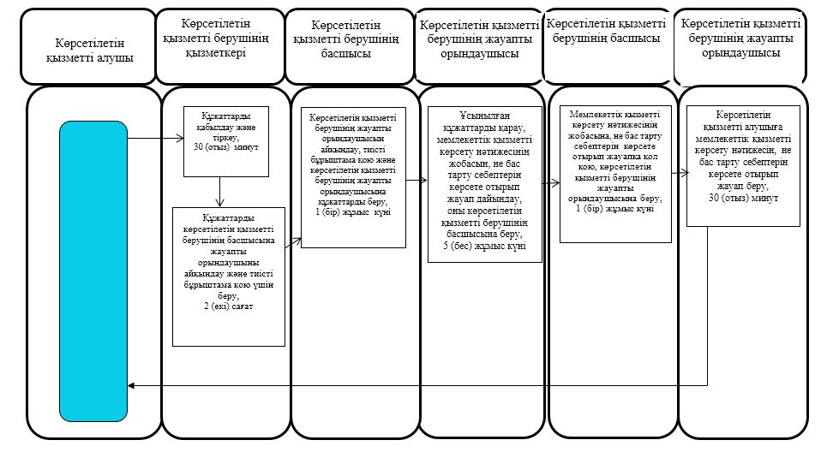

"Мүгедектерге протездік-ортопедиялық көмек ұсыну үшін оларға құжаттарды ресімдеу" мемлекеттік көрсетілетін қызмет регламентіне 3-қосымша
Мемлекеттік корпорацияға жүгінген кезде:
"Мүгедектерге протездік-ортопедиялық көмек ұсыну үшін оларға құжаттарды ресімдеу" мемлекеттік қызметін көрсетудің бизнес-процестерінің анықтамалығы

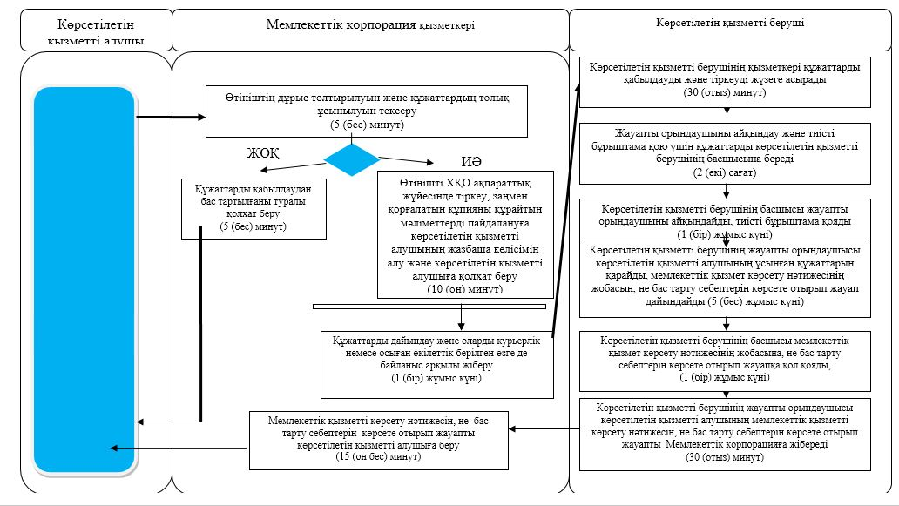

Шартты белгілер:

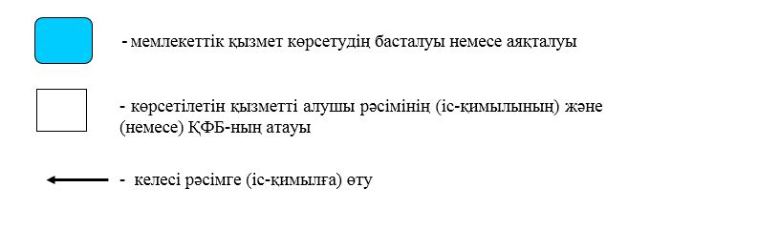

Солтүстік Қазақстан облысы әкімдігінің 2018 жылғы 28 мамырдағы № 149 қаулысына 9-қосымша
"Мүгедектерді сурдо-тифлотехникалық және міндетті гигиеналық құралдармен қамтамасыз ету" мемлекеттік көрсетілетін қызмет регламенті
1. Жалпы ережелер
1. "Мүгедектерді сурдо-тифлотехникалық және міндетті гигиеналық құралдармен қамтамасыз ету" мемлекеттік көрсетілетін қызмет регламенті (бұдан әрі– мемлекеттік көрсетілетін қызмет регламенті) "Әлеуметтік-еңбек саласындағы мемлекеттік көрсетілетін қызмет стандарттарын бекіту туралы" Қазақстан Республикасы Денсаулық сақтау және әлеуметтік даму министрінің 2015 жылғы 28 сәуірдегі № 279 бұйрығымен (Нормативтік құқықтық актілердің мемлекеттік тіркеу тізілімінде № 11342 болып тіркелген) бекітілген "Мүгедектерді сурдо-тифлотехникалық және міндетті гигиеналық құралдармен қамтамасыз ету" мемлекеттік көрсетілетін қызмет стандартына (бұдан әрі-мемлекеттік көрсетілетін қызмет стандарты) сәйкес әзірленген.
"Мүгедектерді сурдо-тифлотехникалық және міндетті гигиеналық құралдармен қамтамасыз ету" мемлекеттік көрсетілетін қызметі (бұдан әрі – мемлекеттік көрсетілетін қызмет) аудандардың және облыстық маңызы бар қаланың жергілікті атқарушы органдарымен (бұдан әрі – көрсетілетін қызметті беруші) көрсетіледі.
Мемлекеттік қызмет жеке тұлғаларға (бұдан әрі – көрсетілетін қызметті алушы) тегін көрсетіледі.
Өтінішті қабылдау және мемлекеттік қызмет көрсету нәтижесін беру:
1) "Азаматтарға арналған үкімет" мемлекеттік корпорациясы" коммерциялық емес акционерлік қоғамы (бұдан әрі – Мемлекеттік корпорация);
2) осы регламентке 1-қосымшада көрсетілген мекенжай бойынша көрсетілетін қызметті беруші арқылы жүзеге асырылады.
2. Жұмыс кестесі:
1) Мемлекеттік корпорацияда – Қазақстан Республикасының Еңбек кодексіне сәйкес жексенбі және мереке күндерiнен басқа, белгiленген жұмыс кестесiне сәйкес дүйсенбiден бастап сенбiнi қоса алғанда, түскі асқа үзiлiссiз сағат 9.00-ден 20.00-ге дейiн.
Қабылдау электрондық кезек тәртiбiнде, жеделдетіліп қызмет көрсетусiз жүзеге асырылады, электрондық кезекті портал арқылы броньдауға болады;
2) көрсетілетін қызметті берушіде – Қазақстан Республикасының Еңбек кодексіне сәйкес сағат 13.00-ден 14.00, 14.30, 15.00-ге дейін түскі үзіліспен сағат 9.00-ден 18.00, 18.30, 19.00-ге дейін.
Мемлекеттік қызмет алдын ала жазылусыз және жеделдетіп қызмет көрсетусіз кезек тәртібінде көрсетіледі.
3. Мемлекеттік қызметті көрсету нысаны- қағаз түрінде.
4. Мемлекеттік қызметті көрсету нәтижесі - мүгедектерге сурдо-тифлотехникалық және міндетті гигиеналық құралдар ұсыну мерзімдері көрсетілген еркін нысандағы құжаттарды ресімдеу туралы хабарлама.
Мемлекеттік қызметті көрсету нәтижесін ұсыну нысаны: қағаз түрінде.
Көрсетілетін қызметті беруші мынадай негіздер бойынша мемлекеттік қызмет көрсетуден бас тартады:
1) көрсетілетін қызметті алушы мемлекеттік көрсетілетін қызметті алу үшін ұсынған құжаттардың және (немесе) оларда қамтылған деректердің (мәліметтердің) дәйексіздігін белгілеу;
2) көрсетілетін қызметті алушының және (немесе) мемлекеттік қызмет көрсету үшін қажетті ұсынылған материалдардың, объектілердің, деректердің және мәліметтердің Қазақстан Республикасы Денсаулық сақтау және әлеуметтік даму министрінің 2015 жылғы 22 қаңтардағы № 26 бұйрығымен (Нормативтік құқықтық актілерді мемлекеттік тіркеу тізілімінде № 10370 болып тіркелген) бекітілген Мүгедектердi протездік-ортопедиялық көмекпен және техникалық көмекшi (орнын толтырушы) құралдармен қамтамасыз ету қағидаларында белгіленген талаптарға сәйкес келмеуі.
Мемлекеттік корпорация, көрсетілетін қызметті беруші мемлекеттік қызмет көрсетуден бас тартқан кезде көрсетілетін қызметті алушыға себептері көрсетілген жауап жібереді.
2. Мемлекеттік қызметті көрсету процесінде көрсетілетін қызметті берушінің құрылымдық бөлімшелерінің (қызметкерлерінің) іс-қимылы тәртібін сипаттау
5. Мемлекеттік қызмет көрсету бойынша рәсімді (іс-қимылды) бастауға негіз көрсетілетін қызметті алушының мемлекеттік қызмет көрсету стандартына 1-қосымшаға сәйкес нысан бойынша өтініш беруі болып табылады.
Көрсетілетін қызметті алушы өтініш берген кезде мемлекеттік қызмет көрсету үшін қажетті құжаттардың тізбесі:
1) жеке басын куәландыратын құжат (сәйкестендіру үшін).
Тиісті мемлекеттік ақпараттық жүйелерде қамтылған жеке басты куәландыратын құжаттар туралы, тұрақты тұрғылықты жері бойынша тіркелгенін растайтын, мүгедектігі туралы мәліметтерді көрсетілетін қызметті беруші, Мемлекеттік корпорация уәкілетті лауазымды адамдардың электрондық-цифрлық қолтаңбасымен куәландырылған электрондық құжаттар нысанында алады.
Ақпараттық жүйелерде көрсетілетін қызметті алушының мәліметтері болмаған жағдайда өтінішке мынадай құжаттар қоса беріледі:
1) еңбек қызметімен байланысты жазатайым оқиға туралы актінің және жұмыс беруші-жеке кәсіпкер қызметінің тоқтатылғаны немесе заңды тұлғаның таратылғаны туралы құжаттың көшірмелері – жұмыс беруші-жеке кәсіпкердің қызметі тоқтатылған немесе заңды тұлға таратылған жағдайларда, еңбек жарақатын алған және (немесе) кәсіптік ауруға шалдыққан мүгедек өтініш берген кезде;
2) оңалтудың жеке бағдарламасынан үзіндінің көшірмесі.
Ұлы Отан соғысының қатысушылары, мүгедектері және жеңілдіктер менкепілдіктер бойынша Ұлы Отан соғысының мүгедектеріне теңестірілген адамдар өтінішке Ұлы Отан соғысы қатысушысының, мүгедегінің немесе жеңілдіктер мен кепілдіктер бойынша Ұлы Отан соғысының мүгедегіне теңестірілген адамның куәлігін қоса береді.
Құжаттар салыстырып тексеру үшін түпнұсқаларда және көшірмелерде ұсынылады, кейіннен құжаттардың түпнұсқалары көрсетілетін қызметті алушыға қайтарылады.
Көрсетілетін қызметті алушыға осы тармақта көзделген құжаттарды тапсырған кезде:
Мемлекеттік копорацияда – тиісті құжаттардың қабылданғаны туралы қолхат;
көрсетілетін қызметті берушіде – тіркелген және мемлекеттік қызметті алатын күні, құжаттарды қабылдаған адамның тегі мен аты-жөні көрсетілген талон беріледі.
Көрсетілетін қызметті алушы осы тармақта көзделген тізбеге сәйкес құжаттардың толық емес топтамасын және (немесе) қолданылу мерзімі өткен құжаттарды ұсынған жағдайларда, көрсетілетін қызметті беруші өтінішті қабылдаудан бас тартады және осы мемлекеттік көрсетілетін қызмет стандартына 2-қосымшаға сәйкес нысан бойынша құжаттарды қабылдаудан бас тарту туралы қолхат береді.
Мемлекеттік корпорация нәтижені бір ай бойы сақтауды қамтамасыз етеді, одан кейін оларды көрсетілетін қызметті берушіге одан әрі сақтау үшін береді. Көрсетілетін қызметті алушы бір ай өткен соң жүгінген кезде көрсетілетін қызметті беруші Мемлекеттік корпорацияның сұрау салуы бойынша бір жұмыс күні ішінде дайын құжаттарды Мемлекеттік корпорацияға көрсетілетін қызметті берушіге ұсыну үшін жібереді.
6. Мемлекеттік қызметті көрсету процесінің құрамына кіретін әрбір рәсімнің (іс-қимылдың) мазмұны, оның орындалу ұзақтығы:
1) көрсетілетін қызметті берушінің қызметкері құжаттарды қабылдап, оларды тіркеуді және тіркелген, мемлекеттік көрсетілетін қызметті алатын күні, құжаттарды қабылдаған адамның тегі мен аты-жөні көрсетілген талон беруді жүзеге асырады - 30 (отыз) минут.
Құжаттарды көрсетілетін қызметті берушінің басшысына көрсетілетін қызметті берушінің жауапты орындаушысын айқындау және тиісті бұрыштама қою үшін береді - 2 (екі) сағат;
2) көрсетілетін қызметті берушінің басшысы құжаттармен танысады, көрсетілетін қызметті берушінің жауапты орындаушысын айқындайды, тиісті бұрыштама қояды, көрсетілетін қызметті берушінің жауапты орындаушысына орындау үшін береді - 1 (бір) жұмыс күні;
3) көрсетілетін қызметті берушінің жауапты орындаушысы ұсынылған құжаттарды қарайды, мемлекеттік қызметті көрсету нәтижесінің, не бас тарту себептерін көрсете отырып жауап жобасын дайындайды, оны көрсетілетін қызметті берушінің басшысына береді - 5 (бес) жұмыс күні;
4) көрсетілетін қызметті берушінің басшысы мемлекеттік қызметті көрсету нәтижесінің, не бас тарту себептерін көрсете отырып жауаптың жобасына қол қояды, көрсетілетін қызметті алушыға беру үшін көрсетілетін қызметті берушінің жауапты орындаушысына береді - 1 (бір) жұмыс күні;
5) көрсетілетін қызметті берушінің жауапты орындаушысы көрсетілетін қызметті алушыға мемлекеттік қызметті көрсету нәтижесін, не бас тарту себептерін көрсете отырып жауап береді - 30 (отыз) минут.
7. Келесі рәсімді (іс-қимылды) орындауды бастау үшін негіз болатын мемлекеттік қызметті көрсету бойынша рәсімнің (іс-қимылдың) нәтижесі:
1) құжаттарды тіркеу;
2) көрсетілетін қызметті беруші басшысының бұрыштама қоюы;
3) мемлекеттік қызметті көрсету нәтижесінің, не бас тарту себептерін көрсете отырып жауаптың жобасын дайындау;
4) мемлекеттік қызметті көрсету нәтижесіне, не бас тарту себептерін көрсете отырып жауапқа қол қою;
5) көрсетілетін қызметті алушыға мемлекеттік қызметті көрсету нәтижесін, не бас тарту себептерін көрсете отырып жауап беру.
3. Мемлекеттік қызметті көрсету процесінде көрсетілетін қызметті берушінің құрылымдық бөлімшелерінің (қызметкерлерінің) өзара іс-қимылы тәртібін сипаттау
8. Мемлекеттік қызмет көрсету процесіне қатысатын көрсетілетін қызметті берушінің құрылымдық бөлімшелерінің (қызметкерлерінің) тізбесі:
1) көрсетілетін қызметті берушінің қызметкері;
2) көрсетілетін қызметті берушінің басшысы;
3) көрсетілетін қызметті берушінің жауапты орындаушысы.
9. Әрбір рәсімнің (іс-қимылдың) ұзақтығын көрсете отырып, құрылымдық бөлімшелер (қызметкерлер) арасындағы рәсімдердің (іс-қимылдардың) реттілігін сипаттау:
1) көрсетілетін қызметті берушінің қызметкері құжаттарды қабылдауды және тіркеуді жүзеге асырады - 30 (отыз) минут.
Құжаттарды көрсетілетін қызметті берушінің басшысына көрсетілетін қызметті берушінің жауапты орындаушысын айқындау және тиісті бұрыштама қою үшін беруді жүзеге асырады - 2 (екі) сағат;
2) көрсетілетін қызметті берушінің басшысы құжаттармен танысады, көрсетілетін қызметті берушінің жауапты орындаушысын айқындайды, тиісті бұрыштама қойып, құжаттарды көрсетілетін қызметті берушінің жауапты орындаушысына береді - 1 (бір) жұмыс күні;
3) көрсетілетін қызметті берушінің жауапты орындаушысы ұсынылған құжаттарды қарап, мемлекеттік қызметті көрсету нәтижесінің жобасын, не бас тарту себептерін көрсете отырып жауап дайындайды, оны көрсетілетін қызметті берушінің басшысына жібереді - 5 (бес) жұмыс күні;
4) көрсетілетін қызметті берушінің басшысы мемлекеттік қызметті көрсету нәтижесінің жобасына, не бас тарту себептерін көрсете отырып жауапқа қол қояды, оны көрсетілетін қызметті берушінің жауапты орындаушысына береді - 1 (бір) жұмыс күні;
5) көрсетілетін қызметті берушінің жауапты орындаушысы мемлекеттік қызметті көрсету нәтижесін, не бас тарту себептерін көрсете отырып жауапты көрсетілетін қызметті алушыға береді - 30 (отыз) минут.
Мемлекеттік қызмет көрсету процесінде көрсетілетін қызметті берушінің құрылымдық бөлімшелерінің (қызметкерлерінің) рәсімдерін (іс-қимылдарын), өзара іс-қимылдары реттілігін сипаттау осы регламенттің 2-қосымшасына сәйкес мемлекеттік қызмет көрсетудің бизнес-процестері анықтамалығында көрсетіледі.
4. Мемлекеттік қызмет көрсету процесінде "Азаматтарға арналған үкімет" мемлекеттік корпорациясымен және (немесе) өзге де көрсетілетін қызметті берушілермен өзара іс-қимыл тәртібін, сондай-ақ ақпараттық жүйелерді пайдалану тәртібін сипаттау
10. Мемлекеттік корпорацияға жүгіну тәртібін сипаттау, көрсетілетін қызметті алушының сұрау салуын өңдеу ұзақтығы:
1) Мемлекеттік корпорация қызметкері өтініштің дұрыс толтырылуын және ұсынылған құжаттардың толықтығын тексереді - 5 (бес) минут.
Көрсетілетін қызметті алушы осы тармақта көзделген тізбеге сәйкес құжаттардың толық емес топтамасын ұсынған жағдайларда, Мемлекеттік корпорация қызметкері мемлекеттік көрсетілетін қызмет стандартына 3-қосымшаға сәйкес нысан бойынша құжаттарды қабылдаудан бас тарту туралы қолхат береді;
2) Мемлекеттік корпорация қызметкері өтінішті "Халыққа қызмет көрсету орталықтарына арналған ықпалдастырылған ақпараттық жүйе" ақпараттық жүйесінде тіркеп, егер Қазақстан Республикасының заңдарында өзгеше көзделмесе, ақпараттық жүйелерде қамтылған, заңмен қорғалатын құпияны құрайтын мәліметтерді пайдалануға көрсетілетін қызметті алушының жазбаша келісімін алады, және көрсетілетін қызметті алушыға қолхат береді - 10 (он) минут.
3) Мемлекеттік корпорация қызметкері құжаттарды дайындап, курьерлік және осыған өкілеттік берілген өзге де байланыс арқылы көрсетілетін қызметті берушіге жібереді - 1 (бір) жұмыс күні;
4) көрсетілетін қызметті беруші мемлекеттік қызметті көрсету және Мемлекеттік корпорацияға жіберу процесінде көрсетілетін қызметті берушінің құрылымдық бөлімшелерінің (қызметкерлерінің) өзара іс-қимылы тәртібінің сипаттамасына сәйкес процедураларды (іс-әрекетті) жүзеге асырады - 8 (сегіз) жұмыс күні;
5) Мемлекеттік корпорация қызметкері тиісті құжаттарды қабылдағаны туралы қолхатта көрсетілген мерзімде көрсетілетін қызметті алушыға мемлекеттік қызметті көрсету нәтижесін, не бас тарту себептерін көрсете отырып жауап береді - 15 (он бес) минут.
Мемлекеттік қызмет көрсету процесінде көрсетілетін қызметті берушінің құрылымдық бөлімшелерінің (қызметкерлерінің) рәсімдерін (іс-қимылдарын), өзара іс-қимылдары реттілігін сипаттау, сондай-ақ, өзге де көрсетілетін қызметті берушілер және (немесе) Мемлекеттік корпорациямен өзара іс-қимыл тәртібін және мемлекеттік қызмет көрсету процесінде ақпараттық жүйелерді пайдалану тәртібін сипаттау осы мемлекеттік көрсетілетін қызмет регламентінің 3-қосымшасына сәйкес мемлекеттік қызмет көрсетудің бизнес-процестері анықтамалығында көрсетіледі.
11. Мемлекеттік қызмет "электрондық үкімет" веб-порталы арқылы көрсетілмейді.
12. Арнаулы әлеуметтік қызметтерді алушылар болып табылатын бірінші және екінші топтағы мүгедектерді сурдо-тифлотехникалық және міндетті гигиеналық құралдармен қамтамасыз ету үшін оларға құжаттарды ресімдеу көрсетілетін қызметті берушінің әлеуметтік қызметкерінің жәрдемдесуімен жүзеге асырылады.
Мемлекеттiк қызмет көрсету орындарының мекенжайлары:
1) Министрліктің www.enbek.gov.kz, "Мемлекеттік көрсетілетін қызметтер" бөлімінде;
2) Мемлекеттік корпорацияның www.gov4c.kz интернет-ресурстарында орналастырылған.
Көрсетілетін қызметті алушының мемлекеттік қызмет көрсетудің тәртібі мен статусы туралы ақпаратты қашықтықтан қол жеткізу режимінде көрсетілетін қызметті берушінің анықтамалық қызметтері, "1414", 8 800 080 7777 Бірыңғай байланыс орталығы арқылы алуға мүмкіндігі бар.
"Мүгедектерді сурдо-тифлотехникалық және міндетті гигиеналық құралдармен қамтамасыз ету" көрсетілетін мемлекеттік қызмет регламентіне 1-қосымша
Көрсетілетін қызметті берушілердің мекенжайы
Р/с № | Атауы | Орналасқан жері | Телефон нөмірлері | Қабылдау және мемлекеттік қызметті көрсету нәтижесін беру уақыты
1 | "Солтүстік Қазақстан облысы Айыртау ауданы әкімдігінің жұмыспен қамту және әлеуметтік бағдарламалар бөлімі" коммуналдық мемлекеттік мекемесі | 150100, Солтүстік Қазақстан облысы, Айыртау ауданы, Саумалкөл ауылы, Шоқан Уәлиханов көшесі, 42 | 8 (71533)-2-13-62 | Қазақстан Республикасының Еңбек кодексіне сәйкес демалыс және мереке күндерiнен басқа, дүйсенбіден бастап жұманы қоса алғанда сағат 13.00-ден 14.30-ға дейінгі түскі үзіліспен сағат 9.00-ден 17.30-ға дейін
2 | "Солтүстік Қазақстан облысы Ақжар ауданы әкімдігінің жұмыспен қамту және әлеуметтік бағдарламалар бөлімі" коммуналдық мемлекеттік мекемесі | 150200, Солтүстік Қазақстан облысы, Ақжар ауданы, Талшық ауылы, Целинный көшесі, 13 | 8 (71546)-2-14-49 | Қазақстан Республикасының Еңбек кодексіне сәйкес демалыс және мереке күндерiнен басқа, дүйсенбіден бастап жұманы қоса алғанда сағат 13.00-ден 14.30-ға дейінгі түскі үзіліспен сағат 9.00-ден 17.30-ға дейін
3 | "Солтүстік Қазақстан облысы Аққайың ауданы әкімдігінің жұмыспен қамту және әлеуметтік бағдарламалар бөлімі" коммуналдық мемлекеттік мекемесі | 150300, Солтүстік Қазақстан облысы Аққайың ауданы, Смирнов ауылы, 9 мамыр көшесі, 67 | 8 (71532)-2-12-65 | Қазақстан Республикасының Еңбек кодексіне сәйкес демалыс және мереке күндерiнен басқа, дүйсенбіден бастап жұманы қоса алғанда сағат 13.00-ден 14.30-ға дейінгі түскі үзіліспен сағат 9.00-ден 17.30-ға дейін
4 | "Солтүстік Қазақстан облысы Есіл ауданы әкімдігінің жұмыспен қамту және әлеуметтік бағдарламалар бөлімі" коммуналдық мемлекеттік мекемесі | 150500, Солтүстік Қазақстан облысы, Есіл ауданы, Явленка ауылы, Ленин көшесі, 20 | 8 (71543)-2-19-99 | Қазақстан Республикасының Еңбек кодексіне сәйкес демалыс және мереке күндерiнен басқа, дүйсенбіден бастап жұманы қоса алғанда сағат 13.00-ден 14.30-ға дейінгі түскі үзіліспен сағат 9.00-ден 17.30-ға дейін
5 | "Солтүстік Қазақстан облысы Жамбыл ауданы әкімдігінің жұмыспен қамту және әлеуметтік бағдарламалар бөлімі" коммуналдық мемлекеттік мекемесі | 150600, Солтүстік Қазақстан облысы, Жамбыл ауданы, Пресновка ауылы, Дружба көшесі, 6 | 8 (71544)-2-13-38 | Қазақстан Республикасының Еңбек кодексіне сәйкес демалыс және мереке күндерiнен басқа, дүйсенбіден бастап жұманы қоса алғанда сағат 13.00-ден 14.30-ға дейінгі түскі үзіліспен сағат 9.00-ден 17.30-ға дейін
6 | "Солтүстік Қазақстан облысы Мағжан Жұмабаев ауданы әкімдігінің жұмыспен қамту және әлеуметтік бағдарламалар бөлімі" коммуналдық мемлекеттік мекемесі | 150800, Солтүстік Қазақстан облысы, Мағжан Жұмабаев ауданы, Булаев қаласы, Киреев көшесі, 15 | 8 (71531)-2-19-22 | Қазақстан Республикасының Еңбек кодексіне сәйкес демалыс және мереке күндерiнен басқа, дүйсенбіден бастап жұманы қоса алғанда сағат 13.00-ден 14.30-ға дейінгі түскі үзіліспен сағат 9.00-ден 17.30-ға дейін
7 | "Солтүстік Қазақстан облысы Қызылжар ауданы әкімдігінің жұмыспен қамту және әлеуметтік бағдарламалар бөлімі" коммуналдық мемлекеттік мекемесі | 150700, Солтүстік Қазақстан облысы, Қызылжар ауданы, Бескөл ауылы, Гагарин көшесі, 6а | 8 (71538)-2-16-50  8 (7152)-50-06-17 | Қазақстан Республикасының Еңбек кодексіне сәйкес демалыс және мереке күндерiнен басқа, дүйсенбіден бастап жұманы қоса алғанда сағат 13.00-ден 14.30-ға дейінгі түскі үзіліспен сағат 9.00-ден 17.30-ға дейін
8 | "Солтүстік Қазақстан облысы Мамлют ауданы әкімдігінің жұмыспен қамту және әлеуметтік бағдарламалар бөлімі" коммуналдық мемлекеттік мекемесі | 150900, Солтүстік Қазақстан облысы, Мамлют ауданы, Мамлют қаласы, Гуденко көшесі, 19 | 8 (71541)-2-13-75 | Қазақстан Республикасының Еңбек кодексіне сәйкес демалыс және мереке күндерiнен басқа, дүйсенбіден бастап жұманы қоса алғанда сағат 13.00-ден 14.30-ға дейінгі түскі үзіліспен сағат 9.00-ден 17.30-ға дейін
9 | "Солтүстік Қазақстан облысы Ғабит Мүсірепов атындағы ауданы әкімдігінің жұмыспен қамту және әлеуметтік бағдарламалар бөлімі" коммуналдық мемлекеттік мекемесі | 150400, Солтүстік Қазақстан облысы, Ғабит Мүсірепов атындағы аудан, Новоишим ауылы, Школьный көшесі, 19 | 8 (71535)-2-24-17 | Қазақстан Республикасының Еңбек кодексіне сәйкес демалыс және мереке күндерiнен басқа, дүйсенбіден бастап жұманы қоса алғанда сағат 13.00-ден 14.30-ға дейінгі түскі үзіліспен сағат 9.00-ден 17.30-ға дейін
10 | "Солтүстік Қазақстан облысы Тайынша ауданы әкімдігінің жұмыспен қамту және әлеуметтік бағдарламалар бөлімі" коммуналдық мемлекеттік мекемесі | 151000, Солтүстік Қазақстан облысы, Тайынша ауданы, Тайынша қаласы, Центральный бұрылыс, 2 | 8 (71536)-2-10-22 | Қазақстан Республикасының Еңбек кодексіне сәйкес демалыс және мереке күндерiнен басқа, дүйсенбіден бастап жұманы қоса алғанда сағат 13.00-ден 14.30-ға дейінгі түскі үзіліспен сағат 9.00-ден 17.30-ға дейін
11 | "Солтүстік Қазақстан облысы Тимирязев ауданы әкімдігінің жұмыспен қамту және әлеуметтік бағдарламалар бөлімі" коммуналдық мемлекеттік мекемесі | 151100, Солтүстік Қазақстан облысы, Тимирязев ауданы, Тимирязево ауылы, Шоқан Уәлиханов көшесі, 1 | 8 (71537)-2-16-49 | Қазақстан Республикасының Еңбек кодексіне сәйкес демалыс және мереке күндерiнен басқа, дүйсенбіден бастап жұманы қоса алғанда сағат 13.00-ден 14.30-ға дейінгі түскі үзіліспен сағат 9.00-ден 17.30-ға дейін
12 | "Солтүстік Қазақстан облысы Уәлиханов ауданы әкімдігінің жұмыспен қамту және әлеуметтік бағдарламалар бөлімі" коммуналдық мемлекеттік мекемесі | 151200, Солтүстік Қазақстан облысы, Уәлиханов ауданы, Кішкенекөл ауылы, Уәлиханов көшесі, 82 | 8 (71542)-2-19-43 | Қазақстан Республикасының Еңбек кодексіне сәйкес демалыс және мереке күндерiнен басқа, дүйсенбіден бастап жұманы қоса алғанда сағат 13.00-ден 14.30-ға дейінгі түскі үзіліспен сағат 9.00-ден 17.30-ға дейін
13 | "Солтүстік Қазақстан облысы Шал ақын ауданы әкімдігінің жұмыспен қамту және әлеуметтік бағдарламалар бөлімі" коммуналдық мемлекеттік мекемесі | 151300, Солтүстік Қазақстан облысы, Шал ақын ауданы, Сергеевка қаласы, Ыбыраев көшесі, 50 | 8 (71534)-2-16-91 | Қазақстан Республикасының Еңбек кодексіне сәйкес демалыс және мереке күндерiнен басқа, дүйсенбіден бастап жұманы қоса алғанда сағат 13.00-ден 14.30-ға дейінгі түскі үзіліспен сағат 9.00-ден 17.30-ға дейін
14 | "Солтүстік Қазақстан облысы Петропавл қаласы әкімдігінің жұмыспен қамту және әлеуметтік бағдарламалар бөлімі" коммуналдық мемлекеттік мекемесі | 150008, Солтүстік Қазақстан облысы, Петропавл қаласы, Театральный көшесі, 36 | 8 (7152)-53-07-84 | Қазақстан Республикасының Еңбек кодексіне сәйкес демалыс және мереке күндерiнен басқа, дүйсенбіден бастап жұманы қоса алғанда сағат 13.00-ден 14.30-ға дейінгі түскі үзіліспен сағат 9.00-ден 17.30-ға дейін
"Мүгедектерді сурдо-тифлотехникалық және міндетті гигиеналық құралдармен қамтамасыз ету" мемлекеттік көрсетілетін қызмет регламентіне 2- қосымша
Көрсетілетін қызметті берушіге жүгінген кезде:
"Мүгедектерді сурдо-тифлотехникалық және міндетті гигиеналық құралдармен қамтамасыз ету" мемлекеттік қызметін көрсетудің бизнес-процестерінің анықтамалығы

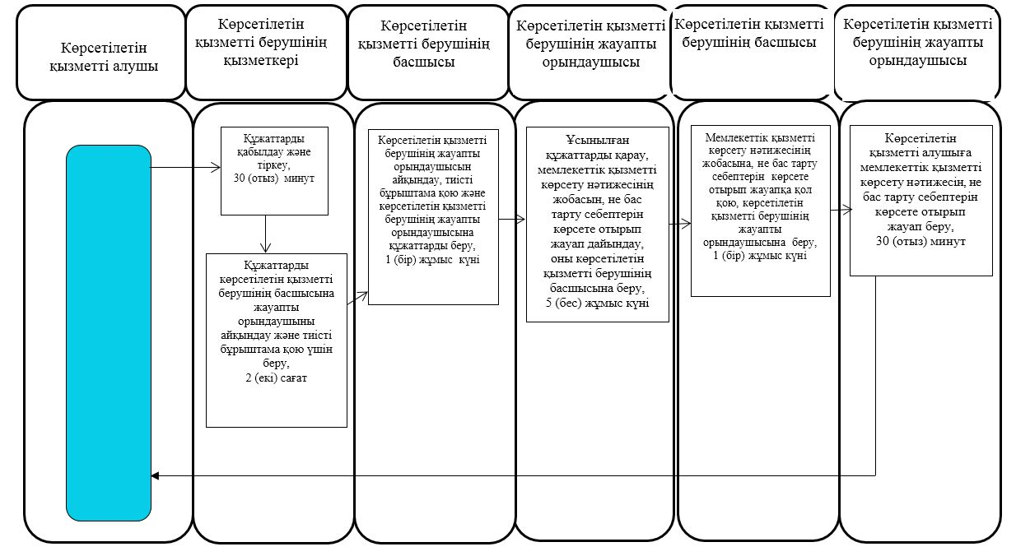

"Мүгедектерді сурдо-тифлотехникалық және міндетті гигиеналық құралдармен қамтамасыз ету" мемлекеттік көрсетілетін қызмет регламентіне 3- қосымша
Мемлекеттік копрорацияға жүгінген кезде:
"Мүгедектерді сурдо-тифлотехникалық және міндетті гигиеналық құралдармен қамтамасыз ету" мемлекеттік қызметін көрсетудің бизнес-процестерінің анықтамалығы

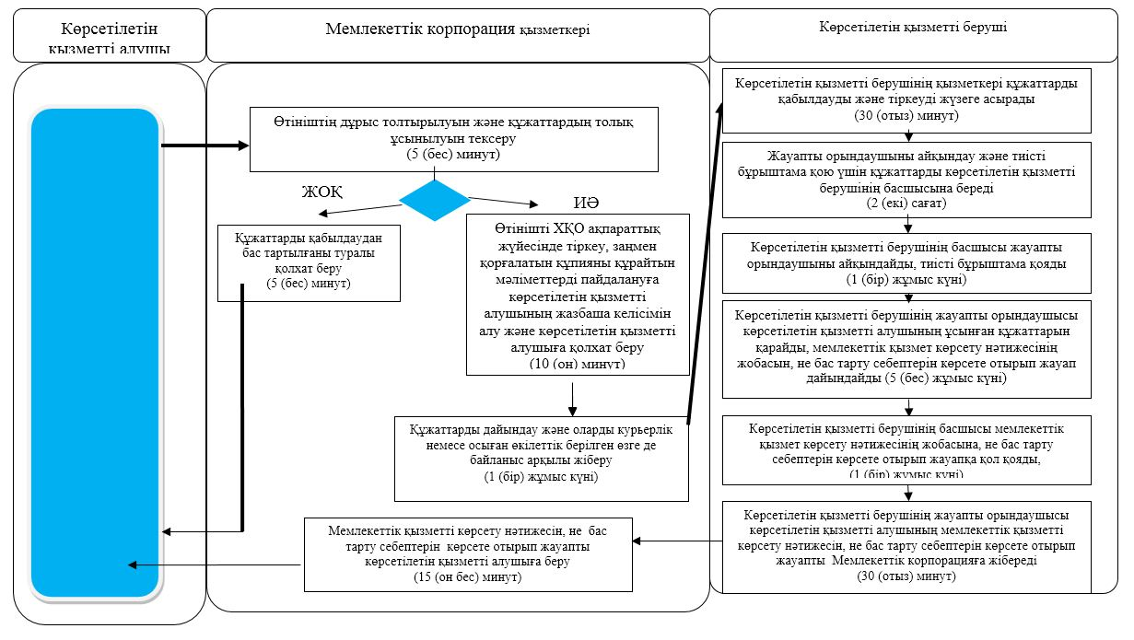

Шартты белгілер:

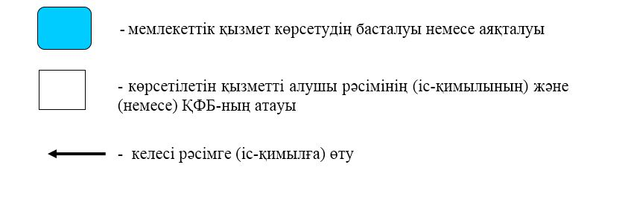

Солтүстік Қазақстан облысы әкімдігінің 2018 жылғы 28 мамырдағы № 149 қаулысына 10-қосымша
"Жүріп-тұруы қиын бірінші топтағы мүгедектерге жеке көмекшінің және есту кемістігі бар мүгедектерге ымдау тілі маманының қызметтерін ұсыну үшін мүгедектерге құжаттарды ресімдеу" мемлекеттік көрсетілетін қызмет регламенті
1. Жалпы ережелер
1. "Жүріп-тұруы қиын бірінші топтағы мүгедектерге жеке көмекшінің және есту кемістігі бар мүгедектерге ымдау тілі маманының қызметтерін ұсыну үшін мүгедектерге құжаттарды ресімдеу" мемлекеттік көрсетілетін қызмет регламенті (бұдан әрі- мемлекеттік көрсетілетін қызмет регламенті) "Әлеуметтік-еңбек саласындағы мемлекеттік көрсетілетін қызмет стандарттарын бекіту туралы" Қазақстан Республикасы Денсаулық сақтау және әлеуметтік даму министрінің 2015 жылғы 28 сәуірдегі № 279 бұйрығымен (Нормативтік құқықтық актілердің мемлекеттік тіркеу тізілімінде № 11342 болып тіркелген) бекітілген "Жүріп-тұруы қиын бірінші топтағы мүгедектерге жеке көмекшінің және есту кемістігі бар мүгедектерге ымдау тілі маманының қызметтерін ұсыну үшін мүгедектерге құжаттарды ресімдеу" мемлекеттік көрсетілетін қызмет стандартына (бұдан әрі- мемлекеттік көрсетілетін қызмет стандарты) сәйкес әзірленген.
"Жүріп-тұруы қиын бірінші топтағы мүгедектерге жеке көмекшінің және есту кемістігі бар мүгедектерге ымдау тілі маманының қызметтерін ұсыну үшін мүгедектерге құжаттарды ресімдеу" мемлекеттік көрсетілетін қызметі (бұдан әрі – мемлекеттік көрсетілетін қызмет) аудандардың және облыстық маңызы бар қаланың жергілікті атқарушы органдарымен (бұдан әрі – көрсетілетін қызметті беруші) көрсетіледі.
Мемлекеттік қызмет жеке тұлғаларға (бұдан әрі – көрсетілетін қызметті алушы) тегін көрсетіледі.
Өтінішті қабылдау және мемлекеттік қызмет көрсету нәтижесін беру:
1) "Азаматтарға арналған үкімет" мемлекеттік корпорациясы" коммерциялық емес акционерлік қоғамы (бұдан әрі – Мемлекеттік корпорация);
2) осы регламентке 1-қосымшада көрсетілген мекенжай бойынша көрсетілетін қызметті беруші арқылы жүзеге асырылады.
2. Жұмыс кестесі:
1) Мемлекеттік корпорацияда – Қазақстан Республикасының Еңбек кодексіне сәйкес жексенбі және мереке күндерiнен басқа, белгiленген жұмыс кестесiне сәйкес дүйсенбiден бастап сенбiнi қоса алғанда, түскі үзiлiссiз сағат 9.00-ден 20.00-ге дейiн.
Қабылдау электрондық кезек тәртiбiнде, жеделдетіліп қызмет көрсетусiз жүзеге асырылады, электрондық кезекті портал арқылы броньдауға болады;
2) көрсетілетін қызметті берушіде – Қазақстан Республикасының Еңбек кодексіне сәйкес сағат 13.00-ден 14.00, 14.30, 15.00-ге дейін түскі үзіліспен сағат 9.00-ден 18.00, 18.30, 19.00-ге дейін.
Мемлекеттік қызмет алдын ала жазылусыз және жеделдетіп қызмет көрсетусіз кезек тәртібінде көрсетіледі.
3. Мемлекеттік қызметті көрсету нысаны- қағаз түрінде.
4. Мемлекеттік қызметті көрсету нәтижесі - жүріп-тұруы қиын бірінші топтағы мүгедектерге жеке көмекшінің және есту кемістігі бар мүгедектерге ымдау тілі маманының қызметтерін ұсынуға еркін нысандағы құжаттарды ресімдеу туралы хабарлама.
Мемлекеттік қызметті көрсету нәтижесін ұсыну нысаны: қағаз түрінде.
Көрсетілетін қызметті беруші мынадай негіздер бойынша мемлекеттік қызмет көрсетуден бас тартады:
1) көрсетілетін қызметті алушы мемлекеттік көрсетілетін қызметті алу үшін ұсынған құжаттардың және (немесе) оларда қамтылған деректердің (мәліметтердің) дәйексіздігін белгілеу;
2) көрсетілетін қызметті алушының және (немесе) мемлекеттік қызмет көрсету үшін қажетті ұсынылған материалдардың, объектілердің, деректердің және мәліметтердің Қазақстан Республикасы Денсаулық сақтау және әлеуметтік даму министрінің 2015 жылғы 22 қаңтардағы № 26 бұйрығымен (Нормативтік құқықтық актілерді мемлекеттік тіркеу тізілімінде № 10370 болып тіркелген) бекітілген Оңалтудың жеке бағдарламасына сәйкес жүріп-тұруы қиын бірінші топтағы мүгедектер үшін жеке көмекшінің және естуі бойынша мүгедектер үшін жылына алпыс сағат ымдау тілі маманының әлеуметтік қызметтерін ұсыну қағидаларында белгіленген талаптарға сәйкес келмеуі.
Мемлекеттік корпорация, көрсетілетін қызметті беруші мемлекеттік қызмет көрсетуден бас тартқан кезде көрсетілетін қызметті алушыға себептері көрсетілген жауап жібереді.
2. Мемлекеттік қызметті көрсету процесінде көрсетілетін қызметті берушінің құрылымдық бөлімшелерінің (қызметкерлерінің) іс-қимылы тәртібін сипаттау
5. Мемлекеттік қызмет көрсету бойынша рәсімді (іс-қимылды) бастауға негіз көрсетілетін қызметті алушының мемлекеттік қызмет көрсету стандартына 1-қосымшаға сәйкес нысан бойынша өтініш беруі болып табылады.
Көрсетілетін қызметті алушы өтініш берген кезде мемлекеттік қызмет көрсету үшін қажетті құжаттардың тізбесі:
1) жеке басын куәландыратын құжат (сәйкестендіру үшін).
Тиісті мемлекеттік ақпараттық жүйелерде қамтылған жеке басты куәландыратын құжаттар туралы, тұрақты тұрғылықты жері бойынша тіркелгенін растайтын, мүгедектігі туралы мәліметтерді көрсетілетін қызметті беруші, Мемлекеттік корпорация уәкілетті лауазымды адамдардың электрондық-цифрлық қолтаңбасымен куәландырылған электрондық құжаттар нысанында алады.
Көрсетілетін қызметті алушының мәліметтері ақпараттық жүйелерде болмаған кезде оңалтудың жеке бағдарламасынан үзіндінің көшірмесі қоса беріледі.
Құжаттар салыстырып тексеру үшін түпнұсқаларда және көшірмелерде ұсынылады, кейін құжаттардың түпнұсқалары көрсетілетін қызметті алушыға қайтарылады.
Көрсетілетін қызметті алушыға қажетті барлық құжаттарды тапсырған кезде:
Мемлекеттік копорацияда – тиісті құжаттардың қабылданғаны туралы қолхат;
көрсетілетін қызметті берушіде – тіркелген және мемлекеттік қызметті алатын күні, құжаттарды қабылдаған адамның тегі мен аты-жөні көрсетілген талон беріледі.
Көрсетілетін қызметті алушы осы тармақта көзделген тізбеге сәйкес құжаттардың толық емес топтамасын және (немесе) қолданылу мерзімі өткен құжаттарды ұсынған жағдайларда, көрсетілетін қызметті беруші өтінішті қабылдаудан бас тартады және мемлекеттік көрсетілетін қызмет стандартына 2-қосымшаға сәйкес нысан бойынша құжаттарды қабылдаудан бас тарту туралы қолхат береді.
Мемлекеттік корпорация нәтижені бір ай бойы сақтауды қамтамасыз етеді, одан кейін оларды көрсетілетін қызметті берушіге одан әрі сақтау үшін береді. Көрсетілетін қызметті алушы бір ай өткен соң жүгінген кезде көрсетілетін қызметті беруші Мемлекеттік корпорацияның сұрау салуы бойынша бір жұмыс күні ішінде дайын құжаттарды Мемлекеттік корпорацияға көрсетілетін қызметті берушіге ұсыну үшін жібереді.
6. Мемлекеттік қызметті көрсету процесінің құрамына кіретін әрбір рәсімнің (іс-қимылдың) мазмұны, оның орындалу ұзақтығы:
1) көрсетілетін қызметті берушінің қызметкері құжаттарды қабылдап, оларды тіркеуді және тіркелген, мемлекеттік көрсетілетін қызметті алатын күні, құжаттарды қабылдаған адамның тегі мен аты-жөні көрсетілген талон беруді жүзеге асырады - 30 (отыз) минут.
Құжаттарды көрсетілетін қызметті берушінің басшысына көрсетілетін қызметті берушінің жауапты орындаушысын айқындау және тиісті бұрыштама қою үшін береді - 2 (екі) сағат;
2) көрсетілетін қызметті берушінің басшысы құжаттармен танысады, көрсетілетін қызметті берушінің жауапты орындаушысын айқындайды, тиісті бұрыштама қояды, көрсетілетін қызметті берушінің жауапты орындаушысына орындау үшін береді - 1 (бір) жұмыс күні;
3) көрсетілетін қызметті берушінің жауапты орындаушысы ұсынылған құжаттарды қарайды, мемлекеттік қызметті көрсету нәтижесінің, не бас тарту себептерін көрсете отырып жауаптың жобасын дайындайды, оны көрсетілетін қызметті берушінің басшысына береді - 5 (бес) жұмыс күні;
4) көрсетілетін қызметті берушінің басшысы мемлекеттік қызметті көрсету нәтижесінің, не бас тарту себептерін көрсете отырып жауаптың жобасына қол қояды, көрсетілетін қызметті алушыға беру үшін көрсетілетін қызметті берушінің жауапты орындаушысына береді - 1 (бір) жұмыс күні;
5) көрсетілетін қызметті берушінің жауапты орындаушысы көрсетілетін қызметті алушыға мемлекеттік қызметті көрсету нәтижесін, не бас тарту себептерін көрсете отырып жауап береді - 30 (отыз) минут.
7. Келесі рәсімді (іс-қимылды) орындауды бастау үшін негіз болатын мемлекеттік қызметті көрсету бойынша рәсімнің (іс-қимылдың) нәтижесі:
1) құжаттарды тіркеу;
2) көрсетілетін қызметті беруші басшысының бұрыштама қоюы;
3) мемлекеттік қызметті көрсету нәтижесінің, не бас тарту себептерін көрсете отырып жауаптың жобасын дайындау;
4) мемлекеттік қызметті көрсету нәтижесіне, не бас тарту себептерін көрсете отырып жауапқа қол қою;
5) көрсетілетін қызметті алушыға мемлекеттік қызметті көрсету нәтижесін, не бас тарту себептерін көрсете отырып жауап беру.
3. Мемлекеттік қызметті көрсету процесінде көрсетілетін қызметті берушінің құрылымдық бөлімшелерінің (қызметкерлерінің) өзара іс-қимылы тәртібін сипаттау
8. Мемлекеттік қызмет көрсету процесіне қатысатын көрсетілетін қызметті берушінің құрылымдық бөлімшелерінің (қызметкерлерінің) тізбесі:
1) көрсетілетін қызметті берушінің қызметкері;
2) көрсетілетін қызметті берушінің басшысы;
3) көрсетілетін қызметті берушінің жауапты орындаушысы.
9. Әрбір рәсімнің (іс-қимылдың) ұзақтығын көрсете отырып, құрылымдық бөлімшелер (қызметкерлер) арасындағы рәсімдердің (іс-қимылдардың) реттілігін сипаттау:
1) көрсетілетін қызметті берушінің қызметкері құжаттарды қабылдауды және тіркеуді жүзеге асырады - 30 (отыз) минут.
Құжаттарды көрсетілетін қызметті берушінің басшысына көрсетілетін қызметті берушінің жауапты орындаушысын айқындау және тиісті бұрыштама қою үшін беруді жүзеге асырады - 2 (екі) сағат;
2) көрсетілетін қызметті берушінің басшысы құжаттармен танысады, көрсетілетін қызметті берушінің жауапты орындаушысын айқындайды, тиісті бұрыштама қойып, құжаттарды көрсетілетін қызметті берушінің жауапты орындаушысына береді - 1 (бір) жұмыс күні;
3) көрсетілетін қызметті берушінің жауапты орындаушысы ұсынылған құжаттарды қарап, мемлекеттік қызметті көрсету нәтижесінің, не бас тарту себептерін көрсете отырып жауап жобасын дайындайды, оны көрсетілетін қызметті берушінің басшысына жібереді - 5 (бес) жұмыс күні;
4) көрсетілетін қызметті берушінің басшысы мемлекеттік қызметті көрсету нәтижесінің, не бас тарту себептерін көрсете отырып жауап жобасына қол қояды, оны көрсетілетін қызметті берушінің жауапты орындаушысына береді - 1 (бір) жұмыс күні;
5) көрсетілетін қызметті берушінің жауапты орындаушысы мемлекеттік қызметті көрсету нәтижесін, не бас тарту себептерін көрсете отырып жауапты көрсетілетін қызметті алушыға береді - 30 (отыз) минут.
Мемлекеттік қызмет көрсету процесінде көрсетілетін қызметті берушінің құрылымдық бөлімшелерінің (қызметкерлерінің) рәсімдерін (іс-қимылдарын), өзара іс-қимылдары реттілігін сипаттау осы регламенттің 2-қосымшасына сәйкес мемлекеттік қызмет көрсетудің бизнес-процестері анықтамалығында көрсетіледі.
4. Мемлекеттік қызмет көрсету процесінде "Азаматтарға арналған үкімет" мемлекеттік корпорациясымен және (немесе) өзге де көрсетілетін қызметті берушілермен өзара іс-қимыл тәртібін, сондай-ақ ақпараттық жүйелерді пайдалану тәртібін сипаттау
10. Мемлекеттік корпорацияға жүгіну тәртібін сипаттау, көрсетілетін қызметті алушының сұрау салуын өңдеу ұзақтығы:
1) Мемлекеттік корпорация қызметкері өтініштің дұрыс толтырылуын және ұсынылған құжаттардың толықтығын тексереді - 5 (бес) минут.
Көрсетілетін қызметті алушы осы тармақта көзделген тізбеге сәйкес құжаттардың толық емес топтамасын ұсынған жағдайларда, Мемлекеттік корпорация қызметкері мемлекеттік көрсетілетін қызмет стандартына 3-қосымшаға сәйкес нысан бойынша құжаттарды қабылдаудан бас тарту туралы қолхат береді;
2) Мемлекеттік корпорация қызметкері өтінішті "Халыққа қызмет көрсету орталықтарына арналған ықпалдастырылған ақпараттық жүйе" ақпараттық жүйесінде тіркеп, егер Қазақстан Республикасының заңдарында өзгеше көзделмесе, ақпараттық жүйелерде қамтылған, заңмен қорғалатын құпияны құрайтын мәліметтерді пайдалануға көрсетілетін қызметті алушының жазбаша келісімін алады, және көрсетілетін қызметті алушыға қолхат береді - 10 (он) минут.
3) Мемлекеттік корпорация қызметкері құжаттарды дайындап, курьерлік және осыған өкілеттік берілген өзге де байланыс арқылы көрсетілетін қызметті берушіге жібереді - 1 (бір) жұмыс күні;
4) көрсетілетін қызметті беруші мемлекеттік қызметті көрсету және Мемлекеттік корпорацияға жіберу процесінде көрсетілетін қызметті берушінің құрылымдық бөлімшелерінің (қызметкерлерінің) өзара іс-қимылы тәртібінің сипаттамасына сәйкес процедураларды (іс-әрекетті) жүзеге асырады - 8 (сегіз) жұмыс күні;
5) Мемлекеттік корпорация қызметкері тиісті құжаттарды қабылдағаны туралы қолхатта көрсетілген мерзімде көрсетілетін қызметті алушыға мемлекеттік қызметті көрсету нәтижесін, не бас тарту себептерін көрсете отырып жауап береді - 15 (он бес) минут.
Мемлекеттік қызмет көрсету процесінде көрсетілетін қызметті берушінің құрылымдық бөлімшелерінің (қызметкерлерінің) рәсімдерін (іс-қимылдарын), өзара іс-қимылдары реттілігін сипаттау, сондай-ақ, өзге де көрсетілетін қызметті берушілер және (немесе) Мемлекеттік корпорациямен өзара іс-қимыл тәртібін және мемлекеттік қызмет көрсету процесінде ақпараттық жүйелерді пайдалану тәртібін сипаттау осы мемлекеттік көрсетілетін қызмет регламентінің 3-қосымшасына сәйкес мемлекеттік қызмет көрсетудің бизнес-процестері анықтамалығында көрсетіледі.
11. Мемлекеттік қызмет "электрондық үкімет" веб-порталы арқылы көрсетілмейді.
12. Егер өтініш беруші арнаулы әлеуметтік қызметтерді алушы болып табылатын болса, жүріп-тұруы қиын бірінші топтағы мүгедектерге жеке көмекшінің және есту кемістігі бар мүгедектерге ымдау тілі маманының қызметтерін ұсыну үшін оларға құжаттарды ресімдеу көрсетілетін қызметті берушінің әлеуметтік қызметкерінің жәрдемдесуімен жүзеге асырылады.
Мемлекеттiк қызмет көрсету орындарының мекенжайлары:
1) Министрліктің www.enbek.gov.kz, "Мемлекеттік көрсетілетін қызметтер" бөлімінде;
2) Мемлекеттік корпорацияның www.gov4c.kz интернет-ресурстарында орналастырылған.
Көрсетілетін қызметті алушының мемлекеттік қызмет көрсетудің тәртібі мен статусы туралы ақпаратты қашықтықтан қол жеткізу режимінде көрсетілетін қызметті берушінің анықтамалық қызметтері, "1414", 8 800 080 7777 Бірыңғай байланыс орталығы арқылы алуға мүмкіндігі бар.
"Жүріп-тұруы қиын бірінші топтағы мүгедектерге жеке көмекшінің және есту кемістігі бар мүгедектерге ымдау тілі маманының қызметтерін ұсыну үшін мүгедектерге құжаттарды ресімдеу" мемлекеттік көрсетілетін қызмет регламентіне 1-қосымша
Көрсетілетін қызметті берушілердің мекенжайы
Р/с № | Атауы | Орналасқан жері | Телефон нөмірлері | Қабылдау және мемлекеттік қызметті көрсету нәтижесін беру уақыты
1 | "Солтүстік Қазақстан облысы Айыртау ауданы әкімдігінің жұмыспен қамту және әлеуметтік бағдарламалар бөлімі" коммуналдық мемлекеттік мекемесі | 150100, Солтүстік Қазақстан облысы, Айыртау ауданы, Саумалкөл ауылы, Шоқан Уәлиханов көшесі, 42 | 8 (71533)-2-13-62 | Қазақстан Республикасының Еңбек кодексіне сәйкес демалыс және мереке күндерiнен басқа, дүйсенбіден бастап жұманы қоса алғанда сағат 13.00-ден 14.30-ға дейінгі түскі үзіліспен сағат 9.00-ден 17.30-ға дейін
2 | "Солтүстік Қазақстан облысы Ақжар ауданы әкімдігінің жұмыспен қамту және әлеуметтік бағдарламалар бөлімі" коммуналдық мемлекеттік мекемесі | 150200, Солтүстік Қазақстан облысы, Ақжар ауданы, Талшық ауылы, Целинный көшесі, 13 | 8 (71546)-2-14-49 | Қазақстан Республикасының Еңбек кодексіне сәйкес демалыс және мереке күндерiнен басқа, дүйсенбіден бастап жұманы қоса алғанда сағат 13.00-ден 14.30-ға дейінгі түскі үзіліспен сағат 9.00-ден 17.30-ға дейін
3 | "Солтүстік Қазақстан облысы Аққайың ауданы әкімдігінің жұмыспен қамту және әлеуметтік бағдарламалар бөлімі" коммуналдық мемлекеттік мекемесі | 150300, Солтүстік Қазақстан облысы Аққайың ауданы, Смирнов ауылы, 9 мамыр көшесі, 67 | 8 (71532)-2-12-65 | Қазақстан Республикасының Еңбек кодексіне сәйкес демалыс және мереке күндерiнен басқа, дүйсенбіден бастап жұманы қоса алғанда сағат 13.00-ден 14.30-ға дейінгі түскі үзіліспен сағат 9.00-ден 17.30-ға дейін
4 | "Солтүстік Қазақстан облысы Есіл ауданы әкімдігінің жұмыспен қамту және әлеуметтік бағдарламалар бөлімі" коммуналдық мемлекеттік мекемесі | 150500, Солтүстік Қазақстан облысы, Есіл ауданы, Явленка ауылы, Ленин көшесі, 20 | 8 (71543)-2-19-99 | Қазақстан Республикасының Еңбек кодексіне сәйкес демалыс және мереке күндерiнен басқа, дүйсенбіден бастап жұманы қоса алғанда сағат 13.00-ден 14.30-ға дейінгі түскі үзіліспен сағат 9.00-ден 17.30-ға дейін
5 | "Солтүстік Қазақстан облысы Жамбыл ауданы әкімдігінің жұмыспен қамту және әлеуметтік бағдарламалар бөлімі" коммуналдық мемлекеттік мекемесі | 150600, Солтүстік Қазақстан облысы, Жамбыл ауданы, Пресновка ауылы, Дружба көшесі, 6 | 8 (71544)-2-13-38 | Қазақстан Республикасының Еңбек кодексіне сәйкес демалыс және мереке күндерiнен басқа, дүйсенбіден бастап жұманы қоса алғанда сағат 13.00-ден 14.30-ға дейінгі түскі үзіліспен сағат 9.00-ден 17.30-ға дейін
6 | "Солтүстік Қазақстан облысы Мағжан Жұмабаев ауданы әкімдігінің жұмыспен қамту және әлеуметтік бағдарламалар бөлімі" коммуналдық мемлекеттік мекемесі | 150800, Солтүстік Қазақстан облысы, Мағжан Жұмабаев ауданы, Булаев қаласы, Киреев көшесі, 15 | 8 (71531)-2-19-22 | Қазақстан Республикасының Еңбек кодексіне сәйкес демалыс және мереке күндерiнен басқа, дүйсенбіден бастап жұманы қоса алғанда сағат 13.00-ден 14.30-ға дейінгі түскі үзіліспен сағат 9.00-ден 17.30-ға дейін
7 | "Солтүстік Қазақстан облысы Қызылжар ауданы әкімдігінің жұмыспен қамту және әлеуметтік бағдарламалар бөлімі" коммуналдық мемлекеттік мекемесі | 150700, Солтүстік Қазақстан облысы, Қызылжар ауданы, Бескөл ауылы, Гагарин көшесі, 6а | 8 (71538)-2-16-50  8 (7152)-50-06-17 | Қазақстан Республикасының Еңбек кодексіне сәйкес демалыс және мереке күндерiнен басқа, дүйсенбіден бастап жұманы қоса алғанда сағат 13.00-ден 14.30-ға дейінгі түскі үзіліспен сағат 9.00-ден 17.30-ға дейін
8 | "Солтүстік Қазақстан облысы Мамлют ауданы әкімдігінің жұмыспен қамту және әлеуметтік бағдарламалар бөлімі" коммуналдық мемлекеттік мекемесі | 150900, Солтүстік Қазақстан облысы, Мамлют ауданы, Мамлют қаласы, Гуденко көшесі, 19 | 8 (71541)-2-13-75 | Қазақстан Республикасының Еңбек кодексіне сәйкес демалыс және мереке күндерiнен басқа, дүйсенбіден бастап жұманы қоса алғанда сағат 13.00-ден 14.30-ға дейінгі түскі үзіліспен сағат 9.00-ден 17.30-ға дейін
9 | "Солтүстік Қазақстан облысы Ғабит Мүсірепов атындағы ауданы әкімдігінің жұмыспен қамту және әлеуметтік бағдарламалар бөлімі" коммуналдық мемлекеттік мекемесі | 150400, Солтүстік Қазақстан облысы, Ғабит Мүсірепов атындағы аудан, Новоишим ауылы, Школьный көшесі, 19 | 8 (71535)-2-24-17 | Қазақстан Республикасының Еңбек кодексіне сәйкес демалыс және мереке күндерiнен басқа, дүйсенбіден бастап жұманы қоса алғанда сағат 13.00-ден 14.30-ға дейінгі түскі үзіліспен сағат 9.00-ден 17.30-ға дейін
10 | "Солтүстік Қазақстан облысы Тайынша ауданы әкімдігінің жұмыспен қамту және әлеуметтік бағдарламалар бөлімі" коммуналдық мемлекеттік мекемесі | 151000, Солтүстік Қазақстан облысы, Тайынша ауданы, Тайынша қаласы, Центральный бұрылыс, 2 | 8 (71536)-2-10-22 | Қазақстан Республикасының Еңбек кодексіне сәйкес демалыс және мереке күндерiнен басқа, дүйсенбіден бастап жұманы қоса алғанда сағат 13.00-ден 14.30-ға дейінгі түскі үзіліспен сағат 9.00-ден 17.30-ға дейін
11 | "Солтүстік Қазақстан облысы Тимирязев ауданы әкімдігінің жұмыспен қамту және әлеуметтік бағдарламалар бөлімі" коммуналдық мемлекеттік мекемесі | 151100, Солтүстік Қазақстан облысы, Тимирязев ауданы, Тимирязево ауылы, Шоқан Уәлиханов көшесі, 1 | 8 (71537)-2-16-49 | Қазақстан Республикасының Еңбек кодексіне сәйкес демалыс және мереке күндерiнен басқа, дүйсенбіден бастап жұманы қоса алғанда сағат 13.00-ден 14.30-ға дейінгі түскі үзіліспен сағат 9.00-ден 17.30-ға дейін
12 | "Солтүстік Қазақстан облысы Уәлиханов ауданы әкімдігінің жұмыспен қамту және әлеуметтік бағдарламалар бөлімі" коммуналдық мемлекеттік мекемесі | 151200, Солтүстік Қазақстан облысы, Уәлиханов ауданы, Кішкенекөл ауылы, Уәлиханов көшесі, 82 | 8 (71542)-2-19-43 | Қазақстан Республикасының Еңбек кодексіне сәйкес демалыс және мереке күндерiнен басқа, дүйсенбіден бастап жұманы қоса алғанда сағат 13.00-ден 14.30-ға дейінгі түскі үзіліспен сағат 9.00-ден 17.30-ға дейін
13 | "Солтүстік Қазақстан облысы Шал ақын ауданы әкімдігінің жұмыспен қамту және әлеуметтік бағдарламалар бөлімі" коммуналдық мемлекеттік мекемесі | 151300, Солтүстік Қазақстан облысы, Шал ақын ауданы, Сергеевка қаласы, Ыбыраев көшесі, 50 | 8 (71534)-2-16-91 | Қазақстан Республикасының Еңбек кодексіне сәйкес демалыс және мереке күндерiнен басқа, дүйсенбіден бастап жұманы қоса алғанда сағат 13.00-ден 14.30-ға дейінгі түскі үзіліспен сағат 9.00-ден 17.30-ға дейін
14 | "Солтүстік Қазақстан облысы Петропавл қаласы әкімдігінің жұмыспен қамту және әлеуметтік бағдарламалар бөлімі" коммуналдық мемлекеттік мекемесі | 150008, Солтүстік Қазақстан облысы, Петропавл қаласы, Театральный көшесі, 36 | 8 (7152)-53-07-84 | Қазақстан Республикасының Еңбек кодексіне сәйкес демалыс және мереке күндерiнен басқа, дүйсенбіден бастап жұманы қоса алғанда сағат 13.00-ден 14.30-ға дейінгі түскі үзіліспен сағат 9.00-ден 17.30-ға дейін
"Жүріп-тұруы қиын бірінші топтағы мүгедектерге жеке көмекшінің және есту кемістігі бар мүгедектерге ымдау тілі маманының қызметтерін ұсыну үшін мүгедектерге құжаттарды ресімдеу" мемлекеттік көрсетілетін қызмет регламентіне 2 - қосымша
Көрсетілетін қызметті берушіге жүгінген кезде:
"Жүріп-тұруы қиын бірінші топтағы мүгедектерге жеке көмекшінің және есту кемістігі бар мүгедектерге ымдау тілі маманының қызметтерін ұсыну үшін мүгедектерге құжаттарды ресімдеу" мемлекеттік қызметін көрсетудің бизнес-процестерінің анықтамалығы

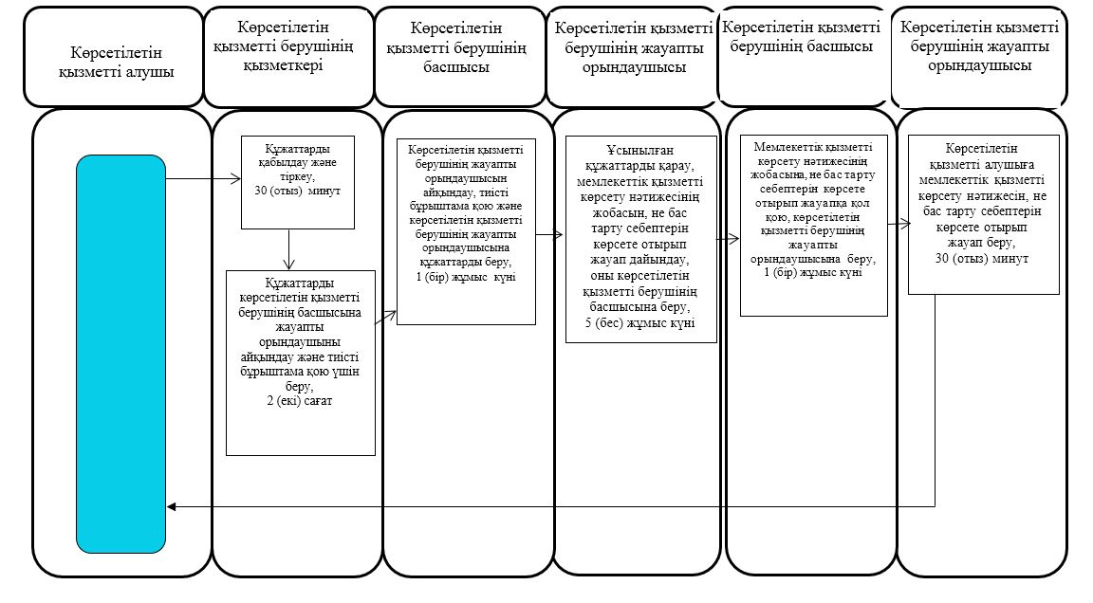

"Жүріп-тұруы қиын бірінші топтағы мүгедектерге жеке көмекшінің және есту кемістігі бар мүгедектерге ымдау тілі маманының қызметтерін ұсыну үшін мүгедектерге құжаттарды ресімдеу" мемлекеттік көрсетілетін қызмет регламентіне 3 - қосымша
Мемлекеттік корпорацияға жүгінген кезде:
"Жүріп-тұруы қиын бірінші топтағы мүгедектерге жеке көмекшінің және есту кемістігі бар мүгедектерге ымдау тілі маманының қызметтерін ұсыну үшін мүгедектерге құжаттарды ресімдеу" мемлекеттік қызметін көрсетудің бизнес-процестерінің анықтамалығы

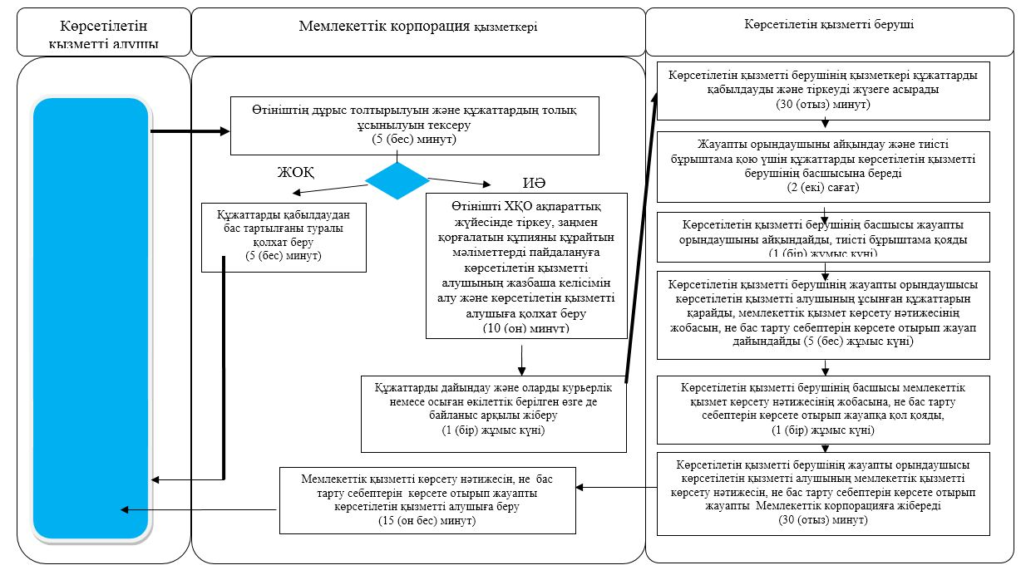

Шартты белгілер:

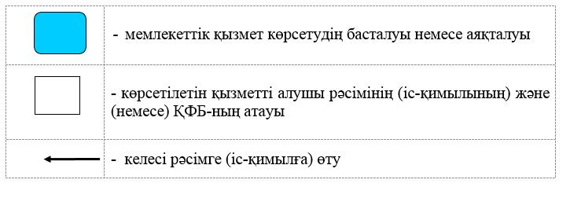

Солтүстік Қазақстан облысы әкімдігінің 2018 жылғы 28 мамырдағы № 149 қаулысына 11-қосымша
"Мүгедектерге кресло-арбалар беру" мемлекеттік көрсетілетін қызмет регламенті
1. Жалпы ережелер
1. "Мүгедектерге кресло-арбалар беру" мемлекеттік көрсетілетін қызмет регламенті (бұдан әрі- мемлекеттік көрсетілетін қызмет регламенті) "Әлеуметтік-еңбек саласындағы мемлекеттік көрсетілетін қызмет стандарттарын бекіту туралы" Қазақстан Республикасы Денсаулық сақтау және әлеуметтік даму министрінің 2015 жылғы 28 сәуірдегі № 279 бұйрығымен (Нормативтік құқықтық актілердің мемлекеттік тіркеу тізілімінде № 11342 болып тіркелген) бекітілген "Мүгедектерге кресло-арбалар беру" мемлекеттік көрсетілетін қызмет стандартына (бұдан әрі - мемлекеттік көрсетілетін қызмет стандарты) сәйкес әзірленген.
"Мүгедектерге кресло-арбалар беру" мемлекеттік көрсетілетін қызметі (бұдан әрі – мемлекеттік көрсетілетін қызмет) аудандардың және облыстық маңызы бар қаланың жергілікті атқарушы органдарымен (бұдан әрі – көрсетілетін қызметті беруші) көрсетіледі.
Мемлекеттік қызмет жеке тұлғаларға (бұдан әрі – көрсетілетін қызметті алушы) тегін көрсетіледі.
Өтінішті қабылдау және мемлекеттік қызмет көрсету нәтижесін беру:
1) "Азаматтарға арналған үкімет" мемлекеттік корпорациясы" коммерциялық емес акционерлік қоғамы (бұдан әрі – Мемлекеттік корпорация);
2) осы регламентке 1-қосымшада көрсетілген мекенжай бойынша көрсетілетін қызметті беруші арқылы жүзеге асырылады.
2. Жұмыс кестесі:
1) Мемлекеттік корпорацияда – Қазақстан Республикасының Еңбек кодексіне сәйкес жексенбі және мереке күндерiнен басқа, белгiленген жұмыс кестесiне сәйкес дүйсенбiден бастап сенбiнi қоса алғанда, түскі асқа үзiлiссiз сағат 9.00-ден 20.00-ге дейiн.
Қабылдау электрондық кезек тәртiбiнде, жеделдетіліп қызмет көрсетусiз жүзеге асырылады, электрондық кезекті портал арқылы броньдауға болады;
2) көрсетілетін қызметті берушіде – Қазақстан Республикасының Еңбек кодексіне сәйкес сағат 13.00-ден 14.00, 14.30, 15.00-ге дейін түскі үзіліспен сағат 9.00-ден 18.00, 18.30, 19.00-ге дейін.
Мемлекеттік қызмет алдын ала жазылусыз және жеделдетіп қызмет көрсетусіз кезек тәртібінде көрсетіледі.
3. Мемлекеттік қызметті көрсету нысаны- қағаз түрінде.
4. Мемлекеттік қызметті көрсету нәтижесі - мүгедектерге кресло-арбалар беру мерзімдері көрсетілген еркін нысандағы құжаттарды ресімдеу туралы хабарлама.
Мемлекеттік қызметті көрсету нәтижесін ұсыну нысаны: қағаз түрінде.
Көрсетілетін қызметті беруші мынадай негіздер бойынша мемлекеттік қызмет көрсетуден бас тартады:
1) көрсетілетін қызметті алушы мемлекеттік көрсетілетін қызметті алу үшін ұсынған құжаттардың және (немесе) оларда қамтылған деректердің (мәліметтердің) дәйексіздігін белгілеу;
2) көрсетілетін қызметті алушының және (немесе) мемлекеттік қызметкөрсету үшін қажетті ұсынылған материалдардың, объектілердің, деректердің және мәліметтердің Қазақстан Республикасы Денсаулық сақтау және әлеуметтік даму министрінің 2015 жылғы 22 қаңтардағы № 26 бұйрығымен (Нормативтік құқықтық актілерді мемлекеттік тіркеу тізілімінде № 10370 болып тіркелген) бекітілген Мүгедектерді арнаулы жүріп-тұру құралдарымен қамтамасыз ету қағидаларында белгіленген талаптарға сәйкес келмеуі.
Мемлекеттік корпорация, көрсетілетін қызметті беруші мемлекеттік қызмет көрсетуден бас тартқан кезде көрсетілетін қызметті алушыға себептері көрсетілген жауап жібереді.
2. Мемлекеттік қызметті көрсету процесінде көрсетілетін қызметті берушінің құрылымдық бөлімшелерінің (қызметкерлерінің) іс-қимылы тәртібін сипаттау
5. Мемлекеттік қызмет көрсету бойынша рәсімді (іс-қимылды) бастауға негіз көрсетілетін қызметті алушының мемлекеттік қызмет көрсету стандартына 1-қосымшаға сәйкес нысан бойынша өтініш беруі болып табылады.
Көрсетілетін қызметті алушы өтініш берген кезде мемлекеттік қызмет көрсету үшін қажетті құжаттардың тізбесі:
1) жеке басын куәландыратын құжат (сәйкестендіру үшін).
Тиісті мемлекеттік ақпараттық жүйелерде қамтылған жеке басты куәландыратын құжаттар туралы, тұрақты тұрғылықты жері бойынша тіркелгенін растайтын, мүгедектігі туралы мәліметтерді көрсетілетін қызметті беруші, Мемлекеттік корпорация уәкілетті лауазымды адамдардың электрондық-цифрлық қолтаңбасымен куәландырылған электрондық құжаттар нысанында алады.
Ақпараттық жүйелерде көрсетілетін қызметті алушының мәліметтері болмаған жағдайда өтінішке мынадай құжаттар қоса беріледі:
1) еңбек қызметімен байланысты жазатайым оқиға туралы актінің және жұмыс беруші-жеке кәсіпкер қызметінің тоқтатылғаны немесе заңды тұлғаның таратылғаны туралы құжаттың көшірмелері – жұмыс беруші-жеке кәсіпкердің қызметі тоқтатылған немесе заңды тұлға таратылған жағдайларда, еңбек жарақатын алған және (немесе) кәсіптік ауруға шалдыққан мүгедек өтініш берген кезде;
2) оңалтудың жеке бағдарламасынан үзіндінің көшірмесі.
Ұлы Отан соғысының қатысушылары, мүгедектері және жеңілдіктер мен кепілдіктер бойынша Ұлы Отан соғысының мүгедектеріне теңестірілген адамдар өтінішке Ұлы Отан соғысы қатысушысының, мүгедегінің немесе жеңілдіктер мен кепілдіктер бойынша Ұлы Отан соғысының мүгедегіне теңестірілген адамның куәлігін қоса береді.
Құжаттар салыстырып тексеру үшін түпнұсқаларда және көшірмелерде ұсынылады, кейіннен құжаттардың түпнұсқалары көрсетілетін қызметті алушыға қайтарылады.
Көрсетілетін қызметті алушыға осы тармақта көзделген құжаттарды тапсырған кезде:
Мемлекеттік копорацияда – тиісті құжаттардың қабылданғаны туралы қолхат;
көрсетілетін қызметті берушіде – тіркелген және мемлекеттік қызметті алатын күні, құжаттарды қабылдаған адамның тегі мен аты-жөні көрсетілген талон беріледі.
Көрсетілетін қызметті алушы осы тармақта көзделген тізбеге сәйкес құжаттардың толық емес топтамасын және (немесе) қолданылу мерзімі өткен құжаттарды ұсынған жағдайларда, көрсетілетін қызметті беруші өтінішті қабылдаудан бас тартады және мемлекеттік көрсетілетін қызмет стандартына 2-қосымшаға сәйкес нысан бойынша құжаттарды қабылдаудан бас тарту туралы қолхат береді.
Мемлекеттік корпорация нәтижені бір ай бойы сақтауды қамтамасыз етеді, одан кейін оларды көрсетілетін қызметті берушіге одан әрі сақтау үшін береді. Көрсетілетін қызметті алушы бір ай өткен соң жүгінген кезде көрсетілетін қызметті беруші Мемлекеттік корпорацияның сұрау салуы бойынша бір жұмыс күні ішінде дайын құжаттарды Мемлекеттік корпорацияға көрсетілетін қызметті берушіге ұсыну үшін жібереді.
6. Мемлекеттік қызметті көрсету процесінің құрамына кіретін әрбір рәсімнің (іс-қимылдың) мазмұны, оның орындалу ұзақтығы:
1) көрсетілетін қызметті берушінің қызметкері құжаттарды қабылдап, оларды тіркеуді және тіркелген, мемлекеттік көрсетілетін қызметті алатын күні, құжаттарды қабылдаған адамның тегі мен аты-жөні көрсетілген талон беруді жүзеге асырады - 30 (отыз) минут.
Құжаттарды көрсетілетін қызметті берушінің басшысына көрсетілетін қызметті берушінің жауапты орындаушысын айқындау және тиісті бұрыштама қою үшін береді - 2 (екі) сағат;
2) көрсетілетін қызметті берушінің басшысы құжаттармен танысады, көрсетілетін қызметті берушінің жауапты орындаушысын айқындайды, тиісті бұрыштама қояды, көрсетілетін қызметті берушінің жауапты орындаушысына орындау үшін береді - 1 (бір) жұмыс күні;
3) көрсетілетін қызметті берушінің жауапты орындаушысы ұсынылған құжаттарды қарайды, мемлекеттік қызметті көрсету нәтижесінің, не бас тарту себептерін көрсете отырып жауаптың жобасын дайындайды, оны көрсетілетін қызметті берушінің басшысына береді - 5 (бес) жұмыс күні;
4) көрсетілетін қызметті берушінің басшысы мемлекеттік қызметті көрсету нәтижесінің, не бас тарту себептерін көрсете отырып жауаптың жобасына қол қояды, көрсетілетін қызметті алушыға беру үшін көрсетілетін қызметті берушінің жауапты орындаушысына береді - 1 (бір) жұмыс күні;
5) көрсетілетін қызметті берушінің жауапты орындаушысы көрсетілетін қызметті алушыға мемлекеттік қызметті көрсету нәтижесін, не бас тарту себептерін көрсете отырып жауап береді - 30 (отыз) минут.
7. Келесі рәсімді (іс-қимылды) орындауды бастау үшін негіз болатын мемлекеттік қызметті көрсету бойынша рәсімнің (іс-қимылдың) нәтижесі:
1) құжаттарды тіркеу;
2) көрсетілетін қызметті беруші басшысының бұрыштама қоюы;
3) мемлекеттік қызметті көрсету нәтижесінің, не бас тарту себептерін көрсете отырып жауаптың жобасын дайындау;
4) мемлекеттік қызметті көрсету нәтижесіне, не бас тарту себептерін көрсете отырып жауапқа қол қою;
5) көрсетілетін қызметті алушыға мемлекеттік қызметті көрсету нәтижесін, не бас тарту себептерін көрсете отырып жауап беру.
3. Мемлекеттік қызметті көрсету процесінде көрсетілетін қызметті берушінің құрылымдық бөлімшелерінің (қызметкерлерінің) өзара іс-қимылы тәртібін сипаттау
8. Мемлекеттік қызмет көрсету процесіне қатысатын көрсетілетін қызметті берушінің құрылымдық бөлімшелерінің (қызметкерлерінің) тізбесі:
1) көрсетілетін қызметті берушінің қызметкері;
2) көрсетілетін қызметті берушінің басшысы;
3) көрсетілетін қызметті берушінің жауапты орындаушысы.
9. Әрбір рәсімнің (іс-қимылдың) ұзақтығын көрсете отырып, құрылымдық бөлімшелер (қызметкерлер) арасындағы рәсімдердің (іс-қимылдардың) реттілігін сипаттау:
1) көрсетілетін қызметті берушінің қызметкері құжаттарды қабылдауды және тіркеуді жүзеге асырады - 30 (отыз) минут.
Құжаттарды көрсетілетін қызметті берушінің басшысына көрсетілетін қызметті берушінің жауапты орындаушысын айқындау және тиісті бұрыштама қою үшін беруді жүзеге асырады - 2 (екі) сағат;
2) көрсетілетін қызметті берушінің басшысы құжаттармен танысады, көрсетілетін қызметті берушінің жауапты орындаушысын айқындайды, тиісті бұрыштама қойып, құжаттарды көрсетілетін қызметті берушінің жауапты орындаушысына береді - 1 (бір) жұмыс күні;
3) көрсетілетін қызметті берушінің жауапты орындаушысы ұсынылған құжаттарды қарап, мемлекеттік қызметті көрсету нәтижесінің, не бас тарту себептерін көрсете отырып жауап жобасын дайындайды, оны көрсетілетін қызметті берушінің басшысына жібереді - 5 (бес) жұмыс күні;
4) көрсетілетін қызметті берушінің басшысы мемлекеттік қызметті көрсету нәтижесінің, не бас тарту себептерін көрсете отырып жауап жобасына қол қояды, оны көрсетілетін қызметті берушінің жауапты орындаушысына береді - 1 (бір) жұмыс күні;
5) көрсетілетін қызметті берушінің жауапты орындаушысы мемлекеттік қызметті көрсету нәтижесін, не бас тарту себептерін көрсете отырып жауапты көрсетілетін қызметті алушыға береді - 30 (отыз) минут.
Мемлекеттік қызмет көрсету процесінде көрсетілетін қызметті берушінің құрылымдық бөлімшелерінің (қызметкерлерінің) рәсімдерін (іс-қимылдарын), өзара іс-қимылдары реттілігін сипаттау осы регламенттің 2-қосымшасына сәйкес мемлекеттік қызмет көрсетудің бизнес-процестері анықтамалығында көрсетіледі.
4. Мемлекеттік қызмет көрсету процесінде "Азаматтарға арналған үкімет" мемлекеттік корпорациясымен және (немесе) өзге де көрсетілетін қызметті берушілермен өзара іс-қимыл тәртібін, сондай-ақ ақпараттық жүйелерді пайдалану тәртібін сипаттау
10. Мемлекеттік корпорацияға жүгіну тәртібін сипаттау, көрсетілетін қызметті алушының сұрау салуын өңдеу ұзақтығы:
1) Мемлекеттік корпорация қызметкері өтініштің дұрыс толтырылуын және ұсынылған құжаттардың толықтығын тексереді - 5 (бес) минут.
Көрсетілетін қызметті алушы осы тармақта көзделген тізбеге сәйкес құжаттардың толық емес топтамасын ұсынған жағдайларда, Мемлекеттік корпорация қызметкері мемлекеттік көрсетілетін қызмет стандартына 3-қосымшаға сәйкес нысан бойынша құжаттарды қабылдаудан бас тарту туралы қолхат береді;
2) Мемлекеттік корпорация қызметкері өтінішті "Халыққа қызмет көрсету орталықтарына арналған ықпалдастырылған ақпараттық жүйе" ақпараттық жүйесінде тіркеп, егер Қазақстан Республикасының заңдарында өзгеше көзделмесе, ақпараттық жүйелерде қамтылған, заңмен қорғалатын құпияны құрайтын мәліметтерді пайдалануға көрсетілетін қызметті алушының жазбаша келісімін алады, және көрсетілетін қызметті алушыға қолхат береді - 10 (он) минут.
3) Мемлекеттік корпорация қызметкері құжаттарды дайындап, курьерлік және осыған өкілеттік берілген өзге де байланыс арқылы көрсетілетін қызметті берушіге жібереді - 1 (бір) жұмыс күні;
4) көрсетілетін қызметті беруші мемлекеттік қызметті көрсету және Мемлекеттік корпорацияға жіберу процесінде көрсетілетін қызметті берушінің құрылымдық бөлімшелерінің (қызметкерлерінің) өзара іс-қимылы тәртібінің сипаттамасына сәйкес процедураларды (іс-әрекетті) жүзеге асырады - 8 (сегіз) жұмыс күні;
5) Мемлекеттік корпорация қызметкері тиісті құжаттарды қабылдағаны туралы қолхатта көрсетілген мерзімде көрсетілетін қызметті алушыға мемлекеттік қызметті көрсету нәтижесін, не бас тарту себептерін көрсете отырып жауап береді - 15 (он бес) минут.
Мемлекеттік қызмет көрсету процесінде көрсетілетін қызметті берушінің құрылымдық бөлімшелерінің (қызметкерлерінің) рәсімдерін (іс-қимылдарын), өзара іс-қимылдары реттілігін сипаттау, сондай-ақ, өзге де көрсетілетін қызметті берушілер және (немесе) Мемлекеттік корпорациямен өзара іс-қимыл тәртібін және мемлекеттік қызмет көрсету процесінде ақпараттық жүйелерді пайдалану тәртібін сипаттау осы мемлекеттік көрсетілетін қызмет регламентінің 3-қосымшасына сәйкес мемлекеттік қызмет көрсетудің бизнес-процестері анықтамалығында көрсетіледі.
11. Мемлекеттік қызмет "электрондық үкімет" веб-порталы арқылы көрсетілмейді.
12. Арнаулы әлеуметтік қызметтерді алушылар болып табылатын бірінші және екінші топтағы мүгедектерге кресло-арбалар беру үшін оларға құжаттарды ресімдеу көрсетілетін қызметті берушінің әлеуметтік қызметкерінің жәрдемдесуімен жүзеге асырылады.
Мемлекеттiк қызмет көрсету орындарының мекенжайлары:
1) Министрліктің www.enbek.gov.kz, "Мемлекеттік көрсетілетін қызметтер" бөлімінде;
2) Мемлекеттік корпорацияның www.gov4c.kz интернет-ресурстарында орналастырылған.
Көрсетілетін қызметті алушының мемлекеттік қызмет көрсетудің тәртібі мен статусы туралы ақпаратты қашықтықтан қол жеткізу режимінде көрсетілетін қызметті берушінің анықтамалық қызметтері, "1414", 8 800 080 7777 Бірыңғай байланыс орталығы арқылы алуға мүмкіндігі бар.
"Мүгедектерге кресло-арбалар беру" мемлекеттік көрсетілетін қызмет регламентіне 1- қосымша
Көрсетілетін қызметті берушілердің мекенжайы
Р/с № | Атауы | Орналасқан жері | Телефон нөмірлері | Қабылдау және мемлекеттік қызметті көрсету нәтижесін беру уақыты
1 | "Солтүстік Қазақстан облысы Айыртау ауданы әкімдігінің жұмыспен қамту және әлеуметтік бағдарламалар бөлімі" коммуналдық мемлекеттік мекемесі | 150100, Солтүстік Қазақстан облысы, Айыртау ауданы, Саумалкөл ауылы, Шоқан Уәлиханов көшесі, 42 | 8 (71533)-2-13-62 | Қазақстан Республикасының Еңбек кодексіне сәйкес демалыс және мереке күндерiнен басқа, дүйсенбіден бастап жұманы қоса алғанда сағат 13.00-ден 14.30-ға дейінгі түскі үзіліспен сағат 9.00-ден 17.30-ға дейін
2 | "Солтүстік Қазақстан облысы Ақжар ауданы әкімдігінің жұмыспен қамту және әлеуметтік бағдарламалар бөлімі" коммуналдық мемлекеттік мекемесі | 150200, Солтүстік Қазақстан облысы, Ақжар ауданы, Талшық ауылы, Целинный көшесі, 13 | 8 (71546)-2-14-49 | Қазақстан Республикасының Еңбек кодексіне сәйкес демалыс және мереке күндерiнен басқа, дүйсенбіден бастап жұманы қоса алғанда сағат 13.00-ден 14.30-ға дейінгі түскі үзіліспен сағат 9.00-ден 17.30-ға дейін
3 | "Солтүстік Қазақстан облысы Аққайың ауданы әкімдігінің жұмыспен қамту және әлеуметтік бағдарламалар бөлімі" коммуналдық мемлекеттік мекемесі | 150300, Солтүстік Қазақстан облысы Аққайың ауданы, Смирнов ауылы, 9 мамыр көшесі, 67 | 8 (71532)-2-12-65 | Қазақстан Республикасының Еңбек кодексіне сәйкес демалыс және мереке күндерiнен басқа, дүйсенбіден бастап жұманы қоса алғанда сағат 13.00-ден 14.30-ға дейінгі түскі үзіліспен сағат 9.00-ден 17.30-ға дейін
4 | "Солтүстік Қазақстан облысы Есіл ауданы әкімдігінің жұмыспен қамту және әлеуметтік бағдарламалар бөлімі" коммуналдық мемлекеттік мекемесі | 150500, Солтүстік Қазақстан облысы, Есіл ауданы, Явленка ауылы, Ленин көшесі, 20 | 8 (71543)-2-19-99 | Қазақстан Республикасының Еңбек кодексіне сәйкес демалыс және мереке күндерiнен басқа, дүйсенбіден бастап жұманы қоса алғанда сағат 13.00-ден 14.30-ға дейінгі түскі үзіліспен сағат 9.00-ден 17.30-ға дейін
5 | "Солтүстік Қазақстан облысы Жамбыл ауданы әкімдігінің жұмыспен қамту және әлеуметтік бағдарламалар бөлімі" коммуналдық мемлекеттік мекемесі | 150600, Солтүстік Қазақстан облысы, Жамбыл ауданы, Пресновка ауылы, Дружба көшесі, 6 | 8 (71544)-2-13-38 | Қазақстан Республикасының Еңбек кодексіне сәйкес демалыс және мереке күндерiнен басқа, дүйсенбіден бастап жұманы қоса алғанда сағат 13.00-ден 14.30-ға дейінгі түскі үзіліспен сағат 9.00-ден 17.30-ға дейін
6 | "Солтүстік Қазақстан облысы Мағжан Жұмабаев ауданы әкімдігінің жұмыспен қамту және әлеуметтік бағдарламалар бөлімі" коммуналдық мемлекеттік мекемесі | 150800, Солтүстік Қазақстан облысы, Мағжан Жұмабаев ауданы, Булаев қаласы, Киреев көшесі, 15 | 8 (71531)-2-19-22 | Қазақстан Республикасының Еңбек кодексіне сәйкес демалыс және мереке күндерiнен басқа, дүйсенбіден бастап жұманы қоса алғанда сағат 13.00-ден 14.30-ға дейінгі түскі үзіліспен сағат 9.00-ден 17.30-ға дейін
7 | "Солтүстік Қазақстан облысы Қызылжар ауданы әкімдігінің жұмыспен қамту және әлеуметтік бағдарламалар бөлімі" коммуналдық мемлекеттік мекемесі | 150700, Солтүстік Қазақстан облысы, Қызылжар ауданы, Бескөл ауылы, Гагарин көшесі, 6а | 8 (71538)-2-16-50  8 (7152)-50-06-17 | Қазақстан Республикасының Еңбек кодексіне сәйкес демалыс және мереке күндерiнен басқа, дүйсенбіден бастап жұманы қоса алғанда сағат 13.00-ден 14.30-ға дейінгі түскі үзіліспен сағат 9.00-ден 17.30-ға дейін
8 | "Солтүстік Қазақстан облысы Мамлют ауданы әкімдігінің жұмыспен қамту және әлеуметтік бағдарламалар бөлімі" коммуналдық мемлекеттік мекемесі | 150900, Солтүстік Қазақстан облысы, Мамлют ауданы, Мамлют қаласы, Гуденко көшесі, 19 | 8 (71541)-2-13-75 | Қазақстан Республикасының Еңбек кодексіне сәйкес демалыс және мереке күндерiнен басқа, дүйсенбіден бастап жұманы қоса алғанда сағат 13.00-ден 14.30-ға дейінгі түскі үзіліспен сағат 9.00-ден 17.30-ға дейін
9 | "Солтүстік Қазақстан облысы Ғабит Мүсірепов атындағы ауданы әкімдігінің жұмыспен қамту және әлеуметтік бағдарламалар бөлімі" коммуналдық мемлекеттік мекемесі | 150400, Солтүстік Қазақстан облысы, Ғабит Мүсірепов атындағы аудан, Новоишим ауылы, Школьный көшесі, 19 | 8 (71535)-2-24-17 | Қазақстан Республикасының Еңбек кодексіне сәйкес демалыс және мереке күндерiнен басқа, дүйсенбіден бастап жұманы қоса алғанда сағат 13.00-ден 14.30-ға дейінгі түскі үзіліспен сағат 9.00-ден 17.30-ға дейін
10 | "Солтүстік Қазақстан облысы Тайынша ауданы әкімдігінің жұмыспен қамту және әлеуметтік бағдарламалар бөлімі" коммуналдық мемлекеттік мекемесі | 151000, Солтүстік Қазақстан облысы, Тайынша ауданы, Тайынша қаласы, Центральный бұрылыс, 2 | 8 (71536)-2-10-22 | Қазақстан Республикасының Еңбек кодексіне сәйкес демалыс және мереке күндерiнен басқа, дүйсенбіден бастап жұманы қоса алғанда сағат 13.00-ден 14.30-ға дейінгі түскі үзіліспен сағат 9.00-ден 17.30-ға дейін
11 | "Солтүстік Қазақстан облысы Тимирязев ауданы әкімдігінің жұмыспен қамту және әлеуметтік бағдарламалар бөлімі" коммуналдық мемлекеттік мекемесі | 151100, Солтүстік Қазақстан облысы, Тимирязев ауданы, Тимирязево ауылы, Шоқан Уәлиханов көшесі, 1 | 8 (71537)-2-16-49 | Қазақстан Республикасының Еңбек кодексіне сәйкес демалыс және мереке күндерiнен басқа, дүйсенбіден бастап жұманы қоса алғанда сағат 13.00-ден 14.30-ға дейінгі түскі үзіліспен сағат 9.00-ден 17.30-ға дейін
12 | "Солтүстік Қазақстан облысы Уәлиханов ауданы әкімдігінің жұмыспен қамту және әлеуметтік бағдарламалар бөлімі" коммуналдық мемлекеттік мекемесі | 151200, Солтүстік Қазақстан облысы, Уәлиханов ауданы, Кішкенекөл ауылы, Уәлиханов көшесі, 82 | 8 (71542)-2-19-43 | Қазақстан Республикасының Еңбек кодексіне сәйкес демалыс және мереке күндерiнен басқа, дүйсенбіден бастап жұманы қоса алғанда сағат 13.00-ден 14.30-ға дейінгі түскі үзіліспен сағат 9.00-ден 17.30-ға дейін
13 | "Солтүстік Қазақстан облысы Шал ақын ауданы әкімдігінің жұмыспен қамту және әлеуметтік бағдарламалар бөлімі" коммуналдық мемлекеттік мекемесі | 151300, Солтүстік Қазақстан облысы, Шал ақын ауданы, Сергеевка қаласы, Ыбыраев көшесі, 50 | 8 (71534)-2-16-91 | Қазақстан Республикасының Еңбек кодексіне сәйкес демалыс және мереке күндерiнен басқа, дүйсенбіден бастап жұманы қоса алғанда сағат 13.00-ден 14.30-ға дейінгі түскі үзіліспен сағат 9.00-ден 17.30-ға дейін
14 | "Солтүстік Қазақстан облысы Петропавл қаласы әкімдігінің жұмыспен қамту және әлеуметтік бағдарламалар бөлімі" коммуналдық мемлекеттік мекемесі | 150008, Солтүстік Қазақстан облысы, Петропавл қаласы, Театральный көшесі, 36 | 8 (7152)-53-07-84 | Қазақстан Республикасының Еңбек кодексіне сәйкес демалыс және мереке күндерiнен басқа, дүйсенбіден бастап жұманы қоса алғанда сағат 13.00-ден 14.30-ға дейінгі түскі үзіліспен сағат 9.00-ден 17.30-ға дейін
"Мүгедектерге кресло-арбалар беру" мемлекеттік көрсетілетін қызмет регламентіне 2- қосымша
Көрсетілетін қызметті берушіге жүгінген кезде:
"Мүгедектерге кресло-арбалар беру" мемлекеттік қызметін көрсетудің бизнес-процестерінің анықтамалығы

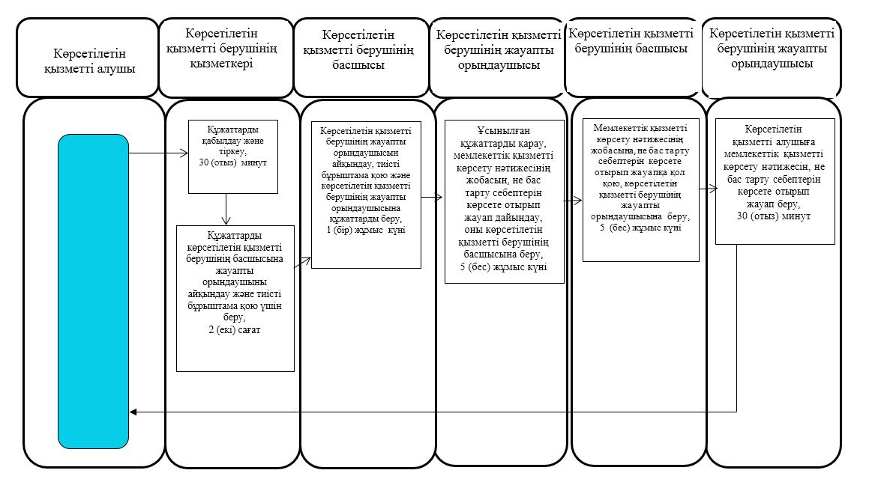

"Мүгедектерге кресло-арбалар беру" мемлекеттік көрсетілетін қызмет регламентіне 3- қосымша
Мемлекеттік корпорацияға жүгінген кезде:
"Мүгедектерге кресло-арбалар беру" мемлекеттік қызметін көрсетудің бизнес-процестерінің анықтамалығы

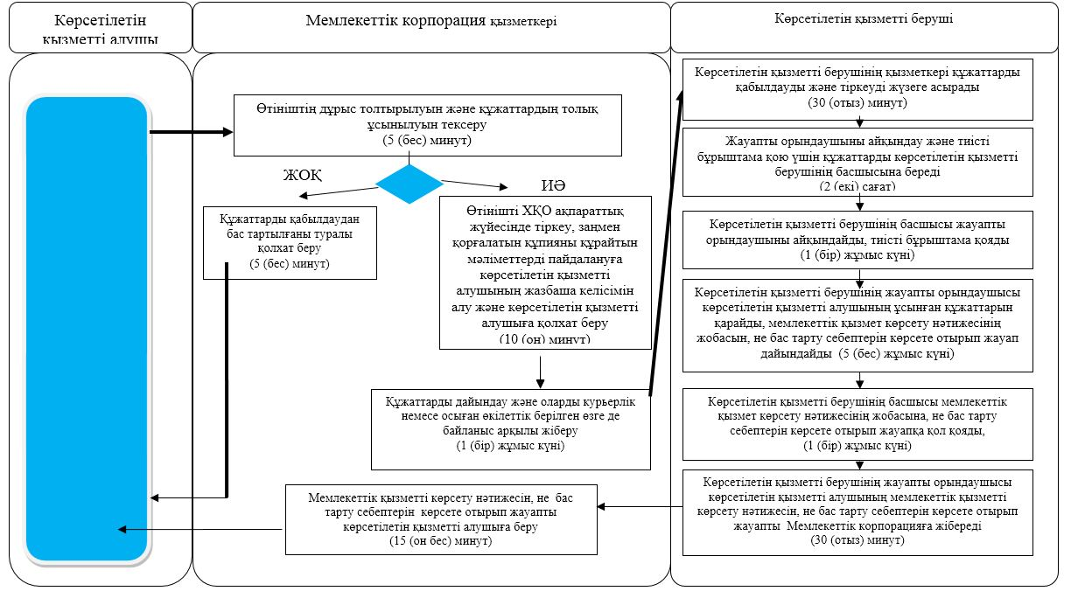

Шартты белгілер:

Солтүстік Қазақстан облысы әкімдігінің 2018 жылғы 28 мамырдағы № 149 қаулысына 12-қосымша
"Мүгедектерді санаторий-курорттық емдеумен қамтамасыз ету" мемлекеттік көрсетілетін қызмет регламенті
1. Жалпы ережелер
1. "Мүгедектерді санаторий-курорттық емдеумен қамтамасыз ету" мемлекеттік көрсетілетін қызмет регламенті (бұдан әрі- мемлекеттік көрсетілетін қызмет регламенті) "Әлеуметтік-еңбек саласындағы мемлекеттік көрсетілетін қызмет стандарттарын бекіту туралы" Қазақстан Республикасы Денсаулық сақтау және әлеуметтік даму министрінің 2015 жылғы 28 сәуірдегі № 279 бұйрығымен (Нормативтік құқықтық актілердің мемлекеттік тіркеу тізілімінде № 11342 болып тіркелген) бекітілген "Мүгедектерді санаторий-курорттық емдеумен қамтамасыз ету" мемлекеттік көрсетілетін қызмет стандартына (бұдан әрі - мемлекеттік көрсетілетін қызмет стандарты) сәйкес әзірленген.
"Мүгедектерді санаторий-курорттық емдеумен қамтамасыз ету" мемлекеттік көрсетілетін қызметі (бұдан әрі-мемлекеттік көрсетілетін қызмет) аудандардың және облыстық маңызы бар қаланың жергілікті атқарушы органдарымен (бұдан әрі–көрсетілетін қызметті беруші) көрсетіледі.
Мемлекеттік қызмет жеке тұлғаларға (бұдан әрі-көрсетілетін қызметті алушы) тегін көрсетіледі.
Өтінішті қабылдау және мемлекеттік қызмет көрсету нәтижесін беру:
1) "Азаматтарға арналған үкімет" мемлекеттік корпорациясы" коммерциялық емес акционерлік қоғамы (бұдан әрі – Мемлекеттік корпорация);
2) осы регламентке 1-қосымшада көрсетілген мекенжай бойынша көрсетілетін қызметті беруші арқылы жүзеге асырылады.
2. Жұмыс кестесі:
1) Мемлекеттік корпорацияда – Қазақстан Республикасының Еңбек кодексіне сәйкес жексенбі және мереке күндерiнен басқа, белгiленген жұмыс кестесiне сәйкес дүйсенбiден бастап сенбiнi қоса алғанда, түскі асқа үзiлiссiз сағат 9.00-ден 20.00-ге дейiн.
Қабылдау электрондық кезек тәртiбiнде, жеделдетіліп қызмет көрсетусiз жүзеге асырылады, электрондық кезекті портал арқылы броньдауға болады;
2) көрсетілетін қызметті берушіде – Қазақстан Республикасының Еңбек кодексіне сәйкес сағат 13.00-ден 14.00, 14.30, 15.00-ге дейін түскі үзіліспен сағат 9.00-ден 18.00, 18.30, 19.00-ге дейін.
Мемлекеттік қызмет алдын ала жазылусыз және жеделдетіп қызмет көрсетусіз кезек тәртібінде көрсетіледі.
3. Мемлекеттік қызметті көрсету нысаны- қағаз түрінде.
4. Мемлекеттік қызметті көрсету нәтижесі - санаторий-курорттық емделу ұсынуға еркін нысандағы құжаттарды ресімдеу туралы хабарлама.
Мемлекеттік қызметті көрсету нәтижесін ұсыну нысаны: қағаз түрінде.
Көрсетілетін қызметті беруші мынадай негіздер бойынша мемлекеттік қызмет көрсетуден бас тартады:
1) көрсетілетін қызметті алушы мемлекеттік көрсетілетін қызметті алу үшін ұсынған құжаттардың және (немесе) оларда қамтылған деректердің (мәліметтердің) дәйексіздігін белгілеу;
2) көрсетілетін қызметті алушының және (немесе) мемлекеттік қызмет көрсету үшін қажетті ұсынылған материалдардың, объектілердің, деректердің және мәліметтердің Қазақстан Республикасы Денсаулық сақтау және әлеуметтік даму министрінің 2015 жылғы 22 қаңтардағы № 26 бұйрығымен (Нормативтік құқықтық актілерді мемлекеттік тіркеу тізілімінде № 10370 болып тіркелген) бекітілген Мүгедектерге және мүгедек балаларға санаторий-курорттық емделудi ұсыну қағидаларында белгіленген талаптарға сәйкес келмеуі.
Мемлекеттік корпорация, көрсетілетін қызметті беруші мемлекеттік қызмет көрсетуден бас тартқан кезде көрсетілетін қызметті алушыға себептері көрсетілген жауап жібереді.
2. Мемлекеттік қызметті көрсету процесінде көрсетілетін қызметті берушінің құрылымдық бөлімшелерінің (қызметкерлерінің) іс-қимылы тәртібін сипаттау
5. Мемлекеттік қызмет көрсету бойынша рәсімді (іс-қимылды) бастауға негіз көрсетілетін қызметті алушының мемлекеттік қызмет көрсету стандартына 1-қосымшаға сәйкес нысан бойынша өтініш беруі болып табылады.
Көрсетілетін қызметті алушы өтініш берген кезде мемлекеттік қызмет көрсету үшін қажетті құжаттардың тізбесі:
1) жеке басын куәландыратын құжат (сәйкестендіру үшін).
Тиісті мемлекеттік ақпараттық жүйелерде қамтылған жеке басты куәландыратын құжаттар туралы, тұрақты тұрғылықты жері бойынша тіркелгенін растайтын, мүгедектігі туралы мәліметтерді көрсетілетін қызметті беруші, Мемлекеттік корпорация уәкілетті лауазымды адамдардың электрондық-цифрлық қолтаңбасымен куәландырылған электрондық құжаттар нысанында алады.
Ақпараттық жүйелерде көрсетілетін қызметті алушының мәліметтеріболмаған жағдайда өтінішке мынадай құжаттар қоса беріледі:
1) еңбек қызметімен байланысты жазатайым оқиға туралы актінің және жұмыс беруші-жеке кәсіпкер қызметінің тоқтатылғаны немесе заңды тұлғаның таратылғаны туралы құжаттың көшірмелері – жұмыс беруші-жеке кәсіпкердің қызметі тоқтатылған немесе заңды тұлға таратылған жағдайларда, еңбек жарақатын алған және (немесе) кәсіптік ауруға шалдыққан мүгедек өтініш берген кезде;
2) оңалтудың жеке бағдарламасынан үзіндінің көшірмесі.
Құжаттар салыстырып тексеру үшін түпнұсқаларда және көшірмелерде ұсынылады, кейіннен құжаттардың түпнұсқалары көрсетілетін қызметті алушыға қайтарылады.
Көрсетілетін қызметті алушыға осы тармақта көзделген құжаттарды тапсырған кезде:
Мемлекеттік копорацияда – тиісті құжаттардың қабылданғаны туралы қолхат;
көрсетілетін қызметті берушіде – тіркелген және мемлекеттік қызметті алатын күні, құжаттарды қабылдаған адамның тегі мен аты-жөні көрсетілген талон беріледі.
Көрсетілетін қызметті алушы осы тармақта көзделген тізбеге сәйкес құжаттардың толық емес топтамасын және (немесе) қолданылу мерзімі өткен құжаттарды ұсынған жағдайларда, көрсетілетін қызметті беруші өтінішті қабылдаудан бас тартады және мемлекеттік көрсетілетін қызмет стандартына 2-қосымшаға сәйкес нысан бойынша құжаттарды қабылдаудан бас тарту туралы қолхат береді.
Мемлекеттік корпорация нәтижені бір ай бойы сақтауды қамтамасыз етеді, одан кейін оларды көрсетілетін қызметті берушіге одан әрі сақтау үшін береді. Көрсетілетін қызметті алушы бір ай өткен соң жүгінген кезде көрсетілетін қызметті беруші Мемлекеттік корпорацияның сұрау салуы бойынша бір жұмыс күні ішінде дайын құжаттарды Мемлекеттік корпорацияға көрсетілетін қызметті берушіге ұсыну үшін жібереді.
6. Мемлекеттік қызметті көрсету процесінің құрамына кіретін әрбір рәсімнің (іс-қимылдың) мазмұны, оның орындалу ұзақтығы:
1) көрсетілетін қызметті берушінің қызметкері құжаттарды қабылдап, оларды тіркеуді және тіркелген, мемлекеттік көрсетілетін қызметті алатын күні, құжаттарды қабылдаған адамның тегі мен аты-жөні көрсетілген талон беруді жүзеге асырады - 30 (отыз) минут.
Құжаттарды көрсетілетін қызметті берушінің басшысына көрсетілетін қызметті берушінің жауапты орындаушысын айқындау және тиісті бұрыштама қою үшін береді - 2 (екі) сағат;
2) көрсетілетін қызметті берушінің басшысы құжаттармен танысады, көрсетілетін қызметті берушінің жауапты орындаушысын айқындайды, тиісті бұрыштама қояды, көрсетілетін қызметті берушінің жауапты орындаушысына орындау үшін береді - 1 (бір) жұмыс күні;
3) көрсетілетін қызметті берушінің жауапты орындаушысы ұсынылған құжаттарды қарайды, мемлекеттік қызметті көрсету нәтижесінің, не бас тарту себептерін көрсете отырып жауаптың жобасын дайындайды, оны көрсетілетін қызметті берушінің басшысына береді - 5 (бес) жұмыс күні;
4) көрсетілетін қызметті берушінің басшысы мемлекеттік қызметті көрсету нәтижесінің, не бас тарту себептерін көрсете отырып жауап жобасына қол қояды, көрсетілетін қызметті алушыға беру үшін көрсетілетін қызметті берушінің жауапты орындаушысына береді - 1 (бір) жұмыс күні;
5) көрсетілетін қызметті берушінің жауапты орындаушысы көрсетілетін қызметті алушыға мемлекеттік қызметті көрсету нәтижесін, не бас тарту себептерін көрсете отырып жауап береді - 30 (отыз) минут.
7. Келесі рәсімді (іс-қимылды) орындауды бастау үшін негіз болатын мемлекеттік қызметті көрсету бойынша рәсімнің (іс-қимылдың) нәтижесі:
1) құжаттарды тіркеу;
2) көрсетілетін қызметті беруші басшысының бұрыштама қоюы;
3) мемлекеттік қызметті көрсету нәтижесінің, не бас тарту себептерін көрсете отырып жауаптың жобасын дайындау;
4) мемлекеттік қызметті көрсету нәтижесіне, не бас тарту себептерін көрсете отырып жауапқа қол қою;
5) көрсетілетін қызметті алушыға мемлекеттік қызметті көрсету нәтижесін, не бас тарту себептерін көрсете отырып жауап беру.
3. Мемлекеттік қызметті көрсету процесінде көрсетілетін қызметті берушінің құрылымдық бөлімшелерінің (қызметкерлерінің) өзара іс-қимылы тәртібін сипаттау
8. Мемлекеттік қызмет көрсету процесіне қатысатын көрсетілетін қызметті берушінің құрылымдық бөлімшелерінің (қызметкерлерінің) тізбесі:
1) көрсетілетін қызметті берушінің қызметкері;
2) көрсетілетін қызметті берушінің басшысы;
3) көрсетілетін қызметті берушінің жауапты орындаушысы.
9. Әрбір рәсімнің (іс-қимылдың) ұзақтығын көрсете отырып, құрылымдық бөлімшелер (қызметкерлер) арасындағы рәсімдердің (іс-қимылдардың) реттілігін сипаттау:
1) көрсетілетін қызметті берушінің қызметкері құжаттарды қабылдауды және тіркеуді жүзеге асырады - 30 (отыз) минут.
Құжаттарды көрсетілетін қызметті берушінің басшысына көрсетілетін қызметті берушінің жауапты орындаушысын айқындау және тиісті бұрыштама қою үшін беруді жүзеге асырады - 2 (екі) сағат;
2) көрсетілетін қызметті берушінің басшысы құжаттармен танысады, көрсетілетін қызметті берушінің жауапты орындаушысын айқындайды, тиісті бұрыштама қойып, құжаттарды көрсетілетін қызметті берушінің жауапты орындаушысына береді - 1 (бір) жұмыс күні;
3) көрсетілетін қызметті берушінің жауапты орындаушысы ұсынылған құжаттарды қарап, мемлекеттік қызметті көрсету нәтижесінің, не бас тарту себептерін көрсете отырып жауап жобасын дайындайды, оны көрсетілетін қызметті берушінің басшысына жібереді - 5 (бес) жұмыс күні;
4) көрсетілетін қызметті берушінің басшысы мемлекеттік қызметті көрсету нәтижесінің, не бас тарту себептерін көрсете отырып жауап жобасына қол қояды, оны көрсетілетін қызметті берушінің жауапты орындаушысына береді - 1 (бір) жұмыс күні;
5) көрсетілетін қызметті берушінің жауапты орындаушысы мемлекеттік қызметті көрсету нәтижесін, не бас тарту себептерін көрсете отырып жауапты көрсетілетін қызметті алушыға береді - 30 (отыз) минут.
Мемлекеттік қызмет көрсету процесінде көрсетілетін қызметті берушінің құрылымдық бөлімшелерінің (қызметкерлерінің) рәсімдерін (іс-қимылдарын), өзара іс-қимылдары реттілігін сипаттау осы регламенттің 2-қосымшасына сәйкес мемлекеттік қызмет көрсетудің бизнес-процестері анықтамалығында көрсетіледі.
4. Мемлекеттік қызмет көрсету процесінде "Азаматтарға арналған үкімет" мемлекеттік корпорациясымен және (немесе) өзге де көрсетілетін қызметті берушілермен өзара іс-қимыл тәртібін, сондай-ақ ақпараттық жүйелерді пайдалану тәртібін сипаттау
10. Мемлекеттік корпорацияға жүгіну тәртібін сипаттау, көрсетілетін қызметті алушының сұрау салуын өңдеу ұзақтығы:
1) Мемлекеттік корпорация қызметкері өтініштің дұрыс толтырылуын және ұсынылған құжаттардың толықтығын тексереді - 5 (бес) минут.
Көрсетілетін қызметті алушы осы тармақта көзделген тізбеге сәйкес құжаттардың толық емес топтамасын ұсынған жағдайларда, Мемлекеттік корпорация қызметкері мемлекеттік көрсетілетін қызмет стандартына 3-қосымшаға сәйкес нысан бойынша құжаттарды қабылдаудан бас тарту туралы қолхат береді;
2) Мемлекеттік корпорация қызметкері өтінішті "Халыққа қызмет көрсету орталықтарына арналған ықпалдастырылған ақпараттық жүйе" ақпараттық жүйесінде тіркеп, егер Қазақстан Республикасының заңдарында өзгеше көзделмесе, ақпараттық жүйелерде қамтылған, заңмен қорғалатын құпияны құрайтын мәліметтерді пайдалануға көрсетілетін қызметті алушының жазбаша келісімін алады, және көрсетілетін қызметті алушыға қолхат береді - 10 (он) минут.
3) Мемлекеттік корпорация қызметкері құжаттарды дайындап, курьерлік және осыған өкілеттік берілген өзге де байланыс арқылы көрсетілетін қызметті берушіге жібереді - 1 (бір) жұмыс күні;
4) көрсетілетін қызметті беруші мемлекеттік қызметті көрсету және Мемлекеттік корпорацияға жіберу процесінде көрсетілетін қызметті берушінің құрылымдық бөлімшелерінің (қызметкерлерінің) өзара іс-қимылы тәртібінің сипаттамасына сәйкес процедураларды (іс-әрекетті) жүзеге асырады - 8 (сегіз) жұмыс күні;
5) Мемлекеттік корпорация қызметкері тиісті құжаттарды қабылдағаны туралы қолхатта көрсетілген мерзімде көрсетілетін қызметті алушыға мемлекеттік қызметті көрсету нәтижесін, не бас тарту себептерін көрсете отырып жауап береді - 15 (он бес) минут.
Мемлекеттік қызмет көрсету процесінде көрсетілетін қызметті берушінің құрылымдық бөлімшелерінің (қызметкерлерінің) рәсімдерін (іс-қимылдарын), өзара іс-қимылдары реттілігін сипаттау, сондай-ақ, өзге де көрсетілетін қызметті берушілер және (немесе) Мемлекеттік корпорациямен өзара іс-қимыл тәртібін және мемлекеттік қызмет көрсету процесінде ақпараттық жүйелерді пайдалану тәртібін сипаттау осы мемлекеттік көрсетілетін қызмет регламентінің 3-қосымшасына сәйкес мемлекеттік қызмет көрсетудің бизнес-процестері анықтамалығында көрсетіледі.
11. Мемлекеттік қызмет "электрондық үкімет" веб-порталы арқылы көрсетілмейді.
12. Арнаулы әлеуметтік қызметтерді алушылар болып табылатын бірінші және екінші топтағы мүгедектерге санаторий-курорттық емдеумен қамтамасыз ету үшін оларға құжаттарды ресімдеу көрсетілетін қызметті берушінің әлеуметтік қызметкерінің жәрдемдесуімен жүзеге асырылады.
Мемлекеттiк қызмет көрсету орындарының мекенжайлары:
1) Министрліктің www.enbek.gov.kz, "Мемлекеттік көрсетілетін қызметтер" бөлімінде;
2) Мемлекеттік корпорацияның www.gov4c.kz интернет-ресурстарында орналастырылған.
Көрсетілетін қызметті алушының мемлекеттік қызмет көрсетудің тәртібі мен статусы туралы ақпаратты қашықтықтан қол жеткізу режимінде көрсетілетін қызметті берушінің анықтамалық қызметтері, "1414", 8 800 080 7777 Бірыңғай байланыс орталығы арқылы алуға мүмкіндігі бар.
"Мүгедектерді санаторий-курорттық емдеумен қамтамасыз ету" мемлекеттік көрсетілетін қызмет регламентіне 1-қосымша
Көрсетілетін қызметті берушілердің мекенжайы
Р/с № | Атауы | Орналасқан жері | Телефон нөмірлері | Қабылдау және мемлекеттік қызметті көрсету нәтижесін беру уақыты
1 | "Солтүстік Қазақстан облысы Айыртау ауданы әкімдігінің жұмыспен қамту және әлеуметтік бағдарламалар бөлімі" коммуналдық мемлекеттік мекемесі | 150100, Солтүстік Қазақстан облысы, Айыртау ауданы, Саумалкөл ауылы, Шоқан Уәлиханов көшесі, 42 | 8 (71533)-2-13-62 | Қазақстан Республикасының Еңбек кодексіне сәйкес демалыс және мереке күндерiнен басқа, дүйсенбіден бастап жұманы қоса алғанда сағат 13.00-ден 14.30-ға дейінгі түскі үзіліспен сағат 9.00-ден 17.30-ға дейін
2 | "Солтүстік Қазақстан облысы Ақжар ауданы әкімдігінің жұмыспен қамту және әлеуметтік бағдарламалар бөлімі" коммуналдық мемлекеттік мекемесі | 150200, Солтүстік Қазақстан облысы, Ақжар ауданы, Талшық ауылы, Целинный көшесі, 13 | 8 (71546)-2-14-49 | Қазақстан Республикасының Еңбек кодексіне сәйкес демалыс және мереке күндерiнен басқа, дүйсенбіден бастап жұманы қоса алғанда сағат 13.00-ден 14.30-ға дейінгі түскі үзіліспен сағат 9.00-ден 17.30-ға дейін
3 | "Солтүстік Қазақстан облысы Аққайың ауданы әкімдігінің жұмыспен қамту және әлеуметтік бағдарламалар бөлімі" коммуналдық мемлекеттік мекемесі | 150300, Солтүстік Қазақстан облысы Аққайың ауданы, Смирнов ауылы, 9 мамыр көшесі, 67 | 8 (71532)-2-12-65 | Қазақстан Республикасының Еңбек кодексіне сәйкес демалыс және мереке күндерiнен басқа, дүйсенбіден бастап жұманы қоса алғанда сағат 13.00-ден 14.30-ға дейінгі түскі үзіліспен сағат 9.00-ден 17.30-ға дейін
4 | "Солтүстік Қазақстан облысы Есіл ауданы әкімдігінің жұмыспен қамту және әлеуметтік бағдарламалар бөлімі" коммуналдық мемлекеттік мекемесі | 150500, Солтүстік Қазақстан облысы, Есіл ауданы, Явленка ауылы, Ленин көшесі, 20 | 8 (71543)-2-19-99 | Қазақстан Республикасының Еңбек кодексіне сәйкес демалыс және мереке күндерiнен басқа, дүйсенбіден бастап жұманы қоса алғанда сағат 13.00-ден 14.30-ға дейінгі түскі үзіліспен сағат 9.00-ден 17.30-ға дейін
5 | "Солтүстік Қазақстан облысы Жамбыл ауданы әкімдігінің жұмыспен қамту және әлеуметтік бағдарламалар бөлімі" коммуналдық мемлекеттік мекемесі | 150600, Солтүстік Қазақстан облысы, Жамбыл ауданы, Пресновка ауылы, Дружба көшесі, 6 | 8 (71544)-2-13-38 | Қазақстан Республикасының Еңбек кодексіне сәйкес демалыс және мереке күндерiнен басқа, дүйсенбіден бастап жұманы қоса алғанда сағат 13.00-ден 14.30-ға дейінгі түскі үзіліспен сағат 9.00-ден 17.30-ға дейін
6 | "Солтүстік Қазақстан облысы Мағжан Жұмабаев ауданы әкімдігінің жұмыспен қамту және әлеуметтік бағдарламалар бөлімі" коммуналдық мемлекеттік мекемесі | 150800, Солтүстік Қазақстан облысы, Мағжан Жұмабаев ауданы, Булаев қаласы, Киреев көшесі, 15 | 8 (71531)-2-19-22 | Қазақстан Республикасының Еңбек кодексіне сәйкес демалыс және мереке күндерiнен басқа, дүйсенбіден бастап жұманы қоса алғанда сағат 13.00-ден 14.30-ға дейінгі түскі үзіліспен сағат 9.00-ден 17.30-ға дейін
7 | "Солтүстік Қазақстан облысы Қызылжар ауданы әкімдігінің жұмыспен қамту және әлеуметтік бағдарламалар бөлімі" коммуналдық мемлекеттік мекемесі | 150700, Солтүстік Қазақстан облысы, Қызылжар ауданы, Бескөл ауылы, Гагарин көшесі, 6а | 8 (71538)-2-16-50  8 (7152)-50-06-17 | Қазақстан Республикасының Еңбек кодексіне сәйкес демалыс және мереке күндерiнен басқа, дүйсенбіден бастап жұманы қоса алғанда сағат 13.00-ден 14.30-ға дейінгі түскі үзіліспен сағат 9.00-ден 17.30-ға дейін
8 | "Солтүстік Қазақстан облысы Мамлют ауданы әкімдігінің жұмыспен қамту және әлеуметтік бағдарламалар бөлімі" коммуналдық мемлекеттік мекемесі | 150900, Солтүстік Қазақстан облысы, Мамлют ауданы, Мамлют қаласы, Гуденко көшесі, 19 | 8 (71541)-2-13-75 | Қазақстан Республикасының Еңбек кодексіне сәйкес демалыс және мереке күндерiнен басқа, дүйсенбіден бастап жұманы қоса алғанда сағат 13.00-ден 14.30-ға дейінгі түскі үзіліспен сағат 9.00-ден 17.30-ға дейін
9 | "Солтүстік Қазақстан облысы Ғабит Мүсірепов атындағы ауданы әкімдігінің жұмыспен қамту және әлеуметтік бағдарламалар бөлімі" коммуналдық мемлекеттік мекемесі | 150400, Солтүстік Қазақстан облысы, Ғабит Мүсірепов атындағы аудан, Новоишим ауылы, Школьный көшесі, 19 | 8 (71535)-2-24-17 | Қазақстан Республикасының Еңбек кодексіне сәйкес демалыс және мереке күндерiнен басқа, дүйсенбіден бастап жұманы қоса алғанда сағат 13.00-ден 14.30-ға дейінгі түскі үзіліспен сағат 9.00-ден 17.30-ға дейін
10 | "Солтүстік Қазақстан облысы Тайынша ауданы әкімдігінің жұмыспен қамту және әлеуметтік бағдарламалар бөлімі" коммуналдық мемлекеттік мекемесі | 151000, Солтүстік Қазақстан облысы, Тайынша ауданы, Тайынша қаласы, Центральный бұрылыс, 2 | 8 (71536)-2-10-22 | Қазақстан Республикасының Еңбек кодексіне сәйкес демалыс және мереке күндерiнен басқа, дүйсенбіден бастап жұманы қоса алғанда сағат 13.00-ден 14.30-ға дейінгі түскі үзіліспен сағат 9.00-ден 17.30-ға дейін
11 | "Солтүстік Қазақстан облысы Тимирязев ауданы әкімдігінің жұмыспен қамту және әлеуметтік бағдарламалар бөлімі" коммуналдық мемлекеттік мекемесі | 151100, Солтүстік Қазақстан облысы, Тимирязев ауданы, Тимирязево ауылы, Шоқан Уәлиханов көшесі, 1 | 8 (71537)-2-16-49 | Қазақстан Республикасының Еңбек кодексіне сәйкес демалыс және мереке күндерiнен басқа, дүйсенбіден бастап жұманы қоса алғанда сағат 13.00-ден 14.30-ға дейінгі түскі үзіліспен сағат 9.00-ден 17.30-ға дейін
12 | "Солтүстік Қазақстан облысы Уәлиханов ауданы әкімдігінің жұмыспен қамту және әлеуметтік бағдарламалар бөлімі" коммуналдық мемлекеттік мекемесі | 151200, Солтүстік Қазақстан облысы, Уәлиханов ауданы, Кішкенекөл ауылы, Уәлиханов көшесі, 82 | 8 (71542)-2-19-43 | Қазақстан Республикасының Еңбек кодексіне сәйкес демалыс және мереке күндерiнен басқа, дүйсенбіден бастап жұманы қоса алғанда сағат 13.00-ден 14.30-ға дейінгі түскі үзіліспен сағат 9.00-ден 17.30-ға дейін
13 | "Солтүстік Қазақстан облысы Шал ақын ауданы әкімдігінің жұмыспен қамту және әлеуметтік бағдарламалар бөлімі" коммуналдық мемлекеттік мекемесі | 151300, Солтүстік Қазақстан облысы, Шал ақын ауданы, Сергеевка қаласы, Ыбыраев көшесі, 50 | 8 (71534)-2-16-91 | Қазақстан Республикасының Еңбек кодексіне сәйкес демалыс және мереке күндерiнен басқа, дүйсенбіден бастап жұманы қоса алғанда сағат 13.00-ден 14.30-ға дейінгі түскі үзіліспен сағат 9.00-ден 17.30-ға дейін
14 | "Солтүстік Қазақстан облысы Петропавл қаласы әкімдігінің жұмыспен қамту және әлеуметтік бағдарламалар бөлімі" коммуналдық мемлекеттік мекемесі | 150008, Солтүстік Қазақстан облысы, Петропавл қаласы, Театральный көшесі, 36 | 8 (7152)-53-07-84 | Қазақстан Республикасының Еңбек кодексіне сәйкес демалыс және мереке күндерiнен басқа, дүйсенбіден бастап жұманы қоса алғанда сағат 13.00-ден 14.30-ға дейінгі түскі үзіліспен сағат 9.00-ден 17.30-ға дейін
"Мүгедектерді санаторий-курорттық емдеумен қамтамасыз ету" көрсетілетін мемлекеттік қызмет регламентіне 2-қосымша
Көрсетілетін қызметті берушіге жүгінген кезде:
"Мүгедектерді санаторий-курорттық емдеумен қамтамасыз ету"

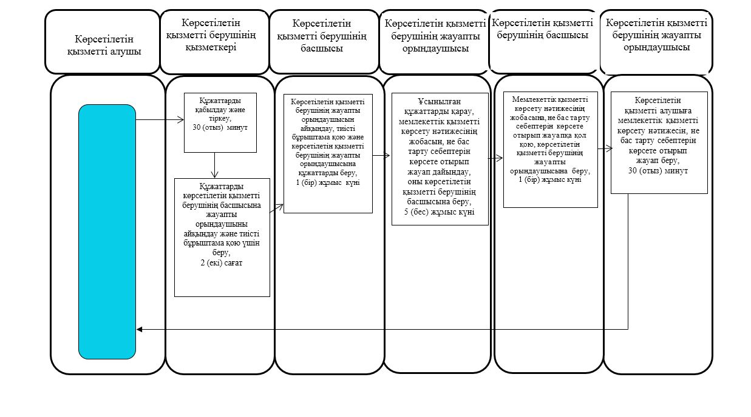

"Мүгедектерді санаторий-курорттық емдеумен қамтамасыз ету" мемлекеттік көрсетілетін қызмет регламентіне 3-қосымша
Мемлекеттік корпорацияға жүгінген кезде:
"Мүгедектерді санаторий-курорттық емдеумен қамтамасыз ету" мемлекеттік қызметін көрсетудің бизнес-процестерінің анықтамалығы

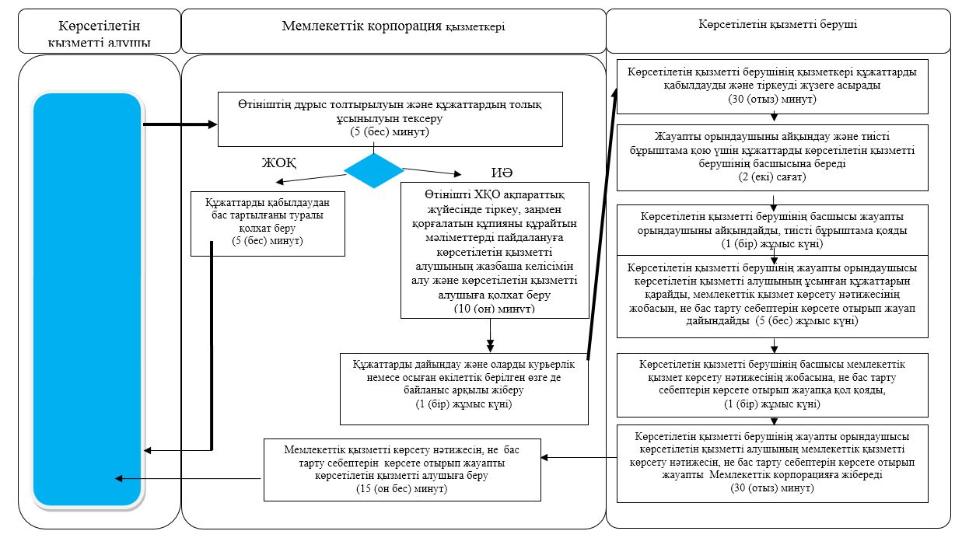

Шартты белгілер:

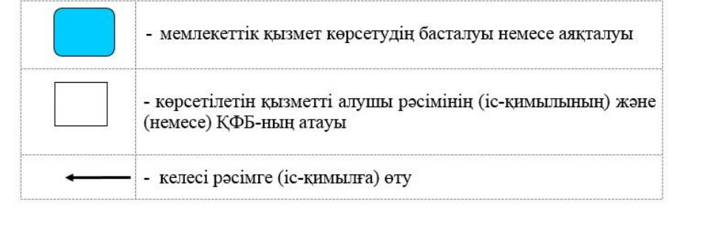

Солтүстік Қазақстан облысы әкімдігінің 2018 жылғы 28 мамырдағы № 149 қаулысына 13-қосымша
"Медициналық-әлеуметтік мекемелерде (ұйымдарда) арнаулы әлеуметтік қызмет көрсетуге құжаттар ресімдеу" мемлекеттік көрсетілетін қызмет регламенті
1. Жалпы ережелер
1. "Медициналық-әлеуметтік мекемелерде (ұйымдарда) арнаулы әлеуметтік қызмет көрсетуге құжаттар ресімдеу" мемлекеттік көрсетілетін қызмет регламенті (бұдан әрі- мемлекеттік көрсетілетін қызмет регламенті) "Әлеуметтік-еңбек саласындағы мемлекеттік көрсетілетін қызмет стандарттарын бекіту туралы" Қазақстан Республикасы Денсаулық сақтау және әлеуметтік даму министрінің 2015 жылғы 28 сәуірдегі № 279 бұйрығымен (Нормативтік құқықтық актілердің мемлекеттік тіркеу тізілімінде № 11342 болып тіркелген) бекітілген "Медициналық-әлеуметтік мекемелерде (ұйымдарда) арнаулы әлеуметтік қызмет көрсетуге құжаттар ресімдеу" мемлекеттік көрсетілетін қызмет стандартына (бұдан әрі- мемлекеттік көрсетілетін қызмет стандарты) сәйкес әзірленген.
"Медициналық-әлеуметтік мекемелерде (ұйымдарда) арнаулы әлеуметтік қызмет көрсетуге құжаттар ресімдеу" мемлекеттік көрсетілетін қызметі (бұдан әрі – мемлекеттік көрсетілетін қызмет) аудандардың және облыстық маңызы бар қаланың жергілікті атқарушы органдарымен (бұдан әрі – көрсетілетін қызметті беруші) көрсетіледі.
Мемлекеттік қызмет жеке тұлғаларға (бұдан әрі – көрсетілетін қызметті алушы) тегін көрсетіледі.
Өтінішті қабылдау және мемлекеттік қызмет көрсету нәтижесін беру:
1) "Азаматтарға арналған үкімет" мемлекеттік корпорациясы" коммерциялық емес акционерлік қоғамы (бұдан әрі – Мемлекеттік корпорация);
2) осы регламентке 1-қосымшада көрсетілген мекенжай бойынша көрсетілетін қызметті беруші арқылы жүзеге асырылады.
2. Жұмыс кестесі:
1) Мемлекеттік корпорацияда – Қазақстан Республикасының Еңбек кодексіне сәйкес жексенбі және мереке күндерiн қоспағанда, жұмыс кестесiне сәйкес дүйсенбiден бастап сенбiнi қоса алғанда, түскі үзiлiссiз сағат 9.00-ден 20.00-ге дейiн.
Қабылдау жеделдетілген қызмет көрсетусiз, электрондық кезек тәртiбiмен көрсетіледі, электрондық кезекті портал арқылы броньдауға болады;
2) көрсетілетін қызметті берушіде – Қазақстан Республикасының Еңбек кодексіне сәйкес сағат 13.00-ден 14.00, 14.30, 15.00-ге дейін түскі үзіліспен сағат 9.00-ден 18.00, 18.30, 19.00-ге дейін.
Мемлекеттік қызмет алдын ала жазылусыз және жеделдетіп қызмет көрсетусіз кезек тәртібінде көрсетіледі.
3. Мемлекеттік қызметті көрсету нысаны- қағаз түрінде.
4. Мемлекеттік қызметті көрсету нәтижесі - медициналық-әлеуметтік мекемелерде (ұйымдарда) арнаулы әлеуметтік қызметтер көрсету мерзімін көрсете отырып, құжаттарды ресімдеу туралы хабарлама немесе осы мемлекеттік көрсетілетін қызмет регламентімен көзделген жағдайларда және негіздемелер бойынша мемлекеттік қызмет көрсетуден бас тарту туралы дәлелді жауап.
Мемлекеттік қызметті көрсету нәтижесін ұсыну нысаны: қағаз түрінде.
Көрсетілетін қызметті беруші мынадай негіздер бойынша мемлекеттік қызмет көрсетуден бас тартады:
1) көрсетілетін қызметті алушы мемлекеттік көрсетілетін қызметті алу үшін ұсынған құжаттардың және (немесе) оларда қамтылған деректердің (мәліметтердің) дәйексіздігін белгілеу;
2) көрсетілетін қызметті алушының және (немесе) мемлекеттік қызмет көрсету үшін қажетті ұсынылған материалдардың, объектілердің, деректердің және мәліметтердің Қазақстан Республикасы Денсаулық сақтау және әлеуметтік даму министрінің 2015 жылғы 26 наурыздағы № 165 бұйрығымен (Нормативтік құқықтық актілерді мемлекеттік тіркеу тізілімінде № 11038 болып тіркелген) бекітілген Халықты әлеуметтік қорғау саласында арнаулы әлеуметтік қызметтер көрсету стандарттарында белгіленген талаптарға сәйкес келмеуі.
Мемлекеттік корпорация, көрсетілетін қызметті беруші мемлекеттік қызмет көрсетуден бас тартқан кезде көрсетілетін қызметті алушыға себептері көрсетілген жауап жібереді.
2. Мемлекеттік қызметті көрсету процесінде көрсетілетін қызметті берушінің құрылымдық бөлімшелерінің (қызметкерлерінің) іс-қимылы тәртібін сипаттау
5. Мемлекеттік қызмет көрсету бойынша рәсімді (іс-қимылды) бастауға негіз көрсетілетін қызметті алушының (немесе оның заңды өкілі немесе медициналық ұйым қолдаухат берген кезде) мемлекеттік көрсетілетін қызмет стандартына 1 немесе 2-қосымшаларға сәйкес өтініш беруі болып табылады.
Көрсетілетін қызметті алушы мемлекеттік қызметті көрсету үшін жүгінген кезде қажетті құжаттардың тізбесі:
1) көрсетілетін қызметті алушының жеке сәйкестендіру нөмірі бар жеке басын растайтын құжат (жеке басын сәйкестендіру үшін);
2) мемлекеттік көрсетілетін қызмет стандартына 3-қосымшаға сәйкес нысан бойынша медициналық карта;
3) мүгедекті оңалтудың жеке бағдарламасынан үзінді көшірме (қарттар үшін талап етілмейді);
4) он сегіз жастан асқан адамдар үшін – соттың адамды әрекетке қабілетсіз деп тану туралы шешімінің көшірмесі (бар болса);
5) зейнеткерлік жастағы адамдар үшін – зейнеткерлік куәлігінің көшірмесі;
6) Ұлы Отан соғысының қатысушылары мен мүгедектері және оларға теңестірілген адамдар үшін – Ұлы Отан соғысының қатысушысы мен мүгедегі және оларға теңестірілген адам мәртебесін растайтын куәлігінің көшірмелері.
Жеке басты куәландыратын құжаттар туралы, мүгедектік туралы мәліметтерді көрсетілетін қызметті беруші, Мемлекеттік корпорация уәкілетті лауазымды адамдардың электрондық цифрлық қолтаңбасымен куәландырылған электрондық құжат нысанында тиісті мемлекеттік ақпараттық жүйелерден алады.
Салыстырып тексеру үшін құжаттардың түпнұсқалары және көшірмелері ұсынылады, содан кейін құжаттардың түпнұсқалары көрсетілетін қызметті алушыға қайтарылады.
Көрсетілетін қызметті алушыға осы тармақта көзделген құжаттарды тапсырған кезде:
Мемлекеттік корпорацияда – тиісті құжаттардың қабылданғаны туралы қолхат;
көрсетілетін қызметті берушіде – тіркелген және мемлекеттік қызметті алатын күні, құжаттарды қабылдаған адамның тегі мен аты-жөні көрсетілген талон беріледі.
Мемлекеттік корпорацияда дайын құжаттарды беру жеке басты куәландыратын құжаттарды көрсеткен кезде (не нотариат куәландырған сенімхат бойынша оның өкілі) тиісті құжаттарды қабылдау туралы қолхат негізінде жүзеге асырылады.
Мемлекеттік корпорация мемлекеттік көрсетілетін қызмет нәтижесінің бір ай ішінде сақталуын қамтамасыз етеді, содан кейін көрсетілетін қызметті берушіге одан әрі сақтау үшін ұсынады. Көрсетілетін қызметті беруші бір ай өткен соң жүгінген кезде Мемлекеттік корпорацияның сұрау салуы бойынша көрсетілетін қызметті беруші бір жұмыс күні ішінде дайын құжаттарды көрсетілетін қызметті алушыға беру үшін Мемлекеттік корпорацияға жібереді.
Көрсетілетін қызметті алушы мемлекеттік көрсетілетін қызмет регламентінің осы тармағында көзделген тізбеге сәйкес құжаттардың толық емес топтамасын және (немесе) қолданылу мерзімі өткен құжаттарды ұсынған жағдайларда, көрсетілетін қызметті беруші өтінішті қабылдаудан бас тартады және мемлекеттік көрсетілетін қызмет стандартына 4-қосымшаға сәйкес нысан бойынша құжаттарды қабылдаудан бас тарту туралы қолхат береді.
Көрсетілетін қызметті алушы осы тармақта көзделген тізбеге сәйкес құжаттардың толық емес топтамасын ұсынған жағдайда, Мемлекеттік корпорацияның қызметкері өтінішті қабылдаудан бас тартады және мемлекеттік көрсетілетін қызмет стандартына 5-қосымшаға сәйкес нысан бойынша құжаттарды қабылдаудан бас тарту туралы қолхат береді.
6. Мемлекеттік қызметті көрсету процесінің құрамына кіретін әрбір рәсімнің (іс-қимылдың) мазмұны, оның орындалу ұзақтығы:
1) көрсетілетін қызметті берушінің қызметкері құжаттарды қабылдап, оларды тіркеуді және тіркелген, мемлекеттік көрсетілетін қызметті алатын күні, құжаттарды қабылдаған адамның тегі мен аты-жөні көрсетілген талон беруді жүзеге асырады - 30 (отыз) минут.
Құжаттарды көрсетілетін қызметті берушінің басшысына көрсетілетін қызметті берушінің жауапты орындаушысын айқындау және тиісті бұрыштама қою үшін береді - 2 (екі) сағат;
2) көрсетілетін қызметті берушінің басшысы құжаттармен танысады, көрсетілетін қызметті берушінің жауапты орындаушысын айқындайды, тиісті бұрыштама қояды, көрсетілетін қызметті берушінің жауапты орындаушысына орындау үшін береді - 2 (екі) жұмыс күні;
3) көрсетілетін қызметті берушінің жауапты орындаушысы ұсынылған құжаттарды қарайды, мемлекеттік қызметті көрсету нәтижесінің жобасын дайындайды, көрсетілетін қызметті берушінің басшысына береді -10 (он) жұмыс күні;
4) көрсетілетін қызметті берушінің басшысы мемлекеттік қызметті көрсету нәтижесінің жобасына қол қояды және көрсетілетін қызметті алушыға беру үшін көрсетілетін қызметті берушінің жауапты орындаушысына береді - 2 (екі) жұмыс күні;
5) көрсетілетін қызметті берушінің жауапты орындаушысы көрсетілетін қызметті алушыға мемлекеттік қызметті көрсету нәтижесін береді -30 (отыз) минут.
7. Келесі рәсімді (іс-қимылды) орындауды бастау үшін негіз болатын мемлекеттік қызметті көрсету бойынша рәсімнің (іс-қимылдың) нәтижесі:
1) құжаттарды тіркеу;
2) көрсетілетін қызметті беруші басшысының бұрыштама қоюы;
3) мемлекеттік қызметті көрсету нәтижесінің жобасын дайындау;
4) мемлекеттік қызметті көрсету нәтижесіне қол қою;
5) көрсетілетін қызметті алушыға мемлекеттік қызметті көрсету нәтижесін беру.
3. Мемлекеттік қызметті көрсету процесінде көрсетілетін қызметті берушінің құрылымдық бөлімшелерінің (қызметкерлерінің) өзара іс-қимылы тәртібін сипаттау
8. Мемлекеттік қызмет көрсету процесіне қатысатын көрсетілетін қызметті берушінің құрылымдық бөлімшелерінің (қызметкерлерінің) тізбесі:
1) көрсетілетін қызметті берушінің қызметкері;
2) көрсетілетін қызметті берушінің басшысы;
3) көрсетілетін қызметті берушінің жауапты орындаушысы.
9. Әрбір рәсімнің (іс-қимылдың) ұзақтығын көрсете отырып, құрылымдық бөлімшелер (қызметкерлер) арасындағы рәсімдердің (іс-қимылдардың) реттілігін сипаттау:
1) көрсетілетін қызметті берушінің қызметкері құжаттарды қабылдауды және тіркеуді жүзеге асырады -30 (отыз) минут.
Құжаттарды көрсетілетін қызметті берушінің басшысына көрсетілетін қызметті берушінің жауапты орындаушысын айқындау және тиісті бұрыштама қою үшін беруді жүзеге асырады - 2 (екі) сағат;
2) көрсетілетін қызметті берушінің басшысы құжаттармен танысады, көрсетілетін қызметті берушінің жауапты орындаушысын айқындайды, тиісті бұрыштама қойып, құжаттарды көрсетілетін қызметті берушінің жауапты орындаушысына береді - 2 (екі) жұмыс күні;
3) көрсетілетін қызметті берушінің жауапты орындаушысы ұсынылған құжаттарды қарап, мемлекеттік қызметті көрсету нәтижесінің жобасын дайындайды, оны көрсетілетін қызметті берушінің басшысына шешім қабылдау үшін жібереді - 10 (он) жұмыс күні;
4) көрсетілетін қызметті берушінің басшысы мемлекеттік қызметті көрсету нәтижесінің жобасына қол қояды, оны көрсетілетін қызметті берушінің жауапты орындаушысына береді - 2 (екі) жұмыс күні;
5) көрсетілетін қызметті берушінің жауапты орындаушысы мемлекеттік қызметті көрсету нәтижесін көрсетілетін қызметті алушыға береді - 30 (отыз) минут.
Мемлекеттік қызмет көрсету процесінде көрсетілетін қызметті берушінің құрылымдық бөлімшелерінің (қызметкерлерінің) рәсімдерін (іс-қимылдарын), өзара іс-қимылдары реттілігін сипаттау осы регламенттің 2-қосымшасына сәйкес мемлекеттік қызмет көрсетудің бизнес-процестері анықтамалығында көрсетіледі.
4. Мемлекеттік қызмет көрсету процесінде "Азаматтарға арналған үкімет" мемлекеттік корпорациясымен және (немесе) өзге де көрсетілетін қызметті берушілермен өзара іс-қимыл тәртібін, сондай-ақ ақпараттық жүйелерді пайдалану тәртібін сипаттау
10. Мемлекеттік корпорацияға жүгіну тәртібін сипаттау, көрсетілетін қызметті алушының сұрау салуын өңдеу ұзақтығы:
1) Мемлекеттік корпорация қызметкері өтініштің дұрыс толтырылуын және ұсынылған құжаттардың толықтығын тексереді - 5 (бес) минут;
2) Мемлекеттік корпорация қызметкері өтінішті "Халыққа қызмет көрсету орталықтарына арналған ықпалдастырылған ақпараттық жүйе" ақпараттық жүйесінде тіркеп, егер Қазақстан Республикасының заңдарында өзгеше көзделмесе, ақпараттық жүйелерде қамтылған, заңмен қорғалатын құпияны құрайтын мәліметтерді пайдалануға көрсетілетін қызметті алушының жазбаша келісімін алады, және көрсетілетін қызметті алушыға қолхат береді - 10 (он) минут.
3) Мемлекеттік корпорация қызметкері құжаттарды дайындап, курьерлік және осыған өкілеттік берілген өзге де байланыс арқылы көрсетілетін қызметті берушіге жібереді - 1 (бір) жұмыс күні;
4) көрсетілетін қызметті беруші мемлекеттік қызметті көрсету және Мемлекеттік корпорацияға жіберу процесінде көрсетілетін қызметті берушінің құрылымдық бөлімшелерінің (қызметкерлерінің) өзара іс-қимылы тәртібінің сипаттамасына сәйкес процедураларды (іс-әрекетті) жүзеге асырады - 15 (он бес) жұмыс күні;
5) Мемлекеттік корпорация қызметкері тиісті құжаттарды қабылдағаны туралы қолхатта көрсетілген мерзімде көрсетілетін қызметті алушыға мемлекеттік қызметті көрсету нәтижесін береді - 15 (он бес) минут.
Мемлекеттік қызмет көрсету процесінде көрсетілетін қызметті берушінің құрылымдық бөлімшелерінің (қызметкерлерінің) рәсімдерін (іс-қимылдарын), өзара іс-қимылдары реттілігін сипаттау, сондай-ақ, өзге де көрсетілетін қызметті берушілер және (немесе) Мемлекеттік корпорациямен өзара іс-қимыл тәртібін және мемлекеттік қызмет көрсету процесінде ақпараттық жүйелерді пайдалану тәртібін сипаттау осы мемлекеттік көрсетілетін қызмет регламентінің 3-қосымшасына сәйкес мемлекеттік қызмет көрсетудің бизнес-процестері анықтамалығында көрсетіледі.
11. Мемлекеттік қызмет "электрондық үкімет" веб-порталы арқылы көрсетілмейді.
12. Арнаулы әлеуметтік қызметтерді алушылар болып табылатын бірінші және екінші топтағы мүгедектерге және егде жасына байланысты өзіне-өзі қызмет көрсетуге қабілетсіз адамдарға медициналық-әлеуметтік мекемелерде (ұйымдарда) арнаулы әлеуметтік қызмет көрсетуге құжаттарды ресімдеу көрсетілетін қызметті берушінің әлеуметтік қызметкерінің жәрдемдесуімен жүзеге асырылады.
Мемлекеттік қызмет көрсету орындарының мекенжайлары:
1) Министрліктің www.enbek.gov.kz, "Мемлекеттік көрсетілетін қызметтер" бөлімінде;
2) Мемлекеттік корпорацияның – www.gov4c.kz интернет-ресурстарында орналастырылған.
Көрсетілетін қызметті алушының мемлекеттік қызмет көрсету тәртібі мен статусы туралы ақпаратты көрсетілетін қызметті берушінің анықтамалық қызметтері, Бірыңғай байланыс орталығы "1414", 8 800 080 7777 арқылы алуға мүмкіндігі бар.
"Медициналық-әлеуметтік мекемелерде (ұйымдарда) арнаулы әлеуметтік қызмет көрсетуге құжаттар ресімдеу" мемлекеттік көрсетілетін қызмет регламентіне 1- қосымша
Көрсетілетін қызметті берушілердің мекенжайы
Р/с № | Атауы | Орналасқан жері | Телефон нөмірлері | Қабылдау және мемлекеттік қызметті көрсету нәтижесін беру уақыты
1 | "Солтүстік Қазақстан облысы Айыртау ауданы әкімдігінің жұмыспен қамту және әлеуметтік бағдарламалар бөлімі" коммуналдық мемлекеттік мекемесі | 150100, Солтүстік Қазақстан облысы, Айыртау ауданы, Саумалкөл ауылы, Шоқан Уәлиханов көшесі, 42 | 8 (71533)-2-13-62 | Қазақстан Республикасының Еңбек кодексіне сәйкес демалыс және мереке күндерiнен басқа, дүйсенбіден бастап жұманы қоса алғанда сағат 13.00-ден 14.30-ға дейінгі түскі үзіліспен сағат 9.00-ден 17.30-ға дейін
2 | "Солтүстік Қазақстан облысы Ақжар ауданы әкімдігінің жұмыспен қамту және әлеуметтік бағдарламалар бөлімі" коммуналдық мемлекеттік мекемесі | 150200, Солтүстік Қазақстан облысы, Ақжар ауданы, Талшық ауылы, Целинный көшесі, 13 | 8 (71546)-2-14-49 | Қазақстан Республикасының Еңбек кодексіне сәйкес демалыс және мереке күндерiнен басқа, дүйсенбіден бастап жұманы қоса алғанда сағат 13.00-ден 14.30-ға дейінгі түскі үзіліспен сағат 9.00-ден 17.30-ға дейін
3 | "Солтүстік Қазақстан облысы Аққайың ауданы әкімдігінің жұмыспен қамту және әлеуметтік бағдарламалар бөлімі" коммуналдық мемлекеттік мекемесі | 150300, Солтүстік Қазақстан облысы Аққайың ауданы, Смирнов ауылы, 9 мамыр көшесі, 67 | 8 (71532)-2-12-65 | Қазақстан Республикасының Еңбек кодексіне сәйкес демалыс және мереке күндерiнен басқа, дүйсенбіден бастап жұманы қоса алғанда сағат 13.00-ден 14.30-ға дейінгі түскі үзіліспен сағат 9.00-ден 17.30-ға дейін
4 | "Солтүстік Қазақстан облысы Есіл ауданы әкімдігінің жұмыспен қамту және әлеуметтік бағдарламалар бөлімі" коммуналдық мемлекеттік мекемесі | 150500, Солтүстік Қазақстан облысы, Есіл ауданы, Явленка ауылы, Ленин көшесі, 20 | 8 (71543)-2-19-99 | Қазақстан Республикасының Еңбек кодексіне сәйкес демалыс және мереке күндерiнен басқа, дүйсенбіден бастап жұманы қоса алғанда сағат 13.00-ден 14.30-ға дейінгі түскі үзіліспен сағат 9.00-ден 17.30-ға дейін
5 | "Солтүстік Қазақстан облысы Жамбыл ауданы әкімдігінің жұмыспен қамту және әлеуметтік бағдарламалар бөлімі" коммуналдық мемлекеттік мекемесі | 150600, Солтүстік Қазақстан облысы, Жамбыл ауданы, Пресновка ауылы, Дружба көшесі, 6 | 8 (71544)-2-13-38 | Қазақстан Республикасының Еңбек кодексіне сәйкес демалыс және мереке күндерiнен басқа, дүйсенбіден бастап жұманы қоса алғанда сағат 13.00-ден 14.30-ға дейінгі түскі үзіліспен сағат 9.00-ден 17.30-ға дейін
6 | "Солтүстік Қазақстан облысы Мағжан Жұмабаев ауданы әкімдігінің жұмыспен қамту және әлеуметтік бағдарламалар бөлімі" коммуналдық мемлекеттік мекемесі | 150800, Солтүстік Қазақстан облысы, Мағжан Жұмабаев ауданы, Булаев қаласы, Киреев көшесі, 15 | 8 (71531)-2-19-22 | Қазақстан Республикасының Еңбек кодексіне сәйкес демалыс және мереке күндерiнен басқа, дүйсенбіден бастап жұманы қоса алғанда сағат 13.00-ден 14.30-ға дейінгі түскі үзіліспен сағат 9.00-ден 17.30-ға дейін
7 | "Солтүстік Қазақстан облысы Қызылжар ауданы әкімдігінің жұмыспен қамту және әлеуметтік бағдарламалар бөлімі" коммуналдық мемлекеттік мекемесі | 150700, Солтүстік Қазақстан облысы, Қызылжар ауданы, Бескөл ауылы, Гагарин көшесі, 6а | 8 (71538)-2-16-50  8 (7152)-50-06-17 | Қазақстан Республикасының Еңбек кодексіне сәйкес демалыс және мереке күндерiнен басқа, дүйсенбіден бастап жұманы қоса алғанда сағат 13.00-ден 14.30-ға дейінгі түскі үзіліспен сағат 9.00-ден 17.30-ға дейін
8 | "Солтүстік Қазақстан облысы Мамлют ауданы әкімдігінің жұмыспен қамту және әлеуметтік бағдарламалар бөлімі" коммуналдық мемлекеттік мекемесі | 150900, Солтүстік Қазақстан облысы, Мамлют ауданы, Мамлют қаласы, Гуденко көшесі, 19 | 8 (71541)-2-13-75 | Қазақстан Республикасының Еңбек кодексіне сәйкес демалыс және мереке күндерiнен басқа, дүйсенбіден бастап жұманы қоса алғанда сағат 13.00-ден 14.30-ға дейінгі түскі үзіліспен сағат 9.00-ден 17.30-ға дейін
9 | "Солтүстік Қазақстан облысы Ғабит Мүсірепов атындағы ауданы әкімдігінің жұмыспен қамту және әлеуметтік бағдарламалар бөлімі" коммуналдық мемлекеттік мекемесі | 150400, Солтүстік Қазақстан облысы, Ғабит Мүсірепов атындағы аудан, Новоишим ауылы, Школьный көшесі, 19 | 8 (71535)-2-24-17 | Қазақстан Республикасының Еңбек кодексіне сәйкес демалыс және мереке күндерiнен басқа, дүйсенбіден бастап жұманы қоса алғанда сағат 13.00-ден 14.30-ға дейінгі түскі үзіліспен сағат 9.00-ден 17.30-ға дейін
10 | "Солтүстік Қазақстан облысы Тайынша ауданы әкімдігінің жұмыспен қамту және әлеуметтік бағдарламалар бөлімі" коммуналдық мемлекеттік мекемесі | 151000, Солтүстік Қазақстан облысы, Тайынша ауданы, Тайынша қаласы, Центральный бұрылыс, 2 | 8 (71536)-2-10-22 | Қазақстан Республикасының Еңбек кодексіне сәйкес демалыс және мереке күндерiнен басқа, дүйсенбіден бастап жұманы қоса алғанда сағат 13.00-ден 14.30-ға дейінгі түскі үзіліспен сағат 9.00-ден 17.30-ға дейін
11 | "Солтүстік Қазақстан облысы Тимирязев ауданы әкімдігінің жұмыспен қамту және әлеуметтік бағдарламалар бөлімі" коммуналдық мемлекеттік мекемесі | 151100, Солтүстік Қазақстан облысы, Тимирязев ауданы, Тимирязево ауылы, Шоқан Уәлиханов көшесі, 1 | 8 (71537)-2-16-49 | Қазақстан Республикасының Еңбек кодексіне сәйкес демалыс және мереке күндерiнен басқа, дүйсенбіден бастап жұманы қоса алғанда сағат 13.00-ден 14.30-ға дейінгі түскі үзіліспен сағат 9.00-ден 17.30-ға дейін
12 | "Солтүстік Қазақстан облысы Уәлиханов ауданы әкімдігінің жұмыспен қамту және әлеуметтік бағдарламалар бөлімі" коммуналдық мемлекеттік мекемесі | 151200, Солтүстік Қазақстан облысы, Уәлиханов ауданы, Кішкенекөл ауылы, Уәлиханов көшесі, 82 | 8 (71542)-2-19-43 | Қазақстан Республикасының Еңбек кодексіне сәйкес демалыс және мереке күндерiнен басқа, дүйсенбіден бастап жұманы қоса алғанда сағат 13.00-ден 14.30-ға дейінгі түскі үзіліспен сағат 9.00-ден 17.30-ға дейін
13 | "Солтүстік Қазақстан облысы Шал ақын ауданы әкімдігінің жұмыспен қамту және әлеуметтік бағдарламалар бөлімі" коммуналдық мемлекеттік мекемесі | 151300, Солтүстік Қазақстан облысы, Шал ақын ауданы, Сергеевка қаласы, Ыбыраев көшесі, 50 | 8 (71534)-2-16-91 | Қазақстан Республикасының Еңбек кодексіне сәйкес демалыс және мереке күндерiнен басқа, дүйсенбіден бастап жұманы қоса алғанда сағат 13.00-ден 14.30-ға дейінгі түскі үзіліспен сағат 9.00-ден 17.30-ға дейін
14 | "Солтүстік Қазақстан облысы Петропавл қаласы әкімдігінің жұмыспен қамту және әлеуметтік бағдарламалар бөлімі" коммуналдық мемлекеттік мекемесі | 150008, Солтүстік Қазақстан облысы, Петропавл қаласы, Театральный көшесі, 36 | 8 (7152)-53-07-84 | Қазақстан Республикасының Еңбек кодексіне сәйкес демалыс және мереке күндерiнен басқа, дүйсенбіден бастап жұманы қоса алғанда сағат 13.00-ден 14.30-ға дейінгі түскі үзіліспен сағат 9.00-ден 17.30-ға дейін
"Медициналық-әлеуметтік мекемелерде (ұйымдарда) арнаулы әлеуметтік қызмет көрсетуге құжаттар ресімдеу" мемлекеттік көрсетілетін қызмет регламентіне 2-қосымша
Көрсетілетін қызметті берушіге жүгінген кезде:
"Медициналық-әлеуметтік мекемелерде (ұйымдарда) арнаулы әлеуметтік қызмет көрсетуге құжаттар ресімдеу" мемлекеттік қызметін көрсетудің бизнес-процестерінің анықтамалығы

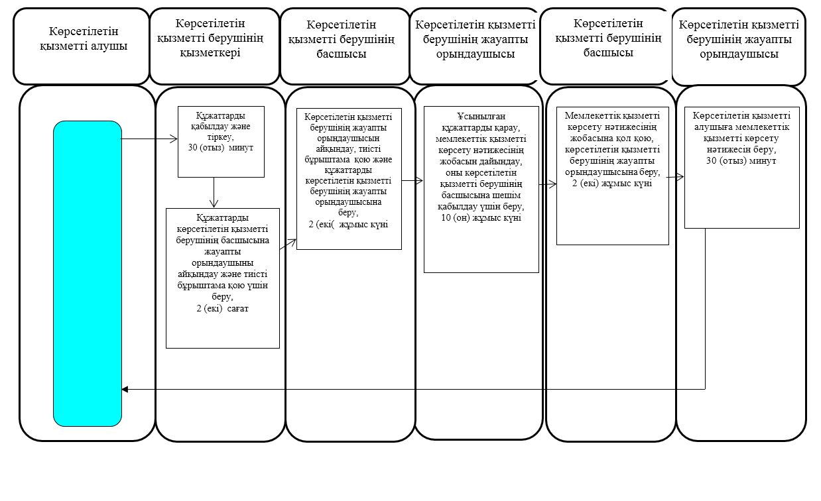

"Медициналық-әлеуметтік мекемелерде (ұйымдарда) арнаулы әлеуметтік қызмет көрсетуге құжаттар ресімдеу" мемлекеттік көрсетілетін қызмет регламентіне 3-қосымша
Мемлекеттік корпорацияға жүгінген кезде:
"Медициналық-әлеуметтік мекемелерде (ұйымдарда) арнаулы әлеуметтік қызмет көрсетуге құжаттар ресімдеу" мемлекеттік қызметін көрсетудің бизнес-процестерінің анықтамалығы

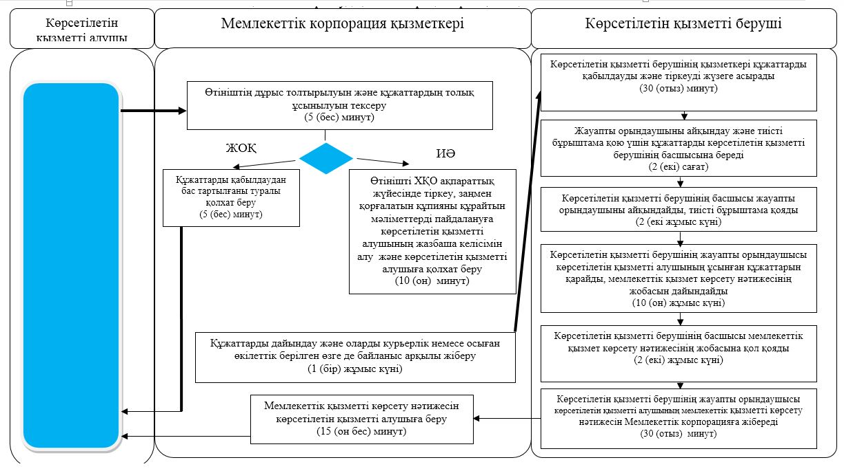

Шартты белгілер:

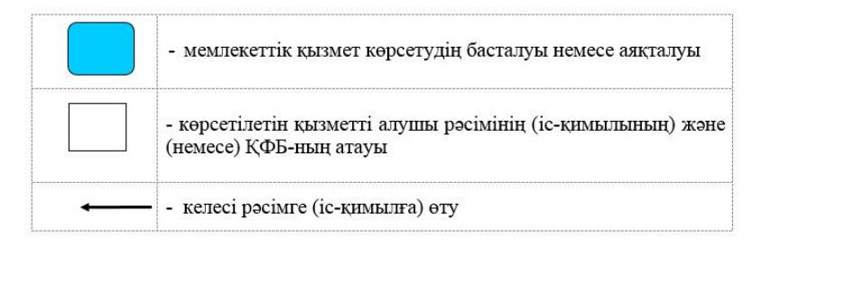

Солтүстік Қазақстан облысы әкімдігінің 2018 жылғы 28 мамырдағы № 149 қаулысына 14-қосымша
"Үйде күтім көрсету жағдайында арнаулы әлеуметтік қызмет көрсетуге құжаттар ресімдеу" мемлекеттік көрсетілетін қызмет регламенті
1. Жалпы ережелер
1. "Үйде күтім көрсету жағдайында арнаулы әлеуметтік қызмет көрсетуге құжаттар ресімдеу" мемлекеттік көрсетілетін қызмет регламенті (бұдан әрі- мемлекеттік көрсетілетін қызмет регламенті) "Әлеуметтік-еңбек саласындағы мемлекеттік көрсетілетін қызмет стандарттарын бекіту туралы" Қазақстан Республикасы Денсаулық сақтау және әлеуметтік даму министрінің 2015 жылғы 28 сәуірдегі № 279 бұйрығымен (Нормативтік құқықтық актілердің мемлекеттік тіркеу тізілімінде № 11342 болып тіркелген) бекітілген "Үйде күтім көрсету жағдайында арнаулы әлеуметтік қызмет көрсетуге құжаттар ресімдеу" мемлекеттік көрсетілетін қызмет стандартына (бұдан әрі – мемлекеттік көрсетілетін қызмет стандарты) сәйкес әзірленген.
"Үйде күтім көрсету жағдайында арнаулы әлеуметтік қызмет көрсетуге құжаттар ресімдеу" мемлекеттік көрсетілетін қызметі (бұдан әрі – мемлекеттік көрсетілетін қызмет) аудандардың және облыстық маңызы бар қаланың жергілікті атқарушы органдарымен (бұдан әрі – көрсетілетін қызметті беруші) көрсетіледі.
Мемлекеттік қызмет жеке тұлғаларға (бұдан әрі – көрсетілетін қызметті алушы) тегін көрсетіледі.
Өтінішті қабылдау және мемлекеттік қызмет көрсету нәтижесін беру:
1) "Азаматтарға арналған үкімет" мемлекеттік корпорациясы" коммерциялық емес акционерлік қоғамы (бұдан әрі – Мемлекеттік корпорация);
2) осы регламентке 1-қосымшада көрсетілген мекенжай бойынша көрсетілетін қызметті беруші арқылы жүзеге асырылады.
2. Жұмыс кестесі:
1) Мемлекеттік корпорацияда – Қазақстан Республикасының Еңбек кодексіне сәйкес жексенбі және мереке күндерiн қоспағанда, жұмыс кестесiне сәйкес дүйсенбiден бастап сенбiнi қоса алғанда, күн сайын түскі үзiлiссiз сағат 9.00-ден 20.00-ге дейiн.
Мемлекеттік көрсетілетін қызмет жеделдетілген қызмет көрсетусiз, электрондық кезек тәртiбiмен жүзеге асырылады, электрондық кезекті портал арқылы броньдауға болады;
2) көрсетілетін қызметті берушіде – Қазақстан Республикасының Еңбек кодексіне сәйкес сағат 13.00-ден 14.00, 14.30, 15.00-ге дейін түскі үзіліспен сағат 9.00-ден 18.00, 18.30, 19.00-ге дейін.
Мемлекеттік қызмет алдын ала жазылусыз және жеделдетіп қызмет көрсетусіз кезек тәртібінде көрсетіледі.
3. Мемлекеттік қызметті көрсету нысаны- қағаз түрінде.
4. Мемлекеттік қызметті көрсету нәтижесі – үйде күтім көрсету жағдайында арнаулы әлеуметтік қызмет көрсету мерзімін көрсете отырып, құжаттарды ресімдеу туралы хабарлама немесе осы мемлекеттік көрсетілетін қызмет регламентімен көзделген жағдайларда және негіздемелер бойынша мемлекеттік қызмет көрсетуден бас тарту туралы дәлелді жауап.
Мемлекеттік қызметті көрсету нәтижесін ұсыну нысаны: қағаз түрінде.
Көрсетілетін қызметті беруші мынадай негіздер бойынша мемлекеттік қызмет көрсетуден бас тартады:
1) көрсетілетін қызметті алушы мемлекеттік көрсетілетін қызметті алу үшін ұсынған құжаттардың және (немесе) оларда қамтылған деректердің (мәліметтердің) дәйексіздігін белгілеу;
2) көрсетілетін қызметті алушының және (немесе) мемлекеттік қызмет көрсету үшін қажетті ұсынылған материалдардың, объектілердің, деректердің және мәліметтердің Қазақстан Республикасы Денсаулық сақтау және әлеуметтік даму министрінің 2015 жылғы 26 наурыздағы № 165 бұйрығымен (Нормативтік құқықтық актілерді мемлекеттік тіркеу тізілімінде № 11038 болып тіркелген) бекітілген Халықты әлеуметтік қорғау саласында арнаулы әлеуметтік қызметтер көрсету стандарттарында белгіленген талаптарға сәйкес келмеуі.
Мемлекеттік корпорация, көрсетілетін қызметті беруші мемлекеттік қызмет көрсетуден бас тартқан кезде көрсетілетін қызметті алушыға себептері көрсетілген жауап жібереді.
2. Мемлекеттік қызметті көрсету процесінде көрсетілетін қызметті берушінің құрылымдық бөлімшелерінің (қызметкерлерінің) іс-қимылы тәртібін сипаттау
5. Мемлекеттік қызмет көрсету бойынша рәсімді (іс-қимылды) бастауға негіз көрсетілетін қызметті алушының (немесе оның заңды өкілі немесе медициналық ұйым қолдаухат берген кезде) мемлекеттік көрсетілетін қызмет стандартына 1-қосымшаға сәйкес өтініш беруі болып табылады.
Көрсетілетін қызметті алушы мемлекеттік қызметті көрсету үшін жүгінген кезде қажетті құжаттардың тізбесі:
1) көрсетілетін қызметті алушының жеке сәйкестендіру нөмірі бар жеке басын растайтын құжат (жеке басын сәйкестендіру үшін);
2) осы мемлекеттік көрсетілетін қызмет стандартына 2-қосымшаға сәйкес нысан бойынша медициналық карта;
3) мүгедекті оңалтудың жеке бағдарламасынан үзінді көшірме (қарттар үшін талап етілмейді);
4) зейнеткерлік жастағы адамдар үшін – зейнеткерлік куәлігінің көшірмесі;
5) Ұлы Отан соғысының қатысушылары мен мүгедектері және оларға теңестірілген адамдар үшін – Ұлы Отан соғысының қатысушысы мен мүгедегі және оларға теңестірілген адам мәртебесін растайтын куәлігінің көшірмелері;
6) балалар үшін - психологиялық-медициналық-педагогикалық консультация қорытындысының көшірмесі.
Жеке басты куәландыратын, тұрақты тұрғылықты жері бойынша тіркелгенін растайтын (мекенжай анықтамасы не селолық және/немесе ауылдық әкімдердің анықтамасы) құжаттар туралы, мүгедектік туралы мәліметтерді көрсетілетін қызметті беруші, Мемлекеттік корпорация уәкілетті лауазымды адамдардың электрондық цифрлық қолтаңбасымен куәландырылған электрондық құжат нысанында тиісті мемлекеттік ақпараттық жүйелерден алады.
Салыстырып тексеру үшін құжаттардың түпнұсқалары және көшірмелері ұсынылады, содан кейін құжаттардың түпнұсқалары көрсетілетін қызметті алушыға қайтарылады.
Көрсетілетін қызметті алушыға осы тармақта көзделген құжаттарды тапсырған кезде:
Мемлекеттік корпорацияда – тиісті құжаттардың қабылданғаны туралы қолхат;
көрсетілетін қызметті берушіде – тіркелген және мемлекеттік қызметті алатын күні, құжаттарды қабылдаған адамның тегі мен аты-жөні көрсетілген талон беріледі.
Мемлекеттік корпорацияда дайын құжаттарды беру жеке басты куәландыратын құжаттарды көрсеткен кезде (не нотариат куәландырған сенімхат бойынша оның өкілі) тиісті құжаттарды қабылдау туралы қолхат негізінде жүзеге асырылады.
Мемлекеттік корпорация мемлекеттік көрсетілетін қызмет нәтижесінің бір ай ішінде сақталуын қамтамасыз етеді, содан кейін көрсетілетін қызметті берушіге одан әрі сақтау үшін ұсынады. Көрсетілетін қызметті беруші бір ай өткен соң жүгінген кезде Мемлекеттік корпорацияның сұрау салуы бойынша көрсетілетін қызметті беруші бір жұмыс күні ішінде дайын құжаттарды көрсетілетін қызметті алушыға беру үшін Мемлекеттік корпорацияға жібереді.
Көрсетілетін қызметті алушы мемлекеттік көрсетілетін қызмет регламентінің осы тармағында көзделген тізбеге сәйкес құжаттардың толық емес топтамасын және (немесе) қолданылу мерзімі өткен құжаттарды ұсынған жағдайларда, көрсетілетін қызметті беруші өтінішті қабылдаудан бас тартады және мемлекеттік көрсетілетін қызмет стандартына 3-қосымшаға сәйкес нысан бойынша құжаттарды қабылдаудан бас тарту туралы қолхат береді.
Көрсетілетін қызметті алушы осы тармақта көзделген тізбеге сәйкес құжаттардың толық емес топтамасын ұсынған жағдайда, Мемлекеттік корпорацияның қызметкері өтінішті қабылдаудан бас тартады және мемлекеттік көрсетілетін қызмет стандартына 4-қосымшаға сәйкес нысан бойынша құжаттарды қабылдаудан бас тарту туралы қолхат береді.
6. Мемлекеттік қызметті көрсету процесінің құрамына кіретін әрбір рәсімнің (іс-қимылдың) мазмұны, оның орындалу ұзақтығы:
1) көрсетілетін қызметті берушінің қызметкері құжаттарды қабылдап, оларды тіркеуді және тіркелген, мемлекеттік көрсетілетін қызметті алатын күні, құжаттарды қабылдаған адамның тегі мен аты-жөні көрсетілген талон беруді жүзеге асырады - 30 (отыз) минут.
Құжаттарды көрсетілетін қызметті берушінің басшысына көрсетілетін қызметті берушінің жауапты орындаушысын айқындау және тиісті бұрыштама қою үшін береді - 2 (екі) сағат;
2) көрсетілетін қызметті берушінің басшысы құжаттармен танысады, көрсетілетін қызметті берушінің жауапты орындаушысын айқындайды, тиісті бұрыштама қояды, көрсетілетін қызметті берушінің жауапты орындаушысына орындау үшін береді - 2 (екі) жұмыс күні;
3) көрсетілетін қызметті берушінің жауапты орындаушысы ұсынылған құжаттарды қарайды, мемлекеттік қызметті көрсету нәтижесінің жобасын дайындайды, көрсетілетін қызметті берушінің басшысына береді - 7 (жеті) жұмыс күні;
4) көрсетілетін қызметті берушінің басшысы мемлекеттік қызметті көрсету нәтижесінің жобасына қол қояды және көрсетілетін қызметті алушыға беру үшін көрсетілетін қызметті берушінің жауапты орындаушысына береді - 2 (екі) жұмыс күні;
5) көрсетілетін қызметті берушінің жауапты орындаушысы көрсетілетін қызметті алушыға мемлекеттік қызметті көрсету нәтижесін береді -30 (отыз) минут.
7. Келесі рәсімді (іс-қимылды) орындауды бастау үшін негіз болатын мемлекеттік қызметті көрсету бойынша рәсімнің (іс-қимылдың) нәтижесі:
1) құжаттарды тіркеу;
2) көрсетілетін қызметті беруші басшысының бұрыштама қоюы;
3) мемлекеттік қызметті көрсету нәтижесінің жобасын дайындау;
4) мемлекеттік қызметті көрсету нәтижесіне қол қою;
5) көрсетілетін қызметті алушыға мемлекеттік қызметті көрсету нәтижесін беру.
3. Мемлекеттік қызметті көрсету процесінде көрсетілетін қызметті берушінің құрылымдық бөлімшелерінің (қызметкерлерінің) өзара іс-қимылы тәртібін сипаттау
8. Мемлекеттік қызмет көрсету процесіне қатысатын көрсетілетін қызметті берушінің құрылымдық бөлімшелерінің (қызметкерлерінің) тізбесі:
1) көрсетілетін қызметті берушінің қызметкері;
2) көрсетілетін қызметті берушінің басшысы;
3) көрсетілетін қызметті берушінің жауапты орындаушысы.
9. Әрбір рәсімнің (іс-қимылдың) ұзақтығын көрсете отырып, құрылымдық бөлімшелер (қызметкерлер) арасындағы рәсімдердің (іс-қимылдардың) реттілігін сипаттау:
1) көрсетілетін қызметті берушінің қызметкері құжаттарды қабылдауды және тіркеуді жүзеге асырады- 30 (отыз) минут.
Құжаттарды көрсетілетін қызметті берушінің басшысына көрсетілетін қызметті берушінің жауапты орындаушысын айқындау және тиісті бұрыштама қою үшін беруді жүзеге асырады - 2 (екі) сағат;
2) көрсетілетін қызметті берушінің басшысы құжаттармен танысады, көрсетілетін қызметті берушінің жауапты орындаушысын айқындайды, тиісті бұрыштама қойып, құжаттарды көрсетілетін қызметті берушінің жауапты орындаушысына береді - 2 (екі) жұмыс күні;
3) көрсетілетін қызметті берушінің жауапты орындаушысы ұсынылған құжаттарды қарап, мемлекеттік қызметті көрсету нәтижесінің жобасын дайындайды, оны көрсетілетін қызметті берушінің басшысына шешім қабылдау үшін жібереді - 7 (жеті) жұмыс күні;
4) көрсетілетін қызметті берушінің басшысы мемлекеттік қызметті көрсету нәтижесінің жобасына қол қояды, оны көрсетілетін қызметті берушінің жауапты орындаушысына береді - 2 (екі) жұмыс күні;
5) көрсетілетін қызметті берушінің жауапты орындаушысы мемлекеттік қызметті көрсету нәтижесін көрсетілетін қызметті алушыға береді - 30 (отыз) минут.
Мемлекеттік қызмет көрсету процесінде көрсетілетін қызметті берушінің құрылымдық бөлімшелерінің (қызметкерлерінің) рәсімдерін (іс-қимылдарын), өзара іс-қимылдары реттілігін сипаттау осы регламенттің 2-қосымшасына сәйкес мемлекеттік қызмет көрсетудің бизнес-процестері анықтамалығында көрсетіледі.
4. Мемлекеттік қызмет көрсету процесінде "Азаматтарға арналған үкімет" мемлекеттік корпорациясымен және (немесе) өзге де көрсетілетін қызметті берушілермен өзара іс-қимыл тәртібін, сондай-ақ ақпараттық жүйелерді пайдалану тәртібін сипаттау
10. Мемлекеттік корпорацияға жүгіну тәртібін сипаттау, көрсетілетін қызметті алушының сұрау салуын өңдеу ұзақтығы:
1) Мемлекеттік корпорация қызметкері өтініштің дұрыс толтырылуын және ұсынылған құжаттардың толықтығын тексереді - 5 (бес) минут;
2) Мемлекеттік корпорация қызметкері өтінішті "Халыққа қызмет көрсету орталықтарына арналған ықпалдастырылған ақпараттық жүйе" ақпараттық жүйесінде тіркеп, егер Қазақстан Республикасының заңдарында өзгеше көзделмесе, ақпараттық жүйелерде қамтылған, заңмен қорғалатын құпияны құрайтын мәліметтерді пайдалануға көрсетілетін қызметті алушының жазбаша келісімін алады, және көрсетілетін қызметті алушыға қолхат береді - 10 (он) минут.
3) Мемлекеттік корпорация қызметкері құжаттарды дайындап, курьерлік және осыған өкілеттік берілген өзге де байланыс арқылы көрсетілетін қызметті берушіге жібереді - 1 (бір) жұмыс күні;
4) көрсетілетін қызметті беруші мемлекеттік қызметті көрсету және Мемлекеттік корпорацияға жіберу процесінде көрсетілетін қызметті берушінің құрылымдық бөлімшелерінің (қызметкерлерінің) өзара іс-қимылы тәртібінің сипаттамасына сәйкес процедураларды (іс-әрекетті) жүзеге асырады - 12 (он екі) жұмыс күні;
5) Мемлекеттік корпорация қызметкері тиісті құжаттарды қабылдағаны туралы қолхатта көрсетілген мерзімде көрсетілетін қызметті алушыға мемлекеттік қызметті көрсету нәтижесін береді - 15 (он бес) минут.
Мемлекеттік қызмет көрсету процесінде көрсетілетін қызметті берушінің құрылымдық бөлімшелерінің (қызметкерлерінің) рәсімдерін (іс-қимылдарын), өзара іс-қимылдары реттілігін сипаттау, сондай-ақ, өзге де көрсетілетін қызметті берушілер және (немесе) Мемлекеттік корпорациямен өзара іс-қимыл тәртібін және мемлекеттік қызмет көрсету процесінде ақпараттық жүйелерді пайдалану тәртібін сипаттау осы мемлекеттік көрсетілетін қызмет регламентінің 3-қосымшасына сәйкес мемлекеттік қызмет көрсетудің бизнес-процестері анықтамалығында көрсетіледі.
11. Мемлекеттік қызмет "электрондық үкімет" веб-порталы арқылы көрсетілмейді.
12. Арнаулы әлеуметтік қызметтерді алушылар болып табылатын бірінші және екінші топтағы мүгедектерге және егде жасына байланысты өзіне-өзі қызмет көрсетуге қабілетсіз адамдарға медициналық-әлеуметтік мекемелерде (ұйымдарда) арнаулы әлеуметтік қызмет көрсетуге құжаттарды ресімдеу көрсетілетін қызметті берушінің әлеуметтік қызметкерінің жәрдемдесуімен жүзеге асырылады.
Мемлекеттік қызмет көрсету орындарының мекенжайлары:
1) Министрліктің www.enbek.gov.kz, "Мемлекеттік көрсетілетін қызметтер" бөлімінде;
2) Мемлекеттік корпорацияның – www.gov4c.kz интернет-ресурстарында орналастырылған.
Көрсетілетін қызметті алушының мемлекеттік қызмет көрсету тәртібі мен статусы туралы ақпаратты көрсетілетін қызметті берушінің анықтамалық қызметтері, Бірыңғай байланыс орталығы "1414", 8 800 080 7777 арқылы алуға мүмкіндігі бар.
"Үйде күтім көрсету жағдайында арнаулы әлеуметтік қызмет көрсетуге құжаттар ресімдеу" мемлекеттік көрсетілетін қызмет регламентіне 1 қосымша
Көрсетілетін қызметті берушілердің мекенжайы
Р/с № | Атауы | Орналасқан жері | Телефон нөмірлері | Қабылдау және мемлекеттік қызметті көрсету нәтижесін беру уақыты
1 | "Солтүстік Қазақстан облысы Айыртау ауданы әкімдігінің жұмыспен қамту және әлеуметтік бағдарламалар бөлімі" коммуналдық мемлекеттік мекемесі | 150100, Солтүстік Қазақстан облысы, Айыртау ауданы, Саумалкөл ауылы, Шоқан Уәлиханов көшесі, 42 | 8 (71533)-2-13-62 | Қазақстан Республикасының Еңбек кодексіне сәйкес демалыс және мереке күндерiнен басқа, дүйсенбіден бастап жұманы қоса алғанда сағат 13.00-ден 14.30-ға дейінгі түскі үзіліспен сағат 9.00-ден 17.30-ға дейін
2 | "Солтүстік Қазақстан облысы Ақжар ауданы әкімдігінің жұмыспен қамту және әлеуметтік бағдарламалар бөлімі" коммуналдық мемлекеттік мекемесі | 150200, Солтүстік Қазақстан облысы, Ақжар ауданы, Талшық ауылы, Целинный көшесі, 13 | 8 (71546)-2-14-49 | Қазақстан Республикасының Еңбек кодексіне сәйкес демалыс және мереке күндерiнен басқа, дүйсенбіден бастап жұманы қоса алғанда сағат 13.00-ден 14.30-ға дейінгі түскі үзіліспен сағат 9.00-ден 17.30-ға дейін
3 | "Солтүстік Қазақстан облысы Аққайың ауданы әкімдігінің жұмыспен қамту және әлеуметтік бағдарламалар бөлімі" коммуналдық мемлекеттік мекемесі | 150300, Солтүстік Қазақстан облысы Аққайың ауданы, Смирнов ауылы, 9 мамыр көшесі, 67 | 8 (71532)-2-12-65 | Қазақстан Республикасының Еңбек кодексіне сәйкес демалыс және мереке күндерiнен басқа, дүйсенбіден бастап жұманы қоса алғанда сағат 13.00-ден 14.30-ға дейінгі түскі үзіліспен сағат 9.00-ден 17.30-ға дейін
4 | "Солтүстік Қазақстан облысы Есіл ауданы әкімдігінің жұмыспен қамту және әлеуметтік бағдарламалар бөлімі" коммуналдық мемлекеттік мекемесі | 150500, Солтүстік Қазақстан облысы, Есіл ауданы, Явленка ауылы, Ленин көшесі, 20 | 8 (71543)-2-19-99 | Қазақстан Республикасының Еңбек кодексіне сәйкес демалыс және мереке күндерiнен басқа, дүйсенбіден бастап жұманы қоса алғанда сағат 13.00-ден 14.30-ға дейінгі түскі үзіліспен сағат 9.00-ден 17.30-ға дейін
5 | "Солтүстік Қазақстан облысы Жамбыл ауданы әкімдігінің жұмыспен қамту және әлеуметтік бағдарламалар бөлімі" коммуналдық мемлекеттік мекемесі | 150600, Солтүстік Қазақстан облысы, Жамбыл ауданы, Пресновка ауылы, Дружба көшесі, 6 | 8 (71544)-2-13-38 | Қазақстан Республикасының Еңбек кодексіне сәйкес демалыс және мереке күндерiнен басқа, дүйсенбіден бастап жұманы қоса алғанда сағат 13.00-ден 14.30-ға дейінгі түскі үзіліспен сағат 9.00-ден 17.30-ға дейін
6 | "Солтүстік Қазақстан облысы Мағжан Жұмабаев ауданы әкімдігінің жұмыспен қамту және әлеуметтік бағдарламалар бөлімі" коммуналдық мемлекеттік мекемесі | 150800, Солтүстік Қазақстан облысы, Мағжан Жұмабаев ауданы, Булаев қаласы, Киреев көшесі, 15 | 8 (71531)-2-19-22 | Қазақстан Республикасының Еңбек кодексіне сәйкес демалыс және мереке күндерiнен басқа, дүйсенбіден бастап жұманы қоса алғанда сағат 13.00-ден 14.30-ға дейінгі түскі үзіліспен сағат 9.00-ден 17.30-ға дейін
7 | "Солтүстік Қазақстан облысы Қызылжар ауданы әкімдігінің жұмыспен қамту және әлеуметтік бағдарламалар бөлімі" коммуналдық мемлекеттік мекемесі | 150700, Солтүстік Қазақстан облысы, Қызылжар ауданы, Бескөл ауылы, Гагарин көшесі, 6а | 8 (71538)-2-16-50  8 (7152)-50-06-17 | Қазақстан Республикасының Еңбек кодексіне сәйкес демалыс және мереке күндерiнен басқа, дүйсенбіден бастап жұманы қоса алғанда сағат 13.00-ден 14.30-ға дейінгі түскі үзіліспен сағат 9.00-ден 17.30-ға дейін
8 | "Солтүстік Қазақстан облысы Мамлют ауданы әкімдігінің жұмыспен қамту және әлеуметтік бағдарламалар бөлімі" коммуналдық мемлекеттік мекемесі | 150900, Солтүстік Қазақстан облысы, Мамлют ауданы, Мамлют қаласы, Гуденко көшесі, 19 | 8 (71541)-2-13-75 | Қазақстан Республикасының Еңбек кодексіне сәйкес демалыс және мереке күндерiнен басқа, дүйсенбіден бастап жұманы қоса алғанда сағат 13.00-ден 14.30-ға дейінгі түскі үзіліспен сағат 9.00-ден 17.30-ға дейін
9 | "Солтүстік Қазақстан облысы Ғабит Мүсірепов атындағы ауданы әкімдігінің жұмыспен қамту және әлеуметтік бағдарламалар бөлімі" коммуналдық мемлекеттік мекемесі | 150400, Солтүстік Қазақстан облысы, Ғабит Мүсірепов атындағы аудан, Новоишим ауылы, Школьный көшесі, 19 | 8 (71535)-2-24-17 | Қазақстан Республикасының Еңбек кодексіне сәйкес демалыс және мереке күндерiнен басқа, дүйсенбіден бастап жұманы қоса алғанда сағат 13.00-ден 14.30-ға дейінгі түскі үзіліспен сағат 9.00-ден 17.30-ға дейін
10 | "Солтүстік Қазақстан облысы Тайынша ауданы әкімдігінің жұмыспен қамту және әлеуметтік бағдарламалар бөлімі" коммуналдық мемлекеттік мекемесі | 151000, Солтүстік Қазақстан облысы, Тайынша ауданы, Тайынша қаласы, Центральный бұрылыс, 2 | 8 (71536)-2-10-22 | Қазақстан Республикасының Еңбек кодексіне сәйкес демалыс және мереке күндерiнен басқа, дүйсенбіден бастап жұманы қоса алғанда сағат 13.00-ден 14.30-ға дейінгі түскі үзіліспен сағат 9.00-ден 17.30-ға дейін
11 | "Солтүстік Қазақстан облысы Тимирязев ауданы әкімдігінің жұмыспен қамту және әлеуметтік бағдарламалар бөлімі" коммуналдық мемлекеттік мекемесі | 151100, Солтүстік Қазақстан облысы, Тимирязев ауданы, Тимирязево ауылы, Шоқан Уәлиханов көшесі, 1 | 8 (71537)-2-16-49 | Қазақстан Республикасының Еңбек кодексіне сәйкес демалыс және мереке күндерiнен басқа, дүйсенбіден бастап жұманы қоса алғанда сағат 13.00-ден 14.30-ға дейінгі түскі үзіліспен сағат 9.00-ден 17.30-ға дейін
12 | "Солтүстік Қазақстан облысы Уәлиханов ауданы әкімдігінің жұмыспен қамту және әлеуметтік бағдарламалар бөлімі" коммуналдық мемлекеттік мекемесі | 151200, Солтүстік Қазақстан облысы, Уәлиханов ауданы, Кішкенекөл ауылы, Уәлиханов көшесі, 82 | 8 (71542)-2-19-43 | Қазақстан Республикасының Еңбек кодексіне сәйкес демалыс және мереке күндерiнен басқа, дүйсенбіден бастап жұманы қоса алғанда сағат 13.00-ден 14.30-ға дейінгі түскі үзіліспен сағат 9.00-ден 17.30-ға дейін
13 | "Солтүстік Қазақстан облысы Шал ақын ауданы әкімдігінің жұмыспен қамту және әлеуметтік бағдарламалар бөлімі" коммуналдық мемлекеттік мекемесі | 151300, Солтүстік Қазақстан облысы, Шал ақын ауданы, Сергеевка қаласы, Ыбыраев көшесі, 50 | 8 (71534)-2-16-91 | Қазақстан Республикасының Еңбек кодексіне сәйкес демалыс және мереке күндерiнен басқа, дүйсенбіден бастап жұманы қоса алғанда сағат 13.00-ден 14.30-ға дейінгі түскі үзіліспен сағат 9.00-ден 17.30-ға дейін
14 | "Солтүстік Қазақстан облысы Петропавл қаласы әкімдігінің жұмыспен қамту және әлеуметтік бағдарламалар бөлімі" коммуналдық мемлекеттік мекемесі | 150008, Солтүстік Қазақстан облысы, Петропавл қаласы, Театральный көшесі, 36 | 8 (7152)-53-07-84 | Қазақстан Республикасының Еңбек кодексіне сәйкес демалыс және мереке күндерiнен басқа, дүйсенбіден бастап жұманы қоса алғанда сағат 13.00-ден 14.30-ға дейінгі түскі үзіліспен сағат 9.00-ден 17.30-ға дейін
"Үйде күтім көрсету жағдайында арнаулы әлеуметтік қызмет көрсетуге құжаттар ресімдеу" мемлекеттік көрсетілетін қызмет регламентіне 2-қосымша
Көрсетілетін қызметті берушіге жүгінген кезде:
"Үйде күтім көрсету жағдайында арнаулы әлеуметтік қызмет көрсетуге құжаттар ресімдеу" мемлекеттік қызметін көрсетудің бизнес-процестерінің анықтамалығы

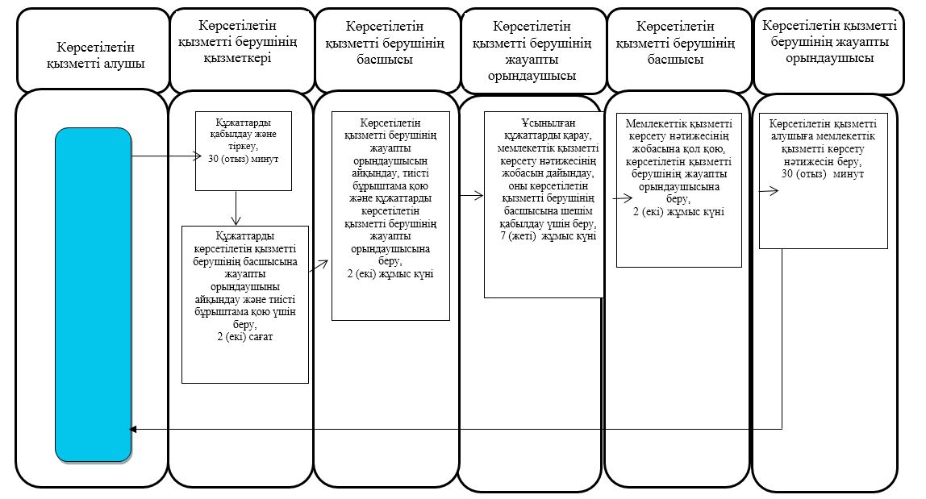

"Үйде күтім көрсету жағдайында арнаулы әлеуметтік қызмет көрсетуге құжаттар ресімдеу" мемлекеттік көрсетілетін қызмет регламентіне 3-қосымша
Мемлекеттік порталға жүгінген кезде:
"Үйде күтім көрсету жағдайында арнаулы әлеуметтік қызмет көрсетуге құжаттар ресімдеу" мемлекеттік қызметін көрсетудің

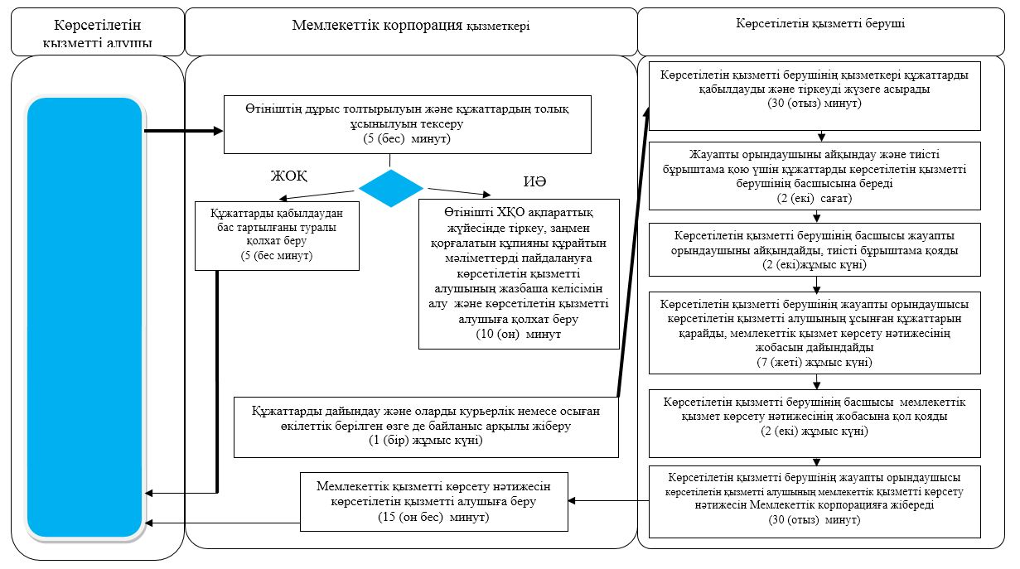

Шартты белгілер:

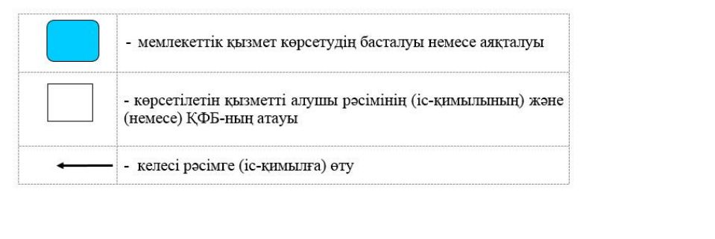

Солтүстік Қазақстан облысы әкімдігінің 2018 жылғы 28 мамырдағы № 149 қаулысына 15-қосымша
"Тиісті әкімшілік-аумақтық бірліктің аумағында немесе корпоративішілік ауыстыру шеңберінде еңбек қызметін жүзеге асыру үшін жұмыс берушілерге шетелдік жұмыс күшін тартуға рұқсат беру және ұзарту" мемлекеттік көрсетілетін қызмет регламенті
1. Жалпы ережелер
1. "Тиісті әкімшілік-аумақтық бірліктің аумағында немесе корпоративішілік ауыстыру шеңберінде еңбек қызметін жүзеге асыру үшін жұмыс берушілерге шетелдік жұмыс күшін тартуға рұқсат беру және ұзарту" мемлекеттік көрсетілетін қызмет регламенті (бұдан әрі – мемлекеттік көрсетілетін қызмет регламенті) "Әлеуметтік-еңбек саласындағы мемлекеттік көрсетілетін қызмет стандарттарын бекіту туралы" Қазақстан Республикасы Денсаулық сақтау және әлеуметтік даму министрінің 2015 жылғы 28 сәуірдегі № 279 бұйрығымен (Нормативтік құқықтық актілердің мемлекеттік тіркеу тізілімінде № 11342 болып тіркелді) бекітілген "Тиісті әкімшілік-аумақтық бірліктің аумағында немесе корпоративішілік ауыстыру шеңберінде еңбек қызметін жүзеге асыру үшін жұмыс берушілерге шетелдік жұмыс күшін тартуға рұқсат беру және ұзарту" мемлекеттік көрсетілетін қызмет стандартына (бұдан әрі-мемлекеттік көрсетілетін қызмет стандарты) сәйкес әзірленген.
"Тиісті әкімшілік-аумақтық бірліктің аумағында немесе корпоративішілік ауыстыру шеңберінде еңбек қызметін жүзеге асыру үшін жұмыс берушілерге шетелдік жұмыс күшін тартуға рұқсат беру және ұзарту" мемлекеттік көрсетілетін қызметі (бұдан әрі – мемлекеттік көрсетілетін қызмет) облыстың жергілікті атқарушы органымен (бұдан әрі – көрсетілетін қызметті беруші) көрсетіледі.
Мемлекеттік қызмет жеке және заңды тұлғаларға (бұдан әрі –көрсетілетін қызметті алушы) ақылы/тегін көрсетіледі.
1) шетелдік жұмыс күшін тартуға рұқсаттар беру мен (немесе) ұзарту бойынша мемлекеттік қызмет "Қазақстан Республикасына шетелдік жұмыс күшін тартуға рұқсатты бергені және (немесе) ұзартқаны үшін алым мөлшерлемелерін белгілеу туралы" Қазақстан Республикасы Үкіметінің 2016 жылғы 18 тамыздағы № 459 қаулысымен бекітілген Қазақстан Республикасына шетелдік жұмыс күшін тартуға рұқсатты бергені және (немесе) ұзартқаны үшін алым мөлшерлемелерінің көлеміне сәйкес ақылы негізде көрсетіледі;
2) бұрын берілген шетелдік жұмыс күшін тартуға рұқсаттарды қайта ресімдеу бойынша, сондай-ақ корпоративішілік ауыстыру шеңберінде шетелдік жұмыс күшін тартуға рұқсат беру, ұзарту және (немесе) қайта ресімдеу бойынша мемлекеттік қызмет көрсетілетін қызметті алушыға тегін негізде көрсетіледі.
Салық алымын төлеу көрсетілетін қызметті берушінің Қазақстан Республикасына шетелдік жұмыс күшін тартуға рұқсат беру не ұзарту туралы шешім қабылдағаны туралы Қазақстан Республикасы Денсаулық сақтау және әлеуметтік даму министрі міндетін атқарушының 2016 жылғы 27 маусымдағы № 559 бұйрығымен бекітілген Жұмыс берушілерге шетелдік жұмыс күшін тартуға рұқсат беру және (немесе) ұзарту, сондай-ақ корпоративішілік ауыстыруды жүзеге асыру қағидалары мен шарттарына (Нормативтік құқықтық актілерді мемлекеттік тіркеу тізілімінде № 14170 болып тіркелген) (бұдан әрі – Қағидалар) 7-қосымшаға сәйкес нысан бойынша хабарламасын алған күннен бастап 10 (он) жұмыс күні ішінде екінші деңгейдегі банктер мен банк операцияларының жекелеген түрлерін жүзеге асыратын ұйымдар арқылы қолма-қол және қолма-қолсыз нысанда жүзеге асырылады.
Көрсетілетін қызметті алушыдан (жұмыс берушіден) өтінішті қабылдау және мемлекеттік қызмет көрсету нәтижесін беру:
1) осы мемлекеттік көрсетілетін қызмет регламентіне 1-қосымшада көрсетілген мекенжай бойынша көрсетілетін қызметті беруші;
2) www.egov.kz, www.elicense.kz "электрондық үкімет" веб-порталы (бұдан әрі – портал) арқылы жүзеге асырылады.
2. Мемлекеттік қызметті көрсету нысаны: электрондық (ішінара автоматтандырылған) және (немесе) қағаз түрінде.
3. Мемлекеттік қызметті көрсету нәтижесі:
мемлекеттік көрсетілетін қызмет стандартына 1-қосымшаға сәйкес нысан бойынша жұмыс берушілерге тиісті әкімшілік-аумақтық бірліктің аумағында еңбек қызметін жүзеге асыру үшін шетелдік жұмыс күшін тартуға берілген қайта ресімделген рұқсат және ұзартылған рұқсат (бұдан әрі – шетелдік жұмыс күшін тартуға рұқсат) не осы мемлекеттік көрсетілетін қызмет регламентімен көзделген негіздер бойынша мемлекеттік қызметті көрсетуден бас тарту туралы уәждемелі жауап болып табылады.
Көрсетілетін қызметті беруші мемлекеттік қызметті көрсетуден мынадай негіздер бойынша бас тартады:
1) көрсетілетін қызметті алушының мемлекеттік көрсетілетін қызметті алу үшін ұсынған құжаттардың және (немесе) олардағы деректердің (мәліметтердің) анық еместігін анықтау;
2) көрсетілетін қызметті алушының және (немесе) мемлекеттік қызмет көрсету үшін қажетті ұсынылған материалдардың, деректердің және мәліметтердің Қағидаларда белгіленген талаптарға сәйкес келмеуі.
Жұмыс берушілер шетелдік жұмыс күшін корпоративішілік ауыстыру шеңберінде тартқан кезде:
1) көрсетілетін қызметті алушының мемлекеттік көрсетілетін қызметті алу үшін ұсынған құжаттардың және (немесе) олардағы деректердің (мәліметтердің) анық еместігін анықтау;
2) көрсетілетін қызметті алушының және (немесе) мемлекеттік қызмет көрсету үшін қажетті ұсынылған материалдардың, деректердің және мәліметтердің Қағидаларда белгіленген талаптарға сәйкес келмеуі.
Мемлекеттік қызметті көрсету нысаны: электрондық және (немесе) қағаз түрінде.
4. Жұмыс кестесі:
1) көрсетілетін қызметті берушінің – Қазақстан Республикасының Еңбек кодексіне (бұдан әрі – Кодекс) сәйкес демалыс және мереке күндерінен басқа, дүйсенбіден бастап жұманы қоса алғанда, сағат 13.00-ден 14.30-ға дейін түскі үзіліспен сағат 9.00-ден 18.30-ге дейін.
Өтінішті қабылдау және мемлекеттік қызметті көрсетудің нәтижесін беру сағат 13.00-ден 14.30-ға дейін түскі үзіліспен сағат 9.00-ден 17.30-ға дейін жүзеге асырылады.
Мемлекеттік қызмет алдын ала жазылусыз және жеделдетіп қызмет көрсетусіз кезек тәртібінде көрсетіледі.
2) порталда – жөндеу жұмыстарын жүргізуге байланысты техникалық үзілістерді қоспағанда, тәулік бойы (көрсетілетін қызметті алушы Кодекске сәйкес жұмыс күні аяқталғаннан кейін, демалыс және мереке күндері жүгінген кезде өтініштерді қабылдау және мемлекеттік қызметті көрсету нәтижесін беру келесі жұмыс күні жүзеге асырылады).
2. Мемлекеттік қызметті көрсету процесінде көрсетілетін қызметті берушінің құрылымдық бөлімшелерінің (қызметкерлерінің) іс-қимылы тәртібін сипаттау
5. Мемлекеттік қызмет көрсету бойынша рәсімді (іс-қимылды) бастауға мыналар негіз болып табылады:
көрсетілетін қызметті берушіге жүгінген кезде - мемлекеттік көрсетілетін қызмет стандартына 2-қосымшаға сәйкес нысан бойынша өтініш (бұдан әрі – өтініш) беру;
порталға жүгінген кезде –көрсетілетін қызметті алушының электрондық цифрлық қолтаңбасымен (бұдан әрі – ЭЦҚ) куәландырылған өтініш беру.
Мемлекеттік қызметті көрсету үшін қажетті құжаттардың тізбесі:
1) көрсетілетін қызметті алушы (жұмыс беруші) шетелдік жұмыс күшін тартуға рұқсат алу немесе қайта ресімдеу үшін:
маусымдық шетелдік жұмыскерлерді тартқан кезде көрсетілетін қызметті берушіге:
өтініш;
тегі, аты, әкесінің аты (бар болса) (оның ішінде латын әріптерімен), туған күні, айы мен жылы, азаматтығы, паспортының (жеке басын куәландыратын құжатының) нөмірі, берілген күні және берген орган, тұрақты тұратын елі, шығу елі, білімі, Кодекстің 16-бабының 16-1) тармақшасына сәйкес Қазақстан Республикасында қолданылатын кәсіптік стандарттарға, Басшылар, мамандар және басқа да қызметшілер лауазымдарының біліктілік анықтамалығына, ұйымдар басшылары, мамандары және басқа да қызметшілері лауазымдарының үлгілік біліктілік сипаттамаларына, Жұмыстар мен жұмысшы кәсіптерінің бірыңғай тарифтік-біліктілік анықтамалығына, жұмысшы кәсіптерінің тарифтік-біліктілік сипаттамаларына және 01-99 "Кәсіптер сыныптауышы" Қазақстан Республикасының Мемлекеттік сыныптауышына сәйкес (бұдан әрі – Біліктілік талаптары) мамандығының, біліктілігінің (лауазымының) атауы көрсетіле отырып, тартылатын шетелдік жұмыскерлер туралы мәліметтер (бұдан әрі –тартылатын шетелдік жұмыскерлер туралы мәліметтер);
шетелдік жұмыскердің жеке басын куәландыратын құжаттың көшірмесі;
рұқсатты бергені үшін алымның енгізілгенін растайтын құжаттың көшірмесі;
шетелдік жұмыскерлерді бірінші, екінші, үшінші және төртінші санаттар бойынша тартқан кезде:
тартылатын шетелдік жұмыскерлер туралы мәліметтер;
"Білім туралы" Қазақстан Республикасы Заңының 39-бабының 7-тармағына сәйкес Қазақстан Республикасының күшіне енген халықаралық шарттарында көзделген жағдайларды қоспағанда, Қазақстан Республикасының заңнамасында белгіленген тәртіппен заңдастырылған білімі туралы құжаттардың нотариат куәландырған көшiрмелері және аудармалары (егер құжат мемлекеттік немесе орыс тілінде толтырылмаған болса);
Кодекстің 35-бабына сәйкес жұмыскер бұрын істеген жұмыс берушінің ресми бланкісіндегі жұмыскердің еңбек қызметі туралы жазбаша растау немесе Қазақстан Республикасында танылатын өзге де растаушы құжаттар қоса берілген жұмыскердің еңбек қызметі туралы ақпаратты қамтитын құжат (тиісті кәсіп бойынша жұмыс өтілі жөнінде біліктілік талаптары болған кезде) (бұдан әрі –жұмыскердің еңбек қызметі туралы ақпаратты қамтитын құжат);
мемлекеттік көрсетілетін қызмет стандартына 3-қосымшаға сәйкес нысан бойынша кадрлардағы жергілікті қамту туралы ақпарат (шағын кәсікерлік субъектілерін, мемлекеттік мекемелер мен кәсіпорындарды, шетелдік заңды тұлғалардың жұмыскерлерінің саны 30 адамнан аспайтын өкілдіктері мен филиалдарын, Қазақстан Республикасы Денсаулық сақтау және әлеуметтік даму министрінің 2016 жылғы 13 маусымдағы № 503 бұйрығымен бекітілген Өз бетінше жұмысқа орналасуы үшін шетелдікке немесе азаматтығы жоқ адамға біліктілігінің сәйкестігі туралы анықтама беру қағидаларына, шетелдіктің немесе азаматтығы жоқ адамның өз бетінше жұмысқа орналасуы үшін басым салалардың (экономикалық қызмет түрлерінің) және олардағы сұранысқа ие кәсіптердің тізбесіне сәйкес, мемлекеттік көрсетілетін қызмет стандартына 4-қосымшаға сәйкес белгіленген нысан бойынша ратификациялаған және жұмыспен қамту мәселелері жөніндегі уәкілетті органдар болған кезде шығу елдері бойынша квота шеңберінде берілетін рұқсаттар бойынша өз бетінше жұмысқа орналасу үшін Қазақстан Республикасына келген шетелдік жұмыскерлерді қоспағанда) (бұдан әрі – басымды жобалар үшін кадрлардағы жергілікті қамту жөніндегі шарттар туралы құжаттың нотариат куәландырылған көшірмесі);
жұмыстарды орындауға, қызметтерді көрсетуге келісімшарттың нотариат куәландырған көшірмесі және аудармасы (егер құжат мемлекеттік немесе орыс тілінде толтырылмаған болса) (егер өз қызметін Қазақстан Республикасында филиал, өкілдік құрмай жүзеге асырған шетелдік заңды тұлға – жұмыс беруші өз жұмыскерлерін Қазақстан Республикасына келісімшарт бойынша жұмыстарды орындауға, қызмет көрсетуге орындауға жіберген жағдайда, не егер шетелдік заңды тұлға – жұмыс беруші өз жұмыскерлерін Қазақстан Республикасына мұндай заңды тұлға – жұмыс берушінің тікелей немесе жанама түрде акциялары немесе қатысу үлестері бар шетелдік заңды тұлғаның еншілес ұйымына, өкілдігіне, филиалына жұмыстарды орындауға, қызмет көрсетуге жіберген жағдайда);
шетелдік жұмыскер мен шетелдік жұмыскерді уақытша ауыстыру жүзеге асырылатын шетелдік заңды тұлға – жұмыс беруші арасында келісілген құжаттың (ауыстыру туралы хаттың немесе келісімнің) нотариат куәландырған көшірмесі және аудармасы (егер құжат мемлекеттік немесе орыс тілінде толтырылмаған болса) (шетелдік заңды тұлға – жұмыс беруші өз жұмыскерлерін Қазақстан Республикасына жұмыстарды орындау, қызметтерді көрсету үшін мұндай заңды тұлға – жұмыс берушінің тікелей немесе жанама түрде акциялары немесе қатысу үлестері бар шетелдік заңды тұлғаның еншілес ұйымына, өкілдігіне, филиалына жіберген жағдайда);
шетелдік жұмыскердің жеке басын куәландыратын құжаттың көшірмесі;
рұқсатты бергені үшін алымның енгізілгенін растайтын құжаттың көшірмесі;
маусымдық шетелдік жұмыскерлерді тартқан кезде портал арқылы:
көрсетілетін қызметті алушының ЭЦҚ-сымен куәландырылған өтініш;
тартылатын шетелдік жұмыскерлер туралы мәліметтер;
шетелдік жұмыскердің жеке басын куәландыратын құжаттың электрондық көшірмесі;
рұқсатты бергені үшін алымның енгізілгенін растайтын құжаттың электрондық көшірмесі;
шетелдік жұмыскерлерді бірінші, екінші, үшінші және төртінші санаттар бойынша тартқан кезде:
тартылатын шетелдік жұмыскерлер туралы мәліметтер;
"Білім туралы" Қазақстан Республикасы Заңының 39-бабының 7-тармағына сәйкес Қазақстан Республикасының күшіне енген халықаралық шарттарында көзделген жағдайларды қоспағанда, Қазақстан Республикасының заңнамасында белгіленген тәртіппен заңдастырылған білімі туралы құжаттардың нотариат куәландырған аудармаларының және электрондық көшiрмелері (егер құжат мемлекеттік немесе орыс тілінде толтырылмаған болса);
жұмыстарды орындауға, қызметтерді көрсетуге келісімшарттың нотариат куәландырған электрондық көшірмесі және аудармасы (егер құжат мемлекеттік немесе орыс тілінде толтырылмаған болса) (егер өз қызметін Қазақстан Республикасында филиал, өкілдік құрмай жүзеге асырған шетелдік заңды тұлға – жұмыс беруші өз жұмыскерлерін Қазақстан Республикасына келісімшарт бойынша жұмыстарды орындауға, қызмет көрсетуге орындауға жіберген жағдайда, не егер шетелдік заңды тұлға – жұмыс беруші өз жұмыскерлерін Қазақстан Республикасына мұндай заңды тұлға – жұмыс берушінің тікелей немесе жанама түрде акциялары немесе қатысу үлестері бар шетелдік заңды тұлғаның еншілес ұйымына, өкілдігіне, филиалына жұмыстарды орындауға, қызмет көрсетуге жіберген жағдайда);
шетелдік жұмыскер мен шетелдік жұмыскерді уақытша ауыстыру жүзеге асырылатын шетелдік заңды тұлға – жұмыс беруші арасында келісілген құжаттың (ауыстыру туралы хаттың немесе келісімнің) нотариат куәландырған электрондық көшірмесі және аудармасы (егер құжат мемлекеттік немесе орыс тілінде толтырылмаған болса) (шетелдік заңды тұлға – жұмыс беруші өз жұмыскерлерін Қазақстан Республикасына жұмыстарды орындау, қызметтерді көрсету үшін мұндай заңды тұлға – жұмыс берушінің тікелей немесе жанама түрде акциялары немесе қатысу үлестері бар шетелдік заңды тұлғаның еншілес ұйымына, өкілдігіне, филиалына жіберген жағдайда);
жұмыскердің еңбек қызметі туралы ақпаратты қамтитын құжаттың электрондық көшірмесі;
кадрлардағы жергілікті қамту туралы ақпарат;
басымды жобалар үшін кадрлардағы жергілікті қамту жөніндегі шарттар туралы нотариат куәландырған құжаттың электрондық көшірмесі;
шетелдік жұмыскердің жеке басын куәландыратын құжаттың электрондық көшірмесі;
рұқсатты бергені үшін алымның енгізілгенін растайтын құжаттың электрондық көшірмесі;
2) шетелдік жұмыс күшін тартуға рұқсатты ұзарту үшін:
көрсетілетін қызметті берушіге:
өтініш;
тартылатын шетелдік жұмыскерлер туралы мәліметтер;
кадрлардағы жергілікті қамту туралы ақпарат;
шетелдік жұмыскердің жеке басын куәландыратын құжаттың көшірмесі;
рұқсатты бергені үшін алымның енгізілгенін растайтын құжаттың көшірмесі;
портал арқылы:
көрсетілетін қызметті алушының ЭЦҚ-сымен куәландырылған өтініш;
тартылатын шетелдік жұмыскерлер туралы мәліметтер;
кадрлардағы жергілікті қамту туралы ақпарат;
шетелдік жұмыскердің жеке басын куәландыратын құжаттың электрондық көшірмесі;
рұқсатты бергені үшін алымның енгізілгенін растайтын құжаттың электрондық көшірмесі;
3) корпоративішілік ауыстыру шеңберінде шетелдік жұмыс күшін тартуға рұқсатты алу немесе қайта ресімдеу үшін:
көрсетілетін қызметті берушіге:
өтініш;
еңбек шартының (Дүниежүзілік сауда ұйымына мүше елдің аумағында құрылған, Қазақстан Республикасының аумағынан тыс жерде орналасқан және әрекет ететін заңды тұлғамен жасалған) не жұмыс берушімен (Дүниежүзілік сауда ұйымына мүше елдің аумағында құрылған, Қазақстан Республикасының аумағынан тыс жерде орналасқан және әрекет ететін заңды тұлғамен жасалған), Қазақстан Республикасында құрылған/есептік тіркеуден өткен аталған заңды тұлғаның филиалымен, өкілдігімен, аффилиирленген тұлғасымен жасалған корпоративішілік ауыстыру туралы хаттың немесе келісімнің нотариат куәландырған аудармасы (бұдан әрі – еңбек шартының не хаттың немесе келісімнің нотариат куәландырған аудармасы) (құжат қазақ немесе орыс тілінде толтырылмаған болса);
өткен және ағымдағы күнтізбелік жылдар үшін берілген рұқсаттардың орындалу мерзімі (бар болса) келген ерекше шарттарды орындау туралы ақпарат (еркін нысанда) (бұдан әрі – ерекше шарттарды орындау туралы ақпарат);
шетелдік заңды тұлғаның – жұмыс берушінің корпоративішілік ауыстыру жүзеге асырылатын лаузымға шетелдік жұмыскердің біліктілігі мен кәсіби тәжірибесі сәйкес келетіні туралы хаты, сондай-ақ қабылдаушы тараптың жұмыскердің қажетті біліктілігі мен кәсіби жұмыс тәжірибесі бар екенін растайтын хаты;
мемлекеттік көрсетілетін қызмет стандартына 5-қосымшаға сәйкес корпоративішілік ауыстыру шеңберінде шетелдік жұмыскерлерді тартқан кезде кадрлардағы жергілікті қамту туралы ақпарат (бұдан әрі – КІА шеңберінде кадрлардағы жергілікті қамту туралы ақпарат);
мемлекеттік көрсетілетін қызмет стандартына 6-қосымшаға сәйкес нысан бойынша рұқсаттарды алу және ұзарту үшін қабылданатын ерекше шарттар туралы ақпарат (бұдан әрі – қабылданатын ерекше шарттар туралы ақпарат);
жұмыс берушінің шетелдік жұмыс күшінің еңбек қызметін жүзеге асыру жері бойынша жұмыспен қамту орталығына бос жұмыс орындары (бос лауазымдар) туралы мәліметтерді жібергені туралы құжаттың көшірмесі;
кадрлардағы жергілікті қамтуды ұлғайту жөніндегі бағдарламаның көшірмесі (бар болса);
шетелдік жұмыскердің жеке басын куәландыратын құжаттың көшірмесі.
порталға:
көрсетілетін қызметті алушының ЭЦҚ-сымен куәландырылған өтініш;
еңбек шартының не хаттың немесе келісімнің нотариат куәландырған аудармасының электрондық көшірмесі;
ерекше шарттарды орындау туралы ақпарат;
шетелдік заңды тұлғаның ̶ жұмыс берушінің корпоративішілік ауыстыру жүзеге асырылатын лауазымға шетелдік жұмыскердің біліктілігі мен кәсіби тәжірибесі сәйкес келетіні туралы хаты, сондай-ақ қабылдаушы тараптың жұмыскердің қажетті біліктілігі мен кәсіби жұмыс тәжірибесі бар екенін растайтын хаттың электрондық көшірмесі;
КІА шеңберінде кадрлардағы жергілікті қамту туралы ақпарат;
қабылданатын ерекше шарттар туралы ақпарат;
жұмыс берушінің шетелдік жұмыс күшінің еңбек қызметін жүзеге асыру жері бойынша жұмыспен қамту орталығына бос жұмыс орындары (бос лауазымдар) туралы мәліметтерді жібергенін растайтын құжаттың электрондық көшірмесі;
кадрлардағы жергілікті қамтуды ұлғайту жөніндегі бағдарламаның электрондық көшірмесі (бар болса);
шетелдік жұмыскердің жеке басын куәландыратын құжаттың электрондық көшірмесі.
4) корпоративішілік ауыстыру шеңберінде шетелдік жұмыс күшін тартуға рұқсатты ұзарту үшін:
көрсетілетін қызметті берушіге:
өтініш;
өткен және ағымдағы күнтізбелік жылдар үшін берілген рұқсаттардың орындалу мерзімі келген ерекше шарттарын (бар болса) орындау туралы ақпаратты;
корпоративішілік ауыстыру шеңберінде шетелдік жұмыс күшін тартқан кезде кадрлардағы жергілікті қамту туралы ақпаратты;
рұқсаттардың мерзімін ұзартудың негіздемесі;
шетелдік жұмыскердің жеке басын куәландыратын құжаттың көшірмесін;
ерекше шарттарды орындау туралы ақпарат.
порталға:
өтініш;
өткен және ағымдағы күнтізбелік жылдар үшін берілген рұқсаттардың орындалу мерзімі келген ерекше шарттарын (бар болса) орындау туралы ақпаратты;
корпоративішілік ауыстыру шеңберінде шетелдік жұмыс күшін тартқан кезде кадрлардағы жергілікті қамту туралы ақпаратты;
рұқсаттардың мерзімін ұзартудың негіздемесі;
шетелдік жұмыскердің жеке басын куәландыратын құжаттың көшірмесін;
ерекше шарттарды орындау туралы ақпарат.
Егер Қазақстан Республикасының заңдарында өзгеше көзделмесе, мемлекеттік қызметтер көрсету кезінде ақпараттық жүйелерде қамтылған, заңмен қорғалатын құпияны құрайтын мәліметтерді пайдалануға көрсетілетін қызметті алушы жазбаша келісімін береді.
Көрсетілетін қызметті алушы барлық қажетті құжаттарды берген кезде:
көрсетілетін қызметті алушыға – тіркелген күні және мемлекеттік қызметті алатын күні, құжаттарды қабылдаған адамның тегі мен аты-жөні көрсетілген өтініштің үзбелі талоны және мемлекеттік көрсетілетін қызмет стандартына 7-қосымшаға сәйкес нысан бойынша тиісті қолхат беріледі;
портал арқылы – көрсетілетін қызметті алушының "жеке кабинетінде" мемлекеттік көрсетілетін қызметтің нәтижесін алатын күні көрсетіле отырып, мемлекеттік қызметті көрсету үшін сұрау салудың қабылданғаны туралы статус көрінеді.
6. Мемлекеттік қызметті көрсету процесінің құрамына кіретін әрбір рәсімнің (іс-қимылдың) мазмұны, оның орындалу ұзақтығы:
Шетелдік жұмыс күшін тартуға рұқсат беру:
1) көрсетілетін қызметті берушінің қызметкері көрсетілетін қызметті алушы ұсынған, не портал арқылы құжаттарды қабылдап, тіркеуді жүзеге асырады, тіркелген күні мен мемлекеттік қызметті алатын күні, құжаттарды қабылдаған адамның тегі мен аты-жөні көрсетілген өтініштің үзбелі талонын және қабылданған құжаттардың тізбесі көрсетілген қолхат береді, егер Қазақстан Республикасының заңдарында өзгеше көзделмесе, мемлекеттік қызмет көрсету кезінде ақпараттық жүйелерде қамтылған, заңмен қорғалатын құпияны құрайтын мәліметтерді пайдалануға көрсетілетін қызметті алушының (жұмыс берушінің) жазбаша келісімін алады - 20 (жиырма) минут.
Құжаттарды көрсетілетін қызметті берушінің басшысына көрсетілетін қызметті берушінің жауапты орындаушысын айқындау және тиісті бұрыштама қою үшін береді - 2 (екі) сағат;
2) көрсетілетін қызметті берушінің басшысы құжаттармен танысады, көрсетілетін қызметті берушінің жауапты орындаушысын айқындайды, тиісті бұрыштама қояды, көрсетілетін қызметті берушінің жауапты орындаушысына орындау үшін береді - 2 (екі) сағат;
3) көрсетілетін қызметті берушінің жауапты орындаушысы ұсынылған құжаттарды қарайды, рұқсатты беру не беруден бас тарту туралы хабарлама жобасын дайындайды, оны көрсетілетін қызметті берушінің басшысына береді - 5 (бес) жұмыс күні;
4) көрсетілетін қызметті берушінің басшысы рұқсатты беру не беруден бас тарту туралы хабарлама жобасына қол қояды, көрсетілетін қызметті берушінің жауапты орындаушысына береді - 2 (екі) сағат;
5) көрсетілетін қызметті берушінің жауапты орындаушысы көрсетілетін қызметті алушыға рұқсатты беру не беруден бас тарту туралы хабарлайды - 1 (бір) жұмыс күні;
6) көрсетілетін қызметті берушінің жауапты орындаушысы көрсетілетін қызметті алушыдан рұқсатты бергені үшін алымның енгізілгенін растайтын құжаттың көшірмелерін қабылдайды, мемлекеттік қызмет көрсету нәтижесін беру туралы хабарламаны алған күнінен бастап 10 (он) жұмыс күні ішінде;
7) көрсетілетін қызметті берушінің жауапты орындаушысы ұсынылған құжаттарды қарайды, мемлекеттік қызметті көрсету нәтижесінің жобасын дайындайды, көрсетілетін қызметті берушінің басшысына береді - 2 (екі) сағат;
8) көрсетілетін қызметті берушінің басшысы мемлекеттік қызметті көрсету нәтижесінің жобасына қол қояды, көрсетілетін қызметті алушыға беру үшін көрсетілетін қызметті берушінің жауапты орындаушысына береді - 2 (екі) сағат;
9) көрсетілетін қызметті берушінің жауапты орындаушысы көрсетілетін қызметті алушыға мемлекеттік қызметті көрсету нәтижесін береді не көрсетілетін қызметті беруші басшысының ЭЦҚ қойылған электрондық құжат түрінде көрсетілетін қызметті алушының "жеке кабинетіне" жібереді 20 (жиырма) минут.
Шетелдік жұмыс күшін тартуға рұқсатты қайта ресімдеу:
1) көрсетілетін қызметті берушінің қызметкері көрсетілетін қызметті алушы не портал арқылы ұсынлған құжаттарды қабылдап, тіркеуді жүзеге асырады, тіркелген күні мен мемлекеттік қызметті алатын күні, құжаттарды қабылдаған адамның тегі мен аты-жөні көрсетілген өтініштің үзбелі талонын және қабылданған құжаттардың тізбесі көрсетілген қолхат береді, егер Қазақстан Республикасының заңдарында өзгеше көзделмесе, мемлекеттік қызмет көрсету кезінде ақпараттық жүйелерде қамтылған, заңмен қорғалатын құпияны құрайтын мәліметтерді пайдалануға көрсетілетін қызметті алушының (жұмыс берушінің) жазбаша келісімін алады - 20 (жиырма) минут.
Құжаттарды көрсетілетін қызметті берушінің басшысына көрсетілетін қызметті берушінің жауапты орындаушысын айқындау және тиісті бұрыштама қою үшін береді - 2 (екі) сағат;
2) көрсетілетін қызметті берушінің басшысы құжаттармен танысады, көрсетілетін қызметті берушінің жауапты орындаушысын айқындайды, тиісті бұрыштама қояды, көрсетілетін қызметті берушінің жауапты орындаушысына орындау үшін береді - 2 (екі) сағат;
3) көрсетілетін қызметті берушінің жауапты орындаушысы ұсынылған құжаттарды қарайды, мемлекеттік қызмет көрсету нәтижесінің жобасын дайындайды, оны көрсетілетін қызметті берушінің басшысына береді - 4 (төрт) жұмыс күні;
4) көрсетілетін қызметті берушінің басшысы мемлекеттік қызмет көрсету нәтижесінің жобасына қол қояды, көрсетілетін қызметті берушінің жауапты орындаушысына береді - 2 (екі) сағат;
5) көрсетілетін қызметті берушінің жауапты орындаушысы көрсетілетін қызметті алушыға мемлекеттік қызметті көрсету нәтижесін береді не көрсетілетін қызметті беруші басшысының ЭЦҚ қойылған электрондық құжат түрінде көрсетілетін қызметті алушының "жеке кабинетіне" жібереді - 20 (жиырма) минут.
Шетелдік жұмыс күшін тартуға рұқсатты ұзарту:
1) көрсетілетін қызметті берушінің қызметкері көрсетілетін қызметті беруші ұсынған, не портал арқылы құжаттарды қабылдап, тіркеуді жүзеге асырады, тіркелген күні мен мемлекеттік қызметті алатын күні, құжаттарды қабылдаған адамның тегі мен аты-жөні көрсетілген өтініштің үзбелі талонын және қабылданған құжаттардың тізбесі көрсетілген қолхат береді, егер Қазақстан Республикасының заңдарында өзгеше көзделмесе, мемлекеттік қызмет көрсету кезінде ақпараттық жүйелерде қамтылған, заңмен қорғалатын құпияны құрайтын мәліметтерді пайдалануға көрсетілетін қызметті алушының (жұмыс берушінің) жазбаша келісімін алады - 20 (жиырма) минут.
Құжаттарды көрсетілетін қызметті берушінің басшысына көрсетілетін қызметті берушінің жауапты орындаушысын айқындау және тиісті бұрыштама қою үшін береді - 2 (екі) сағат;
2) көрсетілетін қызметті берушінің басшысы құжаттармен танысады, көрсетілетін қызметті берушінің жауапты орындаушысын айқындайды, тиісті бұрыштама қояды, көрсетілетін қызметті берушінің жауапты орындаушысына орындау үшін береді - 2 (екі) сағат;
3) көрсетілетін қызметті берушінің жауапты орындаушысы ұсынылған құжаттарды қарайды, рұқсатты беру не беруден бас тарту туралы хабарлама жобасын дайындайды, оны көрсетілетін қызметті берушінің басшысына береді - 2 (екі) жұмыс күні;
4) көрсетілетін қызметті берушінің басшысы рұқсатты беру не беруден бас тарту туралы хабарлама жобасына қол қояды, көрсетілетін қызметті алушыға беру үшін көрсетілетін қызметті берушінің жауапты орындаушысына береді - 2 (екі) сағат;
5) көрсетілетін қызметті берушінің жауапты орындаушысы көрсетілетін қызметті алушыға рұқсатты беру не беруден бас тарту туралы хабарлайды - 1 (бір) жұмыс күні;
6) көрсетілетін қызметті берушінің жауапты орындаушысы көрсетілетін қызметті алушыдан рұқсатты бергені үшін алымның енгізілгенін растайтын құжаттың көшірмелерін қабылдайды, мемлекеттік қызмет көрсету нәтижесін беру туралы хабарламаны алған күнінен бастап 10 (он) жұмыс күні ішінде;
7) көрсетілетін қызметті берушінің жауапты орындаушысы ұсынылған құжаттарды қарайды, мемлекеттік қызметті көрсету нәтижесінің жобасын дайындайды, көрсетілетін қызметті берушінің басшысына береді - 2 (екі) сағат;
8) көрсетілетін қызметті берушінің басшысы мемлекеттік қызметті көрсету нәтижесінің жобасына қол қояды, көрсетілетін қызметті алушыға беру үшін көрсетілетін қызметті берушінің жауапты орындаушысына береді - 2 (екі) сағат;
9) көрсетілетін қызметті берушінің жауапты орындаушысы көрсетілетін қызметті алушыға мемлекеттік қызметті көрсету нәтижесін береді не көрсетілетін қызметті беруші басшысының ЭЦҚ-сы қойылған электрондық құжат түрінде көрсетілетін қызметті алушының "жеке кабинетіне" жібереді - 20 (жиырма) минут.
Корпоративішілік ауыстыру шеңберінде шетелдік жұмыс күшін тартуға рұқсат беру:
1) көрсетілетін қызметті берушінің қызметкері көрсетілетін қызметті алушы ұсынған, не портал арқылы құжаттарды қабылдап, тіркеуді жүзеге асырады, тіркелген күні мен мемлекеттік қызметті алатын күні, құжаттарды қабылдаған адамның тегі мен аты-жөні көрсетілген өтініштің үзбелі талонын және қабылданған құжаттардың тізбесі көрсетілген қолхат береді, егер Қазақстан Республикасының заңдарында өзгеше көзделмесе, мемлекеттік қызмет көрсету кезінде ақпараттық жүйелерде қамтылған, заңмен қорғалатын құпияны құрайтын мәліметтерді пайдалануға көрсетілетін қызметті алушының (жұмыс берушінің) жазбаша келісімін алады- 20 (жиырма) минут.
Құжаттарды көрсетілетін қызметті берушінің басшысына көрсетілетін қызметті берушінің жауапты орындаушысын айқындау және тиісті бұрыштама қою үшін береді - 2 (екі) сағат;
2) көрсетілетін қызметті берушінің басшысы құжаттармен танысады, көрсетілетін қызметті берушінің жауапты орындаушысын айқындайды, тиісті бұрыштама қояды, көрсетілетін қызметті берушінің жауапты орындаушысына орындау үшін береді - 2 (екі) сағат;
3) көрсетілетін қызметті берушінің жауапты орындаушысы ұсынылған құжаттарды қарайды, мемлекеттік қызмет көрсету нәтижесінің жобасын дайындайды, оны көрсетілетін қызметті берушінің басшысына береді - 6 (алты) жұмыс күні;
4) көрсетілетін қызметті берушінің басшысы мемлекеттік қызмет көрсету нәтижесінің жобасына қол қояды, көрсетілетін қызметті алушыға беру үшін көрсетілетін қызметті берушінің жауапты орындаушысына береді - 2 (екі) сағат;
5) көрсетілетін қызметті берушінің жауапты орындаушысы көрсетілетін қызметті алушыға мемлекеттік қызметті көрсету нәтижесін береді не көрсетілетін қызметті беруші басшысының ЭЦҚ-сы қойылған электрондық құжат түрінде көрсетілетін қызметті алушының "жеке кабинетіне" жібереді - 20 (жиырма) минут.
Корпоративішілік ауыстыру шеңберінде шетелдік жұмыс күшін тартуға рұқсатты қайта ресімдеу:
1) көрсетілетін қызметті берушінің қызметкері көрсетілетін қызметті алушы не портал арқылы ұсынылған құжаттарды қабылдайды, оларды тіркеуді жүзеге асырады, тіркелген күні және мемлекеттік қызметті алатын күні, құжаттарды қабылдаған адамның тегі мен аты-жөні көрсетілген өтініштің үзбелі талонын және қабылданған құжаттардың тізбесі көрсетілген қолхат береді, мемлекеттік қызмет көрсету кезінде егер Қазақстан Республикасының заңдарында өзгеше көзделмесе, ақпараттық жүйелерде қамтылған, заңмен қорғалатын құпияны құрайтын мәліметтерді пайдалануға көрсетілетін қызметті алушының (жұмыс берушінің) жазбаша келісімін алады - 20 (жиырма) минут.
Құжаттарды көрсетілетін қызметті берушінің басшысына көрсетілетін қызметті берушінің жауапты орындаушысын айқындау және тиісті бұрыштама қою үшін береді - 2 (екі) сағат;
2) көрсетілетін қызметті берушінің басшысы құжаттармен танысады, көрсетілетін қызметті берушінің жауапты орындаушысын айқындайды, тиісті бұрыштама қояды, көрсетілетін қызметті берушінің жауапты орындаушысына орындау үшін береді - 2 (екі) сағат;
3) көрсетілетін қызметті берушінің жауапты орындаушысы ұсынылған құжаттарды қарайды, мемлекеттік қызмет көрсету нәтижесінің жобасын дайындайды, оны көрсетілетін қызметті берушінің басшысына береді - 4 (төрт) жұмыс күні;
4) көрсетілетін қызметті берушінің басшысы мемлекеттік қызмет көрсету нәтижесінің жобасына қол қояды, көрсетілетін қызметті алушыға беру үшін көрсетілетін қызметті берушінің жауапты орындаушысына береді - 2 (екі) сағат;
5) көрсетілетін қызметті берушінің жауапты орындаушысы көрсетілетін қызметті алушыға мемлекеттік қызметті көрсету нәтижесін береді не көрсетілетін қызметті беруші басшысының ЭЦҚ-сы қойылған электрондық құжат түрінде көрсетілетін қызметті алушының "жеке кабинетіне" жібереді- 20 (жиырма) минут.
Корпоративішілік ауыстыру шеңберінде шетелдік жұмыс күшін тартуға рұқсатты ұзарту:
1) көрсетілетін қызметті берушінің қызметкері көрсетілетін қызметті алушы ұсынған, не портал арқылы құжаттарды қабылдап, тіркеуді жүзеге асырады, тіркелген күні мен мемлекеттік қызметті алатын күні, құжаттарды қабылдаған адамның тегі мен аты-жөні көрсетілген өтініштің үзбелі талонын және қабылданған құжаттардың тізбесі көрсетілген қолхат береді, егер Қазақстан Республикасының заңдарында өзгеше көзделмесе, мемлекеттік қызмет көрсету кезінде ақпараттық жүйелерде қамтылған, заңмен қорғалатын құпияны құрайтын мәліметтерді пайдалануға көрсетілетін қызметті алушының (жұмыс берушінің) жазбаша келісімін алады, 20 (жиырма) минут.
Құжаттарды көрсетілетін қызметті берушінің басшысына көрсетілетін қызметті берушінің жауапты орындаушысын айқындау және тиісті бұрыштама қою үшін береді - 2 (екі) сағат;
2) көрсетілетін қызметті берушінің басшысы құжаттармен танысады, көрсетілетін қызметті берушінің жауапты орындаушысын айқындайды, тиісті бұрыштама қояды, көрсетілетін қызметті берушінің жауапты орындаушысына орындау үшін береді - 2 (екі) сағат;
3) көрсетілетін қызметті берушінің жауапты орындаушысы ұсынылған құжаттарды қарайды, мемлекеттік қызмет көрсету нәтижесінің жобасын дайындайды, оны көрсетілетін қызметті берушінің басшысына береді - 4 (төрт) жұмыс күні;
4) көрсетілетін қызметті берушінің басшысы мемлекеттік қызметті көрсету нәтижесінің жобасына қол қояды, көрсетілетін қызметті алушыға беру үшін көрсетілетін қызметті берушінің жауапты орындаушысына береді - 2 (екі) сағат;
5) көрсетілетін қызметті берушінің жауапты орындаушысы көрсетілетін қызметті алушыға мемлекеттік қызметті көрсету нәтижесін береді не көрсетілетін қызметті беруші басшысының ЭЦҚ-сы қойылған электрондық құжат түрінде көрсетілетін қызметті алушының "жеке кабинетіне" жібереді- 20 (жиырма) минут.
7. Келесі рәсімді (іс-қимылды) орындауды бастау үшін негіз болатын мемлекеттік қызметті көрсету бойынша рәсімнің (іс-қимылдың) нәтижесі:
Шетелдік жұмыс күшін тартуға рұқсат беру:
1) құжаттарды тіркеу;
2) көрсетілетін қызметті беруші басшысының бұрыштама қоюы;
3) рұқсатты беру не беруден бас тарту туралы хабарламаның жобасы;
4) рұқсатты беру не беруден бас тарту туралы хабарлама жобасына қол қою;
5) көрсетілетін қызметті алушыға рұқсатты беру не беруден бас тарту туралы хабарлау;
6) рұқсатты бергені үшін алымның енгізілгенін растайтын құжаттың көшірмелерін қабылдау;
7) мемлекеттік қызмет көрсету нәтижесінің жобасы;
8) мемлекеттік қызмет көрсету нәтижесіне қол қою;
9) мемлекеттік қызмет көрсету нәтижесін көрсетілетін қызметті алушыға беру не көрсетілетін қызметті алушының "жеке кабинетіне" жіберу.
Шетелдік жұмыс күшін тартуға рұқсатты қайта ресімдеу:
1) құжаттарды тіркеу;
2) көрсетілетін қызметті беруші басшысының бұрыштама қоюы;
3) мемлекеттік қызмет көрсету нәтижесінің жобасы;
4) мемлекеттік қызмет көрсету нәтижесіне қол қою;
5) мемлекеттік қызмет көрсету нәтижесін көрсетілетін қызметті алушыға беру не көрсетілетін қызметті алушының "жеке кабинетіне" жіберу.
Шетелдік жұмыс күшін тартуға рұқсатты ұзарту:
1) құжаттарды тіркеу;
2) көрсетілетін қызметті беруші басшысының бұрыштама қоюы;
3) рұқсатты беру не беруден бас тарту туралы хабарламаның жобасы;
4) рұқсатты беру не беруден бас тарту туралы хабарламаның жобасына қол қою;
5) көрсетілетін қызметті алушыға рұқсатты беру не беруден бас тарту туралы хабарлау;
6) рұқсатты бергені үшін алымның енгізілгенін растайтын құжаттың көшірмелерін қабылдау;
7) мемлекеттік қызмет көрсету нәтижесінің жобасы;
8) мемлекеттік қызмет көрсету нәтижесіне қол қою;
9) мемлекеттік қызмет көрсету нәтижесін көрсетілетін қызметті алушыға беру не көрсетілетін қызметті алушының "жеке кабинетіне" жіберу.
Корпоративішілік ауыстыру шеңберінде шетелдік жұмыс күшін тартуға рұқсат беру:
1) құжаттарды тіркеу;
2) көрсетілетін қызметті беруші басшысының бұрыштама қоюы;
3) мемлекеттік қызмет көрсету нәтижесінің жобасы;
4) мемлекеттік қызмет көрсету нәтижесіне қол қою;
5) мемлекеттік қызмет көрсету нәтижесін көрсетілетін қызметті алушыға беру не көрсетілетін қызметті алушының "жеке кабинетіне" жіберу.
Корпоративішілік ауыстыру шеңберінде шетелдік жұмыс күшін тартуға рұқсатты қайта ресімдеу:
1) құжаттарды тіркеу;
2) көрсетілетін қызметті беруші басшысының бұрыштама қоюы;
3) мемлекеттік қызмет көрсету нәтижесінің жобасы;
4) мемлекеттік қызмет көрсету нәтижесіне қол қою;
5) мемлекеттік қызмет көрсету нәтижесін көрсетілетін қызметті алушыға беру не көрсетілетін қызметті алушының "жеке кабинетіне" жіберу.
Корпоративішілік ауыстыру шеңберінде шетелдік жұмыс күшін тартуға рұқсатты ұзарту:
1) құжаттарды тіркеу;
2) көрсетілетін қызметті беруші басшысының бұрыштама қоюы;
3) мемлекеттік қызмет көрсету нәтижесісінің жобасы;
4) мемлекеттік қызмет көрсету нәтижесіне қол қою;
5) мемлекеттік қызмет көрсету нәтижесін көрсетілетін қызметті алушыға беру не көрсетілетін қызметті алушының "жеке кабинетіне" жіберу.
3. Мемлекеттік қызметті көрсету процесінде көрсетілетін қызметті берушінің құрылымдық бөлімшелерінің (қызметкерлерінің) өзара іс-қимылы тәртібін сипаттау
8. Мемлекеттік қызмет көрсету процесіне қатысатын көрсетілетін қызметті берушінің құрылымдық бөлімшелерінің (қызметкерлерінің) тізбесі:
1) көрсетілетін қызметті берушінің қызметкері;
2) көрсетілетін қызметті берушінің басшысы;
3) көрсетілетін қызметті берушінің жауапты орындаушысы.
9. Әрбір рәсімнің (іс-қимылдың) ұзақтығын көрсете отырып, құрылымдық бөлімшелер (қызметкерлер) арасындағы рәсімдердің (іс-қимылдардың) реттілігін сипаттау:
Шетелдік жұмыс күшін тартуға рұқсат беру:
1) көрсетілетін қызметті берушінің қызметкері көрсетілетін қызметті алушы ұсынған, не портал арқылы құжаттарды қабылдап, тіркеуді жүзеге асырады, тіркелген күні мен мемлекеттік қызметті алатын күні, құжаттарды қабылдаған адамның тегі мен аты-жөні көрсетілген өтініштің үзбелі талонын және қабылданған құжаттардың тізбесі көрсетілген қолхат береді, егер Қазақстан Республикасының заңдарында өзгеше көзделмесе, мемлекеттік қызмет көрсету кезінде ақпараттық жүйелерде қамтылған, заңмен қорғалатын құпияны құрайтын мәліметтерді пайдалануға көрсетілетін қызметті алушының (жұмыс берушінің) жазбаша келісімін алады - 20 (жиырма) минут.
Құжаттарды көрсетілетін қызметті берушінің басшысына көрсетілетін қызметті берушінің жауапты орындаушысын айқындау және тиісті бұрыштама қою үшін береді - 2 (екі) сағат;
2) көрсетілетін қызметті берушінің басшысы құжаттармен танысады, көрсетілетін қызметті берушінің жауапты орындаушысын айқындайды, тиісті бұрыштама қояды, көрсетілетін қызметті берушінің жауапты орындаушысына орындау үшін береді - 2 (екі) сағат;
3) көрсетілетін қызметті берушінің жауапты орындаушысы ұсынылған құжаттарды қарайды, рұқсатты беру не беруден бас тарту туралы хабарлама жобасын дайындайды, оны көрсетілетін қызметті берушінің басшысына береді - 5 (бес) жұмыс күні;
4) көрсетілетін қызметті берушінің басшысы рұқсатты беру не беруден бас тарту туралы хабарлама жобасына қол қояды, көрсетілетін қызметті берушінің жауапты орындаушысына береді - 2 (екі) сағат;
5) көрсетілетін қызметті берушінің жауапты орындаушысы көрсетілетін қызметті алушыға рұқсатты беру не беруден бас тарту туралы хабарлайды - 1 (бір) жұмыс күні;
6) көрсетілетін қызметті берушінің жауапты орындаушысы көрсетілетін қызметті алушыдан рұқсатты бергені үшін алымның енгізілгенін растайтын құжаттың көшірмелерін қабылдайды, мемлекеттік қызмет көрсету нәтижесін беру туралы хабарламаны алған күнінен бастап 10 (он) жұмыс күні ішінде;
7) көрсетілетін қызметті берушінің жауапты орындаушысы ұсынылған құжаттарды қарайды, мемлекеттік қызметті көрсету нәтижесінің жобасын дайындайды, көрсетілетін қызметті берушінің басшысына береді - 2 (екі) сағат;
8) көрсетілетін қызметті берушінің басшысы мемлекеттік қызметті көрсету нәтижесінің жобасына қол қояды, көрсетілетін қызметті алушыға беру үшін көрсетілетін қызметті берушінің жауапты орындаушысына береді - 2 (екі) сағат;
9) көрсетілетін қызметті берушінің жауапты орындаушысы көрсетілетін қызметті алушыға мемлекеттік қызметті көрсету нәтижесін береді не көрсетілетін қызметті беруші басшысының ЭЦҚ қойылған электрондық құжат түрінде көрсетілетін қызметті алушының "жеке кабинетіне" жібереді 20 (жиырма) минут.
Шетелдік жұмыс күшін тартуға рұқсатты қайта ресімдеу:
1) көрсетілетін қызметті берушінің қызметкері көрсетілетін қызметті алушы не портал арқылы ұсынлған құжаттарды қабылдап, тіркеуді жүзеге асырады, тіркелген күні мен мемлекеттік қызметті алатын күні, құжаттарды қабылдаған адамның тегі мен аты-жөні көрсетілген өтініштің үзбелі талонын және қабылданған құжаттардың тізбесі көрсетілген қолхат береді, егер Қазақстан Республикасының заңдарында өзгеше көзделмесе, мемлекеттік қызмет көрсету кезінде ақпараттық жүйелерде қамтылған, заңмен қорғалатын құпияны құрайтын мәліметтерді пайдалануға көрсетілетін қызметті алушының (жұмыс берушінің) жазбаша келісімін алады - 20 (жиырма) минут.
Құжаттарды көрсетілетін қызметті берушінің басшысына көрсетілетін қызметті берушінің жауапты орындаушысын айқындау және тиісті бұрыштама қою үшін береді - 2 (екі) сағат;
2) көрсетілетін қызметті берушінің басшысы құжаттармен танысады, көрсетілетін қызметті берушінің жауапты орындаушысын айқындайды, тиісті бұрыштама қояды, көрсетілетін қызметті берушінің жауапты орындаушысына орындау үшін береді - 2 (екі) сағат;
3) көрсетілетін қызметті берушінің жауапты орындаушысы ұсынылған құжаттарды қарайды, мемлекеттік қызмет көрсету нәтижесінің жобасын дайындайды, оны көрсетілетін қызметті берушінің басшысына береді - 4 (төрт) жұмыс күні;
4) көрсетілетін қызметті берушінің басшысы мемлекеттік қызмет көрсету нәтижесінің жобасына қол қояды, көрсетілетін қызметті берушінің жауапты орындаушысына береді - 2 (екі) сағат;
5) көрсетілетін қызметті берушінің жауапты орындаушысы көрсетілетін қызметті алушыға мемлекеттік қызметті көрсету нәтижесін береді не көрсетілетін қызметті беруші басшысының ЭЦҚ қойылған электрондық құжат түрінде көрсетілетін қызметті алушының "жеке кабинетіне" жібереді - 20 (жиырма) минут.
Шетелдік жұмыс күшін тартуға рұқсатты ұзарту:
1) көрсетілетін қызметті берушінің қызметкері көрсетілетін қызметті беруші ұсынған, не портал арқылы құжаттарды қабылдап, тіркеуді жүзеге асырады, тіркелген күні мен мемлекеттік қызметті алатын күні, құжаттарды қабылдаған адамның тегі мен аты-жөні көрсетілген өтініштің үзбелі талонын және қабылданған құжаттардың тізбесі көрсетілген қолхат береді, егер Қазақстан Республикасының заңдарында өзгеше көзделмесе, мемлекеттік қызмет көрсету кезінде ақпараттық жүйелерде қамтылған, заңмен қорғалатын құпияны құрайтын мәліметтерді пайдалануға көрсетілетін қызметті алушының (жұмыс берушінің) жазбаша келісімін алады - 20 (жиырма) минут.
Құжаттарды көрсетілетін қызметті берушінің басшысына көрсетілетін қызметті берушінің жауапты орындаушысын айқындау және тиісті бұрыштама қою үшін береді - 2 (екі) сағат;
2) көрсетілетін қызметті берушінің басшысы құжаттармен танысады, көрсетілетін қызметті берушінің жауапты орындаушысын айқындайды, тиісті бұрыштама қояды, көрсетілетін қызметті берушінің жауапты орындаушысына орындау үшін береді - 2 (екі) сағат;
3) көрсетілетін қызметті берушінің жауапты орындаушысы ұсынылған құжаттарды қарайды, рұқсатты беру не беруден бас тарту туралы хабарлама жобасын дайындайды, оны көрсетілетін қызметті берушінің басшысына береді - 2 (екі) жұмыс күні;
4) көрсетілетін қызметті берушінің басшысы рұқсатты беру не беруден бас тарту туралы хабарламаның жобасына қол қояды, көрсетілетін қызметті алушыға беру үшін көрсетілетін қызметті берушінің жауапты орындаушысына береді - 2 (екі) сағат;
5) көрсетілетін қызметті берушінің жауапты орындаушысы көрсетілетін қызметті алушыға рұқсатты беру не беруден бас тарту туралы хабарлайды - 1 (бір) жұмыс күні;
6) көрсетілетін қызметті берушінің жауапты орындаушысы көрсетілетін қызметті алушыдан рұқсатты бергені үшін алымның енгізілгенін растайтын құжаттың көшірмелерін қабылдайды, мемлекеттік қызмет көрсету нәтижесін беру туралы хабарламаны алған күнінен бастап 10 (он) жұмыс күні ішінде;
7) көрсетілетін қызметті берушінің жауапты орындаушысы ұсынылған құжаттарды қарайды, мемлекеттік қызметті көрсету нәтижесінің жобасын дайындайды, көрсетілетін қызметті берушінің басшысына береді - 2 (екі) сағат;
8) көрсетілетін қызметті берушінің басшысы мемлекеттік қызметті көрсету нәтижесінің жобасына қол қояды, көрсетілетін қызметті алушыға беру үшін көрсетілетін қызметті берушінің жауапты орындаушысына береді - 2 (екі) сағат;
9) көрсетілетін қызметті берушінің жауапты орындаушысы көрсетілетін қызметті алушыға мемлекеттік қызметті көрсету нәтижесін береді не көрсетілетін қызметті беруші басшысының ЭЦҚ-сы қойылған электрондық құжат түрінде көрсетілетін қызметті алушының "жеке кабинетіне" жібереді - 20 (жиырма) минут.
Корпоративішілік ауыстыру шеңберінде шетелдік жұмыс күшін тартуға рұқсат беру:
1) көрсетілетін қызметті берушінің қызметкері көрсетілетін қызметті алушы ұсынған, не портал арқылы құжаттарды қабылдап, тіркеуді жүзеге асырады, тіркелген күні мен мемлекеттік қызметті алатын күні, құжаттарды қабылдаған адамның тегі мен аты-жөні көрсетілген өтініштің үзбелі талонын және қабылданған құжаттардың тізбесі көрсетілген қолхат береді, егер Қазақстан Республикасының заңдарында өзгеше көзделмесе, мемлекеттік қызмет көрсету кезінде ақпараттық жүйелерде қамтылған, заңмен қорғалатын құпияны құрайтын мәліметтерді пайдалануға көрсетілетін қызметті алушының (жұмыс берушінің) жазбаша келісімін алады- 20 (жиырма) минут.
Құжаттарды көрсетілетін қызметті берушінің басшысына көрсетілетін қызметті берушінің жауапты орындаушысын айқындау және тиісті бұрыштама қою үшін береді - 2 (екі) сағат;
2) көрсетілетін қызметті берушінің басшысы құжаттармен танысады, көрсетілетін қызметті берушінің жауапты орындаушысын айқындайды, тиісті бұрыштама қояды, көрсетілетін қызметті берушінің жауапты орындаушысына орындау үшін береді - 2 (екі) сағат;
3) көрсетілетін қызметті берушінің жауапты орындаушысы ұсынылған құжаттарды қарайды, мемлекеттік қызмет көрсету нәтижесінің жобасын дайындайды, оны көрсетілетін қызметті берушінің басшысына береді - 6 (алты) жұмыс күні;
4) көрсетілетін қызметті берушінің басшысы мемлекеттік қызмет көрсету нәтижесінің жобасына қол қояды, көрсетілетін қызметті алушыға беру үшін көрсетілетін қызметті берушінің жауапты орындаушысына береді - 2 (екі) сағат;
5) көрсетілетін қызметті берушінің жауапты орындаушысы көрсетілетін қызметті алушыға мемлекеттік қызметті көрсету нәтижесін береді не көрсетілетін қызметті беруші басшысының ЭЦҚ-сы қойылған электрондық құжат түрінде көрсетілетін қызметті алушының "жеке кабинетіне" жібереді - 20 (жиырма) минут.
Корпоративішілік ауыстыру шеңберінде шетелдік жұмыс күшін тартуға рұқсатты қайта ресімдеу:
1) көрсетілетін қызметті берушінің қызметкері көрсетілетін қызметті алушы не портал арқылы ұсынылған құжаттарды қабылдайды, оларды тіркеуді жүзеге асырады, тіркелген күні және мемлекеттік қызметті алатын күні, құжаттарды қабылдаған адамның тегі мен аты-жөні көрсетілген өтініштің үзбелі талонын және қабылданған құжаттардың тізбесі көрсетілген қолхат береді, мемлекеттік қызмет көрсету кезінде егер Қазақстан Республикасының заңдарында өзгеше көзделмесе, ақпараттық жүйелерде қамтылған, заңмен қорғалатын құпияны құрайтын мәліметтерді пайдалануға көрсетілетін қызметті алушының (жұмыс берушінің) жазбаша келісімін алады - 20 (жиырма) минут.
Құжаттарды көрсетілетін қызметті берушінің басшысына көрсетілетін қызметті берушінің жауапты орындаушысын айқындау және тиісті бұрыштама қою үшін береді - 2 (екі) сағат;
2) көрсетілетін қызметті берушінің басшысы құжаттармен танысады, көрсетілетін қызметті берушінің жауапты орындаушысын айқындайды, тиісті бұрыштама қояды, көрсетілетін қызметті берушінің жауапты орындаушысына орындау үшін береді - 2 (екі) сағат;
3) көрсетілетін қызметті берушінің жауапты орындаушысы ұсынылған құжаттарды қарайды, мемлекеттік қызмет көрсету нәтижесінің жобасын дайындайды, оны көрсетілетін қызметті берушінің басшысына береді - 4 (төрт) жұмыс күні;
4) көрсетілетін қызметті берушінің басшысы мемлекеттік қызмет көрсету нәтижесінің жобасына қол қояды, көрсетілетін қызметті алушыға беру үшін көрсетілетін қызметті берушінің жауапты орындаушысына береді - 2 (екі) сағат;
5) көрсетілетін қызметті берушінің жауапты орындаушысы көрсетілетін қызметті алушыға мемлекеттік қызметті көрсету нәтижесін береді не көрсетілетін қызметті беруші басшысының ЭЦҚ-сы қойылған электрондық құжат түрінде көрсетілетін қызметті алушының "жеке кабинетіне" жібереді- 20 (жиырма) минут.
Корпоративішілік ауыстыру шеңберінде шетелдік жұмыс күшін тартуға рұқсатты ұзарту:
1) көрсетілетін қызметті берушінің қызметкері көрсетілетін қызметті алушы ұсынған, не портал арқылы құжаттарды қабылдап, тіркеуді жүзеге асырады, тіркелген күні мен мемлекеттік қызметті алатын күні, құжаттарды қабылдаған адамның тегі мен аты-жөні көрсетілген өтініштің үзбелі талонын және қабылданған құжаттардың тізбесі көрсетілген қолхат береді, егер Қазақстан Республикасының заңдарында өзгеше көзделмесе, мемлекеттік қызмет көрсету кезінде ақпараттық жүйелерде қамтылған, заңмен қорғалатын құпияны құрайтын мәліметтерді пайдалануға көрсетілетін қызметті алушының (жұмыс берушінің) жазбаша келісімін алады, 20 (жиырма) минут.
Құжаттарды көрсетілетін қызметті берушінің басшысына көрсетілетін қызметті берушінің жауапты орындаушысын айқындау және тиісті бұрыштама қою үшін береді - 2 (екі) сағат;
2) көрсетілетін қызметті берушінің басшысы құжаттармен танысады, көрсетілетін қызметті берушінің жауапты орындаушысын айқындайды, тиісті бұрыштама қояды, көрсетілетін қызметті берушінің жауапты орындаушысына орындау үшін береді - 2 (екі) сағат;
3) көрсетілетін қызметті берушінің жауапты орындаушысы ұсынылған құжаттарды қарайды, мемлекеттік қызмет көрсету нәтижесінің жобасын дайындайды, оны көрсетілетін қызметті берушінің басшысына береді - 4 (төрт) жұмыс күні;
4) көрсетілетін қызметті берушінің басшысы мемлекеттік қызметті көрсету нәтижесінің жобасына қол қояды, көрсетілетін қызметті алушыға беру үшін көрсетілетін қызметті берушінің жауапты орындаушысына береді - 2 (екі) сағат;
5) көрсетілетін қызметті берушінің жауапты орындаушысы көрсетілетін қызметті алушыға мемлекеттік қызметті көрсету нәтижесін береді не көрсетілетін қызметті беруші басшысының ЭЦҚ-сы қойылған электрондық құжат түрінде көрсетілетін қызметті алушының "жеке кабинетіне" жібереді- 20 (жиырма) минут.
Мемлекеттік қызмет көрсету процесінде көрсетілетін қызметті берушінің құрылымдық бөлімшелерінің (қызметкерлерінің) рәсімдерін (іс-қимылдарын), өзара іс-қимылдары реттілігін толық сипаттау осы мемлекеттік көрсетілетін қызмет регламентінің 2-7-қосымшаларына сәйкес мемлекеттік қызмет көрсетудің бизнес-процестері анықтамалығында көрсетіледі.
4. Мемлекеттік қызмет көрсету процесінде "Азаматтарға арналған үкімет" мемлекеттік корпорациясымен және (немесе) өзге де көрсетілетін қызметті берушілермен өзара іс-қимыл тәртібін, сондай-ақ ақпараттық жүйелерді пайдалану тәртібін сипаттау
10. Мемлекеттік көрсетілетін қызмет "Азаматтарға арналған үкімет" мемлекеттік корпорациясы" коммерциялық емес акционерлік қоғамы арқылы көрсетілмейді.
Портал арқылы мемлекеттік қызмет көрсету кезінде көрсетілетін қызметті алушы мен көрсетілетін қызметті берушінің жүгіну тәртібін және рәсімдерінің (іс-қимылдарының) реттілігін сипаттау:
1) көрсетілетін қызметті алушы жеке сәйкестендіру нөмірі, ЭЦҚ арқылы порталда тіркелуді, авторландырылуды жүзеге асырады;
2) көрсетілетін қызметті алушының электрондық мемлекеттік қызмет көрсетуді таңдауы, электрондық сұрау салу жолдарын толтыруы және құжаттарды бекітуі;
3) электрондық мемлекеттік қызмет көрсету үшін көрсетілетін қызметті алушының ЭЦҚ-сы арқылы электрондық сұрау салуды куәландыру;
4) көрсетілетін қызметті берушінің электрондық сұрау салуды өңдеуі (тексеруі, тіркеуі);
5) көрсетілетін қызмет алушының электрондық сұрау салу статусы және көрсетілетін қызмет алушының портал арқылы "жеке кабинетінде" мемлекеттік қызметті көрсету мерзімі туралы хабарлама алуы;
6) көрсетілетін қызметті берушінің ЭЦҚ-мен қол қойылған, электрондық құжаттар нысанындағы мемлекеттік қызметті көрсету нәтижесін көрсетілетін қызметті алушының "жеке кабинетіне" жіберуі;
7) көрсетілетін қызметті алушының портал арқылы көрсетілетін қызметті алушының "жеке кабинетінде" мемлекеттік қызметті көрсету нәтижесін алуы.
Мемлекеттік қызмет көрсету процесінде көрсетілетін қызметті берушінің құрылымдық бөлімшелерінің (қызметкерлерінің) рәсімдерін (іс-қимылдарын), өзара іс-қимылдары реттілігін толық сипаттау, сондай-ақ, өзге де көрсетілетін қызметті берушілермен өзара іс-қимыл тәртібін және мемлекеттік қызмет көрсету процесінде ақпараттық жүйелерді пайдалану тәртібін сипаттау осы мемлекеттік көрсетілетін қызмет регламентінің 8-қосымшасына сәйкес мемлекеттік қызмет көрсетудің бизнес-процестері анықтамалығында көрсетіледі.
11. Көрсетілетін қызметті алушының көрсетілетін қызметті берушіге жеке келуге мүмкіндігі болмаған кезде көрсетілетін қызметті алушы қызметті ресімдеу және алу құқығына берілген сенімхатпен өкілін жібереді.
Мемлекеттік қызмет көрсету орындарының мекенжайлары Министрліктің www.enbek.gov.kz интернет-ресурсында, "Мемлекеттік көрсетілетін қызметтер" бөлімінде орналастырылған.
Бизнес сәйкестендіру нөмірі мен электрондық цифрлық қолтаңба болған кезде мемлекеттік көрсетілетін қызметті, сондай-ақ рұқсатты беру, қайта ресімдеу және ұзарту туралы ақпаратты портал арқылы қашықтан қол жеткізу режимінде алу мүмкіндігі бар.
Мемлекеттік қызметті көрсету мәселелері жөніндегі анықтама қызметтерінің байланыс телефондары: 1414, 8-800-080-7777.
"Тиісті әкімшілік-аумақтық бірліктің аумағында немесе корпоративішілік ауыстыру шеңберінде еңбек қызметін жүзеге асыру үшін жұмыс берушілерге шетелдік жұмыс күшін тартуға рұқсат беру және ұзарту" мемлекеттік көрсетілетін қызмет регламентіне 1-қосымша
Көрсетілетін қызметті берушінің мекенжайы
Көрсетілетін қызметті берушінің атауы | Орналасқан орны | Қабылдау уақыты
"Солтүстік Қазақстан облысы әкімдігінің жұмыспен қамтуды үйлестіру және әлеуметтік бағдарламалар басқармасы" коммуналдық мемлекеттік мекемесі | Солтүстік Қазақстан облысы Петропавл қаласы Абай көшесі, 64 | Қазақстан Республикасының Еңбек кодексіне сәйкес демалыс және мереке күндерiнен басқа дүйсенбіден бастап жұманы қоса алғанда сағат 13.00-ден 14.30-ға дейін түскі үзіліспен сағат 9.00-ден 17.30-ға дейін
"Тиісті әкімшілік-аумақтық бірліктің аумағында немесе корпоративішілік ауыстыру шеңберінде еңбек қызметін жүзеге асыру үшін жұмыс берушілерге шетелдік жұмыс күшін тартуға рұқсат беру және ұзарту" мемлекеттік көрсетілетін қызмет регламентіне 2-қосымша
Шетелдік жұмыс күшін тартуға рұқсат берген кезде (көрсетілетін қызметті беруші арқылы):
"Тиісті әкімшілік-аумақтық бірліктің аумағында немесе корпоративішілік ауыстыру шеңберінде еңбек қызметін жүзеге асыру үшін жұмыс берушілерге шетелдік жұмыс күшін тартуға рұқсат беру және ұзарту" мемлекеттік қызметін көрсетудің бизнес-процестерінің анықтамалығы

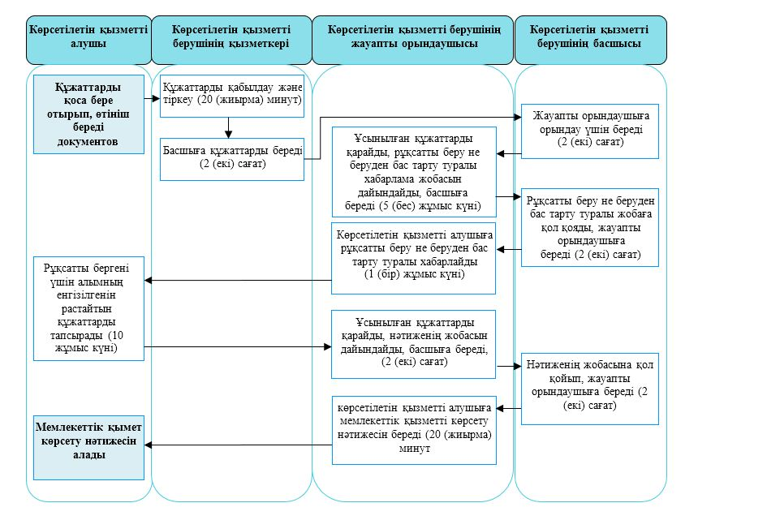

"Тиісті әкімшілік-аумақтық бірліктің аумағында немесе корпоративішілік ауыстыру шеңберінде еңбек қызметін жүзеге асыру үшін жұмыс берушілерге шетелдік жұмыс күшін тартуға рұқсат беру және ұзарту" мемлекеттік көрсетілетін қызмет регламентіне 3-қосымша
Шетелдік жұмыс күшін тартуға рұқсатты қайта ресімдеу кезінде (көрсетілетін қызметті беруші арқылы):
"Тиісті әкімшілік-аумақтық бірліктің аумағында немесе корпоративішілік ауыстыру шеңберінде еңбек қызметін жүзеге асыру үшін жұмыс берушілерге шетелдік жұмыс күшін тартуға рұқсат беру және ұзарту" мемлекеттік қызметін көрсетудің бизнес-процестерінің анықтамалығы

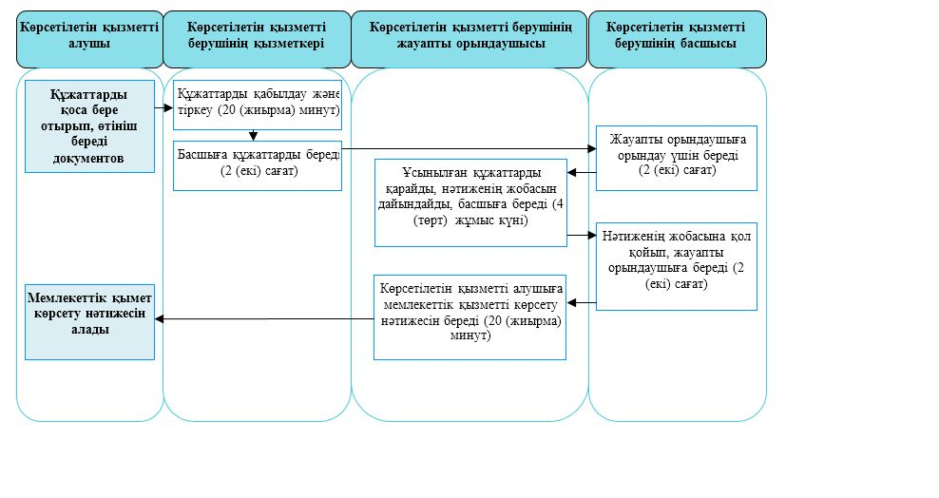

"Тиісті әкімшілік-аумақтық бірліктің аумағында немесе корпоративішілік ауыстыру шеңберінде еңбек қызметін жүзеге асыру үшін жұмыс берушілерге шетелдік жұмыс күшін тартуға рұқсат беру және ұзарту" мемлекеттік көрсетілетін қызмет регламентіне 4-қосымша
Шетелдік жұмыс күшін тартуға рұқсатты ұзарту кезінде (көрсетілетін қызметті беруші арқылы):
"Тиісті әкімшілік-аумақтық бірліктің аумағында немесе корпоративішілік ауыстыру шеңберінде еңбек қызметін жүзеге асыру үшін жұмыс берушілерге шетелдік жұмыс күшін тартуға рұқсат беру және ұзарту" мемлекеттік қызметін көрсетудің бизнес-процестерінің анықтамалығы

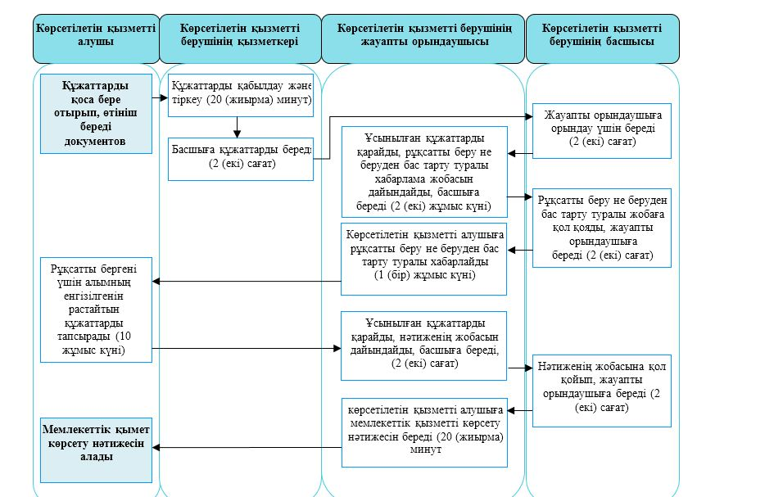

"Тиісті әкімшілік-аумақтық бірліктің аумағында немесе корпоративішілік ауыстыру шеңберінде еңбек қызметін жүзеге асыру үшін жұмыс берушілерге шетелдік жұмыс күшін тартуға рұқсат беру және ұзарту" мемлекеттік көрсетілетін қызмет регламентіне 5-қосымша
Корпоративішілік ауыстыру шеңберінде шетелдік жұмыс күшін тартуға рұқсат берген кезде (көрсетілетін қызметті беруші арқылы):
"Тиісті әкімшілік-аумақтық бірліктің аумағында немесе корпоративішілік ауыстыру шеңберінде еңбек қызметін жүзеге асыру үшін жұмыс берушілерге шетелдік жұмыс күшін тартуға рұқсат беру және ұзарту" мемлекеттік қызметін көрсетудің бизнес-процестерінің анықтамалығы

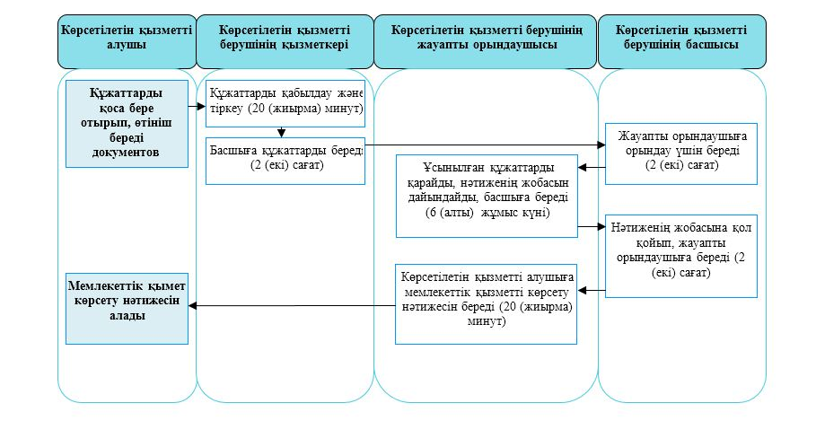

"Тиісті әкімшілік-аумақтық бірліктің аумағында немесе корпоративішілік ауыстыру шеңберінде еңбек қызметін жүзеге асыру үшін жұмыс берушілерге шетелдік жұмыс күшін тартуға рұқсат беру және ұзарту" мемлекеттік көрсетілетін қызмет регламентіне 6-қосымша
Корпоративішілік ауыстыру шеңберінде шетелдік жұмыс күшін тартуға рұқсатты қайта ресімдеген кезде (көрсетілетін қызметті беруші арқылы):
"Тиісті әкімшілік-аумақтық бірліктің аумағында немесе корпоративішілік ауыстыру шеңберінде еңбек қызметін жүзеге асыру үшін жұмыс берушілерге шетелдік жұмыс күшін тартуға рұқсат беру және ұзарту" мемлекеттік қызметін көрсетудің бизнес-процестерінің анықтамалығы

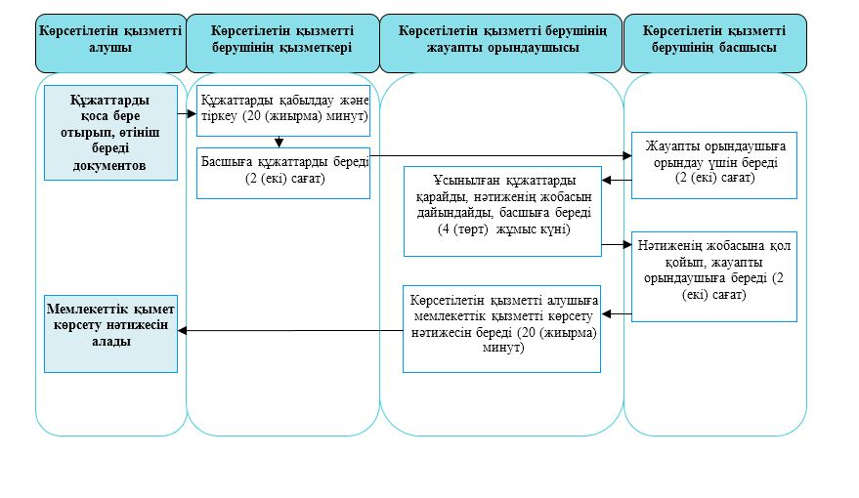

"Тиісті әкімшілік-аумақтық бірліктің аумағында немесе корпоративішілік ауыстыру шеңберінде еңбек қызметін жүзеге асыру үшін жұмыс берушілерге шетелдік жұмыс күшін тартуға рұқсат беру және ұзарту" мемлекеттік көрсетілетін қызмет регламентіне 7-қосымша
Корпоративішілік ауыстыру шеңберінде шетелдік жұмыс күшін тартуға рұқсатты ұзартқан кезде (көрсетілетін қызметті беруші арқылы):
"Тиісті әкімшілік-аумақтық бірліктің аумағында немесе корпоративішілік ауыстыру шеңберінде еңбек қызметін жүзеге асыру үшін жұмыс берушілерге шетелдік жұмыс күшін тартуға рұқсат беру және ұзарту" мемлекеттік қызметін көрсетудің бизнес-процестерінің анықтамалығы

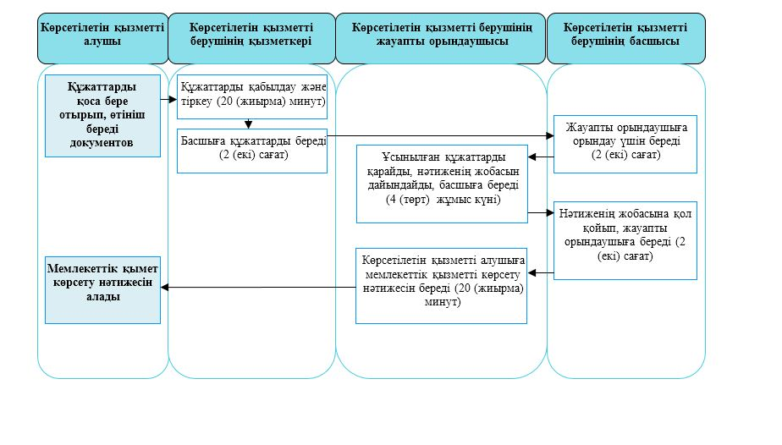

"Тиісті әкімшілік-аумақтық бірліктің аумағында немесе корпоративішілік ауыстыру шеңберінде еңбек қызметін жүзеге асыру үшін жұмыс берушілерге шетелдік жұмыс күшін тартуға рұқсат беру және ұзарту" мемлекеттік көрсетілетін қызмет регламентіне 8-қосымша
Портал арқылы мемлекеттік қызмет көрсету кезінде:
"Тиісті әкімшілік-аумақтық бірліктің аумағында немесе корпоративішілік ауыстыру шеңберінде еңбек қызметін жүзеге асыру үшін жұмыс берушілерге шетелдік жұмыс күшін тартуға рұқсат беру және ұзарту" мемлекеттік қызметін көрсетудің бизнес-процестерінің анықтамалығы

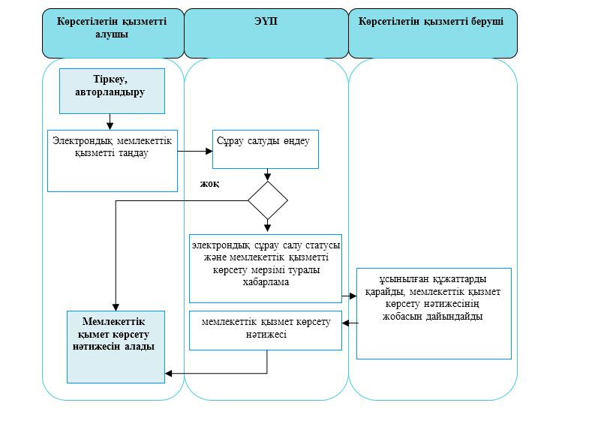

Шартты белгілер:

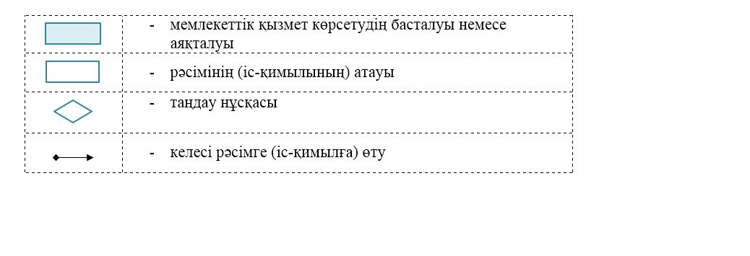

Солтүстік Қазақстан облысы әкімдігінің 2018 жылғы 28 мамырдағы № 149 қаулысына 16-қосымша
"Оралман мәртебесін беру" мемлекеттік көрсетілетін қызмет регламенті
1. Жалпы ережелер
1. "Оралман мәртебесін беру" мемлекеттік көрсетілетін қызмет регламенті (бұдан әрі – мемлекеттік көрсетілетін қызмет регламенті) "Әлеуметтік-еңбек саласындағы мемлекеттік көрсетілетін қызмет стандарттарын бекіту туралы" Қазақстан Республикасы Денсаулық сақтау және әлеуметтік даму министрінің 2015 жылғы 28 сәуірдегі № 279 бұйрығымен (Нормативтік құқықтық актілердің мемлекеттік тіркеу тізілімінде № 11342 болып тіркелген) бекітілген "Оралман мәртебесін беру" мемлекеттік көрсетілетін қызмет стандартына (бұдан әрі – мемлекеттік көрсетілетін қызмет стандарты) сәйкес әзірленген.
"Оралман мәртебесін беру" мемлекеттік көрсетілетін қызметі (бұдан әрі – мемлекеттік көрсетілетін қызмет) облыстың жергілікті атқарушы органымен (бұдан әрі – көрсетілетін қызметті беруші) көрсетіледі.
Мемлекеттік қызмет жеке тұлғаларға (бұдан әрі – көрсетілетін қызметті алушы) тегін көрсетіледі.
Өтінішті қабылдау және мемлекеттік қызметті көрсету нәтижесін беру "Азаматтарға арналған үкімет" Мемлекеттік корпорациясы" коммерциялық емес акционерлік қоғамы (бұдан әрі – Мемлекеттік корпорация) арқылы жүзеге асырылады.
2. Жұмыс кестесі:
Мемлекеттік корпорацияда – Қазақстан Республикасының Еңбек кодексіне сәйкес демалыс және мереке күндерінен басқа, дүйсенбіден бастап сенбіні қоса алғанда, түскі үзіліссіз сағат 9.00-ден 20.00-ге дейін.
Мемлекеттік көрсетілетін қызмет жеделдетіп қызмет көрсетусіз электрондық кезек тәртібінде көрсетіледі, портал арқылы электрондық кезекті броньдауға болады.
3. Мемлекеттік қызметті көрсету нысаны - қағаз түрінде.
Көрсетілетін қызмет беруші оралман мәртебесін беруден:
1) "Халықтың көші-қоны туралы" 2011 жылғы 22 шілдедегі Қазақстан Республикасы Заңының 1-бабы 13) тармағына үміткер сәйкес келмеген;
2) этникалық қазақтардың оралман мәртебесін алу үшін ұсынған құжаттарының және (немесе) деректердің (мәліметтердің) дәйексіздігі белгіленген кезде.
4. Мемлекеттік қызметті көрсету нәтижесі-көрсетілетін қызметті алушыға оралман куәлігін беру (бұдан әрі – мемлекеттік қызметті көрсету нәтижесі).
Мемлекеттік қызметті көрсету нәтижесін ұсыну нысаны: қағаз түрінде.
2. Мемлекеттік қызметті көрсету процесінде көрсетілетін қызметті берушінің құрылымдық бөлімшелерінің (қызметкерлерінің) іс-қимылы тәртібін сипаттау
5. Мемлекеттік қызметті көрсету бойынша рәсімді (іс-қимылды) бастауға негіз көрсетілетін қызметті алушының мемлекеттік көрсетілетін қызмет стандартына 1-қосымшаға сәйкес нысан бойынша өтініш беруі болып табылады.
Мемлекеттік қызметті көрсету үшін Мемлекеттік корпорацияға жүгінген кезде қажетті құжаттардың тізбесі:
1) өмірбаян (еркін нысанда);
2) отбасы отағасының, сондай-ақ отбасының әрбір мүшесінің мөлшері 3х4 сантиметр екі фотосуреті;
3) нотариат куәландырған аудармасымен өтініш білдіруші үміткердің және онымен бірге қоныс аударған оның отбасы мүшелерінің жеке басын куәландыратын құжаттардың (шетелдік паспорттың не азаматтығы жоқ адам куәлігінің, кәмелетке толмаған балалардың туу туралы куәлігінің) көшірмелері;
4) үміткердің Қазақстан Республикасы Еңбек және халықты әлеуметтік қорғау министрінің 2013 жылғы 22 шілдедегі № 329-Ө-М бұйрығымен (Нормативтік құқықтық актілерді мемлекеттік тіркеу тізілімінде № 8624 болып тіркелген) бекітілген Оралман мәртебесін беру қағидалары 2-тармағының талаптарына сәйкестігін белгілейтін құжаттардың көшірмелері;
Құжаттар салыстырып тексеру үшін түпнұсқаларда және көшірмелерде ұсынылады, кейіннен құжаттардың түпнұсқалары (өмірбаян мен фотосуреттерді қоспағанда) көрсетілетін қызметті алушыға қайтарылады.
Көрсетілетін қызметті алушы осы тармақта көзделген құжаттарды тапсырған кезде көрсетілетін қызметті алушыға тиісті құжаттардың қабылданғаны туралы қолхат беріледі.
6. Мемлекеттік қызметті көрсету процесінің құрамына кіретін әрбір рәсімнің (іс-қимылдың) мазмұны, оның орындалу ұзақтығы:
1) көрсетілетін қызметті берушінің қызметкері Мемлекеттік корпорация ұсынған құжаттарды қабылдап, оларды тіркеуді жүзеге асырады, тапсырылатын құжаттар тізіліміне құжаттарды алғандығы туралы белгі қояды, 30 (отыз) минут.
Құжаттарды көрсетілетін қызметті берушінің басшысына көрсетілетін қызметті берушінің жауапты орындаушысын айқындау және тиісті бұрыштама қою үшін береді - 2 (екі) сағат;
2) көрсетілетін қызметті берушінің басшысы құжаттармен танысады, көрсетілетін қызметті берушінің жауапты орындаушысын айқындайды, тиісті бұрыштама қояды, көрсетілетін қызметті берушінің жауапты орындаушысына береді - 1 (бір) жұмыс күні;
3) көрсетілетін қызметті берушінің жауапты орындаушысы ұсынылған құжаттарды қарайды, мемлекеттік қызметті көрсету нәтижесінің не бас тарту себептерін көрсете отырып жауап жобасын дайындайды, көрсетілетін қызметті берушінің басшысына береді - 1 (бір) жұмыс күні);
4) көрсетілетін қызметті берушінің басшысы мемлекеттік қызметті көрсету нәтижесінің жобасына, не бас тарту себептерін көрсете отырып жауапқа қол қояды, көрсетілетін қызметті берушінің жауапты орындаушысына береді - 1 (бір) жұмыс күні;
5) көрсетілетін қызметті берушінің жауапты орындаушысы мемлекеттік қызметті көрсету нәтижесін, не бас тарту себептерін көрсете отырып жауапты Мемлекеттік корпорацияға жібереді - 30 (отыз) минут.
7. Келесі рәсімді (іс-қимылды) орындауды бастау үшін негіз болатын мемлекеттік қызметті көрсету бойынша рәсімнің (іс-қимылдың) нәтижесі:
1) құжаттарды тіркеу;
2) көрсетілетін қызметті беруші басшысының бұрыштама қоюы;
3) мемлекеттік қызметті көрсету нәтижесінің, не бас тарту себептерін көрсете отырып жауап жобасын дайындау;
4) мемлекеттік қызметті көрсету нәтижесіне, не бас тарту себептерін көрсете отырып жауапқа қол қою;
5) мемлекеттік қызметті көрсету нәтижесін, не бас тарту себептерін көрсете отырып жауапты Мемлекеттік корпорацияға жіберу.
3. Мемлекеттік қызметті көрсету процесінде көрсетілетін қызметті берушінің құрылымдық бөлімшелерінің (қызметкерлерінің) өзара іс-қимылы тәртібін сипаттау
8. Мемлекеттік қызмет көрсету процесіне қатысатын көрсетілетін қызметті берушінің құрылымдық бөлімшелерінің (қызметкерлерінің) тізбесі:
1) көрсетілетін қызметті берушінің қызметкері;
2) көрсетілетін қызметті берушінің басшысы;
3) көрсетілетін қызметті берушінің жауапты орындаушысы.
9. Әрбір рәсімнің (іс-қимылдың) ұзақтығын көрсете отырып, құрылымдық бөлімшелер (қызметкерлер) арасындағы рәсімдердің (іс-қимылдардың) реттілігін сипаттау:
1) көрсетілетін қызметті берушінің қызметкері Мемлекеттік корпорациядан құжаттарды қабылдауды жүзеге асырады және құжаттарды тіркейді - 30 (отыз) минут.
Құжаттарды көрсетілетін қызметті берушінің басшысына көрсетілетін қызметті берушінің жауапты орындаушысын айқындау және тиісті бұрыштама қою үшін беруді жүзеге асырады - 2 (екі) сағат;
2) көрсетілетін қызметті берушінің басшысы көрсетілетін қызметті берушінің жауапты орындаушысын айқындайды, тиісті бұрыштама қойып, құжаттарды көрсетілетін қызметті берушінің жауапты орындаушысына береді- 1 (бір) жұмыс күні;
3) көрсетілетін қызметті берушінің жауапты орындаушысы ұсынылған құжаттарды қарап, мемлекеттік қызметті көрсету нәтижесінің жобасын, не бас тарту себептерін көрсете отырып жауап дайындайды, оны көрсетілетін қызметті берушінің басшысына шешім қабылдауға жібереді - 1 (бір) жұмыс күні;
4) көрсетілетін қызметті берушінің басшысы мемлекеттік қызметті көрсету нәтижесінің жобасына, не бас тарту себептерін көрсете отырып жауапқа қол қояды, оны көрсетілетін қызметті берушінің жауапты орындаушысына береді - 1 (бір) жұмыс күні;
5) көрсетілетін қызметті берушінің жауапты орындаушысы мемлекеттік қызметті көрсету нәтижесін, не бас тарту себептерін көрсете отырып жауапты Мемлекеттік корпорацияға жібереді - 30 (отыз) минут.
Мемлекеттік қызмет көрсету процесінде көрсетілетін қызметті берушінің құрылымдық бөлімшелерінің (қызметкерлерінің) рәсімдерін (іс-қимылдарын), өзара іс-қимылдары реттілігін сипаттау, сондай-ақ, өзге де көрсетілетін қызметті берушілер және немесе Мемлекеттік корпорациямен өзара іс-қимыл тәртібін және мемлекеттік қызмет көрсету процесінде ақпараттық жүйелерді пайдалану тәртібін сипаттау осы регламенттің 2-қосымшасына сәйкес мемлекеттік қызмет көрсетудің бизнес-процестері анықтамалығында көрсетіледі.
4. Мемлекеттік қызмет көрсету процесінде "Азаматтарға арналған үкімет" мемлекеттік корпорациясымен және (немесе) өзге де көрсетілетін қызметті берушілермен өзара іс-қимыл тәртібін, сондай-ақ ақпараттық жүйелерді пайдалану тәртібін сипаттау
10. Мемлекеттік корпорацияға жүгіну тәртібін сипаттау, көрсетілетін қызметті алушының сұрау салуын өңдеу ұзақтығы:
1) Мемлекеттік корпорация қызметкері өтініштің дұрыс толтырылуын және ұсынылған құжаттардың толықтығын тексереді - 5 (бес) минут;
Мемлекеттік корпорация қызметкері құжаттарды қабылдаған кезде құжатардың электрондық көшірмелерін жасайды, содан кейін түпнұсқаларын көрсетілетін қызметті алушыға қайтарады
Көрсетілетін қызметті алушы осы мемлекеттік көрсетілетін қызмет регламентінің 4-тармағында көзделген тізбеге сәйкес құжаттардың толық емес топтамасын және (немесе) қолданылу мерзімі өткен құжаттарды ұсынғанжағдайларда, Мемлекеттік корпорация қызметкері мемлекеттік көрсетілетін қызмет стандартына 2-қосымшаға сәйкес нысан бойынша құжаттарды қабылдаудан бас тарту туралы қолхат береді.
2) Мемлекеттік корпорация қызметкері өтінішті "Халыққа қызмет көрсету орталықтарына арналған ықпалдастырылған ақпараттық жүйе" ақпараттық жүйесінде тіркеп, егер Қазақстан Республикасының заңдарында өзгеше көзделмесе, ақпараттық жүйелерде қамтылған, заңмен қорғалатын құпияны құрайтын мәліметтерді пайдалануға көрсетілетін қызметті алушының жазбаша келісімін алады, және көрсетілетін қызметті алушыға қолхат береді - 10 (он) минут;
3) Мемлекеттік корпорация қызметкері құжаттарды дайындап, курьерлік және осыған өкілеттік берілген өзге де байланыс арқылы көрсетілетін қызметті берушіге жібереді - 4 (төрт) сағат;
4) көрсетілетін қызметті беруші мемлекеттік қызметті көрсету және Мемлекеттік корпорацияға жіберу процесінде көрсетілетін қызметті берушінің құрылымдық бөлімшелерінің (қызметкерлерінің) өзара іс-қимылы тәртібінің сипаттамасына сәйкес процедураларды (іс-әрекетті) жүзеге асырады - 3 (үш) жұмыс күні;
5) Мемлекеттік корпорация қызметкері тиісті құжаттарды қабылдағаны туралы қолхатта көрсетілген мерзімде көрсетілетін қызметті алушыға мемлекеттік қызметті көрсету нәтижесін береді - 15 (он бес) минут.
Мемлекеттік қызмет көрсету процесінде көрсетілетін қызметті берушінің құрылымдық бөлімшелерінің (қызметкерлерінің) рәсімдерін (іс-қимылдарын), өзара іс-қимылдары реттілігін сипаттау, сондай-ақ, өзге де көрсетілетін қызметті берушілер және (немесе) Мемлекеттік корпорациямен өзара іс-қимыл тәртібін және мемлекеттік қызмет көрсету процесінде ақпараттық жүйелерді пайдалану тәртібін сипаттау осы регламенттің 3-қосымшасына сәйкес мемлекеттік қызмет көрсетудің бизнес-процестері анықтамалығында көрсетіледі.
12. Мемлекеттік қызмет "электрондық үкімет" веб-порталы арқылы көрсетілмейді.
13. Өзіне-өзі қызмет көрсетуді, өз бетінше жүріп-тұруды, бағдарлауды жүзеге асыру қабілетін немесе мүмкіндігін заңнамада белгіленген тәртіппен толық немесе ішінара жоғалтқан көрсетілетін қызметті алушылар "1414", 8 800 080 77 77 Бірыңғай байланыс орталығы арқылы жүгінгенде, мемлекеттік қызмет көрсету үшін құжаттарды қабылдауды Мемлекеттік корпорацияның қызметкері тұрғылықты жеріне барып жүргізеді.
Мемлекеттік қызмет көрсету орындарының мекенжайлары:
1) Министрліктің www.enbek.gov.kz интернет-ресурсында, "Мемлекеттік көрсетілетін қызметтер" бөлімінде;
2) Мемлекеттік корпорацияның www.gov4c.kz интернет-ресурсында орналастырылған.
Көрсетілетін қызметті алушының мемлекеттік қызмет көрсетудің тәртібі туралы ақпаратты "1414", 8 800 080 7777 Бірыңғай байланыс орталығы арқылы алуға мүмкіндігі бар.
"Оралман мәртебесін беру" мемлекеттік көрсетілетін қызмет регламентіне 1-қосымша
Мемлекеттік корпорация арқылы мемлекеттік қызмет көрсету кезінде:
"Оралман мәртебесін беру" мемлекеттік қызметін көрсетудің бизнес-процестерінің анықтамалығы

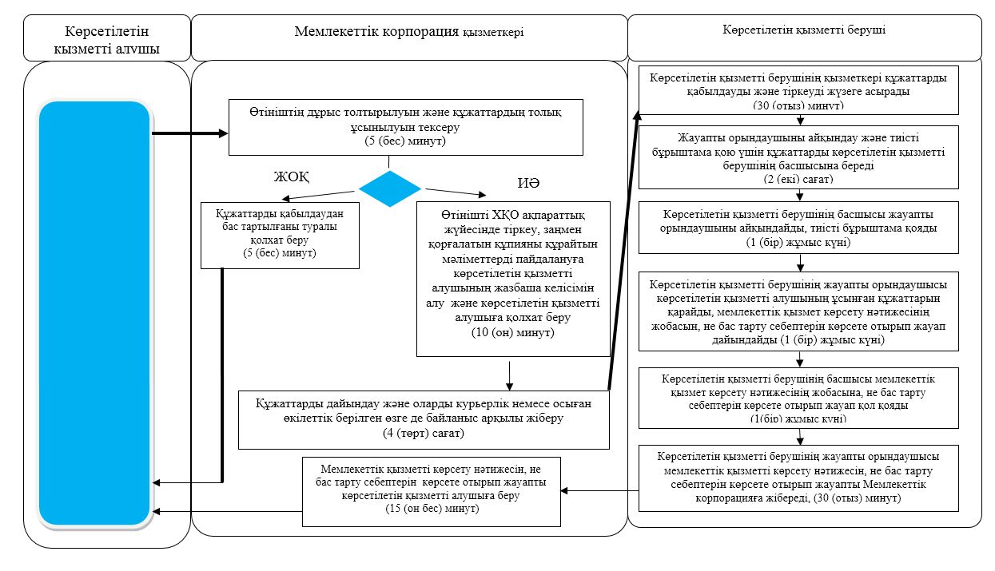

Шартты белгілер:

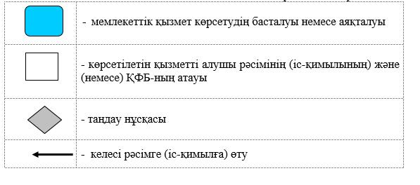

Солтүстік Қазақстан облысы әкімдігінің 2018 жылғы 28 мамырдағы № 149 қаулысына 17-қосымша
"Ақталған адамға куәлік беру" мемлекеттік көрсетілетін қызмет регламенті
1. Жалпы ережелер
1. "Ақталған адамға куәлік беру" мемлекеттік көрсетілетін қызмет регламенті (бұдан әрі – мемлекеттік көрсетілетін қызмет регламенті) "Әлеуметтік-еңбек саласындағы мемлекеттік көрсетілетін қызмет стандарттарын бекіту туралы" Қазақстан Республикасы Денсаулық сақтау және әлеуметтік даму министрінің 2015 жылғы 28 сәуірдегі № 279 бұйрығымен (Нормативтік құқықтық актілердің мемлекеттік тіркеу тізілімінде № 11342 болып тіркелген) бекітілген "Ақталған адамға куәлік беру" мемлекеттік көрсетілетін қызмет стандартына (бұдан әрі – мемлекеттік көрсетілетін қызмет стандарты) сәйкес әзірленген.
"Ақталған адамға куәлік беру" мемлекеттік көрсетілетін қызметі (бұдан әрі – мемлекеттік көрсетілетін қызмет) аудандардың және облыстық маңызы бар қаланың жергілікті атқарушы органдарымен (бұдан әрі – көрсетілетін қызметті беруші) көрсетіледі.
Мемлекеттік қызмет жеке тұлғаларға (бұдан әрі – көрсетілетін қызметті алушы) тегін көрсетіледі.
Мемлекеттік көрсетілетін қызмет алдын ала жазылусыз және жеделдетіп қызмет көрсетусіз кезек тәртібінде көрсетіледі.
Өтінішті қабылдау және мемлекеттік қызметті көрсету нәтижесін беру осы регламентке 1-қосымшада көрсетілген мекенжай бойынша көрсетілетін қызметті беруші арқылы жүзеге асырылады.
2. Мемлекеттік қызметті көрсету нысаны: қағаз түрінде.
3. Мемлекеттік қызметті көрсету нәтижесі:"Ақталған адамға бірыңғай үлгідегі куәлік беру қағидаларын, ақталған адамның куәлігінің үлгісін бекіту және "Саяси қуғын-сүргінге ұшырап ақталған адамдарды куәлікпен қамтамасыз ету тәртібі туралы" Қазақстан Республикасы Министрлер Кабинетінің 1993 жылғы 22қазандағы № 1055 қаулысының күші жойылды деп тану туралы" Қазақстан Республикасы Үкіметінің 2015 жылғы 2 сәуірдегі № 184 қаулысымен бекітілген үлгідегі куәлік немесе оның телнұсқасы.
Мемлекеттік қызметті көрсету нәтижесін ұсыну нысаны: қағаз түрінде.
2. Мемлекеттік қызметті көрсету процесінде көрсетілетін қызметті берушінің құрылымдық бөлімшелерінің (қызметкерлерінің) іс-қимылдары тәртібін сипаттау
4. Мемлекеттік қызмет көрсету бойынша рәсімді (іс-қимылды) бастауға негіз көрсетілетін қызметті алушының стандартқа 1-қосымшаға сәйкес нысан бойынша өтініш беруі болып табылады.
Көрсетілетін қызметті алушы (немесе нотариат куәландырған сенімхат бойынша оның өкілі) көрсетілетін қызметті берушіге мемлекеттік қызметтікөрсету үшін жүгінген кезде стандартқа 1-қосымшаға сәйкес нысан бойынша ақталған адамға куәлік (телнұсқасын) беру туралы өтінішті және мынадай құжаттарды ұсынады:
1) жеке басын куәландыратын құжат (жеке басын сәйкестендіру үшін қажет);
2) ақтау туралы анықтама не сот ұйғарымының (қаулысының) көшірмесі;
3) өкіл арқылы жүгінген жағдайда оның өкілеттіктерін растайтын құжаттар.
Салыстырып тексеру үшін құжаттардың түпнұсқалары және көшірмелері ұсынылады, содан кейін құжаттардың түпнұсқалары көрсетілетін қызметті алушыға қайтарылады.
Көрсетілетін қызметті алушы барлық қажетті құжаттарды ұсынған кезде көрсетілетін қызметті беруші күні, құжаттарды қабылдаған адамның тегі мен аты-жөні көрсетілген талон береді.
5. Мемлекеттік қызметті көрсету процесінің құрамына кіретін әрбір рәсімнің (іс-қимылдың) мазмұны, оның орындалу ұзақтығы:
1) көрсетілетін қызметті берушінің қызметкері құжаттарды қабылдауды, оларды тіркеуді және тіркелген күні, құжаттарды қабылдаған адамның тегі мен аты-жөні көрсетілген талон беруді жүзеге асырады - 30 (отыз) минут.
Құжаттарды көрсетілетін қызметті берушінің басшысына көрсетілетін қызметті берушінің жауапты орындаушысын айқындау және тиісті бұрыштама қою үшін береді - 2 (екі) сағат;
2) көрсетілетін қызметті берушінің басшысы құжаттармен танысады, көрсетілетін қызметті берушінің жауапты орындаушысын айқындайды, тиісті бұрыштама қойып, орындау үшін көрсетілетін қызметті берушінің жауапты орындаушысына береді - 1 (бір) жұмыс күні;
3) көрсетілетін қызметті берушінің жауапты орындаушысы ұсынылған құжаттарды қарап, мемлекеттік қызметті көрсету нәтижесінің жобасын дайындайды, оны көрсетілетін қызметті берушінің басшысына жібереді - 2 (екі) жұмыс күні;
4) көрсетілетін қызметті берушінің басшысы мемлекеттік қызметті көрсету нәтижесінің жобасына қол қояды және оны көрсетілетін қызметті алушыға беру үшін көрсетілетін қызметті берушінің жауапты орындаушысына береді - 1 (бір) жұмыс күні;
5) көрсетілетін қызметті берушінің жауапты орындаушысы мемлекеттік қызметті көрсету нәтижесін куәлік беруді есепке алу журалына белгі қоя отырып, көрсетілетін қызметті алушыға береді - 30 (отыз) минут.
6. Келесі рәсімді (іс-қимылды) орындауды бастау үшін негіз болатын мемлекеттік қызметті көрсету бойынша рәсімнің (іс-қимылдың) нәтижесі:
1) құжаттарды тіркеу;
2) көрсетілетін қызметті беруші басшысының бұрыштама қоюы;
3) мемлекеттік қызметті көрсету нәтижесінің жобасы ;
4) мемлекеттік қызметті көрсету нәтижесіне қол қою;
5) көрсетілетін қызметті алушыға мемлекеттік қызметті көрсету нәтижесін беру.
3. Мемлекеттік қызметті көрсету процесінде көрсетілетін қызметті берушінің құрылымдық бөлімшелерінің (қызметкерлерінің) өзара іс-қимылы тәртібін сипаттау
7. Мемлекеттік қызмет көрсету процесіне қатысатын көрсетілетін қызметті берушінің құрылымдық бөлімшелерінің (қызметкерлерінің) тізбесі:
1) көрсетілетін қызметті берушінің қызметкері;
2) көрсетілетін қызметті берушінің басшысы;
3) көрсетілетін қызметті берушінің жауапты орындаушысы.
8. Әрбір рәсімнің (іс-қимылдың) ұзақтығын көрсете отырып, құрылымдық бөлімшелер (қызметкерлер) арасындағы рәсімдердің (іс-қимылдардың) реттілігін сипаттау:
1) көрсетілетін қызметті берушінің қызметкері құжаттарды қабылдауды және тіркеуді жүзеге асырады, 30 (отыз) минут.
Құжаттарды көрсетілетін қызметті берушінің басшысына жауапты орындаушыны айқындау және тиісті бұрыштама қою үшін беруді жүзеге асырады - 2 (екі) сағат;
2) көрсетілетін қызметті берушінің басшысы құжаттармен танысады, көрсетілетін қызметті берушінің жауапты орындаушысын айқындайды, тиісті бұрыштама қойып, құжаттарды көрсетілетін қызметті берушінің жауапты орындаушысына береді - 1 (бір) жұмыс күні;
3) көрсетілетін қызметті берушінің жауапты орындаушысы ұсынылған құжаттарды қарап, мемлекеттік қызметті көрсету нәтижесінің жобасын дайындайды, оны көрсетілетін қызметті берушінің басшысына шешім қабылдау үшін жібереді - 2 (екі) жұмыс күні;
4) көрсетілетін қызметті берушінің басшысы мемлекеттік қызметті көрсету нәтижесінің жобасына қол қояды, оны көрсетілетін қызметті алушыға беру үшін көрсетілетін қызметті берушінің жауапты орындаушысына береді - 1 (бір) жұмыс күні;
5) көрсетілетін қызметті берушінің жауапты орындаушысы есепке алу журналына белгі қоя отырып, көрсетілетін қызметті алушыға мемлекеттік қызметті көрсету нәтижесін береді - 30 (отыз) минут.
Мемлекеттік қызмет көрсету процесінде көрсетілетін қызметті берушінің құрылымдық бөлімшелерінің (қызметкерлерінің) рәсімдерін (іс-қимылдарын), өзара іс-қимылдары реттілігін сипаттау, сондай-ақ, өзге де көрсетілетін қызметті берушілер және (немесе) Мемлекеттік корпорациямен өзара іс-қимыл тәртібін және мемлекеттік қызмет көрсету процесінде ақпараттық жүйелерді пайдалану тәртібін сипаттау осы регламенттің 2-қосымшасына сәйкес мемлекеттік қызмет көрсетудің бизнес-процестері анықтамалығында көрсетіледі.
4. Мемлекеттік қызмет көрсету процесінде "Азаматтарға арналған үкімет" мемлекеттік корпорациясымен және (немесе) өзге де көрсетілетін қызметті берушілермен өзара іс-қимыл тәртібін, сондай-ақ ақпараттық жүйелерді пайдалану тәртібін сипаттау
9. Мемлекеттік көрсетілетін қызмет "Азаматтарға арналған үкімет" мемлекеттік корпорациясы" коммерциялық емес акционерлік қоғамы және "электрондық үкімет" веб-порталы арқылы көрсетілмейді.
10. Мемлекеттік қызмет көрсету орындарының мекенжайлары Министрліктің www.enbek.gov.kz интернет-ресурсында, "Мемлекеттік көрсетілетін қызметтер" бөлімінде орналастырылған.
Көрсетілетін қызметті алушының мемлекеттік қызмет көрсетудің тәртібі мен статусы туралы ақпаратты көрсетілетін қызметті берушінің анықтамалық қызметтері, "1414" Мемлекеттік қызметтерді көрсету мәселелері жөніндегі бірыңғай байланыс орталығы арқылы алуға мүмкіндігі бар.
Мемлекеттік қызметті көрсету мәселелері жөніндегі анықтамалық қызметтердің байланыс телефондары: 8 (7172) 24 07 49, 24 12 91.
"Ақталған адамға куәлік беру" мемлекеттік көрсетілетін қызмет регламентіне 1-қосымша
Көрсетілетін қызметті берушілердің мекенжайы
Р/с № | Атауы | Орналасқан жері | Телефон нөмірлері | Қабылдау және мемлекеттік қызметті көрсету нәтижесін беру уақыты
1 | "Солтүстік Қазақстан облысы Айыртау ауданы әкімдігінің жұмыспен қамту және әлеуметтік бағдарламалар бөлімі" коммуналдық мемлекеттік мекемесі | 150100, Солтүстік Қазақстан облысы, Айыртау ауданы, Саумалкөл ауылы, Шоқан Уәлиханов көшесі, 42 | 8 (71533)-2-13-62 | Қазақстан Республикасының Еңбек кодексіне сәйкес демалыс және мереке күндерiнен басқа, дүйсенбіден бастап жұманы қоса алғанда сағат 13.00-ден 14.30-ға дейінгі түскі үзіліспен сағат 9.00-ден 17.30-ға дейін
2 | "Солтүстік Қазақстан облысы Ақжар ауданы әкімдігінің жұмыспен қамту және әлеуметтік бағдарламалар бөлімі" коммуналдық мемлекеттік мекемесі | 150200, Солтүстік Қазақстан облысы, Ақжар ауданы, Талшық ауылы, Целинный көшесі, 13 | 8 (71546)-2-14-49 | Қазақстан Республикасының Еңбек кодексіне сәйкес демалыс және мереке күндерiнен басқа, дүйсенбіден бастап жұманы қоса алғанда сағат 13.00-ден 14.30-ға дейінгі түскі үзіліспен сағат 9.00-ден 17.30-ға дейін
3 | "Солтүстік Қазақстан облысы Аққайың ауданы әкімдігінің жұмыспен қамту және әлеуметтік бағдарламалар бөлімі" коммуналдық мемлекеттік мекемесі | 150300, Солтүстік Қазақстан облысы Аққайың ауданы, Смирнов ауылы, 9 мамыр көшесі, 67 | 8 (71532)-2-12-65 | Қазақстан Республикасының Еңбек кодексіне сәйкес демалыс және мереке күндерiнен басқа, дүйсенбіден бастап жұманы қоса алғанда сағат 13.00-ден 14.30-ға дейінгі түскі үзіліспен сағат 9.00-ден 17.30-ға дейін
4 | "Солтүстік Қазақстан облысы Есіл ауданы әкімдігінің жұмыспен қамту және әлеуметтік бағдарламалар бөлімі" коммуналдық мемлекеттік мекемесі | 150500, Солтүстік Қазақстан облысы, Есіл ауданы, Явленка ауылы, Ленин көшесі, 20 | 8 (71543)-2-19-99 | Қазақстан Республикасының Еңбек кодексіне сәйкес демалыс және мереке күндерiнен басқа, дүйсенбіден бастап жұманы қоса алғанда сағат 13.00-ден 14.30-ға дейінгі түскі үзіліспен сағат 9.00-ден 17.30-ға дейін
5 | "Солтүстік Қазақстан облысы Жамбыл ауданы әкімдігінің жұмыспен қамту және әлеуметтік бағдарламалар бөлімі" коммуналдық мемлекеттік мекемесі | 150600, Солтүстік Қазақстан облысы, Жамбыл ауданы, Пресновка ауылы, Дружба көшесі, 6 | 8 (71544)-2-13-38 | Қазақстан Республикасының Еңбек кодексіне сәйкес демалыс және мереке күндерiнен басқа, дүйсенбіден бастап жұманы қоса алғанда сағат 13.00-ден 14.30-ға дейінгі түскі үзіліспен сағат 9.00-ден 17.30-ға дейін
6 | "Солтүстік Қазақстан облысы Мағжан Жұмабаев ауданы әкімдігінің жұмыспен қамту және әлеуметтік бағдарламалар бөлімі" коммуналдық мемлекеттік мекемесі | 150800, Солтүстік Қазақстан облысы, Мағжан Жұмабаев ауданы, Булаев қаласы, Киреев көшесі, 15 | 8 (71531)-2-19-22 | Қазақстан Республикасының Еңбек кодексіне сәйкес демалыс және мереке күндерiнен басқа, дүйсенбіден бастап жұманы қоса алғанда сағат 13.00-ден 14.30-ға дейінгі түскі үзіліспен сағат 9.00-ден 17.30-ға дейін
7 | "Солтүстік Қазақстан облысы Қызылжар ауданы әкімдігінің жұмыспен қамту және әлеуметтік бағдарламалар бөлімі" коммуналдық мемлекеттік мекемесі | 150700, Солтүстік Қазақстан облысы, Қызылжар ауданы, Бескөл ауылы, Гагарин көшесі, 6а | 8 (71538)-2-16-50  8 (7152)-50-06-17 | Қазақстан Республикасының Еңбек кодексіне сәйкес демалыс және мереке күндерiнен басқа, дүйсенбіден бастап жұманы қоса алғанда сағат 13.00-ден 14.30-ға дейінгі түскі үзіліспен сағат 9.00-ден 17.30-ға дейін
8 | "Солтүстік Қазақстан облысы Мамлют ауданы әкімдігінің жұмыспен қамту және әлеуметтік бағдарламалар бөлімі" коммуналдық мемлекеттік мекемесі | 150900, Солтүстік Қазақстан облысы, Мамлют ауданы, Мамлют қаласы, Гуденко көшесі, 19 | 8 (71541)-2-13-75 | Қазақстан Республикасының Еңбек кодексіне сәйкес демалыс және мереке күндерiнен басқа, дүйсенбіден бастап жұманы қоса алғанда сағат 13.00-ден 14.30-ға дейінгі түскі үзіліспен сағат 9.00-ден 17.30-ға дейін
9 | "Солтүстік Қазақстан облысы Ғабит Мүсірепов атындағы ауданы әкімдігінің жұмыспен қамту және әлеуметтік бағдарламалар бөлімі" коммуналдық мемлекеттік мекемесі | 150400, Солтүстік Қазақстан облысы, Ғабит Мүсірепов атындағы аудан, Новоишим ауылы, Школьный көшесі, 19 | 8 (71535)-2-24-17 | Қазақстан Республикасының Еңбек кодексіне сәйкес демалыс және мереке күндерiнен басқа, дүйсенбіден бастап жұманы қоса алғанда сағат 13.00-ден 14.30-ға дейінгі түскі үзіліспен сағат 9.00-ден 17.30-ға дейін
10 | "Солтүстік Қазақстан облысы Тайынша ауданы әкімдігінің жұмыспен қамту және әлеуметтік бағдарламалар бөлімі" коммуналдық мемлекеттік мекемесі | 151000, Солтүстік Қазақстан облысы, Тайынша ауданы, Тайынша қаласы, Центральный бұрылыс, 2 | 8 (71536)-2-10-22 | Қазақстан Республикасының Еңбек кодексіне сәйкес демалыс және мереке күндерiнен басқа, дүйсенбіден бастап жұманы қоса алғанда сағат 13.00-ден 14.30-ға дейінгі түскі үзіліспен сағат 9.00-ден 17.30-ға дейін
11 | "Солтүстік Қазақстан облысы Тимирязев ауданы әкімдігінің жұмыспен қамту және әлеуметтік бағдарламалар бөлімі" коммуналдық мемлекеттік мекемесі | 151100, Солтүстік Қазақстан облысы, Тимирязев ауданы, Тимирязево ауылы, Шоқан Уәлиханов көшесі, 1 | 8 (71537)-2-16-49 | Қазақстан Республикасының Еңбек кодексіне сәйкес демалыс және мереке күндерiнен басқа, дүйсенбіден бастап жұманы қоса алғанда сағат 13.00-ден 14.30-ға дейінгі түскі үзіліспен сағат 9.00-ден 17.30-ға дейін
12 | "Солтүстік Қазақстан облысы Уәлиханов ауданы әкімдігінің жұмыспен қамту және әлеуметтік бағдарламалар бөлімі" коммуналдық мемлекеттік мекемесі | 151200, Солтүстік Қазақстан облысы, Уәлиханов ауданы, Кішкенекөл ауылы, Уәлиханов көшесі, 82 | 8 (71542)-2-19-43 | Қазақстан Республикасының Еңбек кодексіне сәйкес демалыс және мереке күндерiнен басқа, дүйсенбіден бастап жұманы қоса алғанда сағат 13.00-ден 14.30-ға дейінгі түскі үзіліспен сағат 9.00-ден 17.30-ға дейін
13 | "Солтүстік Қазақстан облысы Шал ақын ауданы әкімдігінің жұмыспен қамту және әлеуметтік бағдарламалар бөлімі" коммуналдық мемлекеттік мекемесі | 151300, Солтүстік Қазақстан облысы, Шал ақын ауданы, Сергеевка қаласы, Ыбыраев көшесі, 50 | 8 (71534)-2-16-91 | Қазақстан Республикасының Еңбек кодексіне сәйкес демалыс және мереке күндерiнен басқа, дүйсенбіден бастап жұманы қоса алғанда сағат 13.00-ден 14.30-ға дейінгі түскі үзіліспен сағат 9.00-ден 17.30-ға дейін
14 | "Солтүстік Қазақстан облысы Петропавл қаласы әкімдігінің жұмыспен қамту және әлеуметтік бағдарламалар бөлімі" коммуналдық мемлекеттік мекемесі | 150008, Солтүстік Қазақстан облысы, Петропавл қаласы, Театральный көшесі, 36 | 8 (7152)-53-07-84 | Қазақстан Республикасының Еңбек кодексіне сәйкес демалыс және мереке күндерiнен басқа, дүйсенбіден бастап жұманы қоса алғанда сағат 13.00-ден 14.30-ға дейінгі түскі үзіліспен сағат 9.00-ден 17.30-ға дейін
"Ақталған адамға куәлік беру" мемлекеттік көрсетілетін қызмет регламентіне 2-қосымша
Көрсетілетін қызметті беруші арқылы мемлекеттік қызмет көрсету кезінде:
"Ақталған адамға куәлік беру" мемлекеттік қызметін көрсетудің бизнес-процесстерінің анықтамалығы

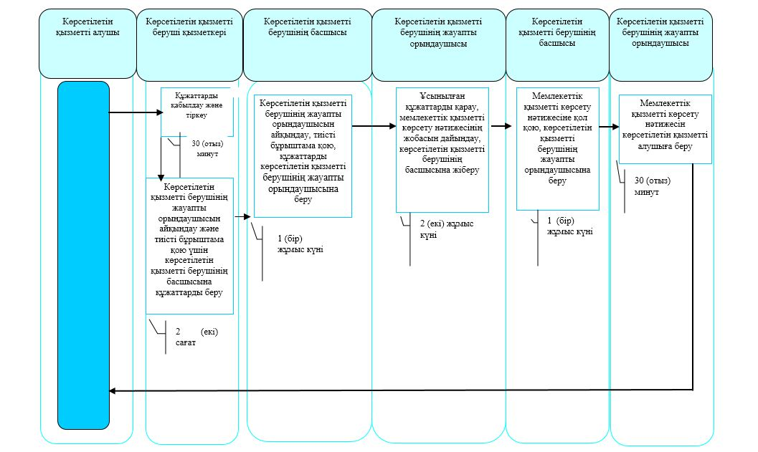

Шартты белгілер:

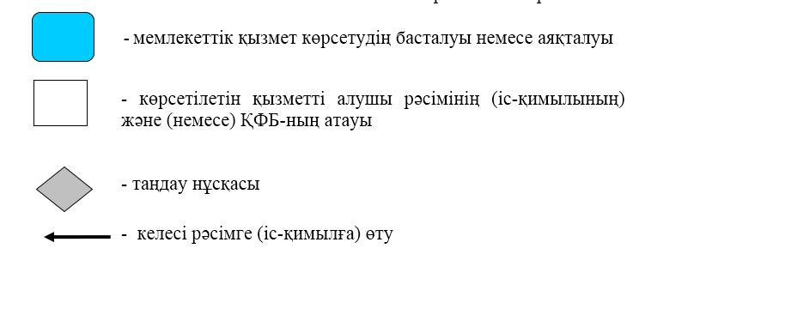

Солтүстік Қазақстан облысы әкімдігінің 2018 жылғы 28 мамырдағы № 149 қаулысына 18-қосымша
"Жұмыс іздеп жүрген адамдарды тіркеу" мемлекеттік көрсетілетін қызмет регламенті
1. Жалпы ережелер
1. "Жұмыс іздеп жүрген адамдарды тіркеу"мемлекеттік көрсетілетін қызмет регламенті (бұдан әрі – мемлекеттік көрсетілетін қызмет регламенті) "Әлеуметтік-еңбек саласындағы мемлекеттік көрсетілетін қызмет стандарттарын бекіту туралы" Қазақстан Республикасы Денсаулық сақтау және әлеуметтік даму министрінің 2015 жылғы 28 сәуірдегі № 279 бұйрығымен (Нормативтік құқықтық актілердің мемлекеттік тіркеу тізілімінде № 11342 болып тіркелді) бекітілген "Жұмыс іздеп жүрген адамдарды тіркеу" мемлекеттік көрсетілетін қызмет стандартына (бұдан әрі – мемлекеттік көрсетілетін қызмет стандарты) сәйкес әзірленген.
"Жұмыс іздеп жүрген адамдарды тіркеу" мемлекеттік көрсетілетін қызметі (бұдан әрі – мемлекеттік көрсетілетін қызмет) "Халықты жұмыспен қамту орталығы" коммуналдық мемлекеттік мекемесімен (бұдан әрі – көрсетілетін қызметті беруші) көрсетіледі.
Мемлекеттік қызмет жеке тұлғаларға (бұдан әрі – көрсетілетін қызметті алушы) тегін көрсетіледі.
Өтінішті қабылдау және мемлекеттік қызметті көрсету нәтижесін беру:
1) осы регламентке 1-қосымшада көрсетілген мекенжай бойынша көрсетілетін қызметті берушінің кеңсесі;
2) www.egov.kz "электрондық үкімет" веб-порталы (бұдан әрі – портал) арқылы жүзеге асырылады.
2. Жұмыс кестесі:
1) көрсетілетін қызметті берушіде – Қазақстан Республикасының еңбек заңнамасына сәйкес сағат 12.30, 13.00-ден 14.00, 14.30-ға дейін түскі үзіліспен сағат 08.30, 9.00-ден 18.00, 18.30-ға дейін;
өтінішті қабылдау және мемлекеттік қызметті көрсету нәтижесін беру: Қазақстан Республикасының Еңбек кодексіне сәйкес демалыс және мереке күндерiнен басқа, сағат 13.00-ден 14.30-ға дейін түскі үзіліспен сағат 9.00-ден 17.30-ға дейін.
Мемлекеттік қызмет алдын ала жазылусыз және жеделдетіп қызмет көрсетусіз кезек тәртібінде көрсетіледі.
2) порталда – жөндеу жұмыстарын жүргізуге байланысты техникалық үзілістерді қоспағанда, тәулік бойы (көрсетілетін қызметті алушы Қазақстан Республикасының заңнамасында сәйкес жұмыс уақыты аяқталғаннан кейін, демалыс және мереке күндері жүгінген кезде мемлекеттік қызмет көрсетуге өтініштер мен мемлекеттік қызмет көрсету нәтижелерін беру келесі жұмыс күнінде жүзеге асырылады).
3. Мемлекеттік қызметті көрсету нысаны: электрондық (ішінара автоматтандырылған) және (немесе) қағаз түрінде.
4. Мемлекеттік қызметті көрсету нәтижесі – мемлекеттік көрсетілетін қызмет стандартына 1-қосымшаға сәйкес жұмыс іздеп жүрген адам ретінде тіркеу туралы қағаз немесе электрондық түрдегі хабарлама не осы мемлекеттік көрсетілетін қызмет регламентімен көзделген негіздер бойынша мемлекеттік қызметті көрсетуден бас тарту туралы дәлелді жауап.
Көрсетілетін қызметті беруші көрсетілетін қызметті алушы мемлекеттік қызметті алу үшін ұсынған құжаттардың және (немесе) оларда қамтылған деректердің (мәліметтердің) дәйексіздігін анықтаған жағдайда көрсетілетін қызметті алушыға мемлекеттік қызметтерді көрсетуден бас тартады
Мемлекеттік қызметті көрсету нәтижесін ұсыну нысаны: электрондық және (немесе) қағаз түрінде.
2. Мемлекеттік қызметті көрсету процесінде көрсетілетін қызметті берушінің құрылымдық бөлімшелерінің (қызметкерлерінің) іс-қимылы тәртібін сипаттау
5. Мемлекеттік қызмет көрсету бойынша рәсімді (іс-қимылды) бастауға негіз көрсетілетін қызметті алушының тиісті өтініш беруі болып табылады.
Көрсетілетін қызметті алушы мемлекеттік қызметті көрсету үшін жүгінген кезде қажетті құжаттардың тізбесі:
көрсетілетін қызметті берушіге:
мемлекеттік көрсетілетін қызмет стандартына 2-қосымшаға сәйкес нысан бойынша өтініш;
көрсетілетін қызметті алушының жеке басын куәландыратын құжат;
порталда:
электрондық құжат нысанындағы өтініш.
Электрондық өтініште көрсетілген жеке басты куәландыратын құжаттың, тұрғылықты жері бойынша тіркелгенін растайтын құжаттың мәліметтерін көрсетілетін қызметті беруші "электрондық үкімет" шлюзі арқылы тиісті мемлекеттік ақпараттық жүйелерден алады.
Мемлекеттік көрсетілетін қызмет регламентінің 5-тармағында көзделген тізбеге сәйкес көрсетілетін қызметті алушы құжаттардың толық топтамасын ұсынбаған және (немесе) қолданылу мерзімі өтіп кеткен құжаттар ұсынған жағдайларда көрсетілетін қызметті беруші өтінішті қабылдаудан бас тартады.
6. Мемлекеттік қызметті көрсету процесінің құрамына кіретін әрбір рәсімнің (іс-қимылдың) мазмұны, оның орындалу ұзақтығы:
1) көрсетілетін қызметті берушінің кеңсе қызметкері көрсетілетін қызметті алушы, не портал арқылы ұсынылған құжаттарды қабылдап, тіркеуді жүзеге асырады.
Құжаттарды көрсетілетін қызметті берушінің басшысына көрсетілетін қызметті берушінің жауапты орындаушысын айқындау және тиісті бұрыштама қою үшін береді - 20 (жиырма) минут;
2) көрсетілетін қызметті берушінің басшысы құжаттармен танысады, көрсетілетін қызметті берушінің жауапты орындаушысын айқындайды, тиісті бұрыштама қояды, көрсетілетін қызметті берушінің жауапты орындаушысына орындау үшін береді - 1 (бір) сағат;
3) көрсетілетін қызметті берушінің жауапты орындаушысы ұсынылған құжаттарды қарайды, мемлекеттік қызметті көрсету нәтижесінің жобасын дайындайды, көрсетілетін қызметті берушінің басшысына береді - 1 (бір) сағат;
4) көрсетілетін қызметті берушінің басшысы мемлекеттік қызметті көрсету нәтижесінің жобасына қолын қояды және көрсетілетін қызметті алушыға беру үшін көрсетілетін қызметті берушінің жауапты орындаушысына береді - 1 (бір) сағат;
5) көрсетілетін қызметті берушінің жауапты орындаушысы мемлекеттік қызметті көрсету нәтижесін көрсетілетін қызметті алушыға береді не көрсетілетін қызметті беруші басшысының ЭЦҚ-сымен қолын қойылған электрондық құжат нысанында көрсетілетін қызметті алушының "жеке кабинетіне" жібереді - 20 (жиырма) минут.
7. Келесі рәсімді (іс-қимылды) орындауды бастау үшін негіз болатын мемлекеттік қызметті көрсету бойынша рәсімнің (іс-қимылдың) нәтижесі:
1) құжаттарды тіркеу;
2) көрсетілетін қызметті беруші басшысының бұрыштама қоюы;
3) мемлекеттік қызмет көрсету нәтижесінің жобасын дайындау;
4) мемлекеттік қызметті көрсету нәтижесінің жобасына қол қою;
5) мемлекеттік қызметті көрсету нәтижесін көрсетілетін қызметті алушыға беру не көрсетілетін қызметті алушының "жеке кабинетіне" жіберу.
3. Мемлекеттік қызметті көрсету процесінде көрсетілетін қызметті берушінің құрылымдық бөлімшелерінің (қызметкерлерінің) өзара іс-қимылы тәртібін сипаттау
8. Мемлекеттік қызмет көрсету процесіне қатысатын көрсетілетін қызметті берушінің құрылымдық бөлімшелерінің (қызметкерлерінің) тізбесі:
1) көрсетілетін қызметті беруші кеңсесінің қызметкері;
2) көрсетілетін қызметті берушінің басшысы;
3) көрсетілетін қызметті берушінің жауапты орындаушысы.
9. Әрбір рәсімнің (іс-қимылдың) ұзақтығын көрсете отырып, құрылымдық бөлімшелер (қызметкерлер) арасындағы рәсімдердің (іс-қимылдардың) реттілігін сипаттау:
1) көрсетілетін қызметті беруші кеңсесінің қызметкері құжаттарды қабылдауды және тіркеуді жүзеге асырады.
Құжаттарды көрсетілетін қызметті берушінің басшысына көрсетілетін қызметті берушінің жауапты орындаушысын айқындау және тиісті бұрыштама қою үшін беруді жүзеге асырады - 20 (жиырма) минут;
2) көрсетілетін қызметті берушінің басшысы құжаттармен танысады, көрсетілетін қызметті берушінің жауапты орындаушысын айқындайды, тиісті бұрыштама қояды, құжаттарды көрсетілетін қызметті берушінің жауапты орындаушысына береді - 1 (бір) сағат;
3) көрсетілетін қызметті берушінің жауапты орындаушысы ұсынылған құжаттарды қарап, мемлекеттік қызметті көрсету нәтижесінің жобасын дайындайды, оны көрсетілетін қызметті берушінің басшысына жібереді - 1 (бір) сағат;
4) көрсетілетін қызметті берушінің басшысы мемлекеттік қызметті көрсету нәтижесінің жобасына қолын қояды, оны көрсетілетін қызметті берушінің жауапты орындаушысына береді - 1 (бір) сағат;
5) көрсетілетін қызметті берушінің жауапты орындаушысы мемлекеттік қызметті көрсету нәтижесін көрсетілетін қызметті алушыға береді, не электрондық құжат нысанында көрсетілетін қызметті алушының "жеке кабинетіне" жібереді - 20 (жиырма) минут.
Мемлекеттік қызмет көрсету процесінде көрсетілетін қызметті берушінің құрылымдық бөлімшелерінің (қызметкерлерінің) рәсімдерін (іс-қимылдарын), өзара іс-қимылдары реттілігін сипаттау осы регламенттің 2-қосымшасына сәйкес мемлекеттік қызмет көрсетудің бизнес-процестері анықтамалығында көрсетіледі.
4. Мемлекеттік қызмет көрсету процесінде "Азаматтарға арналған үкімет" мемлекеттік корпорациясымен және (немесе) өзге де көрсетілетін қызметті берушілермен өзара іс-қимыл тәртібін, сондай-ақ ақпараттық жүйелерді пайдалану тәртібін сипаттау
10. Мемлекеттік қызмет "Азаматтарға арналған үкімет" мемлекеттік корпорациясы" коммерциялық емес акционерлік қоғамы арқылы көрсетілмейді.
11. Портал арқылы мемлекеттік қызметкөрсету кезінде көрсетілетін қызметті алушы мен көрсетілетін қызметті берушінің жүгіну тәртібін және рәсімдерінің (іс-қимылдарының) реттілігін сипаттау:
1) көрсетілетін қызметті алушы жеке сәйкестендіру нөмірі, ЭЦҚ арқылы порталда тіркелуді, авторландырылуды жүзеге асырады;
2) көрсетілетін қызметті алушының электрондық мемлекеттік қызмет көрсетуді таңдауы, электрондық сұрау салу жолдарын толтыруы және құжаттарды бекітуі;
3) электрондық мемлекеттік қызмет көрсету үшін көрсетілетін қызметті алушының ЭЦҚ-сы арқылы электрондық сұрау салуды куәландыру;
4) көрсетілетін қызметті берушінің электрондық сұрау салуды өңдеуі (тексеруі, тіркеуі);
5) көрсетілетін қызмет алушының портал арқылы көрсетілетін қызмет алушының "жеке кабинетінде" электрондық сұрау салу мәртебесі және мемлекеттік қызметті көрсету мерзімі туралы хабарлама алуы;
6) көрсетілетін қызметті берушінің ЭЦҚ-мен қолы қойылған, электрондық құжаттар нысанындағы мемлекеттік қызметті көрсету нәтижесін көрсетілетін қызметті алушының "жеке кабинетіне" жіберуі;
7) көрсетілетін қызметті алушының портал арқылы көрсетілетін қызметті алушының "жеке кабинетінде" мемлекеттік қызметті көрсету нәтижесін алуы.
Халықты жұмыспен қамту орталығы жұмыс іздеп жүрген адамды тіркеген күннен бастап он жұмыс күні ішінде лайықты жұмыс таңдау арқылы оған жұмысқа орналасуға жәрдемдеседі, сондай-ақ әлеуметтік кәсіптік бағдарлау бойынша қызметтерді тегін көрсетеді.
Жұмыс іздеп жүрген адам халықты жұмыспен қамту орталығына, ауылдық елді мекенде тұратындар - ауылдық округ әкіміне үш жұмыс күні ішінде кемінде бір рет бару арқылы жұмыс іздеуге мүдделілік білдіруге тиіс.
Мемлекеттік қызмет көрсету процесінде көрсетілетін қызметті берушінің құрылымдық бөлімшелерінің (қызметкерлерінің) рәсімдерін (іс-қимылдарын), өзара іс-қимылдары реттілігін сипаттау, сондай-ақ, өзге де көрсетілетін қызметті берушілермен өзара іс-қимыл тәртібін және мемлекеттік қызмет көрсету процесінде ақпараттық жүйелерді пайдалану тәртібін сипаттау осы регламенттің 3-қосымшасына сәйкес мемлекеттік қызмет көрсетудің бизнес-процестері анықтамалығында көрсетіледі.
12. Мемлекеттік қызметті көрсету орындарының мекенжайлары Министрліктің www.enbek.gov.kz интернет-ресурсында "Мемлекеттік көрсетілетін қызметтер" бөлімінде орналастырылған.
Көрсетілетін қызметті алушының ЭСҚ-сы болған кезде портал арқылы электрондық нысанда мемлекеттік көрсетілетін қызмет алу мүмкіндігі бар.
Көрсетілетін қызметті алушының ЭСҚ-сы болған кезде мемлекеттік қызметті көрсету тәртібі мен статусы туралы ақпаратты порталдың "жеке кабинеті", мемлекеттік қызметтерді көрсету мәселелері жөніндегі бірыңғай байланыс орталығы арқылы қашықтықтан қол жеткізу режимінде алуға мүмкіндігі бар.
Көрсетілетін қызметті берушінің мемлекеттік қызметті көрсету мәселелері жөніндегі анықтама қызметінің байланыс телефондары www.enbek.gov. kz интернет-ресурсында көрсетілген.
Мемлекеттік қызметті көрсету мәселелері жөніндегі бірыңғай байланыс орталығының телефондары: 1414, 8 800 080 7777.
"Жұмыс іздеп жүрген адамдарды тіркеу" мемлекеттік көрсетілетін қызмет регламентіне 1-қосымша
Көрсетілетін қызметті берушілердің мекенжайы
Р/с № | Атауы | Орналасқан жері | Телефон нөмірлері
1 | "Солтүстік Қазақстан облысы Айыртау ауданы әкімдігінің халықты жұмыспен қамту орталығы" коммуналдық мемлекеттік мекемесі | 150100, Солтүстік Қазақстан облысы, Айыртау ауданы, Саумалкөл ауылы, Шоқан Уәлиханов көшесі, 42 | 8 (71533) 21-391
2 | "Солтүстік Қазақстан облысы Ақжар ауданы әкімдігінің халықты жұмыспен қамту орталығы" коммуналдық мемлекеттік мекемесі | 150200, Солтүстік Қазақстан облысы, Ақжар ауданы, Талшық ауылы, Целинный көшесі, 13 | 8 (71546) 2-21-10
3 | "Солтүстік Қазақстан облысы Аққайың ауданы әкімдігінің халықты жұмыспен қамту орталығы" коммуналдық мемлекеттік мекемесі | 150300, Солтүстік Қазақстан облысы, Аққайың ауданы, Смирнов ауылы, Зеленый көшесі, 13 | 8 (71532) 2-29-11
4 | "Солтүстік Қазақстан облысы Есіл ауданы әкімдігінің халықты жұмыспен қамту орталығы" коммуналдық мемлекеттік мекемесі | 150500, Солтүстік Қазақстан облысы, Есіл ауданы, Явленка ауылы, Ленин көшесі, 20 | 8 (71543) 2-19-10
5 | "Солтүстік Қазақстан облысы Жамбыл ауданы әкімдігінің халықты жұмыспен қамту орталығы" коммуналдық мемлекеттік мекемесі | 150600, Солтүстік Қазақстан облысы, Жамбыл ауданы, Пресновка ауылы, Шайкин көшесі, 40 | 8 (71544) 2-11-77
6 | "Солтүстік Қазақстан облысы Мағжан Жұмабаев ауданы әкімдігінің халықты жұмыспен қамту орталығы" коммуналдық мемлекеттік мекемесі | 150800, Солтүстік Қазақстан облысы, Мағжан Жұмабаев ауданы, Булаев қаласы, Мир көшесі, 8 | 8 (71531) 2-14-59
7 | "Солтүстік Қазақстан облысы Қызылжар ауданы әкімдігінің халықты жұмыспен қамту орталығы" коммуналдық мемлекеттік мекемесі | 150700, Солтүстік Қазақстан облысы, Қызылжар ауданы, Бескөл ауылы, Гагарин көшесі, 6а | 8 (71538) 2-27-04
8 | "Солтүстік Қазақстан облысы Мамлют ауданы әкімдігінің халықты жұмыспен қамту орталығы" коммуналдық мемлекеттік мекемесі | 150900, Солтүстік Қазақстан облысы, Мамлют ауданы, Мамлют қаласы, Абай Құнанбаев көшесі, 10/3 | 8 (71541) 2-21-81
9 | "Солтүстік Қазақстан облысы Ғабит Мүсірепов атындағы ауданы әкімдігінің халықты жұмыспен қамту орталығы" коммуналдық мемлекеттік мекемесі | 150400, Солтүстік Қазақстан облысы, Ғабит Мүсірепов атындағы аудан, Новоишим ауылы, Ленин көшесі, 4Б | 8 (71535) 21-5-58
10 | "Солтүстік Қазақстан облысы Тайынша ауданы әкімдігінің халықты жұмыспен қамту орталығы" коммуналдық мемлекеттік мекемесі | 151000, Солтүстік Қазақстан облысы, Тайынша ауданы, Тайынша қаласы, Центральный бұрылыс, 2 | 8 (71536) 2-33-47, 8 (71536) 2-37-25
11 | "Солтүстік Қазақстан облысы Тимирязев ауданы әкімдігінің халықты жұмыспен қамту орталығы" коммуналдық мемлекеттік мекемесі | 151100, Солтүстік Қазақстан облысы, Тимирязев ауданы, Тимирязево ауылы, Шоқан Уәлиханов көшесі, 1 | 8 (71537) 2-18-00
12 | "Солтүстік Қазақстан облысы Уәлиханов ауданы әкімдігінің халықты жұмыспен қамту орталығы" коммуналдық мемлекеттік мекемесі | 151200, Солтүстік Қазақстан облысы, Уәлиханов ауданы, Кішкенекөл ауылы, Уәлиханов көшесі, 82 | 8 (71542) 2-15-38
13 | "Солтүстік Қазақстан облысы Шал ақын ауданы әкімдігінің халықты жұмыспен қамту орталығы" коммуналдық мемлекеттік мекемесі | 151300, Солтүстік Қазақстан облысы, Шал ақын ауданы, Сергеевка қаласы, Ыбыраев көшесі, 50 | 8 (71534) 7-90-11
14 | "Солтүстік Қазақстан облысы Петропавл қаласы әкімдігінің халықты жұмыспен қамту орталығы" коммуналдық мемлекеттік мекемесі | 150008, Солтүстік Қазақстан облысы, Петропавл қаласы, Театральный көшесі, 47 | 8 (7152) 53-16-15
"Жұмыс іздеп жүрген адамдарды тіркеу" мемлекеттік көрсетілетін қызмет регламентіне 2-қосымша
Көрсетілетін қызметті беруші арқылы мемлекеттік қызмет көрсету:
"Жұмыс іздеп жүрген адамдарды тіркеу" мемлекеттік қызметін көрсетудің бизнес-процестерінің анықтамалығы

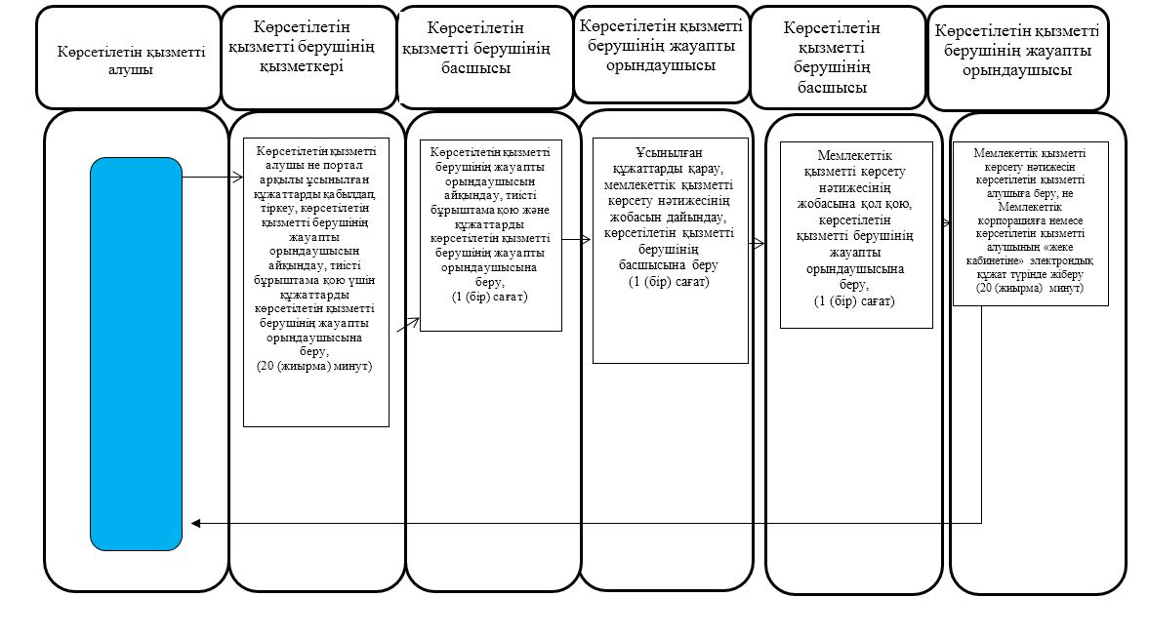

"Жұмыс іздеп жүрген адамдарды тіркеу" мемлекеттік көрсетілетін қызмет регламентіне 3-қосымша
Портал арқылы мемлекеттік қызмет көрсету кезінде:
"Жұмыс іздеп жүрген адамдарды тіркеу" мемлекеттік қызметін көрсетудің бизнес-процестерінің анықтамалығы

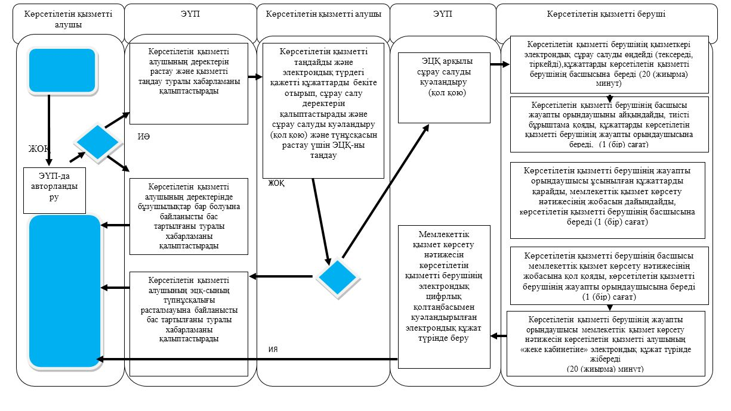

Шартты белгілер:

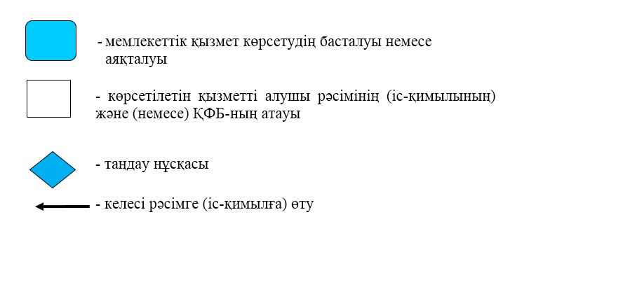

Солтүстік Қазақстан облысы әкімдігінің 2018 жылғы 28 мамырдағы № 149 қаулысына 19-қосымша
"Жұмыссыз ретінде жұмыс іздеп жүрген адамдарды тіркеу" мемлекеттік көрсетілетін қызмет регламенті
1. Жалпы ережелер
1. "Жұмыссыз ретінде жұмыс іздеп жүрген адамдарды тіркеу" мемлекеттік көрсетілетін қызмет регламенті (бұдан әрі – мемлекеттік көрсетілетін қызмет регламенті) "Әлеуметтік-еңбек саласындағы мемлекеттік көрсетілетін қызмет стандарттарын бекіту туралы" Қазақстан Республикасы Денсаулық сақтау және әлеуметтік даму министрінің 2015 жылғы 28 сәуірдегі № 279 бұйрығымен (Нормативтік құқықтық актілердің мемлекеттік тіркеу тізілімінде № 11342 болып тіркелді) бекітілген "Жұмыссыз ретінде жұмыс іздеп жүрген адамдарды тіркеу" мемлекеттік көрсетілетін қызмет стандартына (бұдан әрі – мемлекеттік көрсетілетін қызмет стандарты) сәйкес әзірленген.
"Жұмыссыз ретінде жұмыс іздеп жүрген адамдарды тіркеу" мемлекеттік көрсетілетін қызметі (бұдан әрі – мемлекеттік көрсетілетін қызмет) "Халықты жұмыспен қамту орталығы" коммуналдық мемлекеттік мекемесімен (бұдан әрі – көрсетілетін қызметті беруші) көрсетіледі.
Мемлекеттік қызмет жеке тұлғаларға (бұдан әрі – көрсетілетін қызметті алушы) тегін көрсетіледі.
Өтінішті қабылдау және мемлекеттік қызмет көрсету нәтижесін беру осы регламентке 1-қосымшада көрсетілген мекенжайлар бойынша көрсетілетін қызметті берушінің кеңсесі арқылы жүзеге асырылады.
2. Көрсетілетін қызметті берушінің жұмыс кестесі – Қазақстан Республикасының еңбек заңнамасына сәйкес сағат 12.30, 13.00-ден 14.00, 14.30-ға дейін түскі үзіліспен сағат 08.30, 9.00-ден 18.00, 18.30-ға дейін.
өтінішті қабылдау және мемлекеттік қызмет көрсету нәтижесін беру: Қазақстан Республикасының Еңбек кодексіне сәйкес демалыс және мереке күндерiнен басқа, сағат 13.00-ден 14.30-ға дейін түскі үзіліспен сағат 9.00-ден 17.30-ға дейін.
Мемлекеттік қызмет алдын ала жазылусыз және жеделдетіп қызмет көрсетусіз кезек тәртібінде көрсетіледі.
3. Мемлекеттік қызметті көрсету нысаны: қағаз түрінде.
4. Мемлекеттік қызметті көрсету нәтижесі - мемлекеттік көрсетілетін қызмет стандартына 1-қосымшаға сәйкес жұмыссыз ретінде тіркеу туралы қағаз түрдегі хабарлама не осы мемлекеттік көрсетілетін қызмет регламентімен көзделген негіздер бойынша мемлекеттік қызметті көрсетуден бас тарту туралы дәлелді жауап.
Көрсетілетін қызметті беруші мемлекеттік қызметті ұсынудан мынадай:
1) он алты жасқа толмаған;
2) еңбек шарты бойынша жұмыс iстейтiн, оның ішінде жұмысты толық не толық емес жұмыс уақыты жағдайларында ақы үшiн орындайтын немесе табыс (кіріс) әкелетін өзге де ақы төленетiн жұмысы бар;
3) "Қазақстан Республикасында зейнетақымен қамсыздандыру туралы" 2013 жылғы 21 маусымдағы Қазақстан Республикасы Заңының 11-бабының 1-тармағында белгіленген зейнеткерлік жасқа толған;
4) жұмысы мен табысының (кірісінің) жоқтығы туралы көрінеу жалған мәліметтерді қамтитын құжаттар, сондай-ақ басқа да анық емес мәліметтер ұсынған негіздер бойынша бас тартады.
Мемлекеттік қызметті көрсету нәтижесін ұсыну нысаны: қағаз түрінде.
2. Мемлекеттік қызметті көрсету процесінде көрсетілетін қызметті берушінің құрылымдық бөлімшелерінің (қызметкерлерінің) іс-қимылы тәртібін сипаттау
5. Мемлекеттік қызмет көрсету бойынша рәсімді (іс-қимылды) бастауға негіз көрсетілетін қызметті алушының көрсетілетін қызметті берушіге көрсетілетін қызметті алушының жеке басын куәландыратын құжатты беруі болып табылады.
Электрондық өтініште көрсетілген жеке басты куәландыратын құжаттың, тұрғылықты жері бойынша тіркелгенін растайтын құжаттың мәліметтерін көрсетілетін қызметті беруші "электрондық үкімет" шлюзі арқылы тиісті мемлекеттік ақпараттық жүйелерден алады.
Мемлекеттік көрсетілетін қызмет регламентінің 5-тармағында көзделген тізбеге сәйкес көрсетілетін қызметті алушы жеке басты куәландыратын құжатты ұсынбаған және (немесе) қолданылу мерзімі өтіп кеткен құжаттар ұсынған жағдайларда көрсетілетін қызметті беруші өтінішті қабылдаудан бас тартады.
6. Мемлекеттік қызметті көрсету процесінің құрамына кіретін әрбір рәсімнің (іс-қимылдың) мазмұны, оның орындалу ұзақтығы:
1) көрсетілетін қызметті берушінің кеңсе қызметкері көрсетілетін қызметті алушы ұсынған құжаттарды қабылдап, оларды тіркеуді жүзеге асырады.
Құжаттарды көрсетілетін қызметті берушінің басшысына көрсетілетін қызметті берушінің жауапты орындаушысын айқындау және тиісті бұрыштама қою үшін береді - 20 (жиырма) минут;
2) көрсетілетін қызметті берушінің басшысы құжаттармен танысады, көрсетілетін қызметті берушінің жауапты орындаушысын айқындайды, тиісті бұрыштама қояды, көрсетілетін қызметті берушінің жауапты орындаушысына орындау үшін береді - 1 (бір) сағат;
3) көрсетілетін қызметті берушінің жауапты орындаушысы ұсынылған құжаттарды қарайды, мемлекеттік қызметті көрсету нәтижесінің жобасын дайындайды, көрсетілетін қызметті берушінің басшысына береді - 1 (бір) сағат;
4) көрсетілетін қызметті берушінің басшысы мемлекеттік қызметті көрсету нәтижесінің жобасына қолын қояды және көрсетілетін қызметті алушыға беру үшін көрсетілетін қызметті берушінің жауапты орындаушысына береді - 1 (бір) сағат;
5) көрсетілетін қызметті берушінің жауапты орындаушысы мемлекеттік қызметті көрсету нәтижесін көрсетілетін қызметті алушыға береді - 20 (жиырма) минут.
7. Келесі рәсімді (іс-қимылды) орындауды бастау үшін негіз болатын мемлекеттік қызметті көрсету бойынша рәсімнің (іс-қимылдың) нәтижесі:
1) құжаттарды тіркеу;
2) көрсетілетін қызметті беруші басшысының бұрыштама қоюы;
3) мемлекеттік қызмет көрсету нәтижесінің жобасын дайындау;
4) мемлекеттік қызметті көрсету нәтижесіне қол қою;
5) көрсетілетін қызметті алушыға мемлекеттік қызметті көрсету нәтижесін беру.
3. Мемлекеттік қызметті көрсету процесінде көрсетілетін қызметті берушінің құрылымдық бөлімшелерінің (қызметкерлерінің) өзара іс-қимылы тәртібін сипаттау
8. Мемлекеттік қызмет көрсету процесіне қатысатын көрсетілетін қызметті берушінің құрылымдық бөлімшелерінің (қызметкерлерінің) тізбесі:
1) көрсетілетін қызметті беруші кеңсесінің қызметкері;
2) көрсетілетін қызметті берушінің басшысы;
3) көрсетілетін қызметті берушінің жауапты орындаушысы.
9. Әрбір рәсімнің (іс-қимылдың) ұзақтығын көрсете отырып, құрылымдық бөлімшелер (қызметкерлер) арасындағы рәсімдердің (іс-қимылдардың) реттілігін сипаттау:
1) көрсетілетін қызметті беруші кеңсесінің қызметкері құжаттарды қабылдауды және тіркеуді жүзеге асырады.
Құжаттарды көрсетілетін қызметті берушінің басшысына көрсетілетін қызметті берушінің жауапты орындаушысын айқындау және тиісті бұрыштама қою үшін беруді жүзеге асырады - 20 (жиырма) минут;
2) көрсетілетін қызметті берушінің басшысы құжаттармен танысады, көрсетілетін қызметті берушінің жауапты орындаушысын айқындайды, тиісті бұрыштама қояды, құжаттарды көрсетілетін қызметті берушінің жауапты орындаушысына береді - 1 (бір) сағат;
3) көрсетілетін қызметті берушінің жауапты орындаушысы ұсынылған құжаттарды қарап, мемлекеттік қызметті көрсету нәтижесінің жобасын дайындайды, оны көрсетілетін қызметті берушінің басшысына шешім қабылдауға жібереді - 1 (бір) сағат;
4) көрсетілетін қызметті берушінің басшысы мемлекеттік қызметті көрсету нәтижесінің жобасына қолын қояды, оны көрсетілетін қызметті берушінің жауапты орындаушысына береді - 1 (бір) сағат;
5) көрсетілетін қызметті берушінің жауапты орындаушысы мемлекеттік қызметті көрсету нәтижесін көрсетілетін қызметті алушыға береді - 20 (жиырма) минут.
Мемлекеттік қызмет көрсету процесінде көрсетілетін қызметті берушінің құрылымдық бөлімшелерінің (қызметкерлерінің) рәсімдерін (іс-қимылдарын), өзара іс-қимылдары реттілігін сипаттау осы регламенттің 2-қосымшасына сәйкес мемлекеттік қызмет көрсетудің бизнес-процестері анықтамалығында көрсетіледі.
4. Мемлекеттік қызмет көрсету процесінде "Азаматтарға арналған үкімет" мемлекеттік корпорациясымен және (немесе) өзге де көрсетілетін қызметті берушілермен өзара іс-қимыл тәртібін, сондай-ақ ақпараттық жүйелерді пайдалану тәртібін сипаттау
10. Мемлекеттік қызмет "Азаматтарға арналған үкімет" мемлекеттік корпорациясы" коммерциялық емес акционерлік қоғамы және "электрондық үкімет" веб-порталы арқылы көрсетілмейді.
11. Халықты жұмыспен қамту орталығында тiркелген жұмыссыздар – он жұмыс күні iшiнде кемінде бiр рет халықты жұмыспен қамту орталығында, ал ауылдық елдi мекендерде тұратын жұмыссыздар айына кемінде бiр рет ауылдық округ әкiмiнде белгiленiп тұруға тиiс.
12. Мемлекеттік қызметті көрсету орындарының мекенжайлары Министрліктің – www.enbek.gov.kz интернет-ресурсындағы "Мемлекеттік көрсетілетін қызметтер" бөлімінде;
Көрсетілетін қызметті берушінің мемлекеттік қызметті көрсету мәселелері жөніндегі анықтама қызметінің байланыс телефондары www.enbek.gov. kz интернет-ресурсында көрсетілген.
Мемлекеттік қызметті көрсету мәселелері жөніндегі бірыңғай байланыс орталығының телефондары: 1414, 8 800 080 7777.
"Жұмыссыз ретінде жұмыс іздеп жүрген адамдарды тіркеу" мемлекеттік көрсетілетін қызмет регламентіне 1-қосымша
Көрсетілетін қызметті берушілердің мекенжайы
Р/с № | Атауы | Орналасқан жері | Телефон нөмірлері
1 | "Солтүстік Қазақстан облысы Айыртау ауданы әкімдігінің халықты жұмыспен қамту орталығы" коммуналдық мемлекеттік мекемесі | 150100, Солтүстік Қазақстан облысы, Айыртау ауданы, Саумалкөл ауылы, Шоқан Уәлиханов көшесі, 42 | 8 (71533) 21-391
2 | "Солтүстік Қазақстан облысы Ақжар ауданы әкімдігінің халықты жұмыспен қамту орталығы" коммуналдық мемлекеттік мекемесі | 150200, Солтүстік Қазақстан облысы, Ақжар ауданы, Талшық ауылы, Целинный көшесі, 13 | 8 (71546) 2-21-10
3 | "Солтүстік Қазақстан облысы Аққайың ауданы әкімдігінің халықты жұмыспен қамту орталығы" коммуналдық мемлекеттік мекемесі | 150300, Солтүстік Қазақстан облысы, Аққайың ауданы, Смирнов ауылы, Зеленый көшесі, 13 | 8 (71532) 2-29-11
4 | "Солтүстік Қазақстан облысы Есіл ауданы әкімдігінің халықты жұмыспен қамту орталығы" коммуналдық мемлекеттік мекемесі | 150500, Солтүстік Қазақстан облысы, Есіл ауданы, Явленка ауылы, Ленин көшесі, 20 | 8 (71543) 2-19-10
5 | "Солтүстік Қазақстан облысы Жамбыл ауданы әкімдігінің халықты жұмыспен қамту орталығы" коммуналдық мемлекеттік мекемесі | 150600, Солтүстік Қазақстан облысы, Жамбыл ауданы, Пресновка ауылы, Шайкин көшесі, 40 | 8 (71544) 2-11-77
6 | "Солтүстік Қазақстан облысы Мағжан Жұмабаев ауданы әкімдігінің халықты жұмыспен қамту орталығы" коммуналдық мемлекеттік мекемесі | 150800, Солтүстік Қазақстан облысы, Мағжан Жұмабаев ауданы, Булаев қаласы, Мир көшесі, 8 | 8 (71531) 2-14-59
7 | "Солтүстік Қазақстан облысы Қызылжар ауданы әкімдігінің халықты жұмыспен қамту орталығы" коммуналдық мемлекеттік мекемесі | 150700, Солтүстік Қазақстан облысы, Қызылжар ауданы, Бескөл ауылы, Гагарин көшесі, 6а | 8 (71538) 2-27-04
8 | "Солтүстік Қазақстан облысы Мамлют ауданы әкімдігінің халықты жұмыспен қамту орталығы" коммуналдық мемлекеттік мекемесі | 150900, Солтүстік Қазақстан облысы, Мамлют ауданы, Мамлют қаласы, Абай Құнанбаев көшесі, 10/3 | 8 (71541) 2-21-81
9 | "Солтүстік Қазақстан облысы Ғабит Мүсірепов атындағы ауданы әкімдігінің халықты жұмыспен қамту орталығы" коммуналдық мемлекеттік мекемесі | 150400, Солтүстік Қазақстан облысы, Ғабит Мүсірепов атындағы аудан, Новоишим ауылы, Ленин көшесі, 4Б | 8 (71535) 21-5-58
10 | "Солтүстік Қазақстан облысы Тайынша ауданы әкімдігінің халықты жұмыспен қамту орталығы" коммуналдық мемлекеттік мекемесі | 151000, Солтүстік Қазақстан облысы, Тайынша ауданы, Тайынша қаласы, Центральный бұрылыс, 2 | 8 (71536) 2-33-47, 8 (71536) 2-37-25
11 | "Солтүстік Қазақстан облысы Тимирязев ауданы әкімдігінің халықты жұмыспен қамту орталығы" коммуналдық мемлекеттік мекемесі | 151100, Солтүстік Қазақстан облысы, Тимирязев ауданы, Тимирязево ауылы, Шоқан Уәлиханов көшесі, 1 | 8 (71537) 2-18-00
12 | "Солтүстік Қазақстан облысы Уәлиханов ауданы әкімдігінің халықты жұмыспен қамту орталығы" коммуналдық мемлекеттік мекемесі | 151200, Солтүстік Қазақстан облысы, Уәлиханов ауданы, Кішкенекөл ауылы, Уәлиханов көшесі, 82 | 8 (71542) 2-15-38
13 | "Солтүстік Қазақстан облысы Шал ақын ауданы әкімдігінің халықты жұмыспен қамту орталығы" коммуналдық мемлекеттік мекемесі | 151300, Солтүстік Қазақстан облысы, Шал ақын ауданы, Сергеевка қаласы, Ыбыраев көшесі, 50 | 8 (71534) 7-90-11
14 | "Солтүстік Қазақстан облысы Петропавл қаласы әкімдігінің халықты жұмыспен қамту орталығы" коммуналдық мемлекеттік мекемесі | 150008, Солтүстік Қазақстан облысы, Петропавл қаласы, Театральный көшесі, 47 | 8 (7152) 53-16-15
"Жұмыссыз ретінде жұмыс іздеп жүрген адамдарды тіркеу" мемлекеттік көрсетілетін қызмет регламентіне 2-қосымша
Көрсетілетін қызметті беруші арқылы мемлекеттік қызмет көрсету кезінде
"Жұмыссыз ретінде жұмыс іздеп жүрген адамдарды тіркеу" мемлекеттік қызметін көрсетудің бизнес-процестерінің анықтамалығы

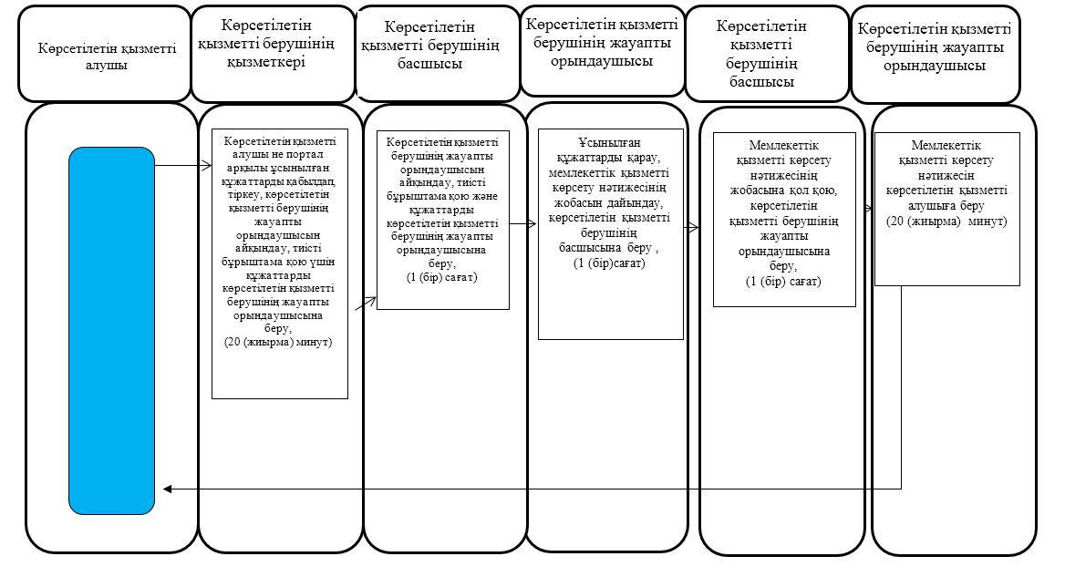

Шартты белгілер:

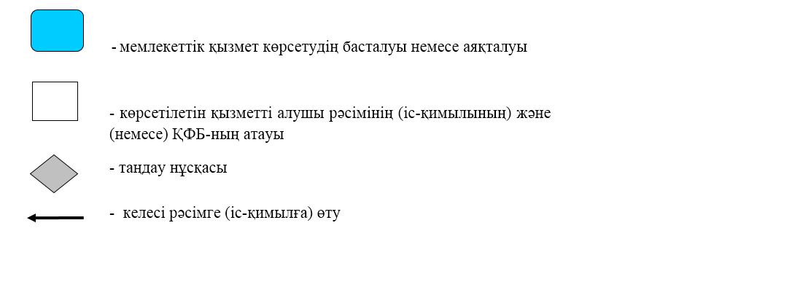

Солтүстік Қазақстан облысы әкімдігінің 2018 жылғы 28 мамырдағы № 149 қаулысына 20-қосымша
Солтүстік Қазақстан облысы әкімдігінің күші жойылған кейбір қаулыларының тізбесі
1. "Әлеуметтік-еңбек саласындағы мемлекеттік көрсетілетін қызметтер регламенттерін бекіту туралы" Солтүстік Қазақстан облысы әкімдігінің 2016 жылғы 26 мамырдағы № 181 қаулысының (2016 жылғы 29 шілдеде Қазақстан Республикасы нормативтік құқықтық актілерінің эталондық бақылау банкінде жарияланды, Нормативтік құқықтық актілерді мемлекеттік тіркеу тізілімінде № 3799 болып тіркелді);
2. "Әлеуметтік-еңбек саласындағы мемлекеттік көрсетілетін қызметтер регламенттерін бекіту туралы" Солтүстік Қазақстан облысы әкімдігінің 2016 жылғы 26 мамырдағы № 181 қаулысына өзгерістер мен толықтырулар енгізу туралы" Солтүстік Қазақстан облысы әкімдігінің 2017 жылғы 25 қаңтардағы № 24 қаулысының (2017 жылғы 7 наурызда Қазақстан Республикасы нормативтік құқықтық актілерінің эталондық бақылау банкінде жарияланды, Нормативтік құқықтық актілерді мемлекеттік тіркеу тізілімінде № 4060 болып тіркелді);
3. "Әлеуметтік-еңбек саласындағы мемлекеттік көрсетілетін қызметтер регламенттерін бекіту туралы" Солтүстік Қазақстан облысы әкімдігінің 2016 жылғы 26 мамырдағы № 181 қаулысына өзгерістер мен толықтырулар енгізу туралы" Солтүстік Қазақстан облысы әкімдігінің 2017 жылғы 5 маусымдағы № 227 қаулысының (2017 жылғы 4 шілдеде Қазақстан Республикасы нормативтік құқықтық актілерінің эталондық бақылау банкінде жарияланды, Нормативтік құқықтық актілерді мемлекеттік тіркеу тізілімінде № 4230 болып тіркелді);
4. "Әлеуметтік-еңбек саласындағы мемлекеттік көрсетілетін қызметтер регламенттерін бекіту туралы" Солтүстік Қазақстан облысы әкімдігінің 2016 жылғы 26 мамырдағы № 181 қаулысына өзгерістер мен толықтырулар енгізу туралы" Солтүстік Қазақстан облысы әкімдігінің 2017 жылғы 23 маусымдағы № 257 қаулысының (2017 жылғы 3 тамызда Қазақстан Республикасы нормативтік құқықтық актілерінің эталондық бақылау банкінде жарияланды, Нормативтік құқықтық актілерді мемлекеттік тіркеу тізілімінде № 4274 болып тіркелді);
5. "Әлеуметтік-еңбек саласындағы мемлекеттік көрсетілетін қызметтер регламенттерін бекіту туралы" Солтүстік Қазақстан облысы әкімдігінің 2016 жылғы 26 мамырдағы № 181 қаулысына өзгерістер мен толықтырулар енгізу туралы" Солтүстік Қазақстан облысы әкімдігінің 2017 жылғы 28 желтоқсандағы № 516 қаулысының (2018 жылғы 31 қаңтарда Қазақстан Республикасы нормативтік құқықтық актілерінің эталондық бақылау банкінде жарияланды, Нормативтік құқықтық актілерді мемлекеттік тіркеу тізілімінде № 4531 болып тіркелді).

© 2012. Қазақстан Республикасы Әділет министрлігінің «Қазақстан Республикасының Заңнама және құқықтық ақпарат институты» ШЖҚ РМК

